УТВЕРЖДАЮ
Заместитель руководителя
Федерального казначейства

______________ /_______________/
«___» _____________ 20___ г.
Государственная интегрированная информационная система
управления общественными финансами «Электронный бюджет»
Подсистема управления расходами
Модуль учета операций на лицевых счетах
Руководство работников (представителей) участников ГИИС «Электронный бюджет» по работе с подсистемой (компонентом, модулем)
Том 1. Руководство для сотрудников ГРБС, РБС, ПБС
Лист утверждения
Код документа: 54819512.20.05,05.ЭБ26.002-11.02 1(2,5,6,7,8)-ЛУ
Государственный контракт от 15.02.2022 № ФКУ0062/02/2022/РИС
СОГЛАСОВАНО |  |  |  |  | СОГЛАСОВАНО
От Федерального казенного учреждения «Центр по обеспечению деятельности Казначейства России» |  |  |  |  | От ООО «ОТР 2000»  Генеральный директор
______________ / /  «___» ____________ 20___ г. |  |  |  |  | ______________ /С. Ю. Манохин/  «___» ____________ 20___ г.
Утвержден
54819512.20.05,05.ЭБ26.002-11.02 1(2,5,6,7,8)-ЛУ
Государственная интегрированная информационная система управления общественными финансами «Электронный бюджет»

Подсистема управления расходами
 | Модуль учета операций на лицевых счетах
 | Руководство работников (представителей) участников ГИИС «Электронный бюджет» по работе с подсистемой (компонентом, модулем)
 | Том 1. Руководство для сотрудников ГРБС, РБС, ПБС
 | Код документа: 54819512.20.05,05.ЭБ26.002-11.02 1(2,5,6,7,8)
 | Листов: 194

Аннотация
Документ создан для прикладного программного обеспечения подсистемы управления расходами государственной интегрированной информационной системы управления общественными финансами «Электронный бюджет» в части модуля учета операций на лицевых счетах.
Документ актуализирован на основании Государственного контракта от 15.02.2022 № ФКУ0062/02/2022/РИС (1-й период работ по развитию подсистемы управления расходами).
В настоящем документе при указании по тексту наименования документов без реквизитов считать, что эти документы разрабатываются/актуализируются в рамках текущего Государственного контракта.
Перечень подсистем (компонентов, модулей) информационной системы, для которой был создан документ:
- 05,05 – модуль учета операций на лицевых счетах подсистемы управления расходами государственной интегрированной информационной системы управления общественными финансами «Электронный бюджет».

Содержание
Перечень таблиц 5
Перечень рисунков 6
Перечень терминов и сокращений 9
1. Общие сведения 19
1.1. Назначение Модуля ЛС ПУР ЭБ 19
1.2. Условия применения Компонента РС ПУР ЭБ 19
1.3. Описание требуемого уровня подготовки работника 20
1.4. Перечень эксплуатационной документации, с которой необходимо ознакомиться пользователю 20
2. Описание порядка работы с Модулем ЛС ПУР ЭБ 22
3. Перечень, структура, описание порядка поступления и способа передачи информации в Модуле ЛС ПУР ЭБ 23
4. Описание функций и бизнес-процессов Модуля ЛС ПУР ЭБ 24
4.1. Бизнес-процесс «Формирование отчетности по лицевым счетам в ПУР ЭБ во взаимодействии с Модулем учета ПУиО ЭБ, ПОИ ЭБ» 24
4.1.1. Подпроцесс «Формирование отчетности по лицевым счетам ГАИФ (АИФ с полномочиями ГАИФ) в ручном режиме» 24
4.1.2. Подпроцесс «Формирование отчетности по лицевым счетам ПБС, СВР, АИФ, ГРБС (РБС) и передача в ПФХД, АРМ «СУФД-портал» и/или предоставление через ЛК ПУР ЭБ» 27
4.1.3. Изменения бизнес-процесса «Формирование отчетности по лицевым счетам в ПУР ЭБ во взаимодействии с Модулем учета ПУиО ЭБ, ПОИ ЭБ» 35
4.2. Бизнес-процесс «Перевод лицевых счетов на обслуживание в другой ТОФК (контур)» 36
4.3. Бизнес-процесс «Просмотр информации об оперативном состоянии лицевого счета» 39
4.3.1. Подпроцесс «Просмотр информации об оперативном состоянии лицевого счета в формуляре «Форма просмотра состояния лицевого счета»» 39
4.3.2. Подпроцесс «Просмотр информации об оперативном состоянии лицевого счета в виджете «Анализ показателей лицевого счета»»» 51
4.4. Полномочия пользователей и коды ролей доступа 64
5. Описание последовательности действий работника 68
5.1. Авторизация в Личном кабинете веб-портала, предоставляющего доступ пользователям к функциям ППО 68
5.2. Описание интерфейса, управляющих элементов и сообщений Модуля ЛС ПУР ЭБ 69
5.2.1. Навигация 69
5.2.2. Списковая форма документов 70
5.2.3. Панель инструментов 72
5.3. Формирование и ведение справочников 73
5.3.1. Заполнение справочника «Шаблон листа согласования» 73
5.3.2. Общие справочники 78
5.4. Работа с документом «Протокол» 146
5.5. Описание операций формуляра «Акт приемки-передачи показателей ЛС» 148
5.5.1. Ввод данных документа «Акт приемки-передачи показателей ЛС» 148
5.5.2. Согласование документа «Акт приемки-передачи показателей ЛС» 148
5.5.3. Утверждение документа «Акт приемки-передачи показателей ЛС» 149
5.5.4. Отправка на согласование утвержденного документа 149
5.5.5. Печать экземпляра формуляра «Акт приемки-передачи показателей на ЛС» 149
5.6. Описание операций по формированию и обработке отчетности по ЛС ГРБС (РБС) ГАИФДБ (АИФДБ с полномочиями ГАИФДБ) 149
5.6.1. Экспорт отчетности по ЛС ГРБС (РБС) ГАИФДБ 152
5.6.2. Печать отчетности по ЛС ГРБС (РБС) ГАИФДБ 152
5.7. Описание операций по формированию и обработке отчетности по ЛС ПБС, ИПБС, АИФБД 153
5.7.1. Ручное формирование отчетности по ЛС ПБС, ИПБС, АИФБД 154
5.7.2. Экспорт отчетности по ЛС ПБС, ИПБС, АИФДБ 155
5.7.3. Печать отчетности по ЛС ПБС, ИПБС, АИФДБ 156
5.8. Описание операций по формированию и обработке отчетности по ЛС СВР 156
5.8.1. Ручное формирование отчета «Отчет о состоянии лицевого счета для учета операций со средствами, поступающими во временное распоряжение получателя бюджетных средств» (ф. 0531788) 157
5.8.2. Ручное формирование отчета «Выписка из лицевого счета для учета операций со средствами, поступающими во временное распоряжение получателя бюджетных средств» (ф. 0531762) 158
5.8.3. Экспорт отчетности по ЛС СВР 160
5.8.4. Печать отчетности по ЛС СВР 160
5.9. Просмотр информации об оперативном состоянии лицевого счета с помощью формуляра «Просмотр состояния лицевого счета» 161
5.10. Виджет «Просмотр состояния лицевого счета» 170
5.11. Просмотр электронной подписи документа 171
5.12. Описание функциональности для обмена пользовательскими информационными сообщениями 171
5.12.1. Работа с формуляром «Произвольный документ» 171
5.12.2. Работа с формуляром «Произвольный документ (входящий)» 179
5.12.3. Работа с формуляром «Сообщение» 182
5.12.4. Формирование записей справочника «Виды направляемой информации» 187
5.12.5. Формирование записей справочника «Шаблоны листов согласования» 187
6. Описание действий работника в случае аварийных ситуаций 188
СОСТАВИЛИ 191
СОГЛАСОВАНО 192
ЛИСТ РЕГИСТРАЦИИ ИЗМЕНЕНИЙ 193

Перечень таблиц
Таблица 1. Перечень терминов и сокращений 9
Таблица 2. Перечень показателей состояния ЛС для отражения в формуляре «Форма просмотра состояния лицевого счета» 41
Таблица 3. Перечень показателей состояния ЛС для отражения в виджете «Анализ показателей лицевого счета» 54
Таблица 4. Полномочия и коды ролей доступа 65
Таблица 5. Описание функциональных кнопок 72
Таблица 6. Описание полей формуляра «Шаблон листа согласования» 75
Таблица 7. Описание обязательных входных параметров и фильтров формуляра «Просмотр состояния лицевого счета» 162
Таблица 8. Перечень показателей состояния ЛС для отражения в формуляре «Просмотр состояния лицевого счета» 165
Таблица 9. Описание реквизитного состава вкладки «Основная информация» 172
Таблица 10. Состав и порядок заполнения табличной части «Получатели» вкладки «Получатели» 174
Таблица 11. Описание реквизитного состава вкладки «Отметки об исполнении» 175
Таблица 12. Описание реквизитного состава вкладки «Уведомления» 176
Таблица 13. Описание реквизитного состава вкладки «Лист согласования» 176
Таблица 14. Описание реквизитного состава вкладки «Отметка об исполнении» формуляра «Произвольный документ (входящий)» 179
Таблица 15. Описание реквизитного состава вкладки «Заголовочная часть» 183
Таблица 16. Описание реквизитного состава вкладки «Получатели» 184

Перечень рисунков
Рисунок 1. Страница авторизации 68
Рисунок 2. Главная страница веб-портала 69
Рисунок 3. Раздел «Меню» 69
Рисунок 4. Переход к списковой форме документов 70
Рисунок 5. Списковая форма документов «Опись информации из лицевых счетов» 70
Рисунок 6. Меню действий с колонками 71
Рисунок 7. Окно «Выбор колонок» для выбора колонок СФ «Опись информации из лицевых счетов» 71
Рисунок 8. Визуальная форма экземпляра формуляра «Шаблон листа согласования» 75
Рисунок 9. Пункт меню «Справочники» 79
Рисунок 10. Справочник «Структуры документов для учета» 81
Рисунок 11. Справочник «Настройка запросов к ПУиО» 82
Рисунок 12. Справочник «Перечень показателей состояния лицевого счета» 83
Рисунок 13. Справочник «Показатели состояния лицевого счета» 84
Рисунок 14. Справочник «Справочник отчетов по ЛС» 85
Рисунок 15. Справочник «Таблица соответствия КБК» 86
Рисунок 16. Справочник «ГРБС, необслуживающиеся в ЭБ» 87
Рисунок 17. Справочник «Виды НПА (Законодательные и иные правовые акты, определяющие расходные обязательства РФ)» 88
Рисунок 18. Справочник «Объекты капитальных вложений (ОКВ/ОКС) 88
Рисунок 19. Справочник «Коды глав (ведомств)» 90
Рисунок 20. Справочник «Коды видов расходов» 91
Рисунок 21. Справочник «Коды по ФКР» 91
Рисунок 22. Справочник «Коды целей субсидий/субвенций» 92
Рисунок 23. Справочник «Коды направлений расходов» 93
Рисунок 24. Справочник «Коды по КЦСР» 93
Рисунок 25. Справочник «Коды бюджетной классификации (КБК)» 94
Рисунок 26. Справочник «Коды бюджетной классификации Расходы (КБК)» 95
Рисунок 27. Справочник «Коды бюджетной классификации Доходы (КБК)» 96
Рисунок 28. Справочник «Единый государственный реестр юридических лиц (ЕГРЮЛ)» 97
Рисунок 29. Справочник «Сводный реестр» 98
Рисунок 30. Справочник «Лицевые счета» 100
Рисунок 31. Справочник «ТОФК» 101
Рисунок 32. Справочник «Бюджеты» 102
Рисунок 33. Справочник «Таблица соответствия кодов ОКАТО кодам ОКТМО» 103
Рисунок 34. Справочник «Таблица соответствия Видов Типам» 104
Рисунок 35. Справочник «Виды соглашений МФ» 105
Рисунок 36. Справочник «Схема кооперации» 106
Рисунок 37. Справочник «Группировка показателей ЛС» 107
Рисунок 38. Справочник «Календарь» 107
Рисунок 39. Справочник «КБК Виды источников 2.0» 108
Рисунок 40. Справочник «Общероссийский классификатор территорий муниципальных образований (ОКТМО)» 109
Рисунок 41. Справочник «Общероссийский классификатор стран мира (ОКСМ)» 110
Рисунок 42. Справочник «Общероссийский классификатор единиц измерения (ОКЕИ)» 111
Рисунок 43. Справочник «Общероссийский классификатор валют (ОКВ)» 112
Рисунок 44. Справочник «Причины отказа» 113
Рисунок 45. Справочник «Типы документов» 113
Рисунок 46. Справочник «Типы контролей» 114
Рисунок 47. Справочник «Сферы бюджетного планирования» 115
Рисунок 48. Справочник «Департаменты МФ РФ» 116
Рисунок 49. Справочник «Виды специальных указаний» 117
Рисунок 50. Справочник «БА, ЛБО за счет лицевых иностранных кредитов и перечень ПНО» 117
Рисунок 51. Справочник «Виды дополнительной информации для внесения в роспись» 118
Рисунок 52. Справочник «Виды изменений СБР» 119
Рисунок 53. Справочник «Виды оснований для внесения изменений в Роспись (По вопросу)» 120
Рисунок 54. Справочник «Аналитические коды» 120
Рисунок 55. Справочник «Количество лет бюджетного планирования» 121
Рисунок 56. Справочник «Иерархия КБК» 122
Рисунок 57. Справочник «Перечень кодов мероприятий по информатизации» 123
Рисунок 58. Справочник «Взаимодействие с внешними системами» 123
Рисунок 59. Справочник «Период действия ПОФР» 124
Рисунок 60. Справочник «КБК Источники» 125
Рисунок 61. Справочник «Контрольные сроки обработки документов» 126
Рисунок 62. Справочник «Центр компетенции» 126
Рисунок 63. Справочник «Связи документов» 127
Рисунок 64. Справочник «Список организаций, которым не доступны функции формирования документов в ЕИС» 128
Рисунок 65. Справочник «Соответствие групп расходов и допустимых авансовых платежей» 129
Рисунок 66. Справочник «Перечни» 130
Рисунок 67. Справочник «Соответствие типов БС и ЛС» 130
Рисунок 68. Справочник «Банковские счета ФК» 131
Рисунок 69. Справочник «Российские Банки» 132
Рисунок 70. Справочник «Соответствие центров специализации и расчетных центров» 133
Рисунок 71. Справочник «Соответствие банковского счета ТОФК (40116) организации, включенной в Сводный реестр» 134
Рисунок 72. Справочник «Банковские карты» 134
Рисунок 73. Справочник «Основания платежа» 135
Рисунок 74. Справочник «Статусы плательщика» 136
Рисунок 75. Справочник «Реестр ИП и КФХ» 136
Рисунок 76. Справочник «Версии документов (отчетов)» 137
Рисунок 77. Справочник «Рекомендованный уровень конфиденциальности» 138
Рисунок 78. Справочник «Правила определения группы рискоемкости» 138
Рисунок 79. Справочник «Национальные (федеральные) проекты» 139
Рисунок 80. Справочник «Реестр приостанавливаемых операций» 139
Рисунок 81. Справочник «Аналитические коды поступлений и источников» 140
Рисунок 82. Справочник «Разделы лицевого счета» 141
Рисунок 83. Справочник «Виды деятельности (источники средств)» 142
Рисунок 84. Справочник «Символы кассовой отчетности» 142
Рисунок 85. Справочник «Книга регистрации казначейских счетов» 143
Рисунок 86. Справочник «Перечень специализаций» 144
Рисунок 87. Справочник «ГРБС, обсуживающиеся в МОУ ФК» 145
Рисунок 88. Справочник «Соответствие кодов видов расходов кодам видов выплат на банковские карты «Мир» физических лиц» 145
Рисунок 89. Справочник «Коды субсидий НУБП» 146
Рисунок 90. Списковая форма с набором полей для фильтрации списка протоколов 146
Рисунок 91. Пример указания параметров фильтров 147
Рисунок 92. Списковая форма с перечнем протоколов, отобранных по заданным параметрам фильтров 147
Рисунок 93. Визуальная форма экземпляра формуляра «Протокол» 148
Рисунок 94. Создание отчета (Отчет ф. 0531789) 151
Рисунок 95. Окно выбора шаблона печати отчета 153
Рисунок 96. Окно входных параметров для формирования отчета по ЛС ПБС, ИПБС, АИФБД 154
Рисунок 97. Визуальная форма Отчета ф. 0531788 157
Рисунок 98. Визуальная форма Выписки ф. 0531762 159
Рисунок 99. Формуляр «Просмотр состояния лицевого счета» 162
Рисунок 100. Табличная часть формуляра «Просмотр состояния лицевого счета» 169
Рисунок 101. Окно «Детализация по операциям» 169
Рисунок 102. Пример формирования отчета с помощью виджета «Анализ показателей ЛС» 170
Рисунок 103. Настройка виджета «Анализ показателей ЛС» 171
Рисунок 104. ВФ формуляра «Произвольный документ», вкладка «Основная информация» 172
Рисунок 105. ВФ формуляра «Произвольный документ», вкладка «Получатели» 173
Рисунок 106. ВФ формуляра «Произвольный документ». Вкладка «Отметки об исполнении» 175
Рисунок 107. ВФ формуляра «Произвольный документ». Вкладка «Уведомления» 175
Рисунок 108. ВФ формуляра «Произвольный документ». Вкладка «Лист согласования» 176
Рисунок 109. Списковая форма документа «Произвольный документ» 177
Рисунок 110. Окно отзыва документа 178
Рисунок 111. ЭФ формуляра «Произвольный документ (входящий)». Вкладка «Отметка об исполнении» 179
Рисунок 112. Списковая форма документа «Произвольный документ (входящий)» 180
Рисунок 113. ЭФ справочника пользователей 181
Рисунок 114. Окно «Исполнить» 181
Рисунок 115. Окно для комментария о причине отказа 182
Рисунок 116. ВФ формуляра «Сообщение». Вкладка «Заголовочная часть» 183
Рисунок 117. ВФ формуляра «Сообщение». Вкладка «Получатели» 184
Рисунок 118. ВФ просмотра списка получателей 185
Рисунок 119. Фильтр-папка «Все документы». Списковая форма документа «Сообщение» 186
Рисунок 120. Ссылка на ПУЭ 188
Рисунок 121. Форма сообщения о проблеме 188
Рисунок 122. Информационное сообщение 189
Рисунок 123. Страница JAVA 190

Перечень терминов и сокращений
Перечень терминов и сокращений, используемых в документах, приведен в таблице 1.
1. Перечень терминов и сокращений
Термин/сокращение | Определение/расшифровка
CPU | Central processing unit. Центральный процессор компьютера
CryptoAPI | Интерфейс программирования приложений, который обеспечивает разработчиков Windows-приложений стандартным набором функций для работы с криптопровайдером. Входит в состав операционных систем Microsoft
eToken | Аппаратные и программные решения иностранного производства в области аутентификации, защиты информации и электронной подписи. (производитель: израильская компания «Aladdin Knowledge Systems»)
GUID, ГУИД | Globally Unique Identifier – уникальный 128-битный идентификатор, представляется в виде строки из шестнадцатеричных цифр, разбитых на пять групп по 8, 4, 4, 4 и 12 символов соответственно, разделенных дефисами: XXXXXXXX-XXXX-XXXX-XXXX-XXXXXXXXXXXX
Java | Язык программирования и платформа создания приложений
Jinn-Client | Сертифицированное средство криптографической защиты информации для создания электронной подписи
ODS | Открытый формат для электронных таблиц, выполненных в соответствии со стандартом OpenDocument Format
ODT | Открытый формат для текстовых документов, выполненных в соответствии со стандартом OpenDocument Format
PDF | Portable Document Format – формат электронных документов, предназначенный для представления в электронном виде полиграфической продукции
RTF | Reach Text Format. Формат электронных документов, предназначенный для хранения размеченных текстовых документов
ruToken | Аппаратные и программные решения российского производства в области аутентификации, защиты информации и электронной подписи. (производитель: компания «Актив»)
SMTP | Simple Mail Transfer Protocol. Простой протокол передачи почты
SSO | Single Sign-On. Технология, обеспечивающая однократный ввод идентифицирующей и аутентифицирующей информации для аутентификации и авторизации пользователей на доступ к нескольким функциональным и технологическим подсистемам
TLS | Криптографический протокол, обеспечивающий защищённую передачу данных между узлами в сети Интернет
XLS | Формат электронных документов Microsoft Excel, предназначенный для работы с электронными таблицами
XML | eXtensible Markup Language. Расширяемый язык разметки – текстовый формат, предназначенный для хранения структурированных данных и обмена информацией между программами
АИФДБ (АИФ) | Администратор источников финансирования дефицита бюджета (администратор источников финансирования дефицита соответствующего бюджета) – орган государственной власти (государственный орган), орган местного самоуправления, орган местной администрации, орган управления государственным внебюджетным фондом, иная организация, имеющие право в соответствии с Бюджетным кодексом Российской Федерации осуществлять операции с источниками финансирования дефицита бюджета
АРМ | Автоматизированное рабочее место
АСФК | Автоматизированная система Федерального казначейства
БА | Бюджетные ассигнования – предельные объемы денежных средств, предусмотренных в соответствующем финансовом году для исполнения бюджетных обязательств
Бизнес-процесс | Процесс финансово-хозяйственной деятельности организаций сектора государственного управления, неучастников бюджетного процесса, регламентируемый законодательными и иными нормативными правовыми актами государственных органов исполнительной власти Российской Федерации
БИК | Банковский идентификационный код
БК | Бюджетная классификация
БО | Бюджетные обязательства – расходные обязательства, подлежащие исполнению в соответствующем финансовом году
ВФ | Визуальная форма формуляра/справочника
ГАИФ | Главный администратор источников финансирования дефицита соответствующего бюджета – определенный в соответствии с Бюджетным кодексом Российской Федерации орган государственной власти (государственный орган), орган местного самоуправления, орган местной администрации, орган управления государственным внебюджетным фондом, иная организация, имеющие в своем ведении администраторов источников финансирования дефицита бюджета и (или) являющиеся администраторами источников финансирования дефицита бюджета
ГАИФДБ | Главный администратор источников финансирования дефицита бюджета – определенный в соответствии с Бюджетным кодексом Российской Федерации орган государственной власти (государственный орган), орган местного самоуправления, орган местной администрации, орган управления государственным внебюджетным фондом, иная организация, имеющие в своем ведении администраторов источников финансирования дефицита бюджета и (или) являющиеся администраторами источников финансирования дефицита бюджета
ГИИС «Электронный бюджет» | Государственная интегрированная информационная система «Электронный бюджет»
ГК | Государственный контракт, муниципальный контракт – договор, заключенный от имени Российской Федерации, субъекта Российской Федерации (государственный контракт), муниципального образования (муниципальный контракт) государственным или муниципальным заказчиком для обеспечения соответственно государственных нужд, муниципальных нужд
ГОСТ Р 34.10-2012 | ГОСТ Р 34.10-2012. Информационная технология. Криптографическая защита информации. Процессы формирования и проверки электронной цифровой подписи. Стандартинформ, 2013
ГРБС | Главный распорядитель бюджетных средств (главный распорядитель средств соответствующего бюджета) – орган государственной власти (государственный орган), орган управления государственным внебюджетным фондом, орган местного самоуправления, орган местной администрации, а также наиболее значимое учреждение науки, образования, культуры и здравоохранения, указанное в ведомственной структуре расходов бюджета, имеющие право распределять бюджетные ассигнования и лимиты бюджетных обязательств между подведомственными распорядителями и (или) получателями бюджетных средств, если иное не установлено Бюджетным кодексом Российской Федерации
ДО | Денежные обязательства – обязанность получателя бюджетных средств уплатить бюджету, физическому лицу и юридическому лицу за счет средств бюджета определенные денежные средства в соответствии с выполненными условиями гражданско-правовой сделки, заключенной в рамках его бюджетных полномочий, или в соответствии с положениями закона, иного правового акта, условиями договора или соглашения
ЕГРЮЛ | Единый государственный реестр юридических лиц
ЕИС | Единая информационная система в сфере закупок
ЕПБС | Единый портал бюджетной системы
ЕСМВ | Единый сервис межсистемного взаимодействия
ЗК | Закрытый контур
ЗКР | Заявка на кассовый расход (код формы по классификатору форм документов 0531801)
ИАС | Информационно-аналитическая система
ИНН | Идентификационный номер налогоплательщика
ИП | Индивидуальный предприниматель
ИПБС | Иной получатель бюджетных средств – получатель бюджетных средств, осуществляющий в соответствии с бюджетным законодательством Российской Федерации операции с бюджетными средствами (в том числе в иностранной валюте) на счете, открытом ему в учреждении Центрального банка Российской Федерации или кредитной организации, а также казенное учреждение, находящееся за пределами Российской Федерации и получающее бюджетные средства от главного распорядителя бюджетных средств в иностранной валюте
ИС | Информационная система
ИС АСФК | Информационная система «Автоматизированная система Федерального казначейства»
КБК | Код бюджетной классификации Российской Федерации
Клиент | Участник бюджетного процесса бюджетов бюджетной системы Российской Федерации, бюджетное (автономное) учреждение, юридическое лицо, не являющееся в соответствии с Бюджетным кодексом Российской Федерации участником бюджетного процесса, бюджетным (автономным) учреждением, индивидуальный предприниматель, физическое лицо – производитель товаров, работ, услуг, которым в установленном порядке открываются лицевые счета в органе Федерального казначейства
КМИ | Код мероприятия по информатизации
Кнопка | Активизируемый щелчком левой кнопки мыши управляющий элемент пользовательского интерфейса, размещенный на панели инструментов или рабочей области окна системы
КОСГУ | Классификация операций сектора государственного управления
КПП | Код причины постановки на налоговый учет
Криптопровайдер (КриптоПро) | Независимый модуль, позволяющий осуществлять криптографические операции в операционных системах Microsoft, управление которым происходит с помощью функций CryptoAPI
КФХ | Крестьянское (фермерское) хозяйство
КЦСР | Классификатор целевой статьи функционального классификатора расходов
л/с с кодом 01 | Лицевой счет главного распорядителя (распорядителя) бюджетных средств, открытый территориальным органом Федерального казначейства и предназначенный для отражения операций главного распорядителя, распорядителя бюджетных средств по распределению бюджетных ассигнований, лимитов бюджетных обязательств, предельных объемов финансирования по подведомственным распорядителям и получателям бюджетных средств
л/с с кодом 03 | Лицевой счет получателя бюджетных средств, открытый территориальным органом Федерального казначейства и предназначенный для учета бюджетных данных, полученных получателем бюджетных средств; для отражения операций получателя бюджетных средств по распределению лимитов бюджетных обязательств по кодам классификации расходов бюджетов в пределах доведенных ему лимитов бюджетных обязательств (при наличии соответствующих бюджетных полномочий у получателя бюджетных средств); для учета бюджетных и денежных обязательств получателя бюджетных средств, осуществления получателем бюджетных средств бюджетных операций за счет средств бюджета (в том числе в иностранной валюте и (или) источника дополнительного бюджетного финансирования)
л/с с кодом 05 | Лицевой счет для учета операций со средствами, поступающими во временное распоряжение получателя бюджетных средств, открытый территориальным органом Федерального казначейства и предназначенный для отражения операций получателя бюджетных средств со средствами, поступающими в соответствии с законодательными и иными нормативными правовыми актами Российской Федерации, законодательными и иными нормативными правовыми актами субъектов Российской Федерации и муниципальными правовыми актами во временное распоряжение получателя бюджетных средств, а также подразделения судебных приставов
л/с с кодом 06 | Лицевой счет главного администратора источников внутреннего финансирования дефицита бюджета (администратора источников внутреннего финансирования дефицита бюджета с полномочиями главного администратора), открытый территориальным органом Федерального казначейства и предназначенный для отражения операций главного администратора источников внутреннего финансирования дефицита бюджета по распределению бюджетных ассигнований по подведомственным администраторам источников внутреннего финансирования дефицита бюджета с полномочиями главного администратора и (или) администраторам источников внутреннего финансирования дефицита бюджета
л/с с кодом 07 | Лицевой счет главного администратора источников внешнего финансирования дефицита бюджета (администратора источников внешнего финансирования дефицита бюджета с полномочиями главного администратора), открытый территориальным органом Федерального казначейства и предназначенный для отражения операций главного администратора источников внешнего финансирования дефицита бюджета по распределению бюджетных ассигнований по подведомственным администраторам источников внешнего финансирования дефицита бюджета с полномочиями главного администратора и (или) администраторам источников внешнего финансирования дефицита бюджета
л/с с кодом 08 | Лицевой счет администратора источников внутреннего финансирования дефицита бюджета, открытый территориальным органом Федерального казначейства и предназначенный для учета бюджетных ассигнований, полученных администратором источников внутреннего финансирования дефицита бюджета от главного администратора источников внутреннего финансирования дефицита бюджета (администратора источников внутреннего финансирования дефицита бюджета с полномочиями главного администратора), а также для отражения операций администратора источников внутреннего финансирования дефицита бюджета по привлечению и погашению источников внутреннего финансирования дефицита бюджета
л/с с кодом 09 | Лицевой счет администратора источников внешнего финансирования дефицита бюджета, открытый территориальным органом Федерального казначейства и предназначенный для учета бюджетных ассигнований, полученных администратором источников внешнего финансирования дефицита бюджета от главного администратора источников внешнего финансирования дефицита бюджета (администратора источников внешнего финансирования дефицита бюджета с полномочиями главного администратора), а также для отражения операций администратора источников внешнего финансирования дефицита бюджета по привлечению и погашению источников внешнего финансирования дефицита бюджета
л/с с кодом 10 | Лицевой счет иного получателя бюджетных средств, открытый территориальным органом Федерального казначейства и предназначенный для учета бюджетных данных, полученных иным получателем бюджетных средств, а также для отражения операций иного получателя бюджетных средств по перечислению (возврату) бюджетных средств, включая операции в иностранной валюте, на счет иного получателя бюджетных средств, открытый ему в банке
л/с с кодом 14 | Лицевой счет для учета операций по переданным полномочиям получателя бюджетных средств, открытый территориальным органом Федерального казначейства и предназначенный для отражения операций получателя бюджетных средств, передавшего свои бюджетные полномочия бюджетному (автономному) учреждению, получателю средств из бюджета (за исключением индивидуального предпринимателя и физического лица – производителя товаров, работ, услуг), а также операций, осуществляемых органами Федерального казначейства от имени получателя бюджетных средств
л/с с кодом 41 | Лицевой счет для учета операций получателя средств из бюджета, открытый территориальным органом Федерального казначейства и предназначенный для учета операций со средствами получателя средств из бюджета
л/с с кодом 52 | Дополнительный технический лицевой счет, применяемый в прикладном программном обеспечении, обеспечивающем реализацию учетных функций автоматизированной системы Федерального казначейства и отчетности, и предназначенный для определения банковского счета
ЛБО | Лимит бюджетных обязательств – объем прав в денежном выражении на принятие казенным учреждением бюджетных обязательств и (или) их исполнение в текущем финансовом году (текущем финансовом году и плановом периоде)
ЛК, Личный кабинет | Личный кабинет пользователя. Компонент предназначенный для обеспечения доступа пользователей к функциям и данным всех подсистем системы «Электронный бюджет» посредством web-интерфейса, в соответствии с полномочиями пользователя
ЛС (л/с) | Лицевой счет, открытый территориальным органом Федерального казначейства
МО | Муниципальное образование
Модуль ЛС ПУР ЭБ | Модуль учета операций на лицевых счетах подсистемы управления расходами государственной интегрированной информационной системы управления общественными финансами «Электронный бюджет»
Модуль учета ПУиО ЭБ | Модуль ведения казначейского учета подсистемы учета и отчетности государственной интегрированной информационной системы управления общественными финансами «Электронный бюджет»
МП | Мобильное приложение
МФ РФ, МФ | Министерство финансов Российской Федерации
НПА | Нормативный правовой акт
НУБП | Неучастник бюджетного процесса – юридическое лицо (его обособленное подразделение), не являющееся в соответствии с Бюджетным кодексом Российской Федерации участником бюджетного процесса, бюджетным и автономным учреждением, индивидуальный предприниматель, физическое лицо – производитель товаров, работ, услуг, которым в случаях, установленных законодательством Российской Федерации, открываются лицевые счета в органе Федерального казначейства
ОГРН | Основной государственный регистрационный номер – государственный регистрационный номер записи, вносимой в Единый государственный реестр юридических лиц
ОК | Открытый контур
ОКАТО | Общероссийский классификатор объектов административно-территориального деления
ОКВ | Общероссийский классификатор валют
ОКЕИ | Общероссийский классификатор единиц измерения
ОКСМ | Общероссийский классификатор стран мира
ОКТМО | Общероссийский классификатор территорий муниципальных образований
Операция | Последовательность действий автоматизированной системы над бизнес-объектом системы (документом, отчетом), выполняемая компонентами прикладного программного обеспечения (программами, контролями, процедурами), приводящая к изменению статуса, свойств объекта или осуществляющая проверку атрибутов объекта
ОПФ | Организационно-правовая форма
ОрФК | Органы Федерального казначейства – Межрегиональное операционное управление Федерального казначейства, управления Федерального казначейства по субъектам Российской Федерации и отделы управлений Федерального казначейства по субъектам Российской Федерации
ОС ГМУ | Официальный сайт Российской Федерации в сети «Интернет» для размещения информации о Государственных (муниципальных) учреждениях
ПБС | Получатель бюджетных средств (получатель средств соответствующего бюджета) – орган государственной власти (государственный орган), орган управления государственным внебюджетным фондом, орган местного самоуправления, орган местной администрации, находящееся в ведении главного распорядителя (распорядителя) бюджетных средств казенное учреждение, имеющие право на принятие и (или) исполнение бюджетных обязательств от имени публично-правового образования за счет средств соответствующего бюджета, если иное не предусмотрено Бюджетным кодексом Российской Федерации
ПЗВ | Электронный документ «Заявка на возврат»
ПНО | Публичное нормативное обязательство
ПОИ | Подсистема обеспечения интеграции подсистем (компонентов, модулей) государственной интегрированной информационной системы управления общественными финансами «Электронный бюджет», оператором которых является Федеральное казначейство
ПОИБ СОБИ ФК | Подсистема обеспечения информационной безопасности Системы обеспечения безопасности информации Федерального казначейства
Пользователь | Лицо или организация, которое использует действующую систему для выполнения конкретной функции
ПОФР | Аналитический показатель. Предельные объемы финансирования расходов
ППО | Прикладное программное обеспечение
Приказ 21н | Приказ Федерального казначейства от 17.10.2016 г. № 21н «О порядке открытия и ведения лицевых счетов территориальными органами федерального казначейства»
Протокол | Информационный объект, содержащий результаты обработки других информационных объектов
ПУиО ЭБ | Подсистема учета и отчетности государственной интегрированной информационной системы управления общественными финансами «Электронный бюджет»
ПУР ЭБ | Подсистема управления расходами государственной интегрированной информационной системы управления общественными финансами «Электронный бюджет»
ПУЭ | Подсистема управления эксплуатацией системы «Электронный бюджет»
ПФХД | Подсистемы государственной интегрированной информационной системы управления общественными финансами «Электронный бюджет», обеспечивающие проведение и учет операций финансово-хозяйственной деятельности организаций сектора государственного управления, а именно:  - Подсистема управления кадрами;  - Подсистема управления нефинансовыми активами;  - Модуль формирования бюджетной (бухгалтерской) отчетности учреждений Подсистемы учета и отчетности
Расходные обязательства | Обусловленные законом, иным нормативным правовым актом, договором или соглашением обязанности публично-правового образования (Российской Федерации, субъекта Российской Федерации, муниципального образования) или действующего от его имени казенного учреждения предоставить физическому или юридическому лицу, иному публично-правовому образованию, субъекту международного права средства из соответствующего бюджета
РБС | Распорядитель бюджетных средств (распорядитель средств соответствующего бюджета) – орган государственной власти (государственный орган), орган управления государственным внебюджетным фондом, орган местного самоуправления, орган местной администрации, казенное учреждение, имеющие право распределять бюджетные ассигнования и лимиты бюджетных обязательств между подведомственными распорядителями и (или) получателями бюджетных средств
РР | Расходное расписание (код формы по классификатору форм документов 0531722)
РЦ | Расчетный Центр
СБР | Сводная бюджетная роспись
Сводный реестр, СВР | Реестр участников бюджетного процесса, а также юридических лиц, не являющихся участниками бюджетного процесса
СЗКР | Сводная Заявка на кассовый расход (код формы по классификатору форм документов 0531801)
СКЗИ | Средство криптографической защиты информации
СПЗ | Справочник «Сводный перечень заказчиков»
СУЭ | Система управления эксплуатацией
СФ | Списковая форма
ТОФК | Территориальный орган Федерального казначейства. К территориальным органам Федерального казначейства относятся – Межрегиональное операционное управление Федерального казначейства, Межрегиональное бухгалтерское управление Федерального казначейства, Межрегиональное контрольно-ревизионное управление Федерального казначейства, Межрегиональное управление Федерального казначейства в сфере управления ликвидностью, управления Федерального казначейства по субъектам Российской Федерации
ТФФ | Требования, предъявляемые к форматам файлов при информационном взаимодействии со смежными системами прикладного программного обеспечения
УБП | Участник бюджетного процесса – главный распорядитель бюджетных средств, распорядитель бюджетных средств, получатель бюджетных средств; иной получатель бюджетных средств; главный администратор доходов бюджета, администратор доходов бюджета с полномочиями главного администратора, администратор доходов бюджета; главный администратор источников финансирования дефицита бюджета, администратор источников финансирования дефицита бюджета с полномочиями главного администратора, администратор источников финансирования дефицита бюджета, финансовый орган, орган управления государственным внебюджетным фондом Российской Федерации, территориальный орган государственного внебюджетного фонда Российской Федерации, орган управления территориальным государственным внебюджетным фондом
УЦ | Удостоверяющий центр – юридическое лицо, индивидуальный предприниматель либо государственный орган или орган местного самоуправления, осуществляющие функции по созданию и выдаче сертификатов ключей проверки электронных подписей, а также иные функции, предусмотренные Федеральным законом от 06.04.2011 № 63-ФЗ «Об электронной подписи»
ФАИП | Федеральная адресная инвестиционная программа
ФИО | Фамилия, имя, отчество
ФК | Федеральное казначейство
ФКР | Функциональный классификатор расходов
ФКУ «ЦОКР» | Федеральное казенное учреждение «Центр по обеспечению деятельности Казначейства России»
Формуляр | Метаописание структуры данных, алгоритмов контроля данных и визуального представления одного информационного объекта предметной области (электронный документ, справочник, реестр, отчет)
ЦК | Центр компетенции
ЦС | Центр Специализации
ЭБ | Государственная интегрированная информационная система управления общественными финансами «Электронный бюджет»
Экземпляр формуляра | Электронный документ, отчет, запись справочника, формируемый пользователем государственной интегрированной информационной системы управления общественными финансами «Электронный бюджет» (либо поступающий из внешних информационных систем) в ходе исполнения бизнес-процессов
ЭП | Электронная подпись – информация в электронной форме, которая присоединена к другой информации в электронной форме (подписываемой информации) или иным образом связана с такой информацией и которая используется для определения лица, подписывающего информацию

Общие сведения

Назначение Модуля ЛС ПУР ЭБ
Модуль учета операций на лицевых счетах предназначен для отражения на лицевых счетах, открытых в органах Федерального казначейства, информации об операциях на основании документов по доведению бюджетных данных, формированию отчетности по лицевым счетам на основании указанной информации, а также для централизации сведений об операциях на лицевых счетах получателей бюджетных средств и иных неучастников бюджетного процесса.

Условия применения Компонента РС ПУР ЭБ
АРМ пользователя ГИИС «Электронный бюджет» должно соответствовать следующим характеристикам:
- процессор x86 4-6 Core частота 3.0 ГГц;
- ОЗУ 8-12 Гб;
- ПЗУ 40 Гб;
- монитор 1024х768;
- сеть FastEthernet (100 + Mbit/s).
На АРМ пользователя ПОИ ГИИС ЭБ должно быть установлено следующее программное обеспечение:
- операционная система из перечня ниже:
- Microsoft Windows 7;
- Microsoft Windows 8;
- Microsoft Windows 8.1;
- Microsoft Windows 10;
- Microsoft Windows 2008 Server R2 SP1;
- Microsoft Windows Server 2012;
- Microsoft Windows Server 2012 R2;
- Microsoft Windows Server 2016;
- Microsoft Windows Server 2019;
- Astra SE, Alt linux, Гослинукс, РедОС;
- Red Hat Enterprise Linux 5.5+, 6.x 32-разрядная версия, 6.x 64-разрядная версия, 7.x 64-разрядная версия;
- Suse Linux Enterprise Server 10 SP2+, 11.x, 12.x 64-разрядная версия;
- Ubuntu Linux 12.04 LTS, 13.x, 14.x, 15.04, 15.10;
- Oracle Linux 5.5+1, 6.x 64-разрядная версия, 7.x 64-разрядная версия;
- Centos 7.x;
- Debian 9.x.
Поддерживается как 32-битная, так и 64-битная архитектуры ОС. Допускается применение любого официального пакета обновлений ОС.
Для входа в личный кабинет пользователя должна использоваться одна из следующих версий веб-обозревателя:
- Internet Explorer версии 10.0 или выше;
- Mozilla Firefox версии 52.0 или выше;
- Google Chrome от 39 версии установив расширение Jinn Sing Extension;
- Opera от 25 версии;
- Яндекс.Браузер версии 17.00 и выше;
- Спутник версии 3.5.2151.0 и выше;
- Chromium-gost версии 83.0.4103.106 и выше на одной из операционных систем Linux: Astra Linux SE, ALT Linux, Гослинукс, Ред ОС.
Поддерживаются следующие носители ключевой информации сертификата пользователя:
- USB флеш-накопитель;
- ruToken S;
- eToken Pro;
- eToken PRO (Java).
Поддерживаются следующие средства электронной подписи:
- ПО «Jinn-Client» версии 1.х.х.
Поддерживаются следующие средства создания защищенного TLS-соединения:
- ПО «Континент TLS Клиент версии 1.х.х»;
- ПО «КриптоПро» версии 4.х.
Перечень обязательного к установке ПО:
- ПО «Windows Installer» (кроме ОС Linux);
- драйвер используемого носителя ключевой информации сертификата пользователя;
- средство создания защищенного TLS-соединения «Континент TLS Клиент» версии 2.0.0.1440;
- средство электронной подписи «Jinn-Client» версии 1.0.3050.0;
- JRE Java не ниже 1.6.

Описание требуемого уровня подготовки работника
Пользователи должны иметь навыки работы с компьютером и общим ПО (ОС, офисное ПО) в объеме навыков пользователей персональных компьютеров. В том числе обладать навыками работы с браузерами Internet Explorer, Mozilla Firefox, Яндекс.Браузер, Спутник, Сhromium-gost, а также с программными средствами MS Office (и/или другими пакетами офисного ПО из реестра российских программ для электронных вычислительных машин и баз данных Министерства цифрового развития, связи и массовых коммуникаций Российской Федерации).

Перечень эксплуатационной документации, с которой необходимо ознакомиться пользователю
С основными программными и аппаратными требованиями к Подсистеме можно ознакомиться в документе «Описание комплекса технических средств».
Для облегчения понимания материала, изложенного в данном документе, необходимо предварительно ознакомиться с документами:
- «Технологическая инструкция (регламент)» работы с модулем ведения лицевых счетов подсистемы управления расходами государственной интегрированной информационной системы управления общественными финансами «Электронный бюджет»;
- «Руководство работников (представителей) участников системы «Электронный бюджет» по работе с подсистемой (компонентов, модулей) государственной интегрированной информационной системы управления общественными финансами «Электронный бюджет», оператором которых является Федеральное казначейство».

Описание порядка работы с Модулем ЛС ПУР ЭБ
Для начала сеанса работы с Модулем ЛС ПУР ЭБ необходимо выполнить последовательность действий, описанную в разделе 5.1 настоящего документа. При появлении сообщения об ошибке необходимо выполнить действия, описанные в разделе 6 настоящего документа.

Перечень, структура, описание порядка поступления и способа передачи информации в Модуле ЛС ПУР ЭБ
Перечень, структура, описание порядка поступления и способа передачи информации описаны в документах:
- «Описание информационного обеспечения» модуля учеты операций на лицевых счетах подсистемы управления расходами государственной интегрированной информационной системы управления общественными финансами «Электронный бюджет»;
- «Описание организации информационной базы» модуля учета операций на лицевых счетах подсистемы управления расходами государственной интегрированной информационной системы управления общественными финансами «Электронный бюджет»;
- «Требования к информационному взаимодействию» модуля учета операций на лицевых счетах подсистемы управления расходами государственной интегрированной информационной системы управления общественными финансами «Электронный бюджет».

Описание функций и бизнес-процессов Модуля ЛС ПУР ЭБ
Подробный перечень и описание функций и бизнес-процессов Модуля ЛС ПУР ЭБ, полностью или частично обеспечиваемых средствами ИС и осуществляемых в интересах эксплуатации ИС, приведены в документе «Технологическая инструкция (регламент). Подсистема управления расходами системы „Электронный бюджет“. Модуль учета операций на лицевых счетах».

Бизнес-процесс «Формирование отчетности по лицевым счетам в ПУР ЭБ во взаимодействии с Модулем учета ПУиО ЭБ, ПОИ ЭБ»
В рамках выполнения бизнес-процесса «Формирование отчетности по лицевым счетам в ПУР ЭБ во взаимодействии с Модулем учета ПУиО ЭБ, ПОИ ЭБ» обеспечивается формирование оперативной отчетности по ЛС УБП на основании данных учета, сформированных в Модуле учета ПУиО ЭБ/ПОИ ЭБ. Бизнес-процесс «Формирование отчетности по лицевым счетам в ПУР ЭБ во взаимодействии с Модулем учета ПУиО ЭБ, ПОИ ЭБ» включает следующие подпроцессы:
- формирование отчетности по лицевым счетам ГАИФ (АИФ с полномочиями ГАИФ) в ручном режиме;
- автоматическое формирование и передача в БП ЭБ информации о состоянии лицевых счетов ГАИФ (АИФ с полномочиями ГАИФ) по запросу;
- формирование отчетности по лицевым счетам ПБС, СВР, АИФ, ГРБС (РБС) и передача в ПФХД, АРМ «СУФД-портал» и/или предоставление через ЛК ПУР ЭБ;
- пакетное формирование отчетности по лицевым счетам;
- передача из ПУР ЭБ в Компонент ВБП и БП информации о выгруженной в ИС АСФК отчетности по лицевым счетам для обеспечения мониторинга ее доставки.

Подпроцесс «Формирование отчетности по лицевым счетам ГАИФ (АИФ с полномочиями ГАИФ) в ручном режиме»
В рамках подпроцесса «Формирование отчетности по лицевым счетам ГАИФ (АИФ с полномочиями ГАИФ) в ручном режиме» выполняется формирование оперативной отчетности по лицевым счетам ГАИФ (АИФ с полномочиями ГАИФ) с использованием формуляра «Отчетность ГРБС, РБС, ГАИФДБ», разработанного в Модуле учета ПУиО ЭБ и поставляемого в ПУР ЭБ бинарной сборкой. Один экземпляр формуляра «Отчетность ГРБС, РБС, ГАИФДБ» обеспечивает формирование одной отчетной формы по одному номеру ЛС.
Формуляр «Отчетность ГРБС, РБС, ГАИФДБ» позволяет осуществлять:
- ввод входных параметров отчета;
- указание формата, в котором необходимо сформировать отчет;
- формирование и передачу запроса в Модуль учета ПУиО ЭБ/ПОИ ЭБ для формирования отчета с учетом введенных входных параметров в заданных форматах;
- получение результата выполнения запроса от Модуля учета ПУиО ЭБ/ПОИ ЭБ в виде структурированных данных в запрошенном формате;
- отображение на визуальной форме сформированного отчета в заданном формате в виде вложения;
- согласование, утверждение отчета в соответствии с настройками согласования;
- изменение уровня конфиденциальности сформированного отчета до утверждения отчета последним утверждающим в соответствии с настройками согласования.
Процедуры формирования оперативных отчетов по ЛС вызываются через формуляр «Отчетность ГРБС, РБС, ГАИФДБ» в личном кабинете пользователей ТОФК или личном кабинете Клиента. Доступно формирование следующих отчетных форм:
- «Выписка из лицевого счета главного администратора источников финансирования дефицита бюджета (администратора источников финансирования дефицита бюджета с полномочиями главного администратора)» (ф. 0531763);
- «Выписка из лицевого счета главного администратора источников финансирования дефицита бюджета (администратора источников финансирования дефицита бюджета с полномочиями главного администратора) (для отражения операций за ____ - ____ годы)» (ф. 0531717);
- «Приложение к Выписке из лицевого счета главного администратора источников финансирования дефицита бюджета (администратора источников финансирования дефицита бюджета с полномочиями главного администратора)» (ф. 0531781);
- «Приложение к Выписке из лицевого счета главного администратора источников финансирования дефицита бюджета (администратора источников финансирования дефицита бюджета с полномочиями главного администратора) (для отражения операций за ____ - ____ годы)» (ф. 0531798);
- «Отчет о состоянии лицевого счета главного администратора источников финансирования дефицита бюджета (администратора источников финансирования дефицита бюджета с полномочиями главного администратора)» (ф. 0531789);
- «Отчет о состоянии лицевого счета главного администратора источников финансирования дефицита бюджета (администратора источников финансирования дефицита бюджета с полномочиями главного администратора) (для отражения операций за ____ - ____ годы)» (ф. 0531795).
При ручном режиме формирования пользователь вручную заполняет входные параметры формуляра «Отчетность ГРБС, РБС, ГАИФДБ».
После ввода входных параметров Пользователь по кнопке «Запросить отчет» запускает процедуру формирования и передачи в Модуль учета ПУиО ЭБ запроса на формирование отчетности. По результатам выполнения процедуры запрос с заданными входными параметрами и с указанием формата, в котором необходимо сформировать отчет, выгружается в Модуль учета ПУиО ЭБ в формате XML, формуляр переходит в статус «Ожидает исполнения».
По результатам получения и обработки запроса на формирование отчетности в Модуле учета ПУиО ЭБ осуществляется формирование отчета путем подбора необходимых учетных данных в соответствии с параметрами, указанными в запросе.
Осуществляется формирование в Модуле учета ПУиО ЭБ информации для выгрузки в ПУР ЭБ.
Из Модуля учета ПУиО ЭБ в ПУР ЭБ поступает ответ с результатом выполнения запроса на формирование отчетности. Если из Модуля учета ПУиО ЭБ получен ответ об ошибке выполнения запроса, то экземпляр формуляра переходит в статус «К отмене». Если из Модуля учета ПУиО ЭБ получен ответ об успешном выполнении запроса, то сформированный отчет отражается как вложение в формуляре «Отчетность ГРБС, РБС, ГАИФДБ», текущий экземпляр формуляра переходит в статус «Сформирован». Отчет становится доступен на просмотр в формате, указанном в запросе в ЛК ТОФК.
В процессе формирования на визуальной и списковой форме формуляра «Отчетность ГРБС, РБС, ГАИФДБ» автоматически заполняется реквизит «Уровень конфиденциальности» в соответствии со справочником «Рекомендованный уровень конфиденциальности». Справочник «Рекомендованный уровень конфиденциальности» наполняется вручную пользователем ТОФК, ответственным за ведение НСИ, и содержит перечень отчетных форм в разрезе лицевых счетов, которым требуется присваивать уровень конфиденциальности «Для служебного пользования». При наличии в справочнике «Рекомендованный уровень конфиденциальности» актуальной (действующей) на отчетную дату записи по ЛС для формируемой с использованием формуляра «Отчетность ГРБС, РБС, ГАИФДБ» отчетной формы - в поле «Уровень конфиденциальности» устанавливается значение «Для служебного пользования». При отсутствии такой записи в указанном справочнике – в поле «Уровень конфиденциальности» устанавливается значение «Несекретно». Для отчетов, сформированных с параметром «Итоговый», в формуляре «Отчетность ГРБС, РБС, ГАИФДБ» применяется возможность ручного подписания ЭП в ЛК ТОФК ПУР ЭБ. Отчет, сформированный в режиме «Предварительный», не является юридически значимым документом, а служит только для получения клиентом предварительной информации. Для отчетов, сформированных с параметром «Предварительный», ЭП не применяется.
При необходимости многоуровневого согласования/утверждения пользователи по кнопке «Формирование листа согласования» переходят к заполнению листа согласования, формуляр принимает статус «На согласовании». После того, как выполнено согласование всеми пользователями, указанными в листе согласования в качестве согласующих, формуляр переходит в статус «Согласован ФК». После завершения многоуровневого согласования формуляр автоматически направляется на утверждение и принимает статус «На утверждении». После того, как выполнено подписание ЭП всеми пользователями, указанными в листе согласования в качестве согласующих и утверждающих, формуляр переходит в статус «Утвержден ФК».
Если многоуровневое согласование/утверждение не требуется, то пользователь вручную направляет формуляр на утверждение по кнопке «Формирование листа согласования», формуляр принимает статус «На утверждении». После того, как выполнено подписание ЭП исполнителем, формуляр переходит в статус «Утвержден ФК».
Пользователям доступно редактирование поля «Уровень конфиденциальности» до перехода формуляра в статус «Утвержден ФК».
Утвержденный отчет становится доступным для печати в запрошенном формате в ЛК ГРБС (РБС, ГАИФДБ) ПУР ЭБ.
В случае формирования в ПУР ЭБ пользователем ТОФК нового запроса на формирование отчета за/на дату, за/на которую уже имеется в системе итоговый отчет с теми же параметрами, после получения от Модуля учета ПУиО ЭБ нового сформированного отчета осуществляется автоматический перевод ранее сформированного отчета в статус «Не актуален».
При отображении отчетов на списковой форме после выбора строк осуществляется вывод расчета количества выделенных строк.

Подпроцесс «Формирование отчетности по лицевым счетам ПБС, СВР, АИФ, ГРБС (РБС) и передача в ПФХД, АРМ «СУФД-портал» и/или предоставление через ЛК ПУР ЭБ»
В рамках подпроцесса «Формирование отчетности по лицевым счетам ПБС, СВР, АИФ, ГРБС (РБС) и передача в ПФХД, АРМ «СУФД-портал» и/или предоставление через ЛК ПУР ЭБ» осуществляется:
- Формирование в ЛК ТОФК или ЛК Клиента, передача в ПФХД и АРМ «СУФД-портал», а также предоставление через ЛК ПУР ЭБ следующей оперативной отчетности:
  - по лицевым счетам для учета операций со средствами, поступающими во временное распоряжение получателя бюджетных средств (далее - отчеты по ЛС СВР):
- «Выписка из лицевого счета для учета операций со средствами, поступающими во временное распоряжение получателя бюджетных средств» (ф. 0531762);
- «Отчет о состоянии лицевого счета для учета операций со средствами, поступающими во временное распоряжение получателя бюджетных средств» (ф. 0531788);
  - по лицевым счетам получателей бюджетных средств (далее – отчеты по ЛС ПБС):
- «Выписка из лицевого счета получателя бюджетных средств» (ф. 0531759);
- «Отчет о состоянии лицевого счета получателя бюджетных средств» (ф. 0531786);
- «Приложение к выписке из лицевого счета получателя бюджетных средств» (ф. 0531778);
  - по лицевым счетам администраторов источников финансирования (далее – отчеты по ЛС АИФ):
- «Выписка из лицевого счета администратора источников финансирования дефицита бюджета» (ф. 0531764);
- «Отчет о состоянии лицевого счета администратора источников финансирования дефицита бюджета» (ф. 0531791);
- «Приложение к выписке из лицевого счета администратора источников финансирования дефицита бюджета» (ф. 0531782);
- Формирование в ЛК ТОФК или ЛК Клиента и предоставление через ЛК ПУР ЭБ оперативной отчетности по лицевым счетам главного распорядителя (распорядителя) бюджетных средств (далее – отчеты по ЛС ГРБС (РБС)):
- «Выписка из лицевого счета главного распорядителя (распорядителя) бюджетных средств» (ф. 0531758);
- «Приложение к Выписке из лицевого счета главного распорядителя (распорядителя) бюджетных средств» (ф. 0531777);
- «Отчет о состоянии лицевого счета главного распорядителя (распорядителя) бюджетных средств» (ф. 0531785).
Формирование вышеперечисленных отчетов выполняется с использованием одноименных формуляров на основании данных аналитического учета, сформированных в Модуле учета ПУиО ЭБ/ПОИ ЭБ.
Обработка, хранение и обмен данными отчетов по ЛС ПБС, ГРБС (РБС) осуществляется с установкой ограничений по их распространению (с ограничительной пометкой «ДСП») с учетом требований Положения о порядке обращения со служебной информацией ограниченного распространения.
Подпроцесс «Формирование отчетности по лицевым счетам ПБС, СВР, АИФ, ГРБС (РБС) и передача в ПФХД, АРМ «СУФД-портал» и/или предоставление через ЛК ПУР ЭБ» включает следующие операции:
- создание формуляра и ввод входных параметров;
- расчет и наполнение разделов формуляра;
- изменение уровня конфиденциальности формуляра (при необходимости);
- подписание сформированного отчета ЭП специалистов ТОФК (для итоговых отчетов);
- передача отчета в ПФХД и АРМ «СУФД-портал» (кроме отчетов по ЛС ГРБС (РБС)) и отображение отчета в ЛК ПУР ЭБ.
Формирование формуляров отчетов по лицевым счетам СВР осуществляется в следующем порядке:
- Пользователь ТОФК через навигационное меню ПУР ЭБ переходит к списковой форме формуляра.
- С помощью кнопки на панели управления списковой формы пользователь создает новый экземпляр формуляра.
- Пользователь заполняет реквизиты (входные параметры отчета) созданного формуляра, при необходимости изменяет значения, указанные по умолчанию.
Основные реквизиты для заполнения пользователем:
- Номер лицевого счета (реквизиты организации, которой открыт ЛС, указываются автоматически);
- Отчетная дата (по умолчанию указывается значение в соответствии с типом отчета);
- Режим формирования: «предварительный», «промежуточный», «итоговый» (режим «итоговый» доступен только для пользователей ТОФК);
- Дополнительные параметры: формировать при отсутствии данных, показывать строки с нулями, пакет вложенных документов (по умолчанию указываются значения в соответствии с типом отчета).
- Пользователь сохраняет экземпляр формуляра с помощью кнопки на панели управления визуальной формы.
- При сохранении автоматически выполняется контроль формуляра, в т.ч. осуществляются блокирующие проверки на обязательность заполнения реквизитов.
- При успешном прохождении контроля экземпляр формуляра сохраняется в статусе «Новый». При ошибках контроля выводится сообщение о выявленных нарушениях, экземпляр формуляра не сохраняется.
- При необходимости, пользователь открывает экземпляр формуляра в статусе «Новый» на редактирование с помощью кнопки на списковой форме, вносит изменения в значения реквизитов и сохраняет изменения с выполнением автоматического контроля.
- По кнопке «Сформировать отчетность» на панели управления визуальной или списковой формы вызывается процедура формирования и передачи в Модуль учета ПУиО ЭБ запроса на расчет данных учета состояния ЛС, необходимых для наполнения разделов формуляра. Формуляр переходит в статус «Ожидает формирования».
- По результатам получения и обработки запроса в Модуле учета ПУиО ЭБ осуществляется расчет путем подбора необходимых учетных данных в соответствии с параметрами, указанными в запросе.
- Осуществляется формирование в Модуле учета ПУиО ЭБ информации для выгрузки в ПУР ЭБ.
- Из Модуля учета ПУиО ЭБ в ПУР ЭБ поступает ответ с результатом выполнения запроса на расчет данных учета состояния ЛС.
  - Если из Модуля учета ПУиО ЭБ получен ответ об ошибке выполнения запроса, то экземпляр формуляра переходит в статус «К отмене».
  - Если из Модуля учета ПУиО ЭБ получен ответ об успешном выполнении запроса, то в составе ответа в ПУР ЭБ поступает либо информация об отсутствии данных, либо при наличии данных следующая информация:
- о суммах остатков и оборотов на/за отчетную дату в разрезе показателей состояния ЛС, а также в разрезе документов, подтверждающих проведение операции, в случае формирования Выписки из ЛС;
- о реквизитах документов, подтверждающих проведение операции, в случае формирования Выписки из ЛС.
- По результатам обработки ответа от Модуля учета ПУиО ЭБ в ПУР ЭБ:
  - Если от Модуля учета ПУиО ЭБ получен ответ об отсутствии данных по ЛС или получена информация об отсутствии движения по ЛС за отчетный период (с начала года до даты отчета для Отчета о состоянии ЛС и за дату отчета для Выписки из ЛС) и входной параметр «Формировать при отсутствии данных» имеет значение «Нет», то экземпляр формуляра переходит в статус «Данные отсутствуют» с сообщением об отсутствии данных.
  - Если от Модуля учета ПУиО ЭБ получен ответ об отсутствии данных по ЛС или получена информация об отсутствии движения по ЛС за отчетный период (с начала года до даты отчета для Отчета о состоянии ЛС и за дату отчета для Выписки из ЛС) и входной параметр «Формировать при отсутствии данных» имеет значение «Да», то заполняются разделы содержательной части формуляра:
- нулевыми значениями по показателям отчета, по которым отсутствуют данные;
- результатами арифметических расчетов на основании полученной информации по показателям отчета, по которым имеются данные (остаток на начало и конец дня в Выписке из ЛС, остаток на начало года и на дату отчета в Отчете о состоянии ЛС).
Формуляр переходит в статус «Сформирован».
  - Если от Модуля учета ПУиО ЭБ получен ответ, содержащий данные о движении по ЛС за отчетный период (с начала года до даты отчета для Отчета о состоянии ЛС и за дату отчета для Выписки из ЛС), то на основании полученной информации выполняются арифметические расчеты показателей отчета и производится наполнение разделов содержательной части формуляра. Формуляр переходит в статус «Сформирован».
- Данные разделов содержательной части сформированного формуляра отображаются:
- в ЛК ТОФК, если отчет сформирован с параметром «Итоговый»;
- в ЛК организации, сформировавшей отчет, если отчет сформирован с параметром «Предварительный» или «Промежуточный».
- Для отчетов, сформированных с параметром «Итоговый», в формулярах отчетов по ЛС СВР применяется возможность ручного подписания ЭП в ЛК ТОФК ПУР ЭБ, в т.ч. с применением механизма многоуровневого согласования/утверждения. Отчет, сформированный в режиме «Предварительный» или «Промежуточный», не является юридически значимым документом, а служит только для получения предварительной информации. Их конечным статусом является «Сформирован».
- При необходимости многоуровневого согласования/утверждения пользователи ТОФК создают экземпляр формуляра «Шаблон листа согласования» для документов с типом «Отчетность ЛС» (возможно создание одного шаблона для перечня отчетных форм), где указываются данные согласующего, утверждающего и проставляется признак необходимости ЭП согласующего, утверждающего. При отсутствии экземпляра формуляра «Шаблон листа согласования» для документов с типом «Отчетность ЛС» пользователь ТОФК вручную указывает согласующего и утверждающего при нажатии кнопки «Редактировать лист согласования». Редактирование согласующего возможно на статусе «На согласовании», редактирование утверждающего возможно на статусах «На согласовании», «На утверждении».
  - По кнопке «Направить на согласование» в формуляре отчетов по ЛС СВР осуществляется исполнение и подписание ЭП исполнителя, автоматически заполняется лист согласования, формуляр отправляется на согласование и принимает статус «На согласовании».
  - После того, как выполнено согласование и подписание ЭП (при наличии признака необходимости ЭП в листе согласования) всеми пользователями, указанными в листе согласования в качестве согласующих, формуляр автоматически направляется на утверждение и принимает статус «На утверждении».
  - После того, как выполнено утверждение и подписание ЭП (при наличии признака необходимости ЭП в листе согласования) всеми пользователями, указанными в листе согласования в качестве утверждающих, формуляр переходит в статус «Утвержден ФК».
- Если многоуровневое согласование/утверждение не требуется, то формуляр «Шаблон листа согласования» для документов с типом «Отчетность ЛС» не создается. Пользователь ТОФК нажимает кнопку «Направить на согласование», осуществляется исполнение и подписание ЭП исполнителя, формуляр принимает статус «Утвержден ФК».
- При переходе формуляров отчетов по ЛС СВР в статус «Утвержден ФК»:
- экземпляр формуляра становится доступным в ЛК Клиента в ПУР ЭБ, если отчет сформирован из ЛК ТОФК в ПУР ЭБ;
- осуществляется автоматическая передача отчета и прилагаемых к отчету первичных документов (если в параметре «Пакет вложенных документов» указано значение «Да») в виде файлов в формате XML из ПУР ЭБ в ПФХД или АРМ «СУФД-портал» (в зависимости от схемы работы Клиента), определяемой по справочнику «Взаимодействие с внешними системами»), формуляр переходит в статус «Отправлен клиенту». При этом в поле «Транспортный статус» отражается соответствующий статус. Конечным транспортным статусом является статус «Обработан в СУФД/ПФХД».
- По результатам приема файлов в ПФХД и АРМ «СУФД-портал» формируется и передается в ПУР ЭБ квитовочная информация.
- В формулярах отчетов по ЛС СВР доступна выгрузка отчетной формы для печати в форматах XLS, RTF, PDF, ODS, ODT в соответствии с шаблоном, утвержденным Приказом 21н. При необходимости печати отчетов по нескольким ЛС, пользователь в списковой форме отмечает необходимые отчеты и осуществляет выгрузку отчетных форм для печати по всем выделенным отчетам, нажав кнопку «Печать документа». При наличии ЭП исполнителя ТОФК на экземпляре формуляра отчета по ЛС СВР на печатную форму отчета в формате PDF выводится штамп подписи (на печатные формы в редактируемых форматах XLS, RTF, ODS, ODT штамп подписи не выводится).
- Для формуляра «Выписка из лицевого счета для учета операций со средствами, поступающими во временное распоряжение получателя бюджетных средств» (ф. 0531762) также доступна выгрузка отчетной формы для печати совместно с приложениями первичных документов, присутствующими в связях формуляра.
- В ЛК ПУР ЭБ по кнопке «Экспорт» доступен ручной экспорт отчетов по ЛС СВР в форматах TXT и XML в соответствии с Альбомом ТФО ФК. При экспорте Выписок из ЛС в формате TXT осуществляется выгрузка следующих файлов в виде архива:
- Выписки из ЛС;
а также, если в параметре «Пакет вложенных документов» указано значение «Да»:
- документа «Информация из документов, подтверждающих операции клиентов Федерального казначейства при расчетах с контрагентами» (далее – Информация из расчетных документов) (маркер BD);
- документа «Информация по документам клиентов органов Федерального казначейства, исполненным внутриказначейскими операциями» (далее – Информация по внутриказначейским операциям) (маркер BH);
- данные из распоряжений физических лиц, для перевода денежных средств, по которым кредитной организацией (ее филиалом) был составлен расчетный документ «Платежное поручение на общую сумму с реестром» формате XML в соответствии с Альбомом ТФО Реестр ПП.
- В случае утверждения в ПУР ЭБ нового экземпляра отчета по ЛС СВР за/на дату, за/на которую в системе уже имеется отчет с теми же параметрами, осуществляется блокирующая проверка на наличие аналогичного отчета в статусах «Утвержден ФК», «Отправлен клиенту». При необходимости утверждения нового экземпляра отчета, пользователь вручную отменяет предыдущий экземпляр отчета за/на дату, за/на которую в системе требуется утвердить новый экземпляр формуляра.
- В ПУР ЭБ пользователю доступно создание новых экземпляров формуляра отчета по ЛС СВР копированием выделенных на списковой форме экземпляров.
- При отмене отчета из ПУР ЭБ в ПФХД и АРМ «СУФД-портал» формируется и передается квитовочная информация для изменения статуса документа.
Формирование формуляров отчетов по лицевым счетам ПБС, АИФ, ГРБС (РБС) осуществляется в следующем порядке:
- Пользователь ТОФК через навигационное меню ПУР ЭБ переходит к списковой форме формуляра.
- По нажатию на кнопку «Создать» на панели инструментов открывается отдельное диалоговое окно, где задаются входные параметры:
- Номер лицевого счета;
- Отчетная дата (по умолчанию указывается значение в соответствии с типом отчета);
- Режим формирования: «предварительный», «промежуточный», «итоговый» (режимы «предварительный», «итоговый» доступны только для пользователей ТОФК);
- Дополнительные параметры: формировать при отсутствии данных, показывать строки с нулями, пакет вложенных документов (по умолчанию указываются значения в соответствии с типом отчета);
- Для Выписок из ЛС: параметр «Формировать Приложение (ф. ххххххх) (по умолчанию указывается значение «Да»);
- Для Отчета о состоянии ЛС ГРБС (РБС): параметр «Формировать строки с укрупненными КБК».
Дополнительный параметр «Формировать Приложение (ф. ххххххх) определяет необходимость формирования формуляра «Приложение к выписке из лицевого счета получателя бюджетных средств» (ф. 0531778)» (по Выписке из ЛС ПБС), «Приложение к выписке из лицевого счета администратора источников финансирования дефицита бюджета» (ф. 0531782) (по Выписке из ЛС АИФ) или «Приложение к Выписке из лицевого счета главного распорядителя (распорядителя) бюджетных средств» (ф. 0531777) (по Выписке из ЛС ГРБС (РБС)) с параметрами, заданными при формировании выписки.
Дополнительный параметр «Формировать строки с укрупненными КБК» определяет необходимость расчета в Отчете о состоянии ЛС ГРБС (РБС) дополнительных строк с итогами по укрупненным КБК, востребованными Клиентами с полномочиями ГРБС.
- После заполнения входных параметров пользователь нажимает кнопку «Сформировать», далее автоматически выполняется контроль формуляра, в т.ч. осуществляются блокирующие проверки на обязательность заполнения реквизитов.
- При ошибках контроля выводится сообщение о выявленных нарушениях, экземпляр формуляра переходи в статус «Отменен». При успешном прохождении контроля экземпляр формуляра сохраняется в статусе «Новый», далее автоматически вызывается процедура формирования и передачи в Модуль учета ПУиО ЭБ запроса на расчет данных учета состояния ЛС, необходимых для наполнения разделов формуляра. Формуляр переходит в статус «Ожидает формирования».
- Далее процесс формирования отчетов по ЛС ПБС, АИФ, ГРБС (РБС) аналогичен процессу формирования отчетов по ЛС СВР с учетом описанных далее особенностей работы с документами ограниченного распространения, передачи отчетов во внешние системы и ручного экспорта.
- При открытии визуальной формы формуляров отчетов по ЛС ПБС, АИФ, ГРБС (РБС) по умолчанию отражается вкладка «Отчет». На указанной вкладке отражаются разделы отчета, содержащие данные. По умолчанию отражается вкладка с первым по списку разделом, содержащим данные. При необходимости просмотра остальных разделов, пользователь отмечает чек-бокс «Отображать пустые разделы». В этом случае отражаются все вкладки с разделами и подразделами отчета, предусмотренные НПА. При выборе соответствующего раздела на вкладке «Отчет» отражается табличная часть указанного раздела. Строки промежуточных итогов отображаются в отдельной таблице. В верхнем правом углу визуальной формы и на вкладке «Связи» формуляров Выписка из ЛС ПБС, Выписка из ЛС АИФ, Выписка из ЛС ГРБС (РБС) отражается гиперссылка на сформированный формуляр Приложение к выписке из ЛС ПБС, Приложение к выписке из ЛС АИФ, Приложение к выписке из ЛС ГРБС (РБС) соответственно. В верхнем правом углу визуальной формы и на вкладке «Связи» формуляра Приложение к выписке из ЛС ПБС, Приложение к выписке из ЛС АИФ, Приложение к выписке из ЛС ГРБС (РБС) отражается гиперссылка на сформированный формуляр Выписка из ЛС ПБС, Выписка из ЛС АИФ, Выписка из ЛС ГРБС (РБС) соответственно.
- Передача из ПУР ЭБ в ПФХД и АРМ «СУФД-портал» отчетов по ЛС ПБС, АИФ и прилагаемых к отчету первичных документов (если в параметре «Пакет вложенных документов» указано значение «Да») осуществляется в порядке, аналогичном отчетам по ЛС СВР. Передача из ПУР ЭБ в ПФХД и АРМ «СУФД-портал» отчетов по ЛС ГРБС (РБС) не предусмотрена.
- В ЛК ПУР ЭБ по кнопке «Экспорт» доступен ручной экспорт отчетов по ЛС ПБС, АИФ в форматах TXT и XML, по ЛС ГРБС (РБС) в формате TXT в соответствии с Альбомом ТФО ФК. При экспорте Выписок из ЛС ГРБС (РБС) в формате TXT осуществляется выгрузка файла самого отчета без приложения файлов первичных документов. При экспорте Выписок из ЛС ПБС, АИФ в формате TXT осуществляется выгрузка следующих файлов в виде архива:
- Выписки из ЛС;
а также, если в параметре «Пакет вложенных документов» указано значение «Да»:
- Информации из расчетных документов (маркер BD);
- Информации по внутриказначейским операциям (маркер BH);
- данных из распоряжений физических лиц, для перевода денежных средств, по которым кредитной организацией (ее филиалом) был составлен расчетный документ «Платежное поручение на общую сумму с реестром» формате XML в соответствии с Альбомом ТФО Реестр ПП.
- В процессе формирования отчетов по ЛС ПБС, ГРБС (РБС) на визуальной и списковой форме формуляра автоматически заполняется реквизит «Уровень конфиденциальности»:
  - Выписке из ЛС автоматически присваивается уровень конфиденциальности «Для служебного пользования» в случае наличия хотя бы одного документа с уровнем конфиденциальности «Для служебного пользования», операции по которому отражены в отчете. Если все документы, вошедшие в Выписку из ЛС, имеют уровень конфиденциальности «Несекретно», то Выписке из ЛС автоматически присваивается уровень конфиденциальности «Несекретно».
  - В Приложении к выписке из ЛС уровень конфиденциальности наследуется из связанной Выписки из ЛС.
  - Отчету о состоянии ЛС уровень конфиденциальности автоматически присваивается в соответствии со справочником «Рекомендованный уровень конфиденциальности». Справочник «Рекомендованный уровень конфиденциальности» наполняется вручную пользователем ТОФК, ответственным за ведение НСИ, и содержит перечень отчетных форм в разрезе лицевых счетов с указанием уровня конфиденциальности, который требуется автоматически присваивать при формировании соответствующей отчетной формы по указанному ЛС. При наличии в справочнике «Рекомендованный уровень конфиденциальности» актуальной (действующей) на отчетную дату записи по заданным ЛС и коду отчетной формы со значением уровня конфиденциальности «Для служебного пользования» - в поле «Уровень конфиденциальности» Отчета о состоянии ЛС устанавливается значение «Для служебного пользования». При наличии в справочнике «Рекомендованный уровень конфиденциальности» актуальной (действующей) на отчетную дату записи по заданным ЛС и коду отчетной формы со значением уровня конфиденциальности «Несекретно» или при отсутствии актуальных (действующих) записей по заданным ЛС и коду отчетной формы - в поле «Уровень конфиденциальности» Отчета о состоянии ЛС устанавливается значение «Несекретно».
- В Выписке из ЛС и Отчете о состоянии ЛС пользователю доступно редактирование поля «Уровень конфиденциальности» до перехода формуляра в статус «Утвержден ФК», т.е. до утверждения формуляра последним утверждающим согласно настройкам согласования. При ручном изменении пользователем значения поля «Уровень конфиденциальности» в Выписке из ЛС – в связанном Приложении к выписке из ЛС указанное поле изменяется автоматически. Операция изменения уровня конфиденциальности отчета отражается в истории операций документа.
При изменении уровня конфиденциальности со значения «Для служебного пользования» на «Несекретно» на ранее исполненном первичном документе, на основании которого были сформированы Выписка из ЛС, Приложении к выписке из ЛС, уровень конфиденциальности в отчетах по ЛС изменять не требуется.
- При ручном экспорте на рабочую станцию пользователя и при автоматической передаче в ПФХД и АРМ «СУФД-портал» формуляров отчетов по ЛС ПБС, ГРБС (РБС) информация об уровне конфиденциальности выгружается согласно требованиям утвержденных форматов обмена. При выгрузке отчетов с уровнем конфиденциальности «Для служебного пользования» пользователю выводится диалоговое окно с уведомлением о том, что осуществляется выгрузка документа с пометкой «Для служебного пользования» с возможностью продолжения операции выгрузки при нажатии на кнопку «Ок» или отмены выгрузки документа при нажатии на кнопку «Отмена» в диалоговом окне. Операция выгрузки документа с уровнем конфиденциальности «Для служебного пользования» отражается в истории операций документа.
- Печать отчетов по ЛС ПБС, ГРБС (РБС) с уровнем конфиденциальности «Для служебного пользования» выполняется в формате PDF с отражением штампов на печатной форме документов с учетом следующих особенностей:
  - В верхнем правом углу первой страницы документа выводится штамп с указанием следующих реквизитов:
- уровень конфиденциальности (заполняется значением поля «Уровень конфиденциальности»);
- номер экземпляра документа (предоставляется для заполнения пользователю в параметрах при печати номером экземпляра документа).
  - На последней странице, слева внизу, выводится штамп с указанием следующих реквизитов:
- учетный номер документа с проставлением уровня конфиденциальности документа «-ДСП» (предоставляется к заполнению пользователю в параметрах при печати);
- количество экземпляров печати, максимально – 5 экземпляров (предоставляется к заполнению пользователю в параметрах при печати);
- получатели документа (1-й..5-й) (предоставляется к заполнению пользователю в параметрах при печати);
- ФИО исполнителя (отображение из соответствующего поля документа);
- ФИО отпечатавшего (отображение информации из учетной записи под которой выполняется вызов функции печати);
- телефон отпечатавшего (отображение информации из учетной записи под которой выполняется вызов функции печати при наличии, в случае отсутствия информации о телефоне в учетной записи предоставляется к заполнению пользователю в параметрах при печати);
- дата печати (проставляется текущая системная дата);
- номер дела по номенклатуре (предоставляется к заполнению пользователю в параметрах при печати).
Операция печати документа с уровнем конфиденциальности «Для служебного пользования» отражается в истории операций документа.
- При формировании вложения архива, содержащего Выписку из ЛС с приложением первичных документов в форматах XLS, PDF, RTF, ODS, ODT, на печатной форме отчета и документов с уровнем конфиденциальности «Для служебного пользования» в правом верхнем углу первой страницы выводится штамп с указанием уровня конфиденциальности и шаблон для письменного заполнения номера экземпляра документа (штамп на последней странице не выводится).

Изменения бизнес-процесса «Формирование отчетности по лицевым счетам в ПУР ЭБ во взаимодействии с Модулем учета ПУиО ЭБ, ПОИ ЭБ»
Обеспечено вычисление кода ТОФК с функциями центра специализации по учету операций (далее – код ТОФК учета) с использованием справочника «Книга регистрации казначейских счетов» при формировании оперативной отчетности по ЛС ПБС, СВР, АИФ, ГРБС (РБС) во взаимодействии с Модулем учета ПУиО ЭБ/ПОИ ЭБ (по новому механизму):
- «Выписка из лицевого счета для учета операций со средствами, поступающими во временное распоряжение получателя бюджетных средств» (ф. 0531762);
- «Отчет о состоянии лицевого счета для учета операций со средствами, поступающими во временное распоряжение получателя бюджетных средств» (ф. 0531788);
- «Выписка из лицевого счета получателя бюджетных средств» (ф. 0531759);
- «Приложение к выписке из лицевого счета получателя бюджетных средств» (ф. 0531778);
- «Отчет о состоянии лицевого счета получателя бюджетных средств» (ф. 0531786);
- «Выписка из лицевого счета администратора источников финансирования дефицита бюджета» (ф. 0531764);
- «Приложение к выписке из лицевого счета администратора источников финансирования дефицита бюджета» (ф. 0531782);
- «Отчет о состоянии лицевого счета администратора источников финансирования дефицита бюджета» (ф. 0531791);
- «Выписка из лицевого счета главного распорядителя (распорядителя) бюджетных средств» (ф. 0531758);
- «Приложение к Выписке из лицевого счета главного распорядителя (распорядителя) бюджетных средств» (ф. 0531777);
- «Отчет о состоянии лицевого счета главного распорядителя (распорядителя) бюджетных средств» (ф. 0531785).
Обеспечено отражение реквизитов (наименование, номер, дата) новых типов первичных документов «Поручение о перечислении на счет (входящее)», «Поручение о перечислении на счет (исходящее)» в качестве документа, подтверждающего операцию со средствами бюджета, средствами во временном распоряжении в Выписках из ЛС:
- «Выписка из лицевого счета для учета операций со средствами, поступающими во временное распоряжение получателя бюджетных средств» (ф. 0531762);
- «Выписка из лицевого счета получателя бюджетных средств» (ф. 0531759);
- «Выписка из лицевого счета администратора источников финансирования дефицита бюджета» (ф. 0531764).
Обеспечен экспорт в формате TXT прилагаемых к Выписке из ЛС первичных документов с размещением информации из документов «Поручение о перечислении на счет» в блоке «Информация из распоряжения о совершении казначейского платежа» документа-контейнера «Информация из документов, подтверждающих операции клиентов Федерального казначейства при расчетах с контрагентами» для отчетов:
- «Выписка из лицевого счета для учета операций со средствами, поступающими во временное распоряжение получателя бюджетных средств» (ф. 0531762);
- «Выписка из лицевого счета получателя бюджетных средств» (ф. 0531759);
- «Выписка из лицевого счета администратора источников финансирования дефицита бюджета» (ф. 0531764).

Бизнес-процесс «Перевод лицевых счетов на обслуживание в другой ТОФК (контур)»
В рамках выполнения бизнес-процесса «Перевод лицевых счетов на обслуживание в другой ТОФК (контур)» осуществляется перевод лицевых счетов ГРБС (РБС), ГАИФДБ (АИФДБ с полномочиями ГАИФДБ) на обслуживание в другой ТОФК или в другой контур (из открытого контура (закрытого контура) в закрытый контур (открытый контур)).
Порядок перевода ЛС ГРБС (РБС), ГАИФДБ (АИФДБ с полномочиями ГАИФ) на обслуживание в другой ТОФК осуществляется в соответствии с Приказом 21н.
При переводе ЛС ГРБС (РБС), ГАИФДБ (АИФДБ с полномочиями ГАИФДБ) на обслуживание в другой ТОФК либо в другой контур формируются и согласовываются с Клиентом следующие документы (далее – Акт приемки-передачи показателей ЛС):
- «Акт приемки-передачи показателей лицевого счета главного распорядителя (распорядителя) бюджетных средств» (ф. 0531766);
- «Акт приемки-передачи показателей лицевого счета главного администратора источников финансирования дефицита бюджета (администратора источников финансирования с полномочиями главного администратора)» (ф. 0531771).
Ответственный исполнитель ТОФК по месту обслуживания закрываемого лицевого счета (далее – ТОФК-передающий, передающий ЛС) формирует Акты приемки-передачи показателей ЛС с использованием формуляра «Акт приемки-передачи показателей лицевого счета».
После заполнения необходимых реквизитов формуляра «Акт приемки-передачи показателей лицевого счета» ответственный исполнитель ТОФК-передающего инициирует запрос в Модуль учета ПУиО ЭБ/ПОИ ЭБ для наполнения разделов формуляра «Акт приемки-передачи показателей лицевого счета» показателями доведенных, распределенных и подлежащих распределению бюджетных данных, учтенных на передающем ЛС на момент перевода. После наполнения разделов формуляра автоматически направляется запрос в Модуль учета ПУиО ЭБ/ПОИ ЭБ для отражения в учете показателей состояния ЛС в предварительном режиме как на передающем лицевом счете, так и на принимающем лицевом счете.
Акт приемки-передачи показателей ЛС согласовывается, утверждается и подписывается ЭП уполномоченными лицами ТОФК-передающего. После утверждения экземпляр формуляра «Акт приемки-передачи показателей лицевого счета» принимает статус «Утвержден ФК» и автоматически становится доступным в ЛК Клиента для согласования уполномоченными лицами ГРБС (РБС), ГАИФДБ (АИФДБ с полномочиями ГАИФ).
Акт приемки-передачи показателей ЛС согласовывается и подписывается ЭП уполномоченными лицами ГРБС (РБС), ГАИФДБ (АИФДБ с полномочиями ГАИФ). После согласования Клиентом экземпляр формуляра «Акт приемки-передачи показателей лицевого счета» принимает статус «Утвержден клиентом» и автоматически становится доступным в ЛК ТОФК по месту открытия нового лицевого счета ГРБС (РБС), ГАИФДБ (АИФДБ с полномочиями ГАИФ) (далее – ТОФК-принимающий, принимающий ЛС).
При необходимости Клиент отклоняет Акт приемки-передачи показателей ЛС с указанием причины отклонения. Причины отклонения документа записываются в реквизит «Причины отклонения» вкладки «Отметки клиента» формуляра «Акт приемки-передачи показателей лицевого счета». В автоматическом режиме формируется запрос в Модуль учета ПУиО ЭБ/ПОИ ЭБ для удаления сформированных ранее в предварительном режиме записей учета на передающем ЛС и принимающем ЛС, отклоненный Акт приемки-передачи показателей ЛС переходит на статус «Отклонен клиентом» и автоматически отображается в ЛК ТОФК-передающего. Отклоненный Акт приемки-передачи показателей ЛС при необходимости может быть переведен на статус «Новый» ответственным исполнителем ТОФК-передающего для возможности повторной обработки документа.
Утвержденный Клиентом Акт приемки-передачи показателей ЛС в ТОФК-принимающем согласовывается, утверждается, подписывается ЭП уполномоченными лицами, в автоматическом режиме формируется запрос в Модуль учета ПУиО ЭБ/ПОИ ЭБ для отражения в учете показателей ЛС в окончательном режиме на передающем ЛС и принимающем ЛС. После получения положительного ответа от Модуля учета ПУиО ЭБ/ПОИ ЭБ об отражении в учете показателей ЛС в окончательном режиме Акт приемки-передачи показателей ЛС автоматически исполняется. Исполненный в ТОФК-принимающем Акт приемки-передачи показателей ЛС автоматически отображается на статусе «Исполнен» в ЛК ТОФК-передающего и в ЛК Клиента.
В случае отклонения Акта приемки-передачи показателей ЛС в ТОФК-принимающем в автоматическом режиме формируется запрос в Модуль учета ПУиО ЭБ/ПОИ ЭБ для удаления сформированных ранее в предварительном режиме записей учета на передающем ЛС и принимающем ЛС, документ переходит на статус «К отмене», формируется документ «Протокол», в котором указывается причина отклонения. После регистрации документа «Протокол» Акт приемки-передачи показателей ЛС переходит на статус «Отменен». Отмененный в ТОФК-принимающем Акт приемки-передачи показателей ЛС автоматически отображается на статусе «Отменен» в ЛК ТОФК-передающего и в ЛК Клиента.
В случае перевода лицевого счета ГРБС (РБС), ГАИФДБ (АИФДБ с полномочиями ГАИФ) на обслуживание в закрытый контур, согласованный клиентом Акт приемки-передачи показателей ЛС автоматически выгружается из ПУР ЭБ в каталог обмена, предусмотренный для обмена с ИС АСФК ЗК по форматам, установленным для взаимодействия между ПУР ЭБ и ИС АСФК. Акт приемки-передачи показателей ЛС обрабатывается в ИС АСФК ЗК в стандартном порядке. При получении положительного ответа от ИС АСФК ЗК об успешной обработке формируется запрос в Модуль учета ПУиО ЭБ/ПОИ ЭБ для отражения в учете показателей ЛС в окончательном режиме на передающем ЛС, Акт приемки-передачи показателей ЛС в ПУР ЭБ переходит на статус «Исполнен».
При получении ответа о не успешной обработке документа от ИС АСФК ЗК в ПУР ЭБ Акт приемки-передачи показателей ЛС переходит на статус «К отмене», в автоматическом режиме формируется запрос в Модуль учета ПУиО ЭБ/ПОИ ЭБ для удаления сформированных ранее в предварительном режиме записей учета на передающем ЛС и формируется документ «Протокол» с указанием причины отказа. После регистрации в ПУР ЭБ документа «Протокол» Акт приемки-передачи показателей ЛС переходит на статус «Отменен». Отмененный Акт приемки-передачи показателей ЛС и «Протокол» автоматически отображается и в личном кабинете Клиента.
При переводе лицевого счета ГРБС (РБС), ГАИФДБ (АИФДБ с полномочиями ГАИФ) на обслуживание из закрытого контура в открытый контур Акт приемки-передачи показателей ЛС формируется ответственным исполнителем ТОФК, согласовывается, утверждается уполномоченными лицами ТОФК в ИС АСФК ЗК и согласовывается ГРБС (РБС), ГАИФДБ (АИФДБ с полномочиями ГАИФ) в стандартном порядке.
Акт приемки-передачи показателей ЛС, согласованный и утвержденный ТОФК и Клиентом, автоматически выгружается из ИС АСФК ЗК в каталог обмена, предусмотренный для обмена с ПУР ЭБ по форматам, установленным для взаимодействия между ПУР ЭБ и ИС АСФК. При успешном приеме Акт приемки-передачи показателей ЛС в ПУР ЭБ согласовывается, утверждается уполномоченными лицами ТОФК. После утверждения формируется запрос в Модуль учета ПУиО ЭБ/ПОИ ЭБ для отражения в учете показателей ЛС в окончательном режиме, документ переходит на статус «Исполнен». В ПУР ЭБ формируется квиток об успешной обработке документа и передается в ИС АСФК ЗК. Исполненный Акт приемки-передачи показателей ЛС автоматически отображается в ЛК Клиента.
В случае неуспешного приема Акта приемки-передачи показателей ЛС в ПУР ЭБ в автоматическом режиме формируется документ «Протокол», в котором указывается причина отказа в приеме документа, формируется квиток о не успешной обработке документа и передается в ИС АСФК ЗК.
В случае отмены Акта приемки-передачи показателей ЛС в ПУР ЭБ в процессе согласования уполномоченными лицами ТОФК в автоматическом режиме формируется документ «Протокол». После регистрации документа «Протокол» Акт приемки-передачи показателей ЛС в ПУР ЭБ переходит на статус «Отменен», в автоматическом режиме формируется квиток об отмене документа и передается в ИС АСФК ЗК. По результатам обработки квитка Акт приемки-передачи показателей ЛС отменяется в ИС АСФК ЗК. Отмененный в ПУР ЭБ Акт приемки-передачи показателей ЛС и документ «Протокол» отображаются в ЛК Клиента.
Отмена Акта приемки-передачи показателей ЛС со статуса «Исполнен» возможна по операции «Направление документа на отмену», доступной под специальным полномочием в ТОФК-передающем и ТОФК-принимающем. Данная операция вызывает отмену Акта приемки-передачи показателей ЛС с формированием в автоматическом режиме запроса в Модуль учета ПУиО ЭБ/ПОИ ЭБ для удаления сформированных ранее в окончательном режиме записей учета на принимающем ЛС и передающем ЛС и документа «Протокол». После регистрации документа «Протокол» отмененный Акт приемки-передачи показателей ЛС и документ «Протокол» отображаются в ЛК ТОФК-передающего, ЛК ТОФК-принимающего и в ЛК Клиента.
В случае отмены в ПУР ЭБ Акта приемки-передачи показателей ЛС, переданного из ПУР ЭБ в ИС АСФК ЗК, со статуса «Исполнен» в автоматическом режиме формируется запрос в Модуль учета ПУиО ЭБ/ПОИ ЭБ для удаления сформированных ранее в окончательном режиме записей учета на передающем ЛС и документ «Протокол». После регистрации документа «Протокол» Акт приемки-передачи показателей ЛС переходит на статус «Отменен», в автоматическом режиме формируется квиток и передается в ИС АСФК ЗК. По результатам обработки квитка Акт приемки-передачи показателей ЛС отменяется в ИС АСФК ЗК. Отмененный в ПУР ЭБ Акт приемки-передачи показателей ЛС и документ «Протокол» отображаются в ЛК Клиента.
В случае отмены в ИС АСФК Акта приемки-передачи показателей ЛС, принятого в ПУР ЭБ из ИС АСФК ЗК, со статуса «Исполнен» от ИС АСФК ЗК в ПУР ЭБ передается квиток об отмене документа. По результатам обработки квитка в ПУР ЭБ в автоматическом режиме формируется запрос в Модуль учета ПУиО ЭБ/ПОИ ЭБ для удаления сформированных ранее в окончательном режиме записей учета на принимающем ЛС и документ «Протокол». После регистрации документа «Протокол» Акт приемки-передачи показателей ЛС переходит на статус «Отменен». Отмененный Акт приемки-передачи показателей ЛС и документ «Протокол» отображаются в ЛК Клиента.

Бизнес-процесс «Просмотр информации об оперативном состоянии лицевого счета»
При обработке различных документов в ПУР ЭБ посредством взаимодействия с Модулем учета ПУиО ЭБ на ЛС отражаются операции, в результате которых изменяется состояние ЛС. В ПУР ЭБ обеспечивается возможность просмотра информации об оперативном состоянии ЛС с отражением агрегированной информации об учетных данных состояния ЛС в соответствии с параметрами (фильтрами), заданными пользователями ПУР ЭБ с использованием пользовательских интерфейсов, и с возможностью перехода по ссылке к первичному документу ПУР ЭБ.

Подпроцесс «Просмотр информации об оперативном состоянии лицевого счета в формуляре «Форма просмотра состояния лицевого счета»»
Просмотр информации об оперативном состоянии ЛС доступен в ПУР ЭБ в ЛК ТОФК и в ЛК Клиента в формуляре «Форма просмотра состояния лицевого счета», соответствующем формуляру с аналогичным названием в Модуле учета ПУиО ЭБ и предоставляемом в ПУР ЭБ бинарной сборкой.
Процесс просмотра информации об оперативном состоянии ЛС осуществляется в следующем порядке:
- Пользователь в ЛК ПУР ЭБ переходит к визуальной форме формуляра «Форма просмотра состояния лицевого счета».
- В полях входных параметров (фильтров) формуляра «Форма просмотра состояния лицевого счета» пользователь задает:
- условия отбора данных: отчетная дата, бюджет, режим формирования (предварительный – отбираются все записи учета состояния ЛС, окончательный – отбираются записи учета состояния ЛС, отраженные в Книге учета), лицевой счет, финансовый период, КБК, код ФАИП/КМИ и др.;
- набор показателей состояния ЛС для расчета - выбирается из списка значений, доступных в зависимости от типа выбранных ЛС. Перечень предусмотренных к отражению показателей ЛС в зависимости от типов ЛС приведен в таблице 8;
- условия отображения/группировки данных – выбирается комбинация из набора параметров «Глава», «Код ТОФК», «Лицевой счет», «Вид деятельности», «КБК», «Код цели», «ФАИП/КМИ», «Код блокировки/Период ПОФР», в разрезе которых будут отображаться результаты расчета. По параметрам, не отобранным в состав комбинации, данные группируются.
- По кнопке «Сформировать» на визуальной форме формуляра «Форма просмотра состояния лицевого счета» пользователь запускает расчет данных. В ПУР ЭБ выполняется автоматическое формирование и отправка в Модуль учета ПУиО ЭБ запроса на расчет показателей состояния ЛС, содержащего заданные пользователем условия отбора данных.
- Из Модуля учета ПУиО ЭБ в ПУР ЭБ передается ответ о результатах выполнения запроса.
- В ПУР ЭБ по результатам обработки ответа от Модуля учета ПУиО ЭБ:
- данные отображаются в табличной части формуляра «Форма просмотра состояния лицевого счета» (при отсутствии значения по суммовому показателю отображается значение «0,00») - в случае успешной обработки запроса в Модуле учета ПУиО ЭБ и поступления в ПУР ЭБ от Модуля учета ПУиО ЭБ ответа с результатами расчета;
- табличная часть формуляра «Форма просмотра состояния лицевого счета» остается пустой - в случае успешной обработки запроса в Модуле учета ПУиО ЭБ и поступления в ПУР ЭБ от Модуля учета ПУиО ЭБ ответа об отсутствии данных, удовлетворяющих условиям отбора;
- на визуальной форме формуляра «Форма просмотра состояния лицевого счета» с замещением табличной части выводится текст сообщения об ошибке - в случае неуспешной обработки запроса в Модуле учета ПУиО ЭБ и поступления от модуля учета ПУиО ЭБ в ПУР ЭБ ответа с ошибкой выполнения запроса.
- По результатам отображения данных в табличной части формуляра «Форма просмотра состояния лицевого счета» становится доступным переход к просмотру детализированной в разрезе операций информации по соответствующей строке. Переход к форме просмотра детализированной информации осуществляется через нажатие на кнопку в строке формы просмотра агрегированной информации. При раскрытии строки отображается список документов по операциям учета, из которых сложилась сумма просматриваемой строки.
- С формы просмотра детализированной в разрезе операций информации доступен переход к просмотру первичного документа по соответствующей операции. При нажатии на кнопку в строке формы просмотра детализированной информации осуществляется открытие экземпляра формуляра, на основании которого сформирована данная запись состояния ЛС.
- Для удобства визуального анализа показателей состояния ЛС ячейки, значение которых входит в недопустимый для соответствующего показателя ЛС диапазон значений (например, отрицательное значение остатка ПОФР для выплат), имеют индикацию. Индикация осуществляется с помощью изменения цвета заливки:
- Желтый – для типа контроля «предупреждение»;
- Красный – для типа контроля «ошибка».
- По кнопке на визуальной форме формуляра «Форма просмотра состояния лицевого счета» пользователю доступна возможность выгрузки информации об оперативном состоянии ЛС в формате Excel. При этом выгруженный файл содержит данные табличной части формуляра с отображением наименования граф, без обеспечения специальных требований к настройкам шаблона имени файла и листов книги Excel, к настройкам форматирования ячеек (по типу данных, разбиению на разряды суммовых значений, выравниванию, высоте, ширине, отступам, шрифту и т.д.). Информация о значениях входных параметров (фильтров), по которым был произведен расчет показателей состояния ЛС, в файл не выгружается.
Просмотр результатов расчета показателей состояния ЛС, выполненного в Модуле учета ПУиО ЭБ на основании запроса от ПУР ЭБ, производится в режиме реального времени.
Разграничение доступа к информации об оперативном состоянии ЛС осуществляется в соответствии с назначенными полномочиями пользователя с использованием сервисов, предоставляемых ПОИБ СОБИ ФК через ПОИ.
2. Перечень показателей состояния ЛС для отражения в формуляре «Форма просмотра состояния лицевого счета»
Наименование показателя состояния ЛС | Описание показателя состояния ЛС | Тип лицевого счета
Наименование показателя состояния ЛС | Описание показателя состояния ЛС | 01 | 06 | 07 | 03 | 10 | 14 | 08 | 09 | 52 | 05
БА утвержденные ГРБС, ГАИФ | Сумма БА, утвержденных Минфином России для ГРБС, ГАИФ. | + | + | + | - | - | - | - | - | - | -
БА по ФАИП утвержденные ГРБС | Сумма БА, утвержденных в бюджете для ГРБС в целях реализации ФАИП | + | - | - | - | - | - | - | - | - | -
БА доведенные ГРБС, ГАИФ | Сумма БА, доведенных ФК до ГРБС, ГАИФ. | + | + | + | - | - | - | - | - | - | -
БА заблокированные | Сумма БА, доведенных до ГРБС, ГАИФ и заблокированных при внесении изменений, предполагающих уменьшение бюджетных данных, и/или до выполнения условий финансирования. | + | + | + | - | - | - | - | - | - | -
БА к доведению ГРБС, ГАИФ | Величина разности БА, утвержденных Минфином России для ГРБС, ГАИФ, и БА, доведенных ФК до ГРБС, ГАИФ. | + | + | + | - | - | - | - | - | - | -
БА распределенные | Сумма БА, распределенных ГРБС, ГАИФ, РБС, уполномоченным АИФ по подведомственным УБП. | + | + | + | - | - | - | - | - | - | -
Остаток БА ГРБС, ГАИФ (с учетом блокированных) | Величина разности БА, доведенных до ГРБС, ГАИФ, и БА, распределенных им по подведомственным УБП, уменьшенная на сумму заблокированных БА. | + | + | + | - | - | - | - | - | - | -
БА доведенные | Сумма БА, доведенных до РБС, уполномоченного АИФ, ПБС, ИПБС, АИФ через ОрФК. | + | + | + | + | + | + | + | + | - | -
Остаток БА | Для л/с с кодом 01, 06, 07 – величина разности БА, доведенных до ГРБС, РБС, ГАИФ, уполномоченных АИФ, и БА, распределенных им по подведомственным УБП.  Для л/с с кодом 03, 14 – величина разности БА, доведенных до ПБС (с учетом детализации), и поставленных на учет БО.  Для л/с с кодом 08, 09, 10 – величина БА, доведенных до ИПБС, АИФ.  Для л/с с кодом 52 – величина БА, утвержденных в бюджете. | + | + | + | + | + | + | + | + | + | -
ЛБО утвержденные ГРБС | Сумма ЛБО, утвержденных Минфином России для ГРБС. | + | - | - | - | - | - | - | - | - | -
ЛБО по ФАИП/КМИ утвержденные ГРБС | Сумма ЛБО, утвержденных в бюджете для ГРБС в целях реализации ФАИП, мероприятий по информатизации. | + | - | - | - | - | - | - | - | - | -
ЛБО по ФАИП/КМИ распределенные ГРБС | Сумма ЛБО, распределенных ГРБС по подведомственным УБП в целях реализации ФАИП, мероприятий по информатизации (либо детализированных по нижестоящим объектам ФАИП согласно данным ФАИП). | + | - | - | - | - | - | - | - | - | -
Остаток ЛБО ГРБС по ФАИП/КМИ | Величина разности ЛБО, утвержденных в бюджете для ГРБС, и ЛБО, распределенных им по подведомственным УБП в целях реализации ФАИП, мероприятий по информатизации (либо детализированных по нижестоящим объектам ФАИП согласно данным ФАИП). | + | - | - | - | - | - | - | - | - | -
ЛБО доведенные ГРБС | Сумма ЛБО, доведенных ФК до ГРБС. | + | - | - | - | - | - | - | - | - | -
ЛБО заблокированные | Для л/с с кодом 01 ГРБС –сумма ЛБО, доведенных ГРБС и заблокированных при внесении изменений, предполагающих уменьшение бюджетных данных, и в связи с приостановлением операций на ЛС.  Для л/с с кодом 03, 14 и 01 РБС – сумма ЛБО, доведенных РБС, ПБС и заблокированных в связи с приостановлением операций на ЛС. | + | - | - | + | - | + | - | - | - | -
ЛБО к доведению ГРБС | Величина разности ЛБО, утвержденных Минфином России для ГРБС, и ЛБО, доведенных ФК до ГРБС. | + | - | - | - | - | - | - | - | - | -
ЛБО распределенные | Сумма ЛБО, распределенных ГРБС, РБС по подведомственным УБП. | + | - | - | - | - | - | - | - | - | -
Остаток ЛБО (с учетом блокированных) | Для л/с с кодом 01 – величина разности ЛБО, доведенных до ГРБС, РБС, и ЛБО, распределенных им по подведомственным УБП, уменьшенная на сумму заблокированных ЛБО.  Для л/с с кодом 03, 14 – величина разности ЛБО, доведенных до ПБС (с учетом детализации), и поставленных на учет БО, уменьшенная на сумму заблокированных ЛБО. | + | - | - | + | - | + | - | - | - | -
ЛБО доведенные | Сумма ЛБО, доведенных до РБС, ПБС, ИПБС через ОрФК. | + | - | - | + | + | + | - | - | - | -
Остаток ЛБО | Для л/с с кодом 01 – величина разности ЛБО, доведенных до ГРБС, РБС, и ЛБО, распределенных им по подведомственным УБП.  Для л/с с кодом 03, 14 – величина разности ЛБО, доведенных до ПБС (с учетом детализации), и поставленных на учет БО.  Для л/с с кодом 10 – величина ЛБО, доведенных до ИПБС.  Для л/с с кодом 52 – величина ЛБО, утвержденных в бюджете. | + | - | - | + | + | + | - | - | + | -
ЛБО ПБС к отзыву | Сумма неиспользованных ЛБО ПБС, подлежащая отзыву на ЛС вышестоящего УБП после приостановления операций на ЛС. Отзыву подлежат ЛБО в сумме отрицательного остатка по показателю. Если остаток по показателю положительный, то отзыв ЛБО не производится. | - | - | - | + | - | + | - | - | - | -
ПОФР утвержденные ГРБС | Сумма ПОФР, утвержденных Минфином России для ГРБС. | + | - | - | - | - | - | - | - | - | -
ПОФР утвержденные ГРБС по текущему периоду действия | Сумма ПОФР, утвержденных Минфином России для ГРБС, по текущему периоду действия ПОФР.  Показатель действует с 01.01.2020 | + | - | - | - | - | - | - | - | - | -
ПОФР утвержденные ГРБС по следующим периодам действия | Сумма ПОФР, утвержденных Минфином России для ГРБС, по периодам действия ПОФР, следующим за текущим.  Показатель действует с 01.01.2020 | + | - | - | - | - | - | - | - | - | -
ПОФР доведенные ГРБС | Сумма ПОФР, доведенных ФК до ГРБС | + | - | - | - | - | - | - | - | - | -
ПОФР доведенные ГРБС по текущему периоду действия | Сумма ПОФР, доведенных ФК до ГРБС, по текущему периоду действия ПОФР.  Показатель действует с 01.01.2020 | + | - | - | - | - | - | - | - | - | -
ПОФР доведенные ГРБС по следующим периодам действия | Сумма ПОФР, доведенных ФК до ГРБС, по периодам действия ПОФР, следующим за текущим.  Показатель действует с 01.01.2020 | + | - | - | - | - | - | - | - | - | -
ПОФР к доведению ГРБС | Величина разности ПОФР, утвержденных Минфином России для ГРБС, и ПОФР, доведенных ФК до ГРБС. | + | - | - | - | - | - | - | - | - | -
ПОФР к доведению ГРБС по текущему периоду действия | Величина разности ПОФР, утвержденных Минфином России для ГРБС, и ПОФР, доведенных ФК до ГРБС, по текущему периоду действия ПОФР.  Показатель действует с 01.01.2020 | + | - | - | - | - | - | - | - | - | -
ПОФР к доведению ГРБС по следующим периодам действия | Величина разности ПОФР, утвержденных Минфином России для ГРБС, и ПОФР, доведенных ФК до ГРБС, по периодам действия ПОФР, следующим за текущим.  Показатель действует с 01.01.2020 | + | - | - | - | - | - | - | - | - | -
ПОФР доведенные ГРБС + 5% | Сумма ПОФР, доведенных ФК до ГРБС, увеличенная на 5%. | + | - | - | - | - | - | - | - | - | -
ПОФР доведенные ГРБС +5% по текущему периоду действия | Сумма ПОФР, доведенных ФК до ГРБС, по текущему периоду действия ПОФР, увеличенная на 5%.  Показатель действует с 01.01.2020 | + | - | - | - | - | - | - | - | - | -
ПОФР доведенные ГРБС +5% по следующим периодам действия | Сумма ПОФР, доведенных ФК до ГРБС, по периодам действия ПОФР, следующим за текущим, увеличенная на 5%.  Показатель действует с 01.01.2020 | + | - | - | - | - | - | - | - | - | -
ПОФР распределенные | Сумма ПОФР, распределенных ГРБС, РБС по подведомственным УБП. | + | - | - | - | - | - | - | - | - | -
ПОФР распределенные по текущему периоду действия | Сумма ПОФР, распределенных ГРБС, РБС по подведомственным УБП, по текущему периоду действия ПОФР.  Показатель действует с 01.01.2020 | + | - | - | - | - | - | - | - | - | -
ПОФР распределенные по следующим периодам действия | Сумма ПОФР, распределенных ГРБС, РБС по подведомственным УБП, по периодам действия ПОФР, следующим за текущим.  Показатель действует с 01.01.2020 | + | - | - | - | - | - | - | - | - | -
Остаток ПОФР ГРБС + 5% | Величина разности ПОФР, доведенных ФК до ГРБС, увеличенная на 5%, и ПОФР, распределенных ГРБС по подведомственным УБП. | + | - | - | - | - | - | - | - | - | -
Остаток ПОФР ГРБС + 5% по текущему периоду действия | Величина разности ПОФР, доведенных ФК до ГРБС, увеличенная на 5%, и ПОФР, распределенных ГРБС по подведомственным УБП, по текущему периоду действия ПОФР.  Показатель действует с 01.01.2020 | + | - | - | - | - | - | - | - | - | -
Остаток ПОФР ГРБС + 5% по следующим периодам действия | Величина разности ПОФР, доведенных ФК до ГРБС, увеличенная на 5%, и ПОФР, распределенных ГРБС по подведомственным УБП, по периодам действия ПОФР, следующим за текущим.  Показатель действует с 01.01.2020 | + | - | - | - | - | - | - | - | - | -
ПОФР доведенные | Сумма ПОФР, доведенных до РБС, ПБС, ИПБС через ОрФК. | + | - | - | + | + | + | - | - | - | -
ПОФР доведенные по текущем периоду действия | Сумма ПОФР, доведенных до РБС, ПБС, ИПБС через ОрФК, по текущему периоду действия ПОФР. Показатель действует с 01.01.2020 | + | - | - | + | + | + | - | - | - | -
ПОФР доведенные по следующим периодам действия | Сумма ПОФР, доведенных до РБС, ПБС, ИПБС через ОрФК, по периодам действия ПОФР, следующим за текущим.  Показатель действует с 01.01.2020 | + | - | - | + | + | + | - | - | - | -
Остаток ПОФР | Для л/с с кодом 01 – величина разности ПОФР, доведенных до ГРБС, РБС, и ПОФР, распределенных им по подведомственным УБП.  Для л/с с кодом 03, 10, 14 – величина ПОФР, доведенных до ПБС, ИПБС.  Для л/с с кодом 52 – величина ПОФР, утвержденных в бюджете. | + | - | - | + | + | + | - | - | + | -
Остаток ПОФР по текущему периоду действия на текущий год | Для л/с с кодом 01 - величина разности ПОФР, доведенных до ГРБС, РБС, и ПОФР, распределенных им по подведомственным УБП, по текущему периоду действия ПОФР.  Для л/с с кодом 03, 10, 14 - величина разности ПОФР, доведенных до ПБС, ИПБС, и кассовых выплат (с учетом восстановления кассовых выплат) по текущему периоду действия ПОФР, рассчитанная по показателям, предназначенным для отражения в отчетности по ЛС.  Для л/с с кодом 52 - величина ПОФР, утвержденных в бюджете по текущему периоду действия ПОФР.  Показатель действует с 01.01.2020 | + | - | - | + | + | + | - | - | + | -
Остаток ПОФР по следующим периодам действия на текущий год | Для л/с с кодом 01 - величина разности ПОФР, доведенных до ГРБС, РБС, и ПОФР, распределенных им по подведомственным УБП, по периодам действия ПОФР, следующим за текущим.  Для л/с с кодом 03, 10, 14 - величина разности ПОФР, доведенных до ПБС, ИПБС, и кассовых выплат (с учетом восстановления кассовых выплат) по периодам действия ПОФР, следующим за текущим, рассчитанная по показателям, предназначенным для отражения в отчетности по ЛС.  Для л/с с кодом 52 - величина ПОФР, утвержденных в бюджете по периодам действия ПОФР, следующим за текущим.  Показатель действует с 01.01.2020 | + | - | - | + | + | + | - | - | + | -
Сумма БО | Сумма поставленных на учет БО (принимаемых, принятых по закупкам, принятых прочих). | - | - | - | + | - | + | - | - | - | -
БО принимаемые | Сумма поставленных на учет принимаемых БО (по закупкам и прочих). | - | - | - | + | - | + | - | - | - | -
В т.ч. из них БО, принимаемые по закупкам | Сумма поставленных на учет БО, принимаемых по закупкам | - | - | - | + | - | + | - | - | - | -
В т.ч. из них БО, принимаемые прочие | Сумма поставленных на учет БО, принимаемых прочих | - | - | - | + | - | + | - | - | - | -
БО принятые | Сумма поставленных на учет принятых БО (по закупкам и прочих). | - | - | - | + | - | + | - | - | - | -
Из них БО принятые по закупкам | Сумма поставленных на учет принятых БО по закупкам. | - | - | - | + | - | + | - | - | - | -
Из них принятые БО прочие | Сумма поставленных на учет принятых БО прочих. | - | - | - | + | - | + | - | - | - | -
Сумма ДО | Сумма поставленных на учет ДО | - | - | - | + | - | + | - | - | - | -
Остаток ЛБО для закупок | Величина разности ЛБО, доведенных до ПБС (с учетом детализации), и поставленных на учет БО, принятых по закупкам. | - | - | - | + | - | + | - | - | - | -
Остаток БА, ЛБО для выплат | Величина разности БА, ЛБО, доведенных до ПБС, АИФ, ИПБС (с учетом детализации), и кассовых выплат (с учетом восстановления кассовых выплат).  На текущем этапе развития ПУР ЭБ по ЛС ИПБС отражается только увеличение остатка при доведении бюджетных данных | - | - | - | + | + | + | + | + | - | -
Остаток ПОФР для выплат | Величина разности ПОФР, доведенных до ПБС, ИПБС, и кассовых выплат (с учетом восстановления кассовых выплат).  На текущем этапе развития ПУР ЭБ по ЛС ИПБС отражается только увеличение остатка при доведении бюджетных данных | - | - | - | + | + | + | - | - | - | -
Поступления с учетом возвратов | Сумма поступлений средств на ЛС текущего финансового года с учетом возвратов | - | - | - | - | - | - | + | + | - | +
Поступления | Сумма поступлений средств на ЛС текущего финансового года. | - | - | - | - | - | - | + | + | - | +
Возврат поступлений | Сумма возвратов поступлений на ЛС в текущем финансовом году | - | - | - | - | - | - | + | + | - | +
Выплаты с учетом восстановления | Сумма выбытий средств с ЛС текущего финансового года с учетом восстановления кассового расхода | - | - | - | + |  | + | + | + | - | +
Выплаты | Сумма выбытий средств с ЛС текущего финансового года | - | - | - | + | - | + | + | + | - | +
Восстановление выплат | Сумма восстановления кассового расхода в текущем финансовом году | - | - | - | + | - | + | + | + | - | +
Остаток средств на начало года | Сумма остатка средств на ЛС на начало года, рассчитанная по показателям, предназначенным для отражения в отчетности по ЛС. | - | - | - | - | - | - | - | - | - | +
Остаток средств | Сумма остатка средств на ЛС по кассовым операциям, рассчитанная по показателям, предназначенным для отражения в отчетности по ЛС.  Вычисляется как общая сумма остатка на начало года и разности поступлений и выбытий текущего года. | - | - | - | - | - | - | - | - | - | +
Остаток средств (контрольный) | Сумма остатка средств на ЛС по кассовым операциям, рассчитанная по контрольным показателям, предназначенным для резервирования средств на ЛС при проверке платежных документов. | - | - | - | - | - | - | - | - | - | +
Выдано КОО | Сумма выданных КОО | - | - | - | + | - | + | - | - | - | -
Исполнено КОО | Сумма исполненных КОО | - | - | - | + | - | + | - | - | - | -
Остаток средств на начало года по источникам доп. финансирования | Сумма остатка средств на ЛС на начало года за счет источников дополнительного бюджетного финансирования. | - | - | - | + | - | + | - | - | - | -
Остаток средств по источникам доп. финансирования | Сумма остатка средств на ЛС за счет источников дополнительного бюджетного финансирования.  Вычисляется как общая сумма остатка на начало года и разности поступлений и возвратов поступлений текущего года. | - | - | - | + | - | + | - | - | - | -
Поступления источников доп. финансирования | Сумма поступлений средств за счет источников дополнительного бюджетного финансирования текущего финансового года | - | - | - | + | - | + | - | - | - | -
Возврат поступлений источников доп. финансирования | Сумма возвратов поступлений за счет источников дополнительного бюджетного финансирования в текущем финансовом году | - | - | - | + | - | + | - | - | - | -

Подпроцесс «Просмотр информации об оперативном состоянии лицевого счета в виджете «Анализ показателей лицевого счета»»»
Просмотр информации об оперативном состоянии лицевого счета по л/с с кодом 03, 14, 08, 09 доступен в ПУР ЭБ в ЛК ТОФК и в ЛК Клиента путем формирования нерегламентированного отчета с использованием виджета «Анализ показателей лицевого счета».
Процесс просмотра информации об оперативном состоянии ЛС через виджет «Анализ показателей лицевого счета» осуществляется в следующем порядке:
- Пользователь в ЛК ПУР ЭБ переходит к виджету «Анализ показателей лицевого счета».
- Открывается визуальная форма с предварительно открытой панелью настроек входных параметров фильтров и группировок.
- На панели входных параметров виджета «Анализ показателей лицевого счета» пользователь задает:
- вид отчета: «Анализ показателей лицевого счета ПБС» или «Анализ показателей лицевого счета АИФ» (в зависимости от выбранного вида отчета отображаются остальные входные параметры и фильтры);
- условия отбора данных: отчетная дата, бюджет, лицевой счет (перечень доступных значений зависит от полномочий пользователя), режим формирования (предварительный – отбираются все записи учета состояния ЛС, окончательный – отбираются записи учета состояния ЛС, отраженные в Книге учета), финансовый период;
- набор показателей состояния ЛС для расчета – выбирается из перечня в форме настроек отображения показателей. Перечень доступных показателей с указанием настроек выбора по умолчанию приведен в таблице 8.
- параметры группировки данных: КБК, Код цели, ФАИП (КМИ). В разрезе выбранных параметров отображаются данные и итоги в отчете. По умолчанию настроена группировка по всем указанным параметрам. Пользователь имеет возможность отключить группировку по любому из параметров (при отключении всех параметров группировки отображаются итоги в целом по ЛС);
- последовательность иерархии группировки данных – устанавливается путем «перетаскивания» мышью параметров группировки КБК, Код цели, ФАИП (КМИ), в разрезе которых отображаются результаты расчета. По умолчанию установлена следующая иерархия: «Лицевой счет», «КБК», «Код цели», «ФАИП/КМИ». «Лицевой счет» является фиксированным параметром;
- тип представления группировки данных: плоская (значение по умолчанию) или иерархическая структура;
- параметр отображения нулевых строк.
- По кнопке «Сформировать» на панели входных параметров виджета «Просмотр состояния лицевого счета» пользователь запускает расчет данных. В ПУР ЭБ выполняется автоматическое формирование и отправка в Модуль учета ПУиО ЭБ запроса на расчет показателей состояния ЛС, содержащего заданные пользователем условия отбора данных.
- Из Модуля учета ПУиО ЭБ в ПУР ЭБ передается ответ о результатах выполнения запроса.
- В ПУР ЭБ по результатам обработки ответа от Модуля учета ПУиО ЭБ:
- данные в заданном типе представления по настроенным параметрам группировки отображаются в табличной части формы просмотра агрегированной информации виджета «Анализ показателей лицевого счета» (при отсутствии значения по суммовому показателю отображается значение «0,00») – в случае успешной обработки запроса в Модуле учета ПУиО ЭБ и поступления в ПУР ЭБ от Модуля учета ПУиО ЭБ ответа с результатами расчета;
- табличная часть виджета «Анализ показателей лицевого счета» остается пустой, пользователю выводится уведомление вида «По заданным входным параметрам в модуле учета нет данных» – в случае успешной обработки запроса в Модуле учета ПУиО ЭБ и поступления в ПУР ЭБ от Модуля учета ПУиО ЭБ ответа об отсутствии данных, удовлетворяющих условиям отбора;
- на визуальной форме виджета «Анализ показателей лицевого счета» с замещением табличной части выводится текст сообщения об ошибке – в случае неуспешной обработки запроса в Модуле учета ПУиО ЭБ и поступления от Модуля учета ПУиО ЭБ в ПУР ЭБ ответа с ошибкой выполнения запроса.
- Если во время работы пользователя с отчетом в Модуле учета ПУиО ЭБ произошли изменения данных учета (по ЛС отражены новые операции), то пользователю выводится уведомление «По лицевому счету <Лицевой счет> в модуле учета по состоянию на дату <Отчетная дата> произошли изменения. При необходимости переформируйте отчет.» и становится активна кнопка «Сформировать».
- В процессе работы со сформированным отчетом на панели входных параметров пользователю остаются доступны:
- настройка выбора показателей состояния ЛС из таблицы 8 для отображения/скрытия результатов в табличной части формы. В ней же отражены настройки по умолчанию;
- изменение группировки данных по признакам КБК, Код цели, ФАИП/КМИ, в разрезе которых будут отображаться результаты расчета;
- изменение иерархии группировки данных по признакам КБК, Код цели, ФАИП (КМИ), в разрезе которых будут отображаться результаты расчета;
- изменение типа представления группировки данных (плоская/иерархическая структура);
- фильтрация данных по параметрам КБК, Код цели, ФАИП (КМИ). Фильтрация осуществляется по списку значений соответствующего параметра, полученных ранее в ответе от Модуля учета ПУиО ЭБ, и производится по вхождению указанного пользователем значения.
- Пользователь может скрыть панель входных параметров для удобства работы с данными отчета.
- В табличной части формы агрегированного просмотра информации виджета «Анализ показателей лицевого счета» пользователь кликом по строке или ячейке нижнего уровня иерархии имеет возможность просмотреть сведения, на основании которых сформированы показатели строки. При этом в ПУР ЭБ выполняется автоматическое формирование и отправка в Модуль учета ПУиО ЭБ запроса на расчет показателей состояния ЛС, содержащего заданные пользователем условия отбора данных (отчетная дата, бюджет, лицевой счет, режим формирования), а также параметры строки или ячейки, сведения по которой требуется отобразить (КБК, Код цели, ФАИП (КМИ), перечень показателей ЛС).
- Из Модуля учета ПУиО ЭБ в ПУР ЭБ передается ответ о результатах выполнения запроса.
- По результатам обработки ответа от Модуля учета ПУиО ЭБ данные отображаются в отдельном модальном окне (форма просмотра детализированной информации) в разрезе первичных документов с возможностью перехода к первичному документу. Модальное окно открывается поверх окна с формой агрегированных данных в максимально доступном размере для пользователя в рабочей области личного кабинета. Пользователю доступна информационная панель, на которой отображаются сведения о параметрах просматриваемой строки или ячейки: отчетная дата, лицевой счет, режим формирования, а также группирующих реквизитов КБК, Код цели, ФАИП (КМИ). При необходимости есть возможность развернуть информационную панель, на которой отражаются параметры, относящиеся ко всем документам, отображенным в текущем окне. По умолчанию данная панель скрыта.
- Для удобства работы пользователя с большим количеством показателей ЛС (граф в табличной части) на формах агрегированного и детализированного просмотра графы с информацией о группировке показателей закреплены.
- Для удобства визуального анализа показателей состояния ЛС ячейки, значение которых входит в недопустимый для соответствующего показателя ЛС диапазон значений (например, отрицательное значение остатка ПОФР для выплат), имеют индикацию. Индикация осуществляется с помощью изменения цвета заливки:
- желтый – для типа контроля «предупреждение»;
- красный – для типа контроля «ошибка».
- По кнопке на формах просмотра агрегированной и детализированной информации виджета «Анализ показателей лицевого счета» пользователю доступна возможность выгрузки информации об оперативном состоянии ЛС в формате Excel для дальнейшей работы с ними. Выгруженный файл содержит данные табличной части формуляра.
Просмотр результатов расчета показателей состояния ЛС, выполненного в Модуле учета ПУиО ЭБ на основании запроса от ПУР ЭБ, производится в режиме реального времени, сохранение документа не предусматривается.
Разграничение доступа к информации об оперативном состоянии ЛС осуществляется в соответствии с назначенными полномочиями пользователя с использованием сервисов, предоставляемых ПОИБ СОБИ ФК через ПОИ.
3. Перечень показателей состояния ЛС для отражения в виджете «Анализ показателей лицевого счета»
Наименование показателя состояния ЛС | Финансовый период | Описание показателя состояния ЛС | Отображение для л/с с кодом 03, 14 |  | Отображение для л/с с кодом 08, 09
Наименование показателя состояния ЛС | Финансовый период | Описание показателя состояния ЛС | все | по умолчанию | все | по умолчанию
БА доведенные | на текущий финансовый год | Сумма БА, доведенных до ПБС, АИФ через ТОФК на текущий финансовый год | Да | Да | Да | Да
БА доведенные | на первый год планового периода | Сумма БА, доведенных до ПБС, АИФ через ТОФК на первый год планового периода | Да | Нет | Да | Нет
БА доведенные | на второй год планового периода | Сумма БА, доведенных до ПБС, АИФ через ТОФК на второй год планового периода | Да | Нет | Да | Нет
БА доведенные | на третий год планового периода | Сумма БА, доведенных до ПБС, АИФ через ТОФК на третий год планового периода | Да | Нет | Да | Нет
Остаток БА | на текущий финансовый год | Величина разности БА, доведенных до ПБС, АИФ, и поставленных на учет БО на текущий финансовый год | Да | Да | Да | Да
Остаток БА | на первый год планового периода | Величина разности БА, доведенных до ПБС, АИФ, и поставленных на учет БО на первый год планового периода | Да | Нет | Да | Нет
Остаток БА | на второй год планового периода | Величина разности БА, доведенных до ПБС, АИФ, и поставленных на учет БО на второй год планового периода | Да | Нет | Да | Нет
Остаток БА | на третий год планового периода | Величина разности БА, доведенных до ПБС, АИФ, и поставленных на учет БО на третий год планового периода | Да | Нет | Да | Нет
ЛБО доведенные | на текущий финансовый год | Сумма ЛБО, доведенных до ПБС через ТОФК на текущий финансовый год | Да | Да | Нет | Нет
ЛБО доведенные | на первый год планового периода | Сумма ЛБО, доведенных до ПБС через ТОФК на первый год планового периода | Да | Нет | Нет | Нет
ЛБО доведенные | на второй год планового периода | Сумма ЛБО, доведенных до ПБС через ТОФК на второй год планового периода | Да | Нет | Нет | Нет
ЛБО доведенные | на третий год планового периода | Сумма ЛБО, доведенных до ПБС через ТОФК на третий год планового периода | Да | Нет | Нет | Нет
Остаток ЛБО | на текущий финансовый год | Величина разности ЛБО, доведенных до ПБС (с учетом детализации), и поставленных на учет БО на текущий финансовый год | Да | Да | Нет | Нет
Остаток ЛБО | на первый год планового периода | Величина разности ЛБО, доведенных до ПБС (с учетом детализации), и поставленных на учет БО на первый год планового периода | Да | Нет | Нет | Нет
Остаток ЛБО | на второй год планового периода | Величина разности ЛБО, доведенных до ПБС (с учетом детализации), и поставленных на учет БО на второй год планового периода | Да | Нет | Нет | Нет
Остаток ЛБО | на третий год планового периода | Величина разности ЛБО, доведенных до ПБС (с учетом детализации), и поставленных на учет БО на третий год планового периода | Да | Нет | Нет | Нет
ЛБО заблокированные | на текущий финансовый год | Сумма ЛБО, доведенных ПБС и заблокированных в связи с приостановлением операций на ЛС на текущий финансовый год | Да | Нет | Нет | Нет
Остаток ЛБО (с учетом блокированных) | на текущий финансовый год | Величина разности ЛБО, доведенных до ПБС (с учетом детализации), и поставленных на учет БО, уменьшенная на сумму заблокированных ЛБО на текущий финансовый год | Да | Нет | Нет | Нет
Остаток БА, ЛБО для выплат | на текущий финансовый год | Величина разности БА, ЛБО, доведенных до ПБС, АИФ (с учетом детализации), и кассовых выплат (с учетом восстановления кассовых выплат) на текущий финансовый год | Да | Да | Да | Да
Остаток ЛБО для закупок | на текущий финансовый год | Величина разности ЛБО, доведенных до ПБС (с учетом детализации), и поставленных на учет БО, принятых по закупкам, на текущий финансовый год | Да | Нет | Нет | Нет
Остаток ЛБО для закупок | на первый год планового периода | Величина разности ЛБО, доведенных до ПБС (с учетом детализации), и поставленных на учет БО, принятых по закупкам, на первый год планового периода | Да | Нет | Нет | Нет
Остаток ЛБО для закупок | на второй год планового периода | Величина разности ЛБО, доведенных до ПБС (с учетом детализации), и поставленных на учет БО, принятых по закупкам, на второй год планового периода | Да | Нет | Нет | Нет
Остаток ЛБО для закупок | на третий год планового периода | Величина разности ЛБО, доведенных до ПБС (с учетом детализации), и поставленных на учет БО, принятых по закупкам, на третий год планового периода | Да | Нет | Нет | Нет
ЛБО ПБС к отзыву | на текущий финансовый год | Сумма неиспользованных ЛБО ПБС, подлежащая отзыву на ЛС вышестоящего УБП после приостановления операций на ЛС, на текущий финансовый год. Отзыву подлежат ЛБО в сумме отрицательного остатка по показателю. Если остаток по показателю положительный, то отзыв ЛБО не производится | Да | Нет | Нет | Нет
ПОФР доведенные по текущему периоду действия | на текущий финансовый год | Сумма ПОФР на текущий финансовый год, доведенных до ПБС через ТОФК по текущему периоду действия ПОФР | Да | Да | Нет | Нет
ПОФР доведенные по следующим периодам действия | на текущий финансовый год | Сумма ПОФР на текущий финансовый год, доведенных до ПБС через ТОФК по следующим периодам действия ПОФР | Да | Да | Нет | Нет
ПОФР доведенные по следующим периодам действия | на первый год планового периода | Сумма ПОФР на первый год планового периода, доведенных до ПБС через ТОФК по следующим периодам действия ПОФР | Да | Нет | Нет | Нет
Остаток ПОФР по текущему периоду действия | на текущий финансовый год | Сумма остатка ПОФР на ЛС по текущему периоду действия, рассчитанная по показателям, предназначенным для отражения в отчетности по ЛС. Рассчитывается как разность ПОФР, доведенных до ПБС на текущий финансовый год, и кассовых выплат (с учетом восстановления кассовых выплат) по текущему периоду действия ПОФР | Да | Да | Нет | Нет
Остаток ПОФР по следующим периодам действия | на текущий финансовый год | Сумма остатка ПОФР на ЛС по следующим периодам действия, рассчитанная по показателям, предназначенным для отражения в отчетности по ЛС. Рассчитывается как разность ПОФР, доведенных до ПБС на текущий финансовый год, и кассовых выплат (с учетом восстановления кассовых выплат) по следующим периодам действия ПОФР | Да | Нет | Нет | Нет
Остаток ПОФР для выплат по текущему периоду действия | на текущий финансовый год | Сумма остатка ПОФР на ЛС по текущему периоду действия, рассчитанная по контрольным показателям, предназначенным для резервирования средств на ЛС ПБС при обработке документов по доведению бюджетных данных, платежных и расчетных документов | Да | Да | Нет | Нет
Остаток ПОФР для выплат по следующим периодам действия | на текущий финансовый год | Сумма остатка ПОФР на ЛС по следующим периодам действия, рассчитанная по контрольным показателям, предназначенным для резервирования средств на ЛС ПБС при обработке документов по доведению бюджетных данных, платежных и расчетных документов. | Да | Нет | Нет | Нет
Сумма БО | на текущий финансовый год | Сумма поставленных на учет БО (принимаемых по закупкам, принимаемых прочих, принятых по закупкам, принятых прочих) на текущий финансовый год | Да | Да | Нет | Нет
Сумма БО | на первый год планового периода | Сумма поставленных на учет БО (принимаемых по закупкам, принимаемых прочих, принятых по закупкам, принятых прочих) на первый год планового периода | Да | Нет | Нет | Нет
Сумма БО | на второй год планового периода | Сумма поставленных на учет БО (принимаемых по закупкам, принимаемых прочих, принятых по закупкам, принятых прочих) на второй год планового периода | Да | Нет | Нет | Нет
Сумма БО | на третий год планового периода | Сумма поставленных на учет БО (принимаемых по закупкам, принимаемых прочих, принятых по закупкам, принятых прочих) на третий год планового периода | Да | Нет | Нет | Нет
Сумма БО | на иные очередные годы | Сумма поставленных на учет БО (принимаемых по закупкам, принимаемых прочих, принятых по закупкам, принятых прочих) на иной очередной год | Да | Нет | Нет | Нет
БО принимаемые | на текущий финансовый год | Сумма поставленных на учет принимаемых БО (по закупкам и прочих) на текущий финансовый год | Да | Да | Нет | Нет
БО принимаемые | на первый год планового периода | Сумма поставленных на учет принимаемых БО (по закупкам и прочих) на первый год планового периода | Да | Нет | Нет | Нет
БО принимаемые | на второй год планового периода | Сумма поставленных на учет принимаемых БО (по закупкам и прочих) на второй год планового периода | Да | Нет | Нет | Нет
БО принимаемые | на третий год планового периода | Сумма поставленных на учет принимаемых БО (по закупкам и прочих) на третий год планового периода | Да | Нет | Нет | Нет
БО принимаемые | на иные очередные годы | Сумма поставленных на учет принимаемых БО (по закупкам и прочих) на иной очередной год | Да | Нет | Нет | Нет
Из них БО принимаемые по закупкам | на текущий финансовый год | Сумма поставленных на учет принимаемых БО по закупкам на текущий финансовый год | Да | Нет | Нет | Нет
Из них БО принимаемые по закупкам | на первый год планового периода | Сумма поставленных на учет принимаемых БО по закупкам на первый год планового периода | Да | Нет | Нет | Нет
Из них БО принимаемые по закупкам | на второй год планового периода | Сумма поставленных на учет принимаемых БО по закупкам на второй год планового периода | Да | Нет | Нет | Нет
Из них БО принимаемые по закупкам | на третий год планового периода | Сумма поставленных на учет принимаемых БО по закупкам на третий год планового периода | Да | Нет | Нет | Нет
Из них БО принимаемые по закупкам | на иные очередные годы | Сумма поставленных на учет принимаемых БО по закупкам на иной очередной год | Да | Нет | Нет | Нет
Из них БО принимаемые прочие | на текущий финансовый год | Сумма поставленных на учет принимаемых БО прочих на текущий финансовый год | Да | Нет | Нет | Нет
Из них БО принимаемые прочие | на первый год планового периода | Сумма поставленных на учет принимаемых БО прочих на первый год планового периода | Да | Нет | Нет | Нет
Из них БО принимаемые прочие | на второй год планового периода | Сумма поставленных на учет принимаемых БО прочих на второй год планового периода | Да | Нет | Нет | Нет
Из них БО принимаемые прочие | на третий год планового периода | Сумма поставленных на учет принимаемых БО прочих на третий год планового периода | Да | Нет | Нет | Нет
Из них БО принимаемые прочие | на иные очередные годы | Сумма поставленных на учет принимаемых БО прочих на иной очередной год | Да | Нет | Нет | Нет
БО принятые | на текущий финансовый год | Сумма поставленных на учет принятых БО (по закупкам и прочих) на текущий финансовый год | Да | Да | Нет | Нет
БО принятые | на первый год планового периода | Сумма поставленных на учет принятых БО (по закупкам и прочих) на первый год планового периода | Да | Нет | Нет | Нет
БО принятые | на второй год планового периода | Сумма поставленных на учет принятых БО (по закупкам и прочих) на второй год планового периода | Да | Нет | Нет | Нет
БО принятые | на третий год планового периода | Сумма поставленных на учет принятых БО (по закупкам и прочих) на третий год планового периода | Да | Нет | Нет | Нет
БО принятые | на иные очередные годы | Сумма поставленных на учет принятых БО (по закупкам и прочих) на иной очередной год | Да | Нет | Нет | Нет
Из них БО принятые по закупкам | на текущий финансовый год | Сумма поставленных на учет принятых БО по закупкам на текущий финансовый год | Да | Нет | Нет | Нет
Из них БО принятые по закупкам | на первый год планового периода | Сумма поставленных на учет принятых БО по закупкам на первый год планового периода | Да | Нет | Нет | Нет
Из них БО принятые по закупкам | на второй год планового периода | Сумма поставленных на учет принятых БО по закупкам на второй год планового периода | Да | Нет | Нет | Нет
Из них БО принятые по закупкам | на третий год планового периода | Сумма поставленных на учет принятых БО по закупкам на третий год планового периода | Да | Нет | Нет | Нет
Из них БО принятые по закупкам | на иные очередные годы | Сумма поставленных на учет принятых БО по закупкам на иной очередной год | Да | Нет | Нет | Нет
Из них БО принятые прочие | на текущий финансовый год | Сумма поставленных на учет принятых БО прочих на текущий финансовый год | Да | Нет | Нет | Нет
Из них БО принятые прочие | на первый год планового периода | Сумма поставленных на учет принятых БО прочих на первый год планового периода | Да | Нет | Нет | Нет
Из них БО принятые прочие | на второй год планового периода | Сумма поставленных на учет принятых БО прочих на второй год планового периода | Да | Нет | Нет | Нет
Из них БО принятые прочие | на третий год планового периода | Сумма поставленных на учет принятых БО прочих на третий год планового периода | Да | Нет | Нет | Нет
Из них БО принятые прочие | на иные очередные годы | Сумма поставленных на учет принятых БО прочих на иной очередной год | Да | Нет | Нет | Нет
Сумма ДО | на текущий финансовый год | Сумма поставленных на учет ДО | Да | Да | Нет | Нет
Поступления с учетом возвратов | на текущий финансовый год | Сумма поступлений с учетом возвратов по ЛС АИФ в текущем финансовом году | Нет | Нет | Да | Да
Поступления | на текущий финансовый год | Сумма поступлений на ЛС АИФ в текущем финансовом году | Нет | Нет | Да | Да
Возврат поступлений | на текущий финансовый год | Сумма возвратов поступлений с ЛС АИФ в текущем финансовом году | Нет | Нет | Да | Да
Выплаты с учетом восстановления | на текущий финансовый год | Сумма кассовых выплат с учетом восстановления кассовых выплат по ЛС ПБС в текущем финансовом году | Да | Да | Да | Да
Выплаты | на текущий финансовый год | Сумма кассовых выплат с ЛС ПБС в текущем финансовом году | Да | Да | Да | Да
Восстановление выплат | на текущий финансовый год | Сумма восстановления кассовых выплат на ЛС ПБС в текущем финансовом году | Да | Да | Да | Да
Выдано КОО | на текущий финансовый год | Сумма КОО, выданных ПБС | Да | Да | Нет | Нет
Исполнено КОО | на текущий финансовый год | Сумма КОО, исполненных ПБС | Да | Да | Нет | Нет
Остаток средств на начало года по источникам доп. финансирования | на текущий финансовый год | Сумма остатка средств на начало года за счет источников дополнительного бюджетного финансирования | Нет | Нет | Нет | Нет
Остаток средств по источникам доп. финансирования | на текущий финансовый год | Сумма остатка средств за счет источников дополнительного бюджетного финансирования | Нет | Нет | Нет | Нет
Поступления источников доп. финансирования | на текущий финансовый год | Сумма поступлений средств за счет источников дополнительного бюджетного финансирования текущего финансового года | Нет | Нет | Нет | Нет
Возврат поступлений источников доп. финансирования | на текущий финансовый год | Сумма возвратов поступлений за счет источников дополнительного бюджетного финансирования в текущем финансовом году | Нет | Нет | Нет | Нет

Полномочия пользователей и коды ролей доступа
Информация о соответствии полномочий перечню ролей доступа, используемых для проведения операций в Модуле ЛС ПУР ЭБ, приведена в таблице 4.
4. Полномочия и коды ролей доступа
Полномочие |  | Код роли доступа в системе «Электронный бюджет»
Распределение и доведение бюджетных данных | Ввод данных | РР.001 ГРБС.Ввод данных  РР.005 РБС.Ввод данных РР.013 ГАИФ.Ввод данных
Распределение и доведение бюджетных данных | Просмотр | РР.004 ГРБС.Просмотр данных⁴  РР.008 РБС.Просмотр данных⁵  РР.016 ГАИФ.Просмотр данных⁶
Распределение и доведение бюджетных данных | Согласование | РР.002 ГРБС.Согласование данных⁴  РР.006 РБС.Согласование данных⁵  РР.014 ГАИФ.Согласование данных⁶
Утверждение документов по распределению и доведению бюджетных данных | Утверждение | РР.003 ГРБС.Утверждение данных⁶  РР.007 РБС.Утверждение данных⁵  РР.015 ГАИФ.Утверждение данных⁶
Формирование платежных документов для осуществления операций со средствами во временном распоряжении | Ввод данных | СВР.001.Клиент.Исполнитель
 | Просмотр | СВР.007.Клиент.Просмотр
 | Согласование | СВР.002.Клиент.Согласование
Утверждение платежных документов с правом первой подписи | Утверждение | БО.003 Клиент.Утверждение СБО (ПБС)  СВР.003.Клиент.Утверждение
Формирование сведений о бюджетных обязательствах и сведений о денежных обязательствах, формирование платежных документов для осуществления операций со средствами бюджета, со средствами во временном распоряжении | Ввод данных | БО.001 Клиент.Ввод данных СБО (ПБС)
 | Просмотр | БО.004 Клиент.Просмотр СБО (ПБС)
 | Согласование | БО.002 Клиент.Согласование данных СБО (ПБС)
Утверждение сведений о бюджетных обязательствах и сведений о денежных обязательствах | Утверждение | БО.003 Клиент.Утверждение СБО (ПБС)
Формирование сведений о бюджетных обязательствах и сведений, включаемых в реестр соглашений (договоров) о предоставлении субсидий, бюджетных инвестиций, межбюджетных трансфертов | Ввод данных | РС.001 Ввод данных СБО (ГРБС)
 | Просмотр | РС.004 Просмотр СБО (ГРБС)
 | Согласование | РС.005 Согласование данных СБО (ГРБС)
Утверждение сведений о бюджетных обязательствах и сведений о соглашении | Утверждение | РС.002 Утверждение СБО (ГРБС)
Работа в режиме переданных полномочий | Ввод данных | RCA_ПУР.Переданные полномочия. Ввод данных
Работа в режиме переданных полномочий | Просмотр | RCA_ПУР.Переданные полномочия. Просмотр данных
Работа в режиме переданных полномочий | Согласование | RCA_ПУР.Переданные полномочия. Согласование данных
Утверждение в режиме переданных полномочий с правом первой подписи | Утверждение | RCA_ПУР.Переданные полномочия. Утверждение данных
Утверждение в режиме переданных полномочий с правом второй подписи | Утверждение | RCA_ПУР.Переданные полномочия.Главный Бухгалтер
Утверждение платежных документов с правом второй подписи | Утверждение | ПУР. Главный бухгалтер. Клиент
Назначение входящих произвольных документов на ответственного исполнителя | Ввод данных | ARMPOI_Секретарь
 | Просмотр | ARMPOI_Секретарь
Формирование и отправка произвольных документов; исполнение входящих произвольных документов | Просмотр | ARMPOI_Исполнитель клиент
 | Ввод данных | ARMPOI_Исполнитель клиент
Согласование произвольных документов | Согласование | ARMPOI_Согласующий клиент
Утверждение произвольных документов | Утверждение | ARMPOI_Утверждающий клиент
Просмотр входящих документов «Сообщение» | Просмотр | ARMPOI_Получатель сообщений

Описание последовательности действий работника

Авторизация в Личном кабинете веб-портала, предоставляющего доступ пользователям к функциям ППО
Операция предназначена для обеспечения доступа пользователям к функциям ППО через интерфейс Личного кабинета веб-портала с использованием механизмов однократной авторизации (SSO).
Для выполнения операции необходимо выполнить следующие действия:
- Перейти в интернет-браузере в Личный кабинет пользователя. В результате откроется страница авторизации веб-портала (рис. 1).
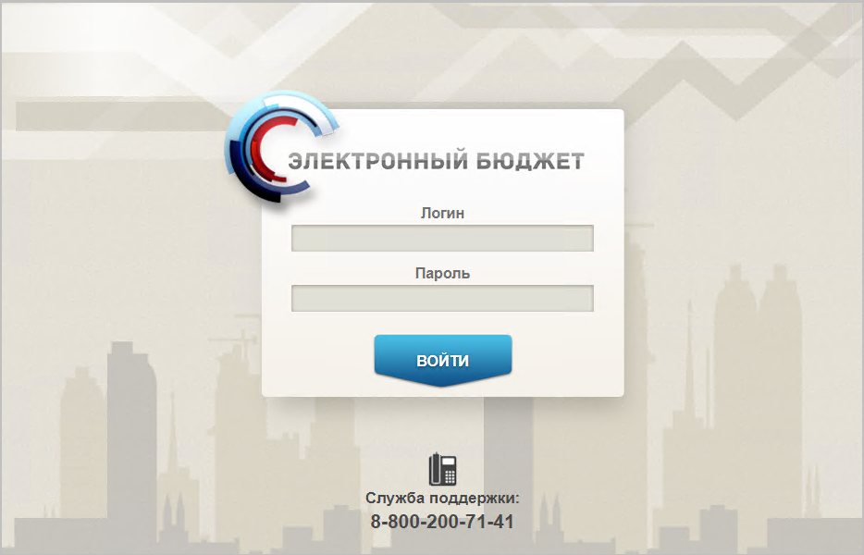
1. Страница авторизации
- В открывшемся окне (см. рис. 1) указать имя пользователя и пароль. Нажать кнопку «Войти».
После прохождения авторизации откроется главная страница Личного кабинета пользователя, пример внешнего вида которой представлен на рисунке 2.
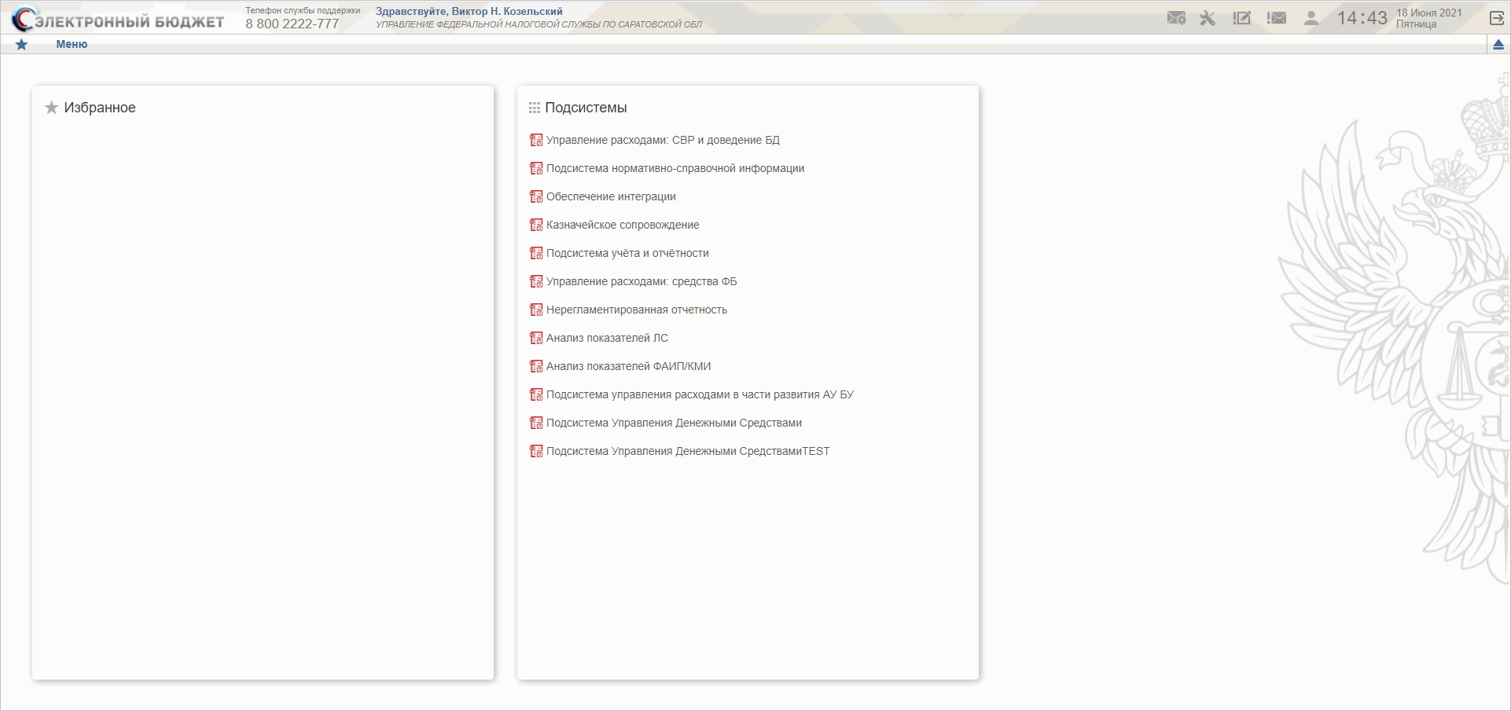
2. Главная страница веб-портала
Подробные сведения о Личном кабинете пользователя приведены в документе «Руководство пользователя. Подсистема обеспечения интеграции, ведения реестров и формуляров системы «Электронный бюджет» (код документа: 54819512.20.13,00.09.005-1.0 1).

Описание интерфейса, управляющих элементов и сообщений Модуля ЛС ПУР ЭБ

Навигация
Раздел «Меню» (далее – Меню) служит для выбора вида деятельности. В Меню представлен список всех соответствующих подсистем. При выборе в Меню какой-либо подсистемы в рабочей области отображается перечень доступных типов документов (рис. 3).
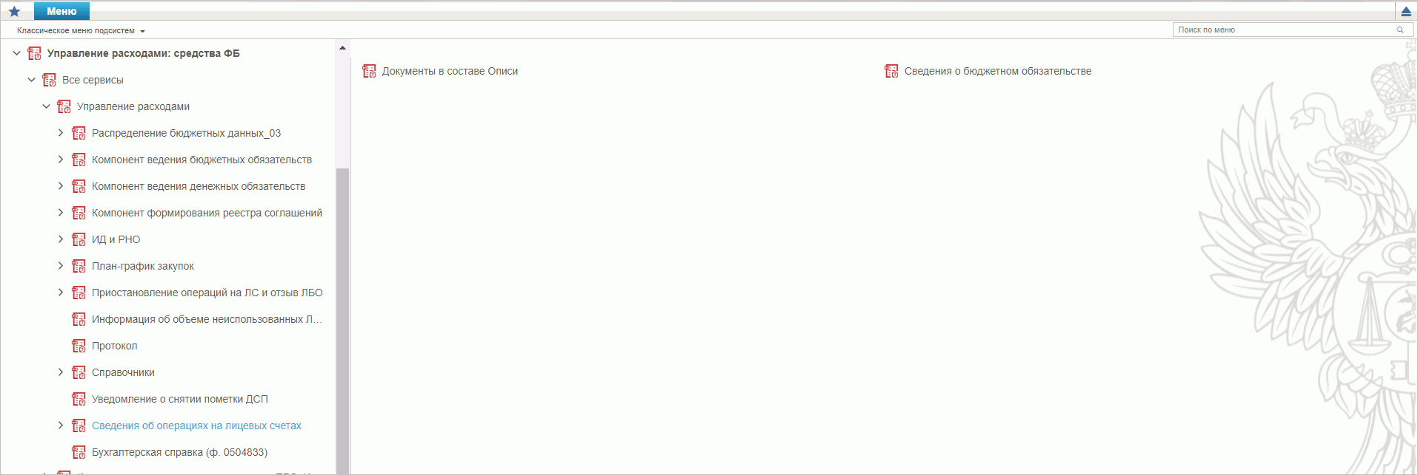
3. Раздел «Меню»
Для перехода к списковой форме документов определенного вида необходимо выполнить следующие действия:
- На панели «Меню» выбрать подсистему: «Управление расходами: средства ФБ» или «Управление расходами: СВР и доведение БД».
- Далее перемещаясь по дереву навигации, перейти к искомому виду документов. Например, перейти по пути «Управление расходами: средства ФБ – Все сервисы – Управление расходами – Сведения об операциях на лицевых счетах – Сведения о бюджетном обязательстве – Сведения о бюджетном обязательстве» (рис. 4). Откроется списковая форма всех документов «Сведения о бюджетном обязательстве» (рис. 5).
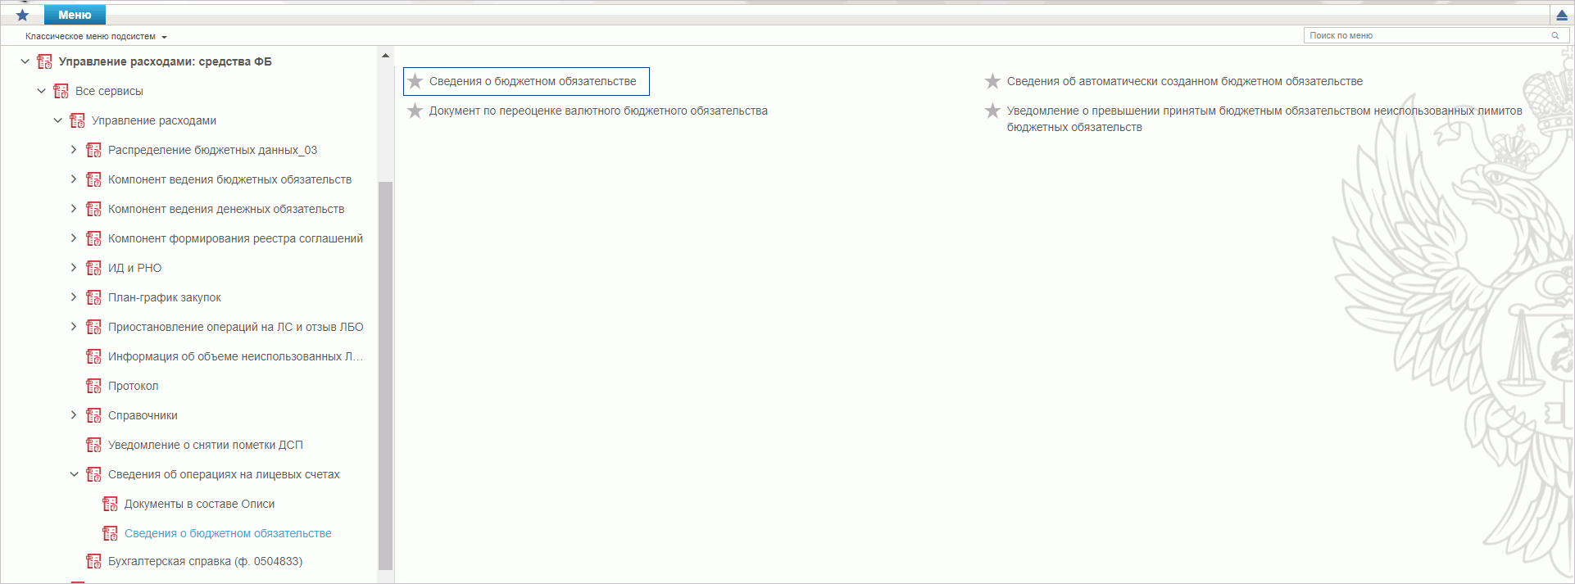
4. Переход к списковой форме документов

Списковая форма документов
Списковая форма содержит перечень экземпляров документов данного типа, доступных пользователю (рис. 5). Набор полей списковой формы зависит от атрибутов формируемых документов и может быть различным, в зависимости от выбранного справочника или документа.
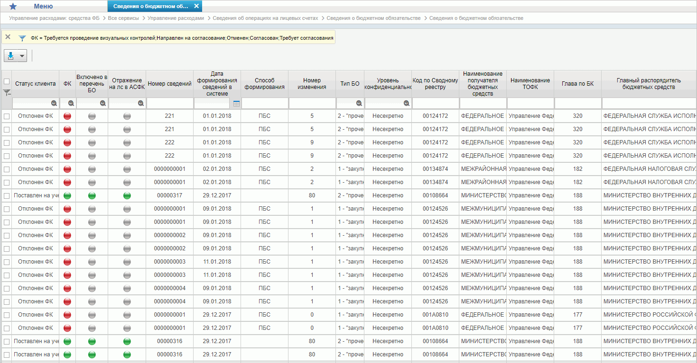
5. Списковая форма документов «Опись информации из лицевых счетов»
Набор отображаемых столбцов в табличной части можно изменить, используя инструмент настройки списка. Для этого нужно нажать правой кнопкой мыши на шапке таблицы списковой формы и в открывшемся списке выбрать опцию «Выбор колонок» (рис. 6).
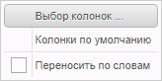
6. Меню действий с колонками
Появится окно с перечнем колонок: те реквизиты, рядом с которыми стоит галочка, отображаются в списковой форме. На рисунке 7 приведен пример выбора колонок для списковой формы всех документов «Опись информации из лицевых счетов».
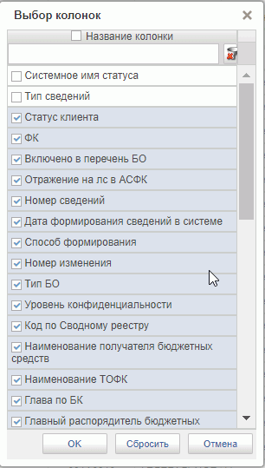
7. Окно «Выбор колонок» для выбора колонок СФ «Опись информации из лицевых счетов»

Панель инструментов
На панели инструментов списковой формы находится набор функций (кнопок), вызывающих доступные действия над экземплярами документов, и элементы настройки формы. Описание кнопок панели инструментов представлено в таблице 5.
5. Описание функциональных кнопок
Вид кнопки на интерфейсе | Значение кнопки (действия, функции)
 | Создать новый документ – при нажатии на кнопку открывается окно с активными полями для ввода данных.
 | Открыть документ на редактирование – при нажатии на кнопку открывается окно для просмотра введенных данных.
 | Открыть документ на просмотр – при нажатии на кнопку открывается окно для просмотра введенных данных без возможности редактирования.
 | Удалить – удаление документа из Системы.  В корзину – удаление документа в корзину
 | Печать списка – вывод на печать выбранных документов.
 | Пользовательский фильтр – вызывает окно для задания параметров поиска по документам.
 | Обновить список документов – обновление списка документов на интерфейсе.
 | Применить фильтр.
 | Сбросить фильтр (находится справа от элемента «Пользовательский фильтр»).
 | Печать документа.
 | Экспорт – выгрузка документа в формате текстового файла или XML-файла в утвержденных форматах ТФФ версии Альбома 22.0.
 | Импорт – загрузка файла в текстовом формате или XML-файла в Систему в утвержденных форматах ТФФ версии Альбома 22.0.
 | Копия с вложениями – создать новый документ с данными, скопированными из выбранного документа.
 | Подписать – наложение на документ электронной подписи.
 | Проверка подписи – проверка наличия электронной подписи у документа.
 | Удаление подписи – удаление наложенной ранее на документ электронной подписи.
 | «Направить на согласование» – при нажатии на кнопку открывается диалоговое окно заполнения сведений по согласующим и утверждающим документ пользователям.
 | «Согласовать» – при нажатии на кнопку открывается диалоговое окно с вариантами решения.  «Утвердить» – при нажатии на кнопку открывается диалоговое окно с вариантами решения.  «Взять в работу» – при нажатии на кнопку документ на статусе «Не согласован» переводится на статус «Черновик».  «Создать новую версию документа» – при нажатии на кнопку текущему документу проставляется флаг актуальности «Не актуален», создаётся новый документ на основе текущего с флагом актуальности «Актуален».
 | Редактировать лист согласования – при нажатии на кнопку открывается окно для указания Согласующего и Утверждающего.
 | Настройки списковой формы – при нажатии на кнопку открывается окно для задания параметров списковой формы.

Формирование и ведение справочников
Для автоматического заполнения Листа согласования используется справочник «Шаблон листа согласования», который ведется самостоятельно пользователями.

Заполнение справочника «Шаблон листа согласования»

Условия выполнения операции
Для автоматического заполнения Листа согласования документов, используемых для учета операций на лицевых счетах, формирования отчетности по лицевым счетам на основании указанной информации, а также для централизации сведений об операциях на лицевых счетах получателей бюджетных средств и иных неучастников бюджетного процесса, применяется справочник «Шаблон листа согласования», который ведется самостоятельно пользователями.

Последовательность действий
Для начала работы со справочником «Шаблон листа согласования» необходимо выполнить следующие действия:
- Выбрать пункт меню «Шаблон листа согласования» (Навигатор – Управление расходами – Справочники – Шаблон листа согласования).
- Нажать кнопку (Создать новый документ). Откроется визуальная форма экземпляра формуляра «Шаблон листа согласования» с возможностью ее редактирования (рис. 8).
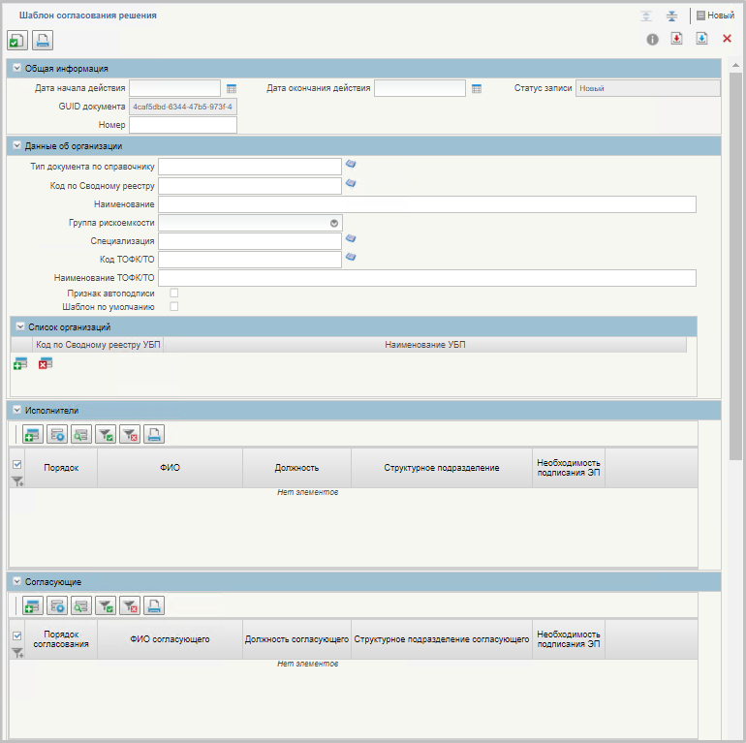
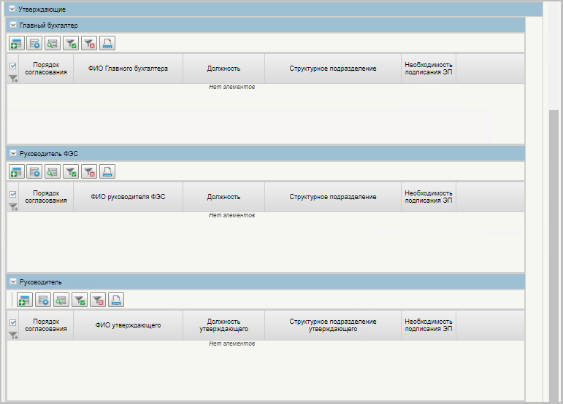
8. Визуальная форма экземпляра формуляра «Шаблон листа согласования»
- В открывшейся визуальной форме экземпляра формуляра «Шаблон листа согласования» необходимо вручную заполнить реквизиты, приведённые в таблице 6. Реквизиты, не указанные в таблице, заполняются автоматически.
6. Описание полей формуляра «Шаблон листа согласования»
Наименование реквизита | Описание реквизита
Блок «Общая информация»
Дата начала действия | Выбор из календаря или автоматическое заполнение текущей датой.
Номер | Указывается вручную
Блок реквизитов в табличной части «Данные об организации»
Тип документа по справочнику | Выбор значения из справочника «Типы документов.
Код по Сводному реестру | Указывается код по Сводному реестру. Заполняется вручную выбором актуальной записи из справочника «Сводный реестр» из реквизита «Код организации».
Наименование | Вручную указывается наименование текущего ШЛС.
Группа рискоемкости | Выбор из списка значений «1 – особой важности», «2 – высокий», «3 – средний», «4 – низкий»
Специализация | Указывается код специализации. Заполняется выбором актуальной записи из справочника «Перечень специализаций»
Код ТОФК | Не заполняется.
Признак автоподписи | Чекбокс. В положении «Да» (вкл.) разрешает автоматическое подписание формуляра исполнителем и согласующим.
Шаблон по умолчанию | Чекбокс. В положении «Да» (вкл.) устанавливает данный ШЛС как шаблон по умолчанию.
Блок «Исполнитель»
Порядок исполнения | Указывается очередность исполнения от 1 по порядку. При параллельном исполнении указываются одинаковые цифры, при последовательном цифры по порядку.
ФИО Исполнителя | Выбор из списка справочника «Организационно-штатная структура» (далее – ОШС).
Необходимость подписания ЭП | Указывается необходимость подписания ЭП пользователя (выбор из значений «Да»/«Нет»).
Блок «Согласующие»
Порядок согласования | Указывается очередность согласования от 1 по порядку. При параллельном согласовании указываются одинаковые цифры, при последовательном цифры по порядку.
ФИО утверждающего | Выбор из списка справочника «Организационно-штатная структура» (далее – ОШС).
Необходимость подписания ЭП | Указывается необходимость подписания ЭП пользователя (выбор из значений «Да»/«Нет»).
Блок «Утверждающие»
Табличная часть «Главный бухгалтер»
Порядок согласования | Указывается очередность согласования от 1 по порядку. При параллельном согласовании указываются одинаковые цифры, при последовательном цифры по порядку.
ФИО утверждающего | Выбор из списка справочника «Организационно-штатная структура» (далее – ОШС).
Необходимость подписания ЭП | Указывается необходимость подписания ЭП пользователя (выбор из значений «Да»/«Нет»).
Табличная часть «Руководитель ФЭС»
Порядок согласования | Указывается очередность согласования от 1 по порядку. При параллельном согласовании указываются одинаковые цифры, при последовательном цифры по порядку.
ФИО утверждающего | Выбор из списка справочника «Организационно-штатная структура» (далее – ОШС).
Необходимость подписания ЭП | Указывается необходимость подписания ЭП пользователя (выбор из значений «Да»/«Нет»).
Табличная часть «Руководитель»
Порядок согласования | Указывается очередность согласования от 1 по порядку. При параллельном согласовании указываются одинаковые цифры, при последовательном цифры по порядку.
ФИО утверждающего | Выбор из списка справочника «Организационно-штатная структура» (далее – ОШС).
Необходимость подписания ЭП | Указывается необходимость подписания ЭП пользователя (выбор из значений «Да»/«Нет»).
- При необходимости в разделах «Исполнитель», «Согласующие», «Утверждающие» добавить в табличную часть строки для указания пользователей, имеющих на это права. После добавления пользователя в табличную часть в нужном формуляре заполнится вкладка «Лист согласования».
Примечание. В случае если в организации отсутствует главный бухгалтер (организации с неполным составом утверждающих), то руководитель, помимо утверждающего, должен получить роль главного бухгалтера. Допустимые для главного бухгалтера роли перечислены в табличной части «Описание набора ЭП» справочника «Типы документов» (для типа документа, на который создается шаблон).
- Существуют последовательные и параллельные процессы исполнения/согласования/утверждения.
Последовательное согласование необходимо в случае, если нескольким пользователям нужно выполнить операцию по исполнению/согласованию/утверждению друг за другом. Для этого в поле «Порядок согласования» указывают цифры по порядку, например «1, 2, 3» в зависимости от количества пользователей.
Процесс параллельного исполнения/согласования/утверждения необходим в случае:
- если у нескольких пользователей есть возможность в исполнении/согласовании/утверждении, но при этом выполнять данную функцию должен один;
- если один из пользователей отсутствует, например, в отпуске.
В поле «Порядок согласования» указываются одинаковые цифры, например, «1, 1, 1» в зависимости от количества пользователей. В этом случае последовательный характер процессов исполнения/согласования/утверждения отсутствует и операции выполняются независимо друг от друга.
- Для проверки документа нажать кнопку (Проверить документ).
- После прохождения всех контролей необходимо сохранить экземпляр формуляра «Шаблон листа согласования», нажав на кнопку «Сохранить» окна «Результаты проверки».
- Далее необходимо закрыть экземпляр формуляра «Шаблон листа согласования», нажав на кнопку (Закрыть окно редактирования) в верхнем правом углу.
Можно также воспользоваться кнопкой (Сохранить изменения и закрыть окно) или кнопкой (Сохранить изменения) и кнопкой (Закрыть окно редактирования).

Общие справочники
Общие справочники, приведенные в данном разделе в качестве обзорной информации, доступны пользователям ПУР ЭБ исключительно для просмотра.
Для просмотра справочников необходимо выполнить следующие действия:
- На панели «Меню» выбрать «Управление расходами: средства ФБ» или «Управление расходами: СВР и доведение БД».
- Далее перемещаясь по дереву навигации «Все сервисы – Управление расходами» развернуть ветку «Справочники» (рис. 9).
- Выбрать нужный справочник из списка доступных. Список доступных справочников может меняться в зависимости от пользовательских настроек.
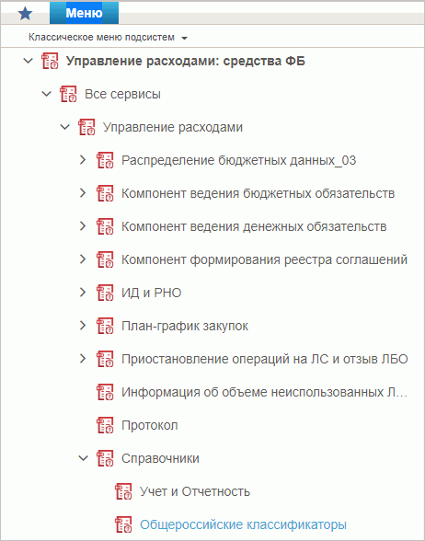
9. Пункт меню «Справочники»
Перечень справочников, присутствующих в списке:
- Учет и Отчетность:
- Структуры документов для учета;
- Настройка запросов к ПУиО;
- Перечень показателей состояния лицевого счета;
- Показатели состояния лицевого счета;
- Справочник отчетов по ЛС;
- Таблица соответствия КБК;
- ГРБС, необслуживающиеся в ЭБ;
- Виды НПА (Законодательные и иные правовые акты, определяющие расходные обязательства РФ);
- Объекты капитальных вложений (ОКВ/ОКС);
- Коды глав (ведомств);
- Коды видов расходов;
- Коды по ФКР;
- Коды целей субсидий/субвенций;
- Коды направлений расходов;
- Коды по КЦСР;
- Коды бюджетной классификации (КБК);
- Коды бюджетной классификации Расходы (КБК);
- Коды бюджетной классификации Доходы (КБК);
- Единый государственный реестр юридических лиц (ЕГРЮЛ);
- Сводный реестр;
- Лицевые счета;
- ТОФК;
- Бюджеты;
- Таблица соответствия кодов ОКАТО кодам ОКТМО;
- Таблица соответствия Видов Типам;
- Виды соглашений МФ;
- Схема кооперации;
- Группировка показателей ЛС;
- Календарь;
- КБК Виды источников 2.0;
- Общероссийские классификаторы:
- Общероссийский классификатор территорий муниципальных образований (ОКТМО);
- Общероссийский классификатор стран мира (ОКСМ);
- Общероссийский классификатор единиц измерения (ОКЕИ);
- Общероссийский классификатор валют (ОКВ);
- Причины отказа;
- Типы документов;
- Типы контролей;
- Сферы бюджетного планирования;
- Департаменты МФ РФ;
- Виды специальных указаний;
- БА, ЛБО за счет целевых иностранных кредитов и перечень ПНО;
- Виды дополнительной информации для внесения в роспись;
- Виды изменений СБР;
- Виды оснований для внесения изменений в Роспись (По вопросу);
- Аналитические коды;
- Количество лет бюджетного планирования;
- Иерархия КБК;
- Перечень кодов мероприятий по информатизации;
- Взаимодействие с внешними системами;
- Период действия ПОФР;
- КБК Источники;
- Контрольные сроки обработки документов;
- Центр компетенции;
- Связи документов;
- Список организаций, которым не доступны функции формирования документов в ЕИС;
- Соответствие групп расходов и допустимых авансовых платежей;
- Перечни;
- Соответствие типов БС и ЛС;
- Банковские счета ФК;
- Российские Банки;
- Соответствие центров специализации и расчетных центров;
- Соответствие банковского счета ТОФК (40116) организации, включенной в Сводный реестр;
- Банковские карты;
- Основания платежа;
- Статусы плательщика;
- Реестр ИП и КФХ;
- Версии документов (отчетов);
- Рекомендованный уровень конфиденциальности;
- Правила определения группы рискоемкости;
- Разделы лицевого счета;
- Национальные (федеральные) проекты;
- Реестр приостанавливаемых операций;
- Аналитические коды поступлений и источников;
- Виды деятельности (источники средств);
- Символы кассовой отчетности;
- Книга регистрации казначейских счетов;
- Перечень специализаций;
- ГРБС, обсуживающиеся в МОУ ФК;
- Соответствие кодов видов расходов кодам видов выплат на банковские карты «Мир» физических лиц;
- Коды субсидий НУБП.

Справочник «Структуры документов для учета»
- На панели «Меню» выбрать «Управление расходами: средства ФБ» или «Управление расходами: СВР и доведение БД».
- Далее перемещаясь по дереву навигации развернуть ветку «Все сервисы – Управление расходами – Справочники – Учет и Отчетность».
- Выбрать справочник «Структуры документов для учета» (рис. 10).
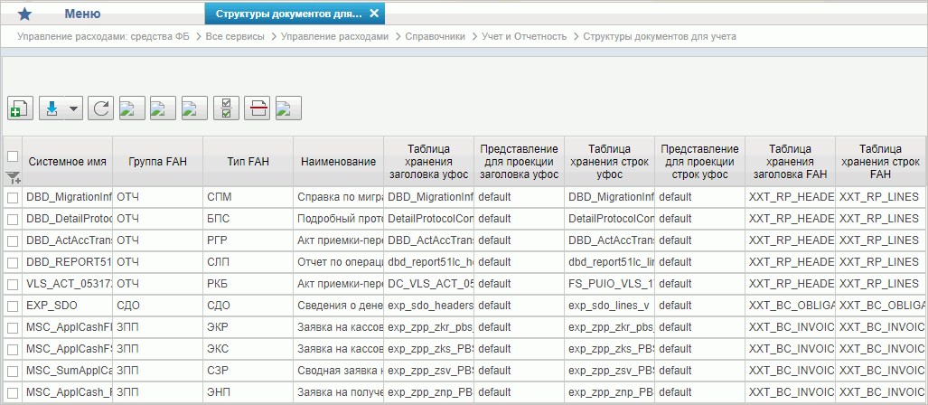
10. Справочник «Структуры документов для учета»
Перечень полей списковой формы, присутствующих в справочнике по умолчанию:
- Системное имя;
- Группа FAH;
- Тип FAH;
- Наименование;
- ID заголовка таблицы строк FAH;
- ID заголовка таблицы заголовков FAH;
- ID строки таблицы строк FAH;
- Наименование бизнес статуса;
- Таблица хранения заголовка уфос;
- Представление для проекции заголовка уфос;
- Таблица хранения строк уфос;
- Представление для проекции строк уфос;
- Таблица хранения заголовка FAH;
- Таблица хранения строк FAH
- счетчик для таблицы заголовка FAH;
- счетчик для таблицы строк FAH.

Справочник «Настройка запросов к ПУиО»
- На панели «Меню» выбрать «Управление расходами: средства ФБ» или «Управление расходами: СВР и доведение БД».
- Далее перемещаясь по дереву навигации развернуть ветку «Все сервисы – Управление расходами – Справочники – Учет и Отчетность».
- Выбрать справочник «Настройка запросов к ПУиО» (рис. 11).
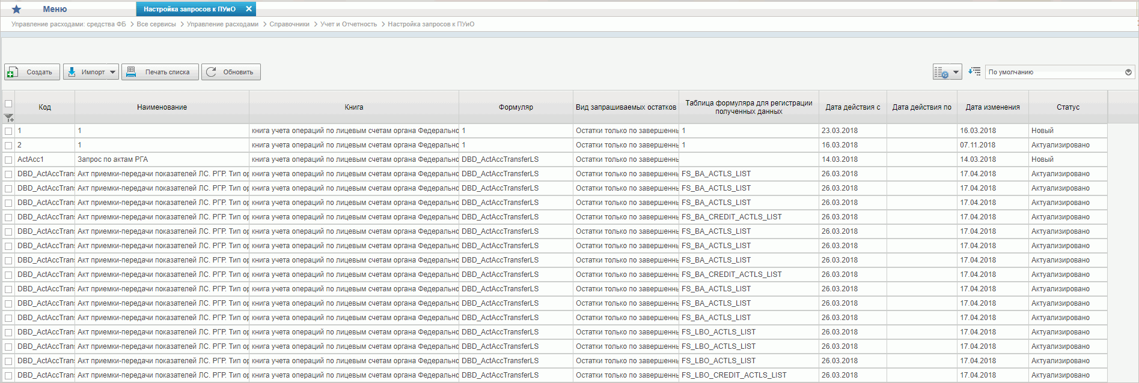
11. Справочник «Настройка запросов к ПУиО»
Перечень полей, присутствующих в справочнике по умолчанию:
- Код;
- Наименование;
- Книга;
- Формуляр;
- Бюджет;
- Вид запроса остатков;
- Дата действия с;
- Дата действия по;
- Дата изменения.

Справочник «Перечень показателей состояния лицевого счета»
- На панели «Меню» выбрать «Управление расходами: средства ФБ» или «Управление расходами: СВР и доведение БД».
- Далее перемещаясь по дереву навигации развернуть ветку «Все сервисы – Управление расходами – Справочники – Учет и Отчетность».
- Выбрать справочник «Перечень показателей состояния лицевого счета» (рис. 12).
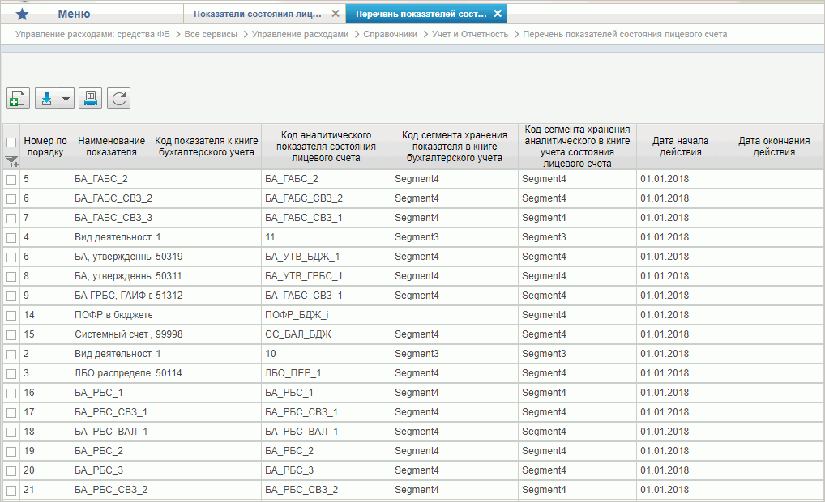
12. Справочник «Перечень показателей состояния лицевого счета»
Перечень полей, присутствующих в справочнике по умолчанию:
- Номер по порядку;
- Наименование показателя;
- Код показателя к книге бухгалтерского учета;
- Код аналитического показателя состояния лицевого счета;
- Код сегмента хранения показателя в книге бухгалтерского учета;
- Код сегмента хранения аналитического в книге учета состояния лицевого счета;
- Дата начала действия;
- Дата окончания действия;
- Статус документа;
- Примечание.

Справочник «Показатели состояния лицевого счета»
- На панели «Меню» выбрать «Управление расходами: средства ФБ» или «Управление расходами: СВР и доведение БД».
- Далее перемещаясь по дереву навигации развернуть ветку «Все сервисы – Управление расходами – Справочники – Учет и Отчетность».
- Выбрать справочник «Показатели состояния лицевого счета» (рис. 13).
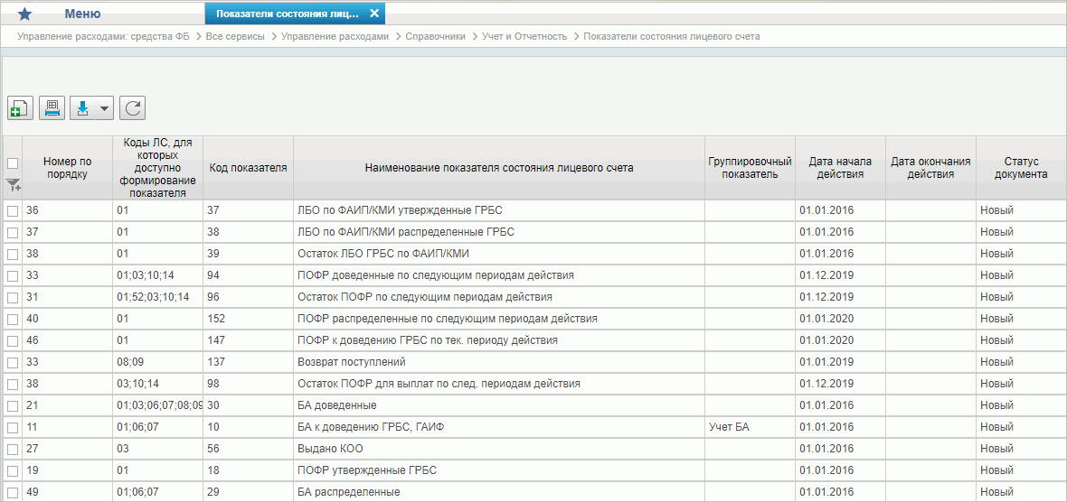
13. Справочник «Показатели состояния лицевого счета»
Перечень полей, присутствующих в справочнике по умолчанию:
- Номер по порядку;
- Коды ЛС, для которых доступно формирование показателя;
- Код показателя;
- Наименование показателя состояния лицевого счета;
- Группировочный показатель;
- Дата начала действия;
- Дата окончания действия;
- Статус;
- Примечание.

Справочник «Справочник отчетов по ЛС»
- На панели «Меню» выбрать «Управление расходами: средства ФБ» или «Управление расходами: СВР и доведение БД».
- Далее перемещаясь по дереву навигации развернуть ветку «Все сервисы – Управление расходами – Справочники – Учет и Отчетность».
- Выбрать справочник «Справочник отчетов по ЛС» (рис. 14).
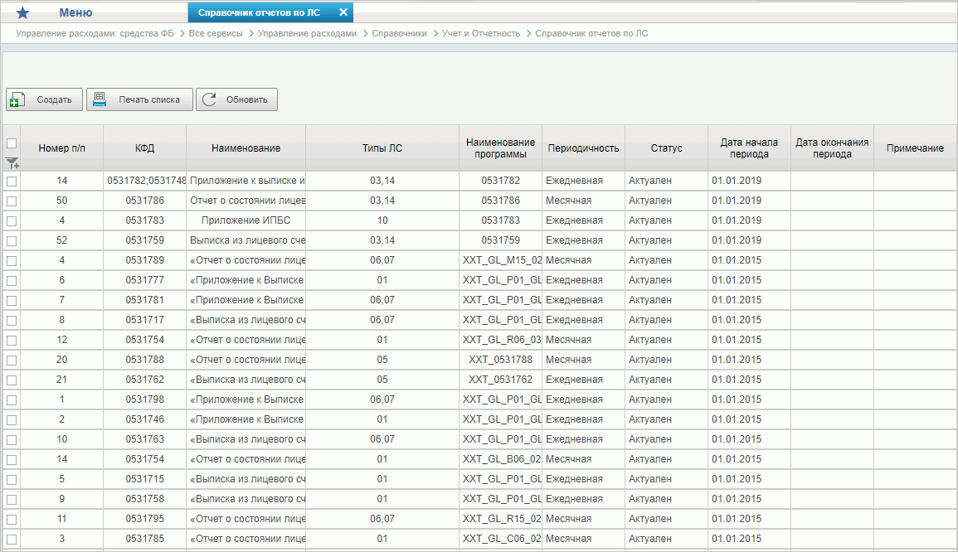
14. Справочник «Справочник отчетов по ЛС»
Перечень полей, присутствующих в справочнике по умолчанию:
- Номер по порядку;
- КФД;
- Регламентированное нормативное наименование;
- Наименование программы;
- Периодичность;
- Типы ЛС, для которых доступно формирование отчета;
- Дата начала периода;
- Дата окончания периода;
- Статус;
- Примечание.

Справочник «Таблица соответствия КБК»
- На панели «Меню» выбрать «Управление расходами: средства ФБ».
- Далее перемещаясь по дереву навигации, развернуть ветку «Справочники».
- В рабочей области выбрать справочник «Таблица соответствия КБК» (рис. 15).
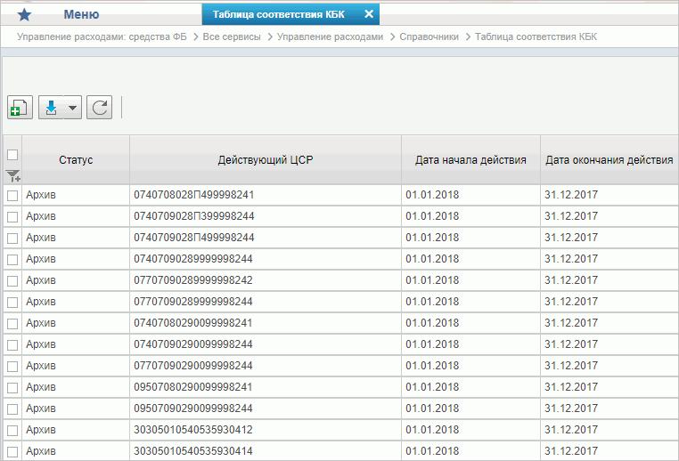
15. Справочник «Таблица соответствия КБК»
Перечень полей, присутствующих в справочнике по умолчанию:
- Статус;
- Действующий ЦСР;
- Дата начала действия;
- Дата окончания действия.

Справочник «ГРБС, необслуживающиеся в ЭБ»
- На панели «Меню» выбрать «Управление расходами: средства ФБ».
- Далее перемещаясь по дереву навигации, развернуть ветку «Справочники».
- Выбрать справочник «ГРБС, необслуживающиеся в ЭБ» (рис. 16).
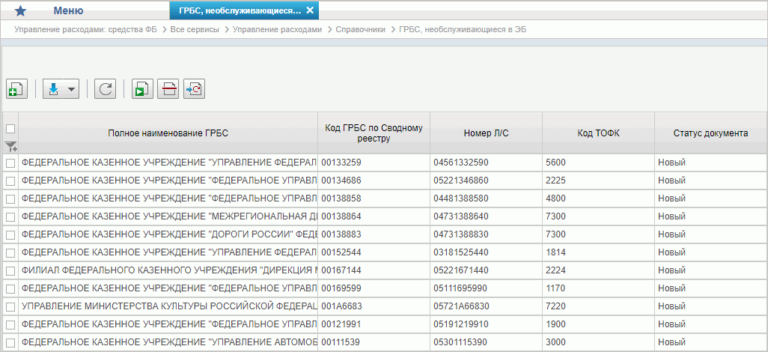
16. Справочник «ГРБС, необслуживающиеся в ЭБ»
Перечень полей, присутствующих в справочнике по умолчанию:
- Полное наименование ГРБС;
- Код ГРБС по Сводному реестру;
- Номер Л/С;
- Код ТОФК;
- ГУИД;
- Статус документа;
- Дата создания документа.

Справочник «Виды НПА (Законодательные и иные правовые акты, определяющие расходные обязательства РФ)»
- На панели «Меню» выбрать «Управление расходами: средства ФБ».
- Далее перемещаясь по дереву навигации, развернуть ветку «Справочники».
- Выбрать справочник «Виды НПА (Законодательные и иные правовые акты, определяющие расходные обязательства РФ)» (рис. 17).
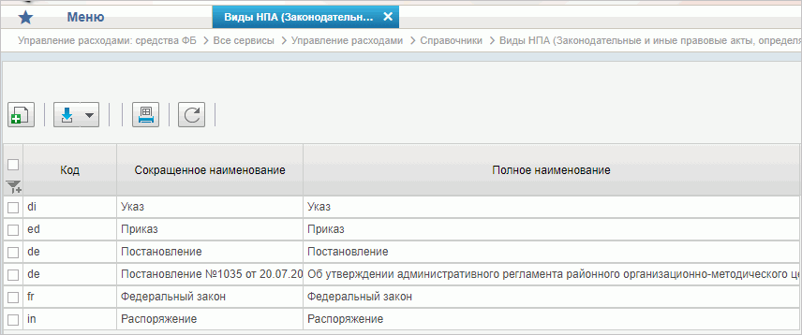
17. Справочник «Виды НПА (Законодательные и иные правовые акты, определяющие расходные обязательства РФ)»
Перечень полей, присутствующих в справочнике по умолчанию:
- Код;
- Сокращенное наименование;
- Полное наименование.

Справочник «Объекты капитальных вложений (ОКВ/ОКС)»
- На панели «Меню» выбрать «Управление расходами: средства ФБ».
- Далее перемещаясь по дереву навигации, развернуть ветку «Справочники».
- Выбрать справочник «Объекты капитальных вложений (ОКВ/ОКС)» (рис. 18).
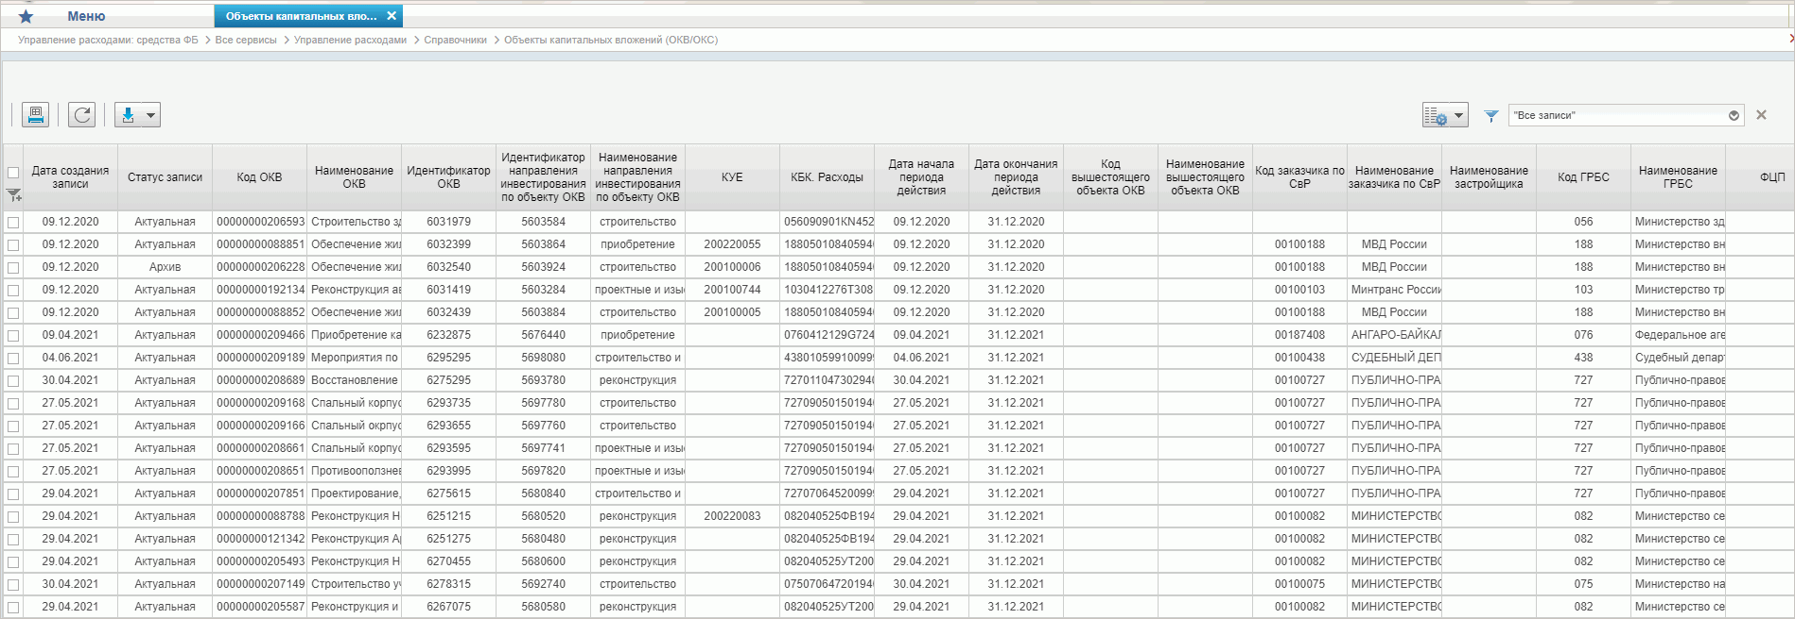
18. Справочник «Объекты капитальных вложений (ОКВ/ОКС)
Перечень полей, присутствующих в справочнике по умолчанию:
- Код ОКВ;
- Наименование ОКВ;
- Наименование ОКВ (для печати);
- КБК;
- Период действия:
- Дата начала;
- Дата окончания;
- Вышестоящий объект ОКВ:
- Код;
- Наименование;
- Сведения о заказчика по СвР:
- Код;
- Наименование;
- Наименование застройщика:
- Код;
- Наименование;
- ГРБС:
- Код;
- Наименование;
- Бюджет:
- Код;
- Наименование;
- Федеральная целевая программа;
- Подпрограмма;
- Отрасль;
- Группа мероприятий;
- Группа объектов;
- Тип вложенности объектов;
- Срок ввода в эксплуатацию;
- Субъект бюджетного планирования (СБП);
- Код по ОКВЭД;
- Код учетной единицы (КУЕ);
- Единица измерения;
- Мощность;
- Секретность;
- Признак наличия утвержденных лимитов бюджетных обязательств;
- ТОФК (где введен КБК):
- Код;
- Наименование;
- Признак укрупненного инвестиционного проекта;
- Пояснения - заключение контракта жизненного цикла;
- Пояснения - заключение контракта «под ключ»;
- Принятый акт (решение) об осуществлении капитальных вложений;
- Сведения о проектной документации;
- Пояснения - обоснование необходимости финансового обеспечения без наличия проектной документации;
- Пояснения - причина отсутствия проектной документации;
- Дата утверждения проектной документации;
- Планируемый срок утверждения проектной документации;
- Наименование редакции ОКВ;
- Страница в документе;
- Раздел ОКВ;
- Программная часть;
- Код примечания;
- Примечание;
- Код примечания (стало);
- Примечание (стало);
- Идентификатор ОКВ;
- Идентификатор направления инвестрования по объекту ОКВ;
- Наименование направления инвестрования по объекту ОКВ;
- Идентификатор вышестоящего объекта ОКВ;
- Дата создания записи;
- Дата изменения записи;
- Дата закрытия записи.

Справочник «Коды глав (ведомств)»
- На панели «Меню» выбрать «Управление расходами: средства ФБ».
- Далее перемещаясь по дереву навигации, развернуть ветку «Справочники».
- Выбрать справочник «Коды глав (ведомств)» (рис. 19).
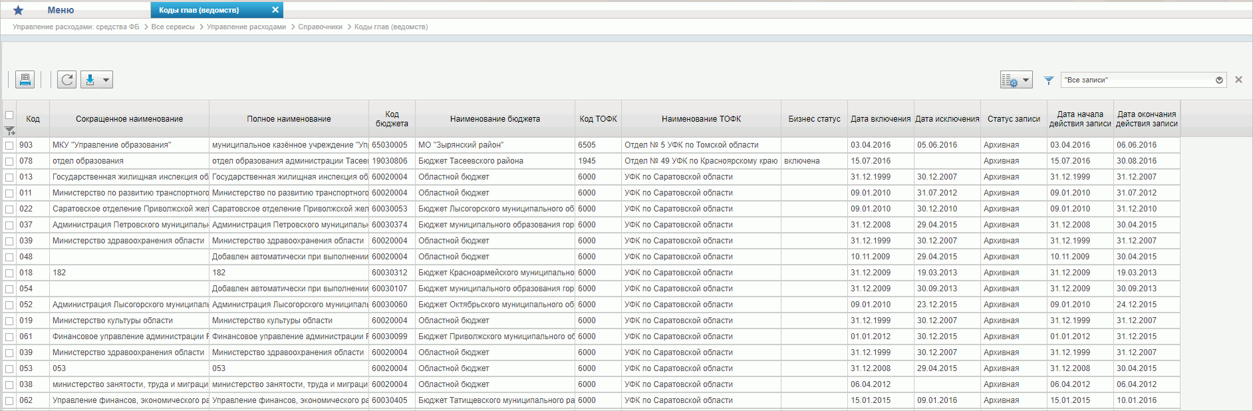
19. Справочник «Коды глав (ведомств)»
Перечень полей, присутствующих в справочнике по умолчанию:
- Код;
- Сокращенное наименование;
- Полное наименование;
- Код бюджета;
- Наименование бюджета;
- Код ТОФК;
- Наименование ТОФК;
- Бизнес статус;
- Дата включения;
- Дата исключения;
- Статус записи;
- Дата начала действия записи;
- Дата окончания действия записи.

Справочник «Коды видов расходов»
- На панели «Меню» выбрать «Управление расходами: средства ФБ».
- Далее перемещаясь по дереву навигации, развернуть ветку «Справочники».
- Выбрать справочник «Коды видов расходов» (рис. 20).
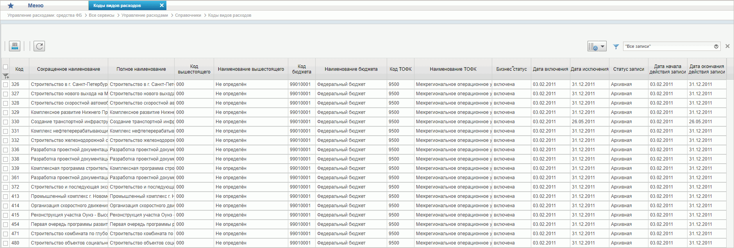
20. Справочник «Коды видов расходов»
Перечень полей, присутствующих в справочнике по умолчанию:
- Код;
- Сокращенное наименование;
- Полное наименование;
- Код вышестоящего;
- Наименование вышестоящего;
- Код бюджета;
- Наименование бюджета;
- Код ТОФК;
- Наименование ТОФК;
- Бизнес статус;
- Дата включения;
- Дата исключения;
- Статус записи;
- Дата начала действия записи;
- Дата окончания действия записи.

Справочник «Коды по ФКР»
- На панели «Меню» выбрать «Управление расходами: средства ФБ».
- Далее перемещаясь по дереву навигации, развернуть ветку «Справочники».
- Выбрать справочник «Коды по ФКР» (рис. 21).
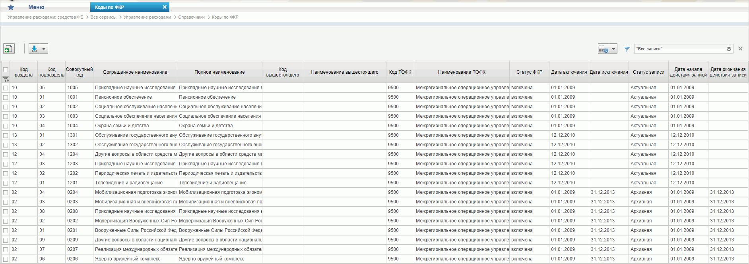
21. Справочник «Коды по ФКР»
Перечень полей, присутствующих в справочнике по умолчанию:
- Код раздела;
- Код подраздела;
- Совокупный код;
- Сокращенное наименование;
- Полное наименование;
- Код вышестоящего;
- Наименование вышестоящего;
- Код ТОФК;
- Наименование ТОФК;
- Статус ФКР;
- Дата включения;
- Дата исключения;
- Статус записи;
- Дата начала действия записи;
- Дата окончания действия записи.

Справочник «Коды целей субсидий/субвенций»
- На панели «Меню» выбрать «Управление расходами: средства ФБ».
- Далее перемещаясь по дереву навигации, развернуть ветку «Справочники».
- Выбрать справочник «Коды целей субсидий/субвенций» (рис. 22).
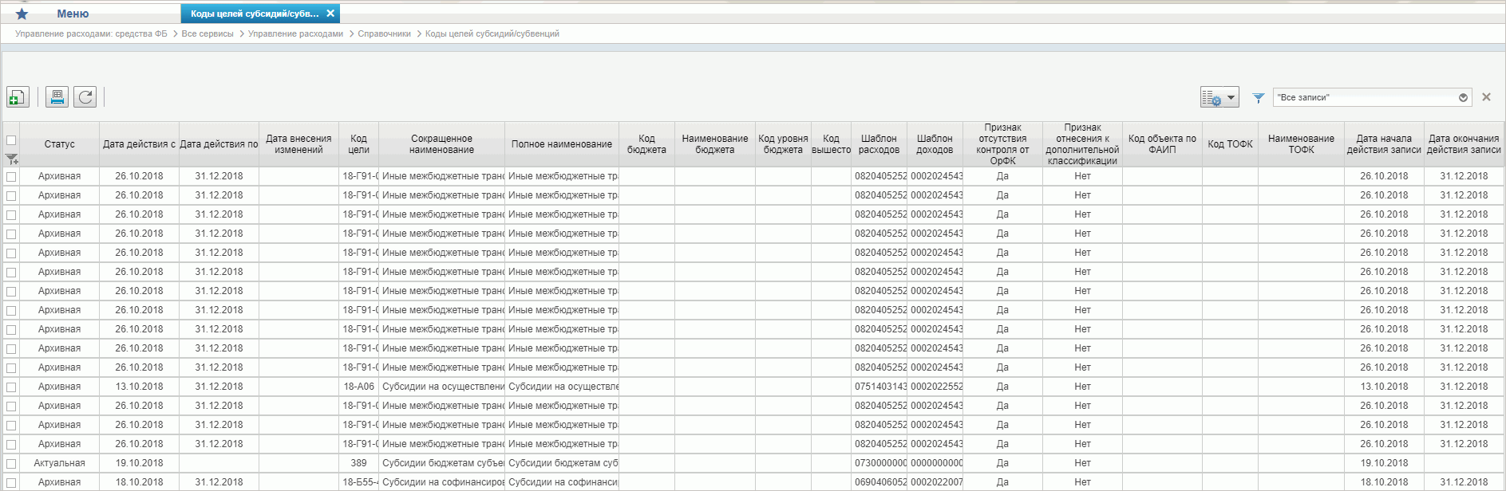
22. Справочник «Коды целей субсидий/субвенций»
Перечень полей, присутствующих в справочнике по умолчанию:
- Код цели;
- Сокращенное наименование;
- Полное наименование;
- Код вышестоящего;
- Код бюджета;
- Наименование бюджета;
- Код уровня бюджета;
- Шаблон расходов;
- Шаблон доходов;
- Код объекта по ФАИП;
- Признак отсутствия контроля от ОрФК;
- Признак отнесения к дополнительной классификации;
- ТОФК (где введен);
- Наименование ТОФК (где введен);
- Дата включения кода в справочник;
- Дата исключения кода из справочника;
- Дата внесения изменений;
- Дата начала действия записи;
- Дата окончания действия записи.

Справочник «Коды направлений расходов»
- На панели «Меню» выбрать «Управление расходами: средства ФБ».
- Далее перемещаясь по дереву навигации, развернуть ветку «Справочники».
- Выбрать справочник «Коды направлений расходов» (рис. 23).
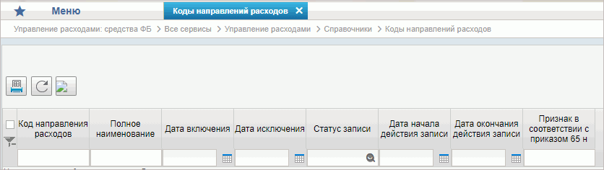
23. Справочник «Коды направлений расходов»

Справочник «Коды по КЦСР»
- На панели «Меню» выбрать «Управление расходами: средства ФБ».
- Далее перемещаясь по дереву навигации, развернуть ветку «Справочники».
- Выбрать справочник «Коды по КЦСР» (рис. 24).
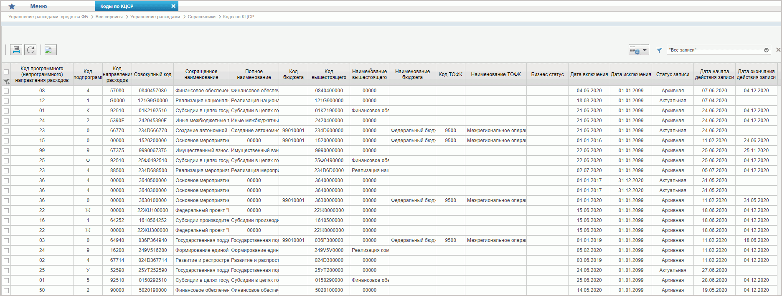
24. Справочник «Коды по КЦСР»
Перечень полей, присутствующих в справочнике по умолчанию:
- Программное (непрограммное) направления расходов;
- Код подпрограммы;
- Код направления расходов;
- Совокупный код;
- Сокращенное наименование;
- Полное наименование;
- Код вышестоящего;
- Наименование вышестоящего;
- Код бюджета;
- Наименование бюджета;
- ТОФК (где введен);
- Наименование ТОФК (где введен);
- Бизнес статус;
- Основное мероприятие;
- Дата включения кода в справочник;
- Дата исключения кода из справочника;
- Дата начала действия записи;
- Дата окончания действия записи;
- Статус записи;
- Наименование системы.

Справочник «Коды бюджетной классификации (КБК)»
- На панели «Меню» выбрать «Управление расходами: средства ФБ».
- Далее перемещаясь по дереву навигации, развернуть ветку «Справочники».
- Выбрать справочник «Коды бюджетной классификации (КБК)» (рис. 25).
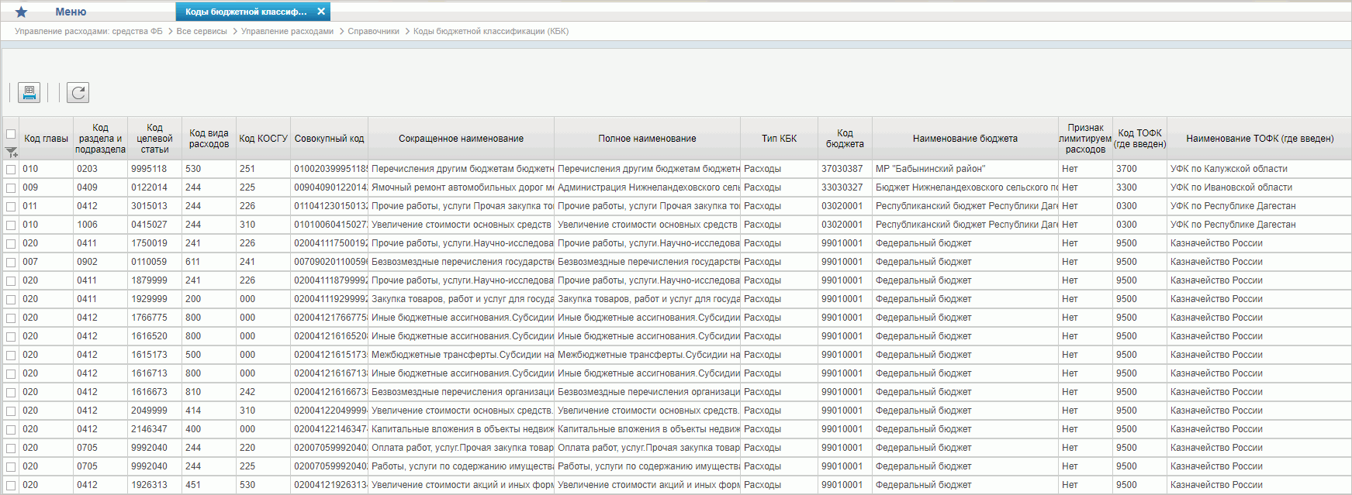
25. Справочник «Коды бюджетной классификации (КБК)»
Перечень полей, присутствующих в справочнике по умолчанию:
- Код главы;
- Код раздела и подраздела;
- Код целевой статьи;
- Код вида расходов;
- Код КОСГУ;
- Совокупный код;
- Сокращенное наименование;
- Полное наименование;
- Тип КБК;
- Код бюджета;
- Наименование бюджета;
- Признак лимитируемых расходов;
- Код ТОФК (где введен);
- Наименование ТОФК (где введен);
- Бизнес статус записи;
- Дата включения кода в справочник;
- Дата исключения кода из справочника;
- Статус записи;
- Дата начала действия записи;
- Дата окончания действия записи.

Справочник «Коды бюджетной классификации Расходы (КБК)»
- На панели «Меню» выбрать «Управление расходами: средства ФБ».
- Далее перемещаясь по дереву навигации, развернуть ветку «Справочники».
- Выбрать справочник «Коды бюджетной классификации Расходы (КБК)» (рис. 26).
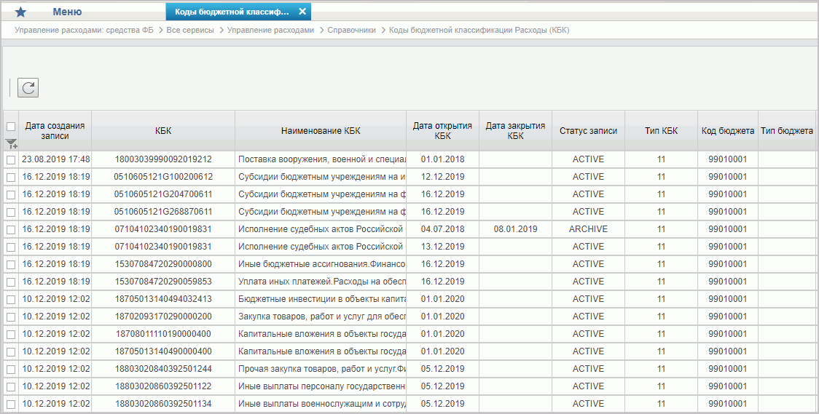
26. Справочник «Коды бюджетной классификации Расходы (КБК)»
Перечень полей, присутствующих в справочнике по умолчанию:
- КБК;
- Наименование КБК;
- Период действия КБК:
- Дата открытия КБК;
- Дата закрытия КБК;
- Тип КБК;
- Структура КБК:
- Код главы;
- Код раздела и подраздела;
- Код целевой статьи;
- Код вида расходов;
- Бюджет:
- Тип;
- Код;
- Наименование;
- ТОФК (где введен КБК):
- Код;
- Наименование;
- Запись справочника:
- Дата создания;
- Дата закрытия;
- Дата изменения.

Справочник «Коды бюджетной классификации Доходы (КБК)»
- На панели «Меню» выбрать «Управление расходами: средства ФБ».
- Далее перемещаясь по дереву навигации, развернуть ветку «Справочники».
- Выбрать справочник «Коды бюджетной классификации Доходы (КБК)» (рис. 27).
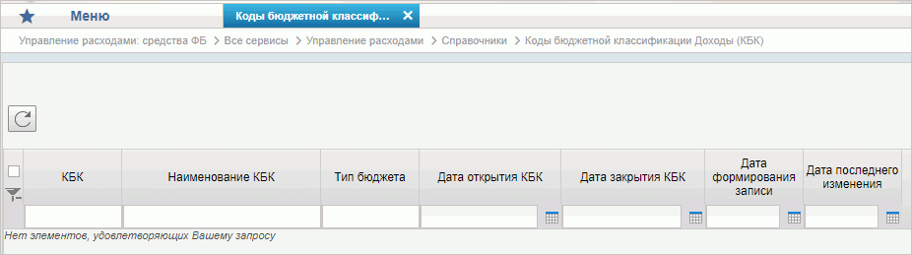
27. Справочник «Коды бюджетной классификации Доходы (КБК)»
Перечень полей, присутствующих в справочнике по умолчанию:
- КБК;
- Наименование КБК;
- Тип бюджета;
- Дата открытия КБК;
- Дата закрытия КБК;
- Дата формирования записи;
- Дата последнего изменения.

Справочник «Единый государственный реестр юридических лиц (ЕГРЮЛ)»
- На панели «Меню» выбрать «Управление расходами: средства ФБ».
- Далее перемещаясь по дереву навигации, развернуть ветку «Справочники».
- Выбрать справочник «Единый государственный реестр юридических лиц (ЕГРЮЛ)» (рис. 28).
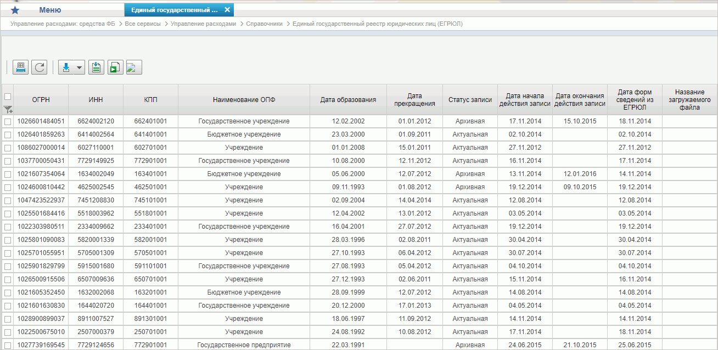
28. Справочник «Единый государственный реестр юридических лиц (ЕГРЮЛ)»
Перечень полей, присутствующих в справочнике по умолчанию:
- ОГРН;
- ИНН;
- КПП;
- Дата постановки на учет;
- Статус юр. лица;
- Дата форм сведений из ЕГРЮЛ;
- Сокращенное наименование;
- Полное наименование;
- Фирменное наименование;
- Название загружаемого файла;
- Признак ОКОПФ/КОПФ;
- ОКОПФ/КОПФ;
- Дата внесения в ЕГРЮЛ;
- Дата образования юридического лица;
- Способ образования;
- Дата внесения в ЕГРЮЛ;
- Дата прекращения юридического лица;
- Способ прекращения;
- Дата внесения в ЕГРЮЛ;
- Почтовый индекс;
- Тип субъекта;
- Код субъекта;
- Тип района;
- Тип города;
- Тип населенного пункта;
- Тип улицы;
- Дом;
- Корпус/строение;
- Офис/квартира;
- Код КЛАДР;
- Дата внесения в ЕГРЮЛ;
- Признак отсутствия адреса;
- Наименование субъекта;
- Наименование района;
- Наименование города;
- Наименование населенного пункта;
- Наименование улицы.

Справочник «Сводный реестр»
- На панели «Меню» выбрать «Управление расходами: средства ФБ».
- Далее перемещаясь по дереву навигации, развернуть ветку «Справочники».
- Выбрать справочник «Сводный реестр» (рис. 29).
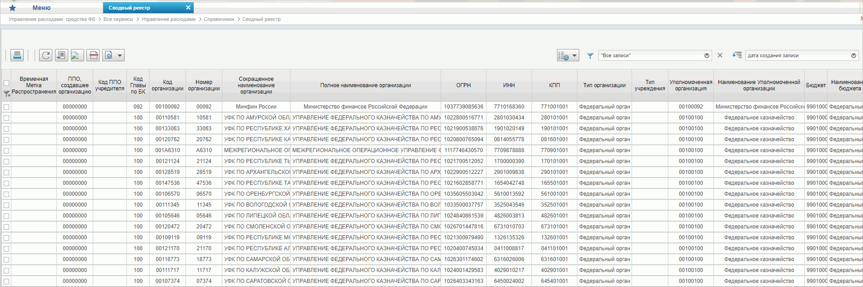
29. Справочник «Сводный реестр»
Перечень полей, присутствующих в справочнике по умолчанию:
- Временная Метка Распространения;
- ППО, создавшее организацию;
- Код ППО учредителя;
- Код Главы по БК;
- Код организации;
- Номер организации;
- Сокращенное наименование организации;
- Полное наименование организации;
- ОГРН;
- ИНН;
- КПП;
- Тип организации;
- Тип учреждения;
- Уполномоченная организация;
- Наименование уполномоченной организации;
- Бюджет;
- Наименование бюджета;
- Уровень бюджета;
- Наименование уровня бюджета;
- Статус организации;
- Дата включения организации;
- Дата изменения сведений;
- Дата исключения;
- Дата прекращения деятельности;
- Уникальный номер реестровой записи;
- Статус записи;
- Заявка на включение организации;
- Заявка на изменение сведений;
- Заявка на включение организации (GUID);
- Заявка на изменение сведений (GUID);
- Код ОрФК обслуживания;
- Дата начала действия записи;
- Организация находится в процессе реорганизации. Мероприятие 2;
- Организация находится в процессе реорганизации. Мероприятие 3;
- Организация находится в процессе реорганизации. Мероприятие 4;
- Не подлежит размещению Интернет;
- Опубликовано на ЕПБС;
- Опубликовано на ОС ГМУ.
Примечание. При формировании СБО организацией, передавшей полномочия ПБС важно, чтобы в справочнике для данной организации были указаны счета по л/с с кодом 14. В противном случае система выдаст предупреждение «У организации <код по СвР> отсутствуют лицевые счета по переданным полномочиям».
Работа с записями данного справочника ведется в Подсистеме НСИ ЭБ и описана в документе «Руководство работников (представителей) участников системы «Электронный бюджет» по работе с подсистемой (компонентом, модулем). Модуль формирования и ведения реестра участников бюджетного процесса, а также юридических лиц, не являющихся участниками бюджетного процесса Подсистемы ведения нормативной и справочной информации» (код документа: 54819512.20.19,02.ИЗ.001-3.4 1(8)).

Справочник «Лицевые счета»
- На панели «Меню» выбрать «Управление расходами: средства ФБ».
- Далее перемещаясь по дереву навигации, развернуть ветку «Справочники».
- Выбрать справочник «Лицевые счета» (рис. 30).
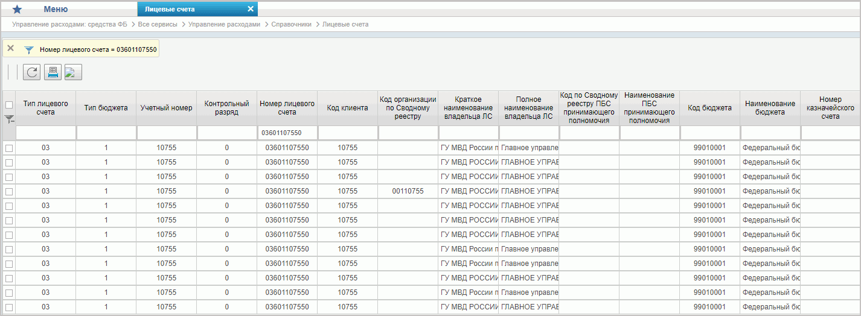
30. Справочник «Лицевые счета»
Перечень полей, присутствующих в справочнике по умолчанию:
- Тип лицевого счета;
- Регион ТОФК открытия;
- Тип бюджета;
- Учетный номер;
- Контрольный разряд;
- Номер лицевого счета;
- Код клиента;
- Код организации по Сводному реестру;
- Краткое наименование владельца ЛС;
- Полное наименование владельца ЛС;
- Код по Сводному реестру ПБС принимающего полномочия;
- Наименование ПБС принимающего полномочия;
- Код бюджета;
- Наименование бюджета;
- Код Главы по БК;
- Сокращенное наименование главы по БК;
- Признак контура;
- Контур в кот ведутся операции по ЛС;
- Код органа ФК где открыт ЛС;
- Сокращенное наименование органа ФК где открыт ЛС;
- Код органа ФК где обслуживается ЛС;
- Сокращенное наименование органа ФК где обслуживается ЛС;
- Код органа ФК где создана запись;
- Сокращенное наименование органа ФК где создана запись;
- Код ППО по ОКТМО;
- Наименование ППО по ОКТМО;
- Бизнес статус записи;
- Дата открытия;
- Дата закрытия;
- Статус записи;
- Дата начала действия записи;
- Дата окончания действия записи;
- Признак ПИМ.
Примечание. При формировании СБО организацией, передавшей полномочия ПБС важно, чтобы в справочнике для данной организации (код организации по СвР) были указаны счета по л/с с кодом 14. В противном случае документ будет переведен на статус «К отмене».
Работа с записями данного справочника ведется в Подсистеме НСИ ЭБ и описана в документе «Руководство работников (представителей) участников системы «Электронный бюджет» по работе с подсистемой (компонентом, модулем). Модуль ведения лицевых счетов» (код документа: 54819512.20.19,00.ИЗ.001-1.3 1(8)).

Справочник «ТОФК»
- На панели «Меню» выбрать «Управление расходами: средства ФБ».
- Далее перемещаясь по дереву навигации, развернуть ветку «Справочники».
- Выбрать справочник «ТОФК» (рис. 31).
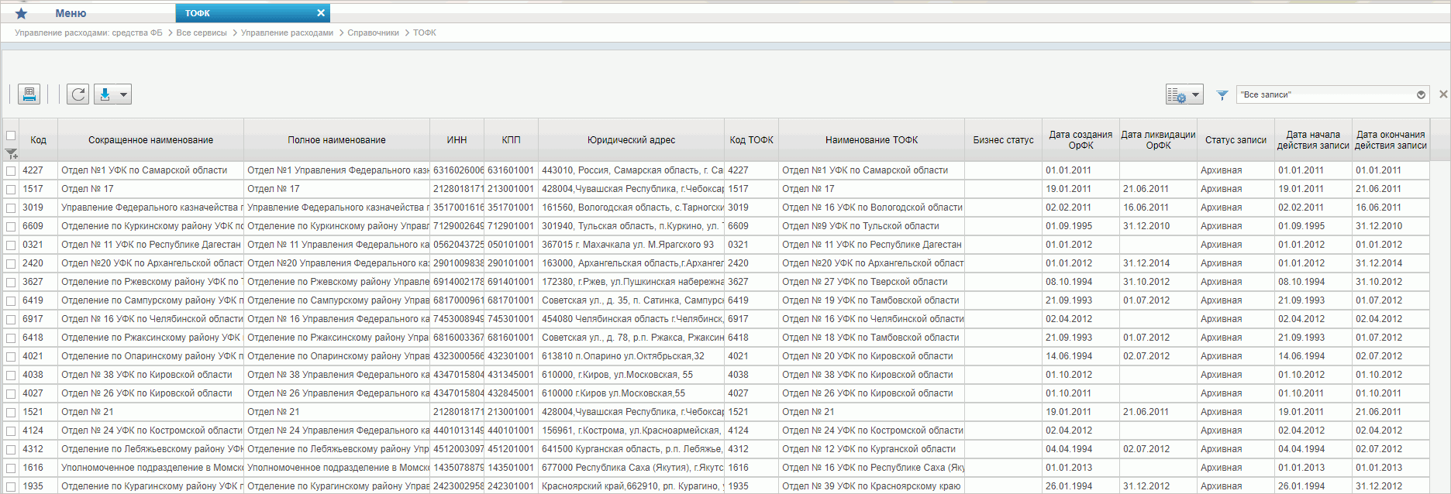
31. Справочник «ТОФК»
Перечень полей, присутствующих в справочнике по умолчанию:
- Код;
- Сокращенное наименование;
- Полное наименование;
- ИНН;
- КПП;
- Юридический адрес;
- Код ТОФК;
- Наименование ТОФК;
- Бизнес статус;
- Дата создания ОрФК;
- Дата ликвидации ОрФК;
- Статус записи;
- Дата начала действия записи;
- Дата окончания действия записи.

Справочник «Бюджеты»
- На панели «Меню» выбрать «Управление расходами: средства ФБ».
- Далее перемещаясь по дереву навигации, развернуть ветку «Справочники».
- Выбрать справочник «Бюджеты» (рис. 32).
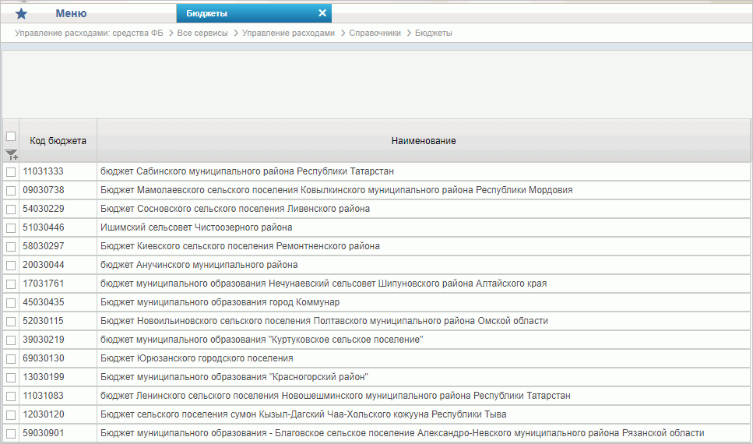
32. Справочник «Бюджеты»
Перечень полей, присутствующих в справочнике по умолчанию:
- Код бюджета;
- Наименование.

Справочник «Таблица соответствия кодов ОКАТО кодам ОКТМО»
- На панели «Меню» выбрать «Управление расходами: средства ФБ».
- Далее перемещаясь по дереву навигации, развернуть ветку «Справочники».
- Выбрать справочник «Таблица соответствия кодов ОКАТО кодам ОКТМО» (рис. 33).
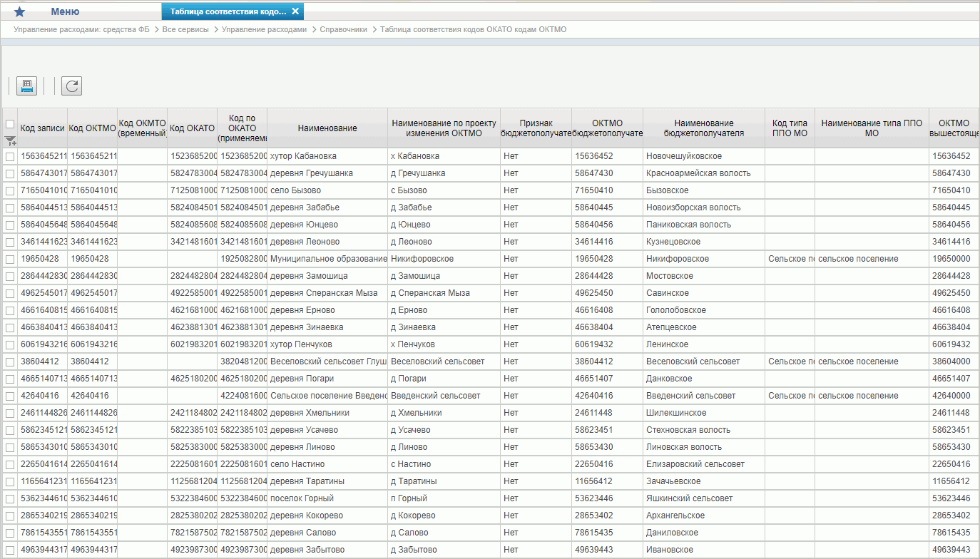
33. Справочник «Таблица соответствия кодов ОКАТО кодам ОКТМО»
Перечень полей, присутствующих в справочнике по умолчанию:
- Код записи;
- Код ОКТМО;
- Код ОКТМО (временный);
- Код ОКАТО;
- Код по ОКАТО (применяемый);
- Наименование;
- Наименование по проекту изменения ОКТМО;
- Признак бюджетополучателя;
- ОКТМО бюджетополучателя;
- Наименование бюджетополучателя;
- Код типа ППО МО;
- Наименование типа ППО МО;
- ОКТМО вышестоящего;
- Наименование вышестоящего;
- Код заявки на изменение записи;
- Дата включения;
- Дата исключения;
- Статус записи;
- Дата начала действия записи;
- Дата окончания действия записи.

Справочник «Таблица соответствия Видов Типам»
- На панели «Меню» выбрать «Управление расходами: средства ФБ».
- Далее перемещаясь по дереву навигации, развернуть ветку «Справочники».
- Выбрать справочник «Таблица соответствия Видов Типам» (рис. 34).
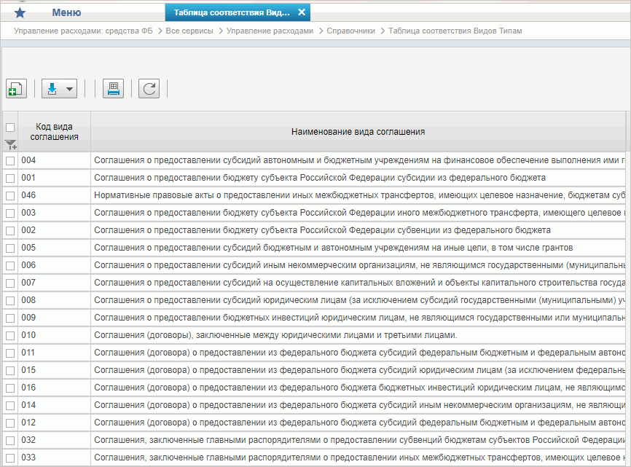
34. Справочник «Таблица соответствия Видов Типам»
Перечень полей, присутствующих в справочнике по умолчанию:
- Код вида соглашения;
- Наименование вида соглашения;
- Код типа соглашения;
- Наименование типа соглашения;
- Дата начала действия;
- Дата окончания действия;
- Примечание.

Справочник «Виды соглашений МФ»
- На панели «Меню» выбрать «Управление расходами: средства ФБ».
- Далее перемещаясь по дереву навигации, развернуть ветку «Справочники».
- Выбрать справочник «Виды соглашений МФ» (рис. 35).
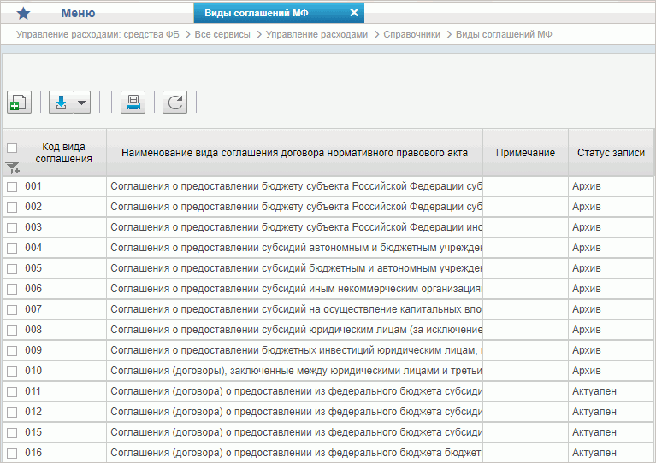
35. Справочник «Виды соглашений МФ»
Перечень полей, присутствующих в справочнике по умолчанию:
- Код вида соглашения;
- Наименование вида соглашения (договора)/НПА;
- Дата начала действия;
- Дата окончания действия;
- Примечание;
- Статус записи.

Справочник «Схема кооперации»
- На панели «Меню» выбрать «Управление расходами: средства ФБ».
- Далее перемещаясь по дереву навигации, развернуть ветку «Справочники».
- Выбрать справочник «Схема кооперации» (рис. 36)
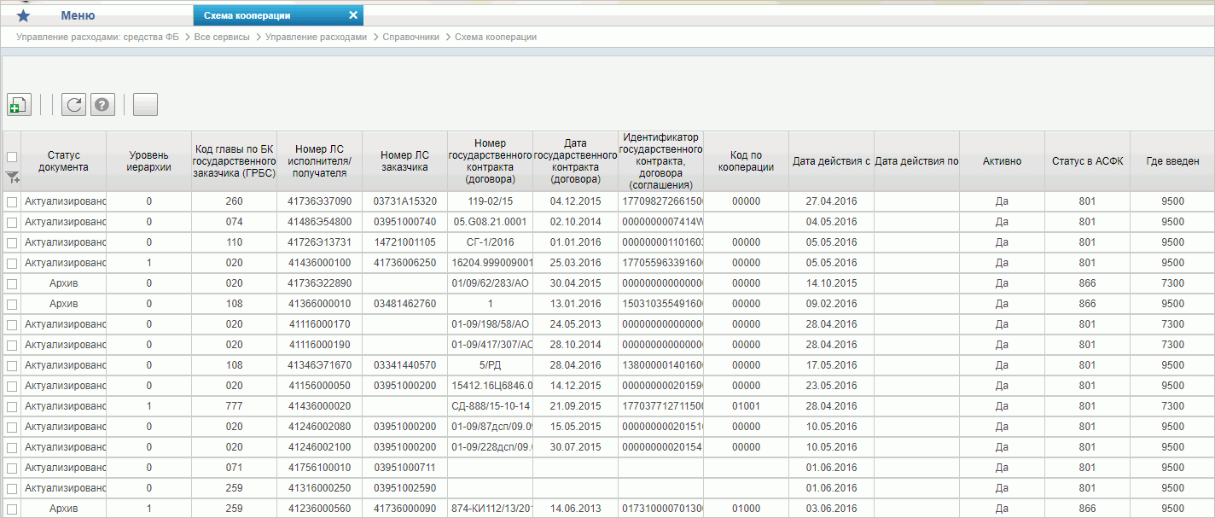
36. Справочник «Схема кооперации»
Перечень полей, присутствующих в справочнике по умолчанию:
- Статус справочника;
- Уровень иерархии;
- Статус;
- Дата действия с;
- Где введен;
- Признак активности записи;
- Дата действия по;
- Код бюджета;
- Код главы по БК;
- Номер ЛС исполнителя/получателя;
- Номер ЛС заказчика;
- Номер государственного контракта (договора);
- Дата государственного контракта (договора);
- Идентификатор государственного контракта, договора (соглашения);
- Код по кооперации.

Справочник «Группировка показателей ЛС»
- На панели «Меню» выбрать «Управление расходами: средства ФБ».
- Далее перемещаясь по дереву навигации, развернуть ветку «Справочники».
- Выбрать справочник «Группировка показателей ЛС» (рис. 37).
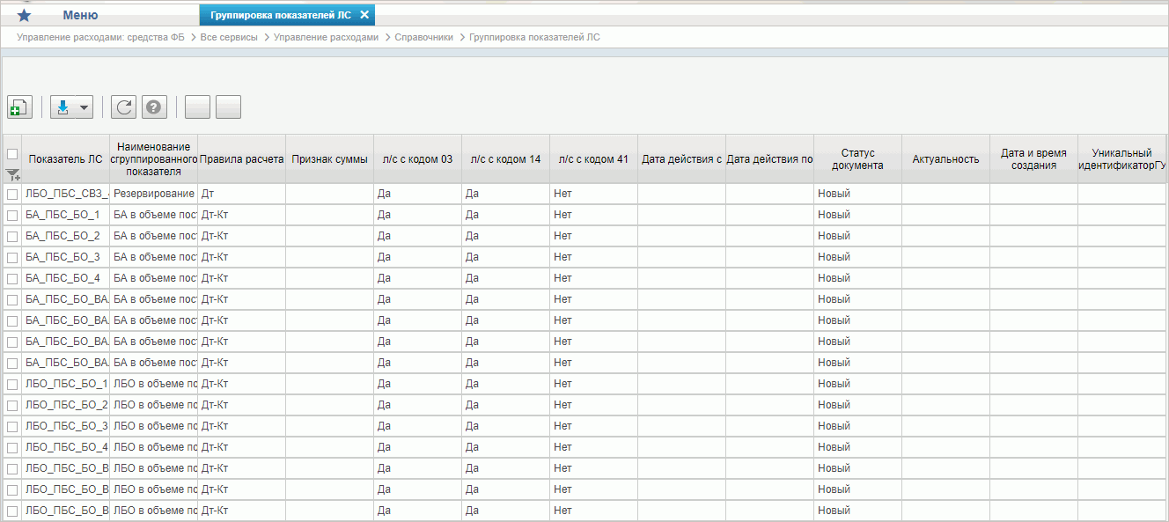
37. Справочник «Группировка показателей ЛС»
Перечень полей, присутствующих в справочнике по умолчанию:
- Статус;
- Показатель ЛС;
- Наименование сгруппированного показателя;
- Правила расчета;
- Признак суммы;
- л/с с кодом 03;
- л/с с кодом 14;
- л/с с кодом 41;
- Дата действия с;
- Дата действия по;
- Дата и время создания;
- Уникальный идентификатор (GUID).

Справочник «Календарь»
- На панели «Меню» выбрать «Управление расходами: средства ФБ».
- Далее перемещаясь по дереву навигации, развернуть ветку «Справочники».
- Выбрать справочник «Календарь» (рис. 38).
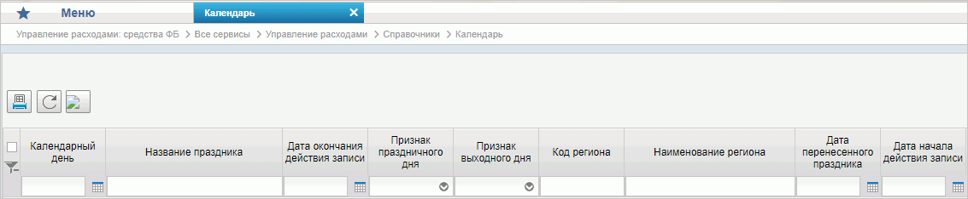
38. Справочник «Календарь»
Перечень полей, присутствующих в справочнике по умолчанию:
- Календарный день;
- Название праздника;
- Дата окончания действия записи;
- Признак праздничного дня;
- Признак выходного дня;
- Код региона;
- Наименование региона;
- Дата перенесенного праздника;
- Дата начала действия записи.

Справочник «КБК Виды источников 2.0»
- На панели «Меню» выбрать «Управление расходами: средства ФБ».
- Далее перемещаясь по дереву навигации, развернуть ветку «Справочники».
- Выбрать справочник «КБК Виды источников 2.0» (рис. 39).
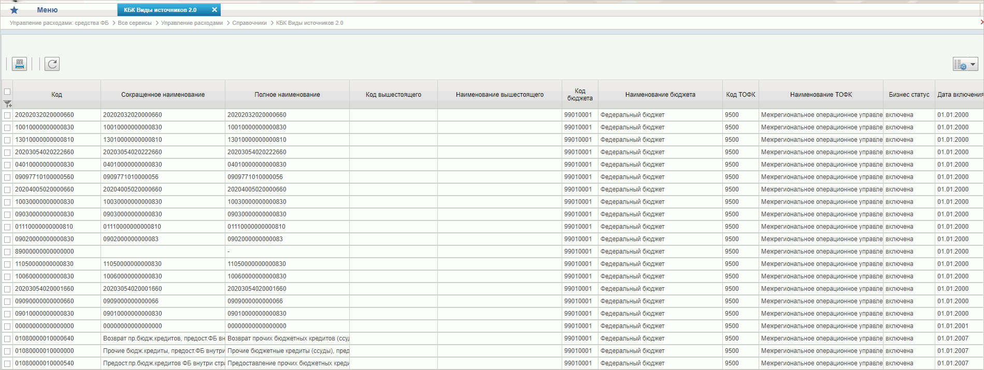
39. Справочник «КБК Виды источников 2.0»
Перечень полей, присутствующих в справочнике по умолчанию:
- Код;
- Сокращенное наименование;
- Полное наименование;
- Код вышестоящего;
- Наименование вышестоящего;
- Код бюджета;
- Наименование бюджета;
- Код ТОФК;
- Наименование ТОФК;
- Бизнес статус;
- Дата включения;
- Дата исключения;
- Статус записи;
- Дата начала действия записи;
- Дата окончания действия записи.

Справочник «Общероссийский классификатор территорий муниципальных образований (ОКТМО)»
- На панели «Меню» выбрать «Управление расходами: средства ФБ».
- Далее перемещаясь по дереву навигации, развернуть ветку «Справочники – Общероссийские классификаторы».
- Выбрать справочник «Общероссийский классификатор территорий муниципальных образований (ОКТМО)» (рис. 40).
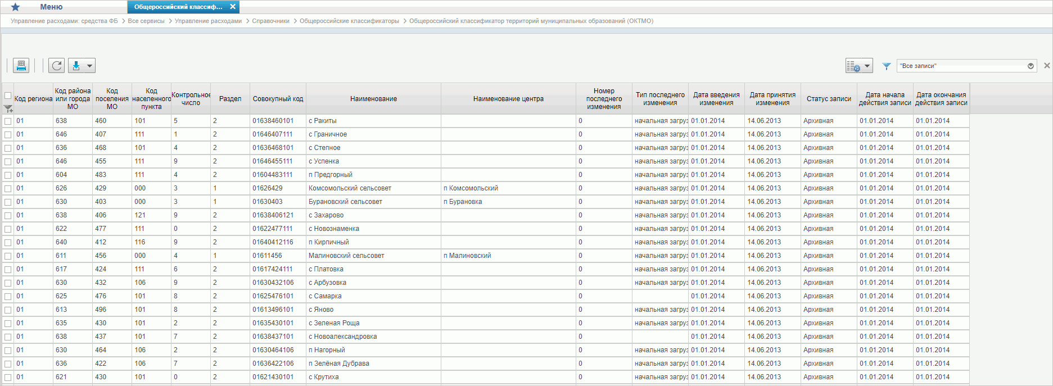
40. Справочник «Общероссийский классификатор территорий муниципальных образований (ОКТМО)»
Перечень полей, присутствующих в справочнике по умолчанию:
- Код региона;
- Код района или города МО;
- Код поселения МО;
- Код населенного пункта;
- Контрольное число;
- Раздел;
- Совокупный код;
- Наименование;
- Наименование центра;
- Номер последнего изменения;
- Тип последнего изменения;
- Дата введения изменения;
- Дата принятия изменения;
- Статус записи;
- Дата начала действия записи;
- Дата окончания действия записи.

Справочник «Общероссийский классификатор стран мира (ОКСМ)»
- На панели «Меню» выбрать «Управление расходами: средства ФБ».
- Далее перемещаясь по дереву навигации, развернуть ветку «Справочники – Общероссийские классификаторы».
- Выбрать справочник «Общероссийский классификатор стран мира (ОКСМ)» (рис. 41).
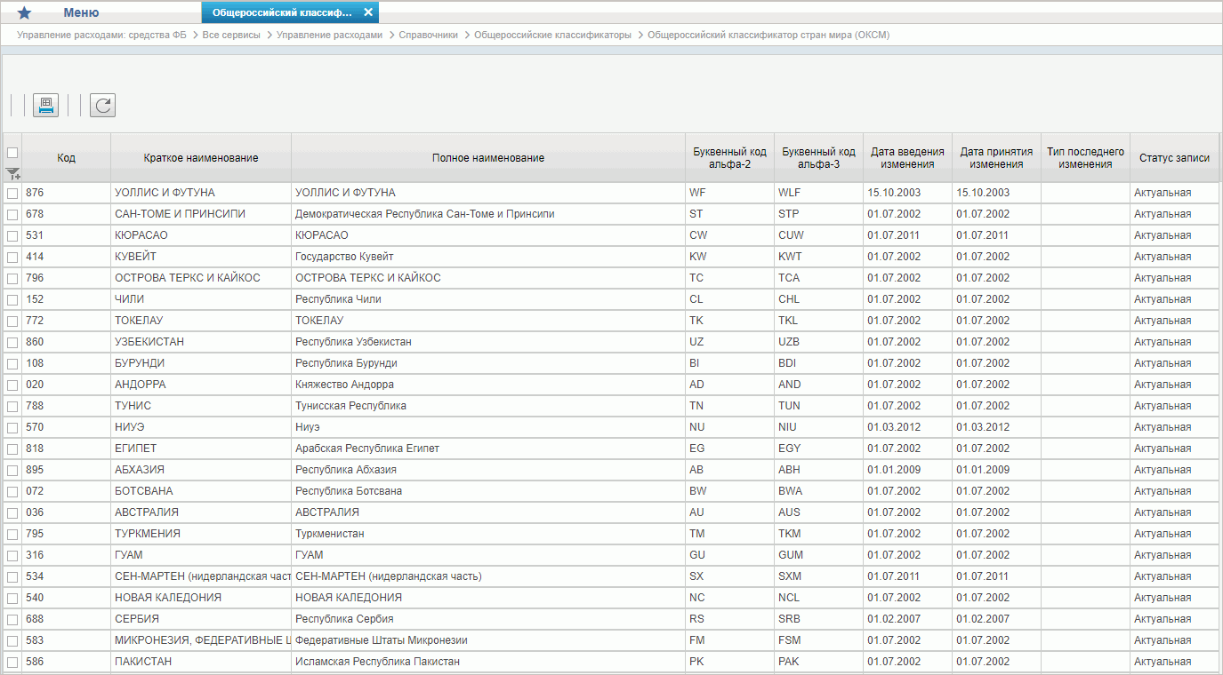
41. Справочник «Общероссийский классификатор стран мира (ОКСМ)»
Перечень полей, присутствующих в справочнике по умолчанию:
- Код;
- Краткое наименование;
- Полное наименование;
- Буквенный код альфа-2;
- Буквенный код альфа-3;
- Пояснение;
- Номер последнего изменения;
- Тип последнего изменения;
- Дата введения изменения;
- Дата принятия изменения;
- Дата начала действия записи;
- Дата окончания действия записи;
- Статус записи.

Справочник «Общероссийский классификатор единиц измерения (ОКЕИ)»
- На панели «Меню» выбрать «Управление расходами: средства ФБ».
- Далее перемещаясь по дереву навигации, развернуть ветку «Справочники – Общероссийские классификаторы».
- Выбрать справочник «Общероссийский классификатор единиц измерения (ОКЕИ)» (рис. 42).
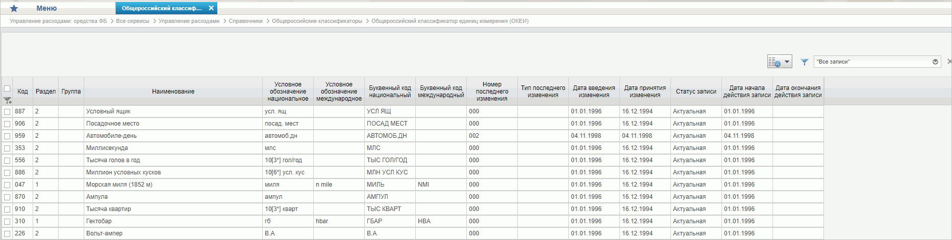
42. Справочник «Общероссийский классификатор единиц измерения (ОКЕИ)»
Перечень полей, присутствующих в справочнике по умолчанию:
- Код;
- Раздел;
- Группа;
- Наименование;
- Условное обозначение национальное;
- Условное обозначение международное;
- Буквенный код национальный;
- Буквенный код международный;
- Номер последнего изменения;
- Тип последнего изменения;
- Дата введения изменения;
- Дата принятия изменения;
- Статус записи;
- Дата начала действия записи;
- Дата окончания действия записи.

Справочник «Общероссийский классификатор валют (ОКВ)»
- На панели «Меню» выбрать «Управление расходами: средства ФБ».
- Далее перемещаясь по дереву навигации, развернуть ветку «Справочники – Общероссийские классификаторы».
- Выбрать справочник «Общероссийский классификатор валют (ОКВ)» (рис. 43).
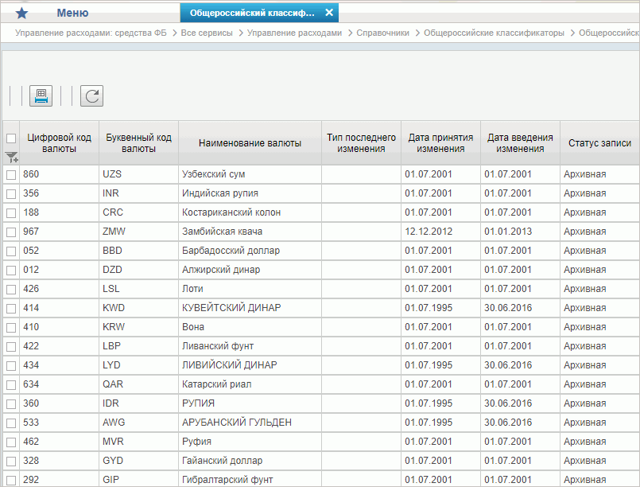
43. Справочник «Общероссийский классификатор валют (ОКВ)»
Перечень полей, присутствующих в справочнике по умолчанию:
- Буквенный код валюты;
- Цифровой код валюты;
- Наименование валюты;
- Пояснение;
- Номер последнего изменения;
- Тип последнего изменения;
- Дата введения изменения;
- Дата принятия изменения;
- Дата начала действия записи;
- Дата окончания действия записи;
- Статус записи.

Справочник «Причины отказа»
- На панели «Меню» выбрать «Управление расходами: средства ФБ».
- Далее перемещаясь по дереву навигации, развернуть ветку «Справочники».
- Выбрать справочник «Причины отказа» (рис. 44).
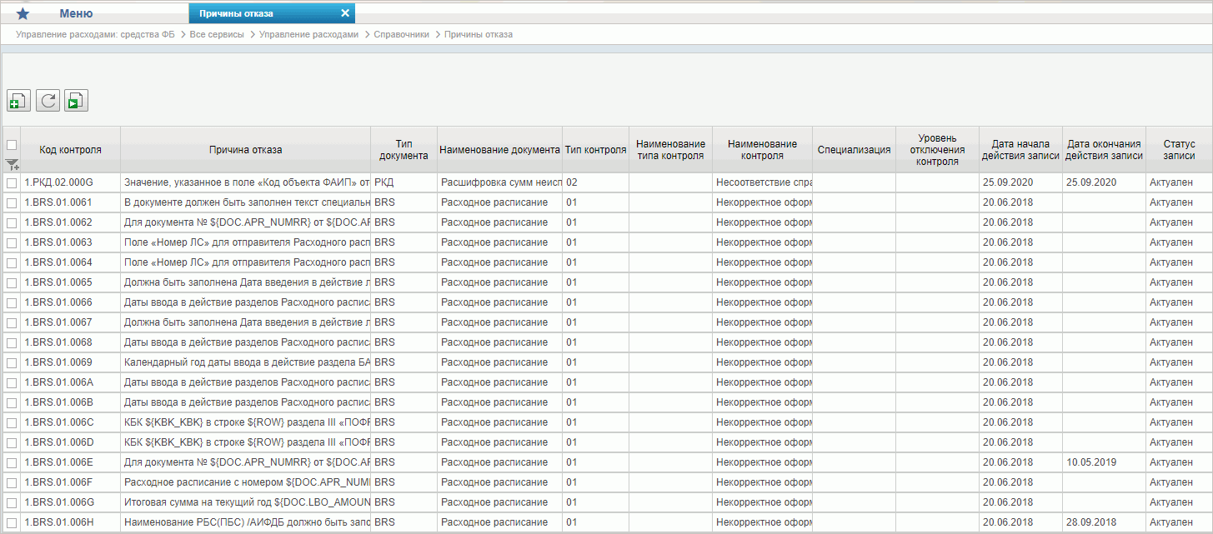
44. Справочник «Причины отказа»
Перечень полей, присутствующих в справочнике по умолчанию:
- Код причины отказа;
- Признак контроля;
- Тип и наименование документа;
- Тип и наименование типа контроля;
- Порядковый номер;
- Наименование контроля;
- Уровень отключения контроля;
- Текст причины отказа;
- Обязательность;
- Дата начала действия;
- Статус записи;
- Дата окончания действия.

Справочник «Типы документов»
- На панели «Меню» выбрать «Управление расходами: средства ФБ».
- Далее перемещаясь по дереву навигации, развернуть ветку «Справочники».
- Выбрать справочник «Типы документов» (рис. 45).
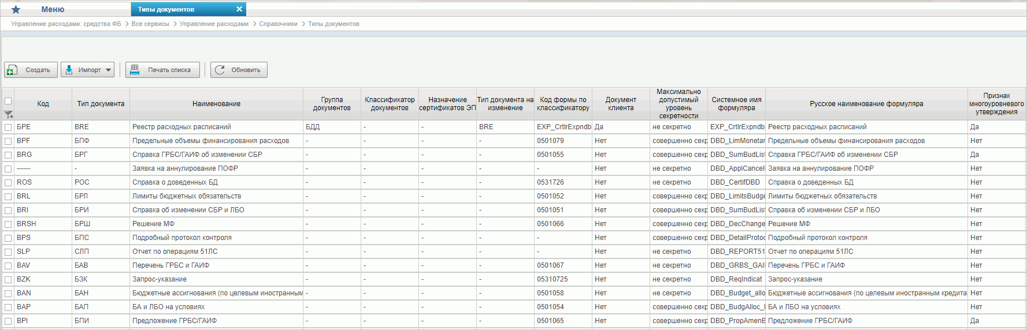
45. Справочник «Типы документов»
Перечень полей, присутствующих в справочнике по умолчанию:
- Статус;
- Код;
- Тип документа;
- Наименование;
- Группа документов;
- Классификатор документов;
- Тип документа на изменение;
- Код формы по классификатору;
- Документ клиента;
- Максимально допустимый уровень секретности;
- Системное имя формуляра;
- Русское наименование формуляра;
- Наименование табличного представления;
- Признак многоуровневого утверждения;
- Признак Переданных Полномочий;
- Признак принадлежности к справочнику;
- Дата действия с;
- Дата действия по;
- Дата изменения.

Справочник «Типы контролей»
- На панели «Меню» выбрать «Управление расходами: средства ФБ».
- Далее перемещаясь по дереву навигации, развернуть ветку «Справочники».
- Выбрать справочник «Типы контролей» (рис. 46).
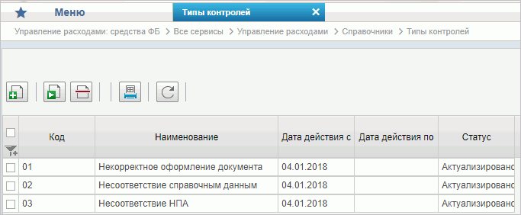
46. Справочник «Типы контролей»
Перечень полей, присутствующих в справочнике по умолчанию:
- Код типа;
- Наименование типа;
- Дата действия с;
- Дата действия по;
- Статус.

Справочник «Сферы бюджетного планирования»
- На панели «Меню» выбрать «Управление расходами: средства ФБ».
- Далее перемещаясь по дереву навигации, развернуть ветку «Справочники».
- Выбрать справочник «Сферы бюджетного планирования» (рис. 47).
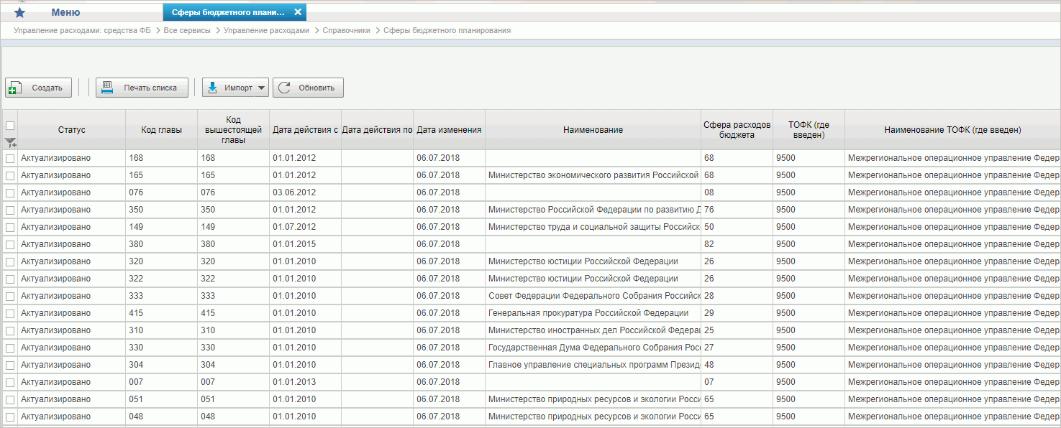
47. Справочник «Сферы бюджетного планирования»
Перечень полей, присутствующих в справочнике по умолчанию:
- Код главы;
- Код вышестоящей главы;
- Сфера расходов бюджета;
- Наименование;
- Статус;
- ТОФК (где введен);
- Наименование ТОФК (где введен);
- Дата действия с;
- Дата действия по;
- Дата изменения.

Справочник «Департаменты МФ РФ»
- На панели «Меню» выбрать «Управление расходами: средства ФБ».
- Далее перемещаясь по дереву навигации, развернуть ветку «Справочники».
- Выбрать справочник «Департаменты МФ РФ» (рис. 48).
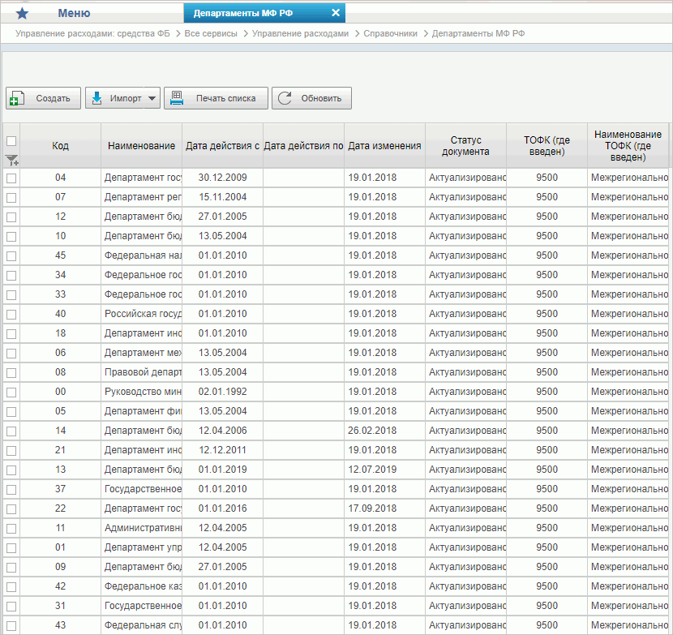
48. Справочник «Департаменты МФ РФ»
Перечень полей, присутствующих в справочнике по умолчанию:
- Статус;
- Код;
- Наименование;
- ТОФК (где введен);
- Наименование ТОФК (где введен);
- Дата действия с;
- Дата действия по;
- Дата изменения.

Справочник «Виды специальных указаний»
- На панели «Меню» выбрать «Управление расходами: средства ФБ».
- Далее перемещаясь по дереву навигации, развернуть ветку «Справочники».
- Выбрать справочник «Виды специальных указаний» (рис. 49).
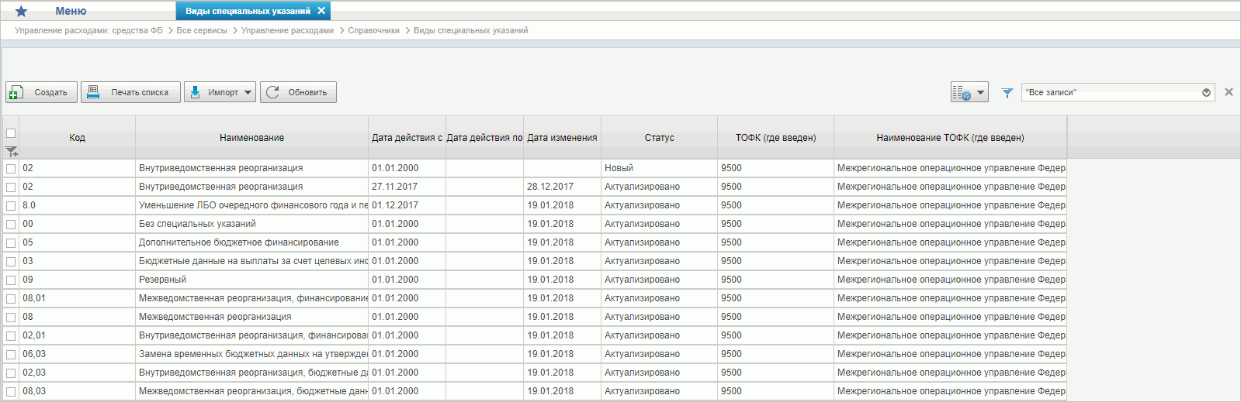
49. Справочник «Виды специальных указаний»
Перечень полей, присутствующих в справочнике по умолчанию:
- Код;
- Наименование;
- Статус;
- ТОФК (где введен);
- Наименование ТОФК (где введен);
- Дата действия с;
- Дата действия по;
- Дата изменения.

Справочник «БА, ЛБО за счет лицевых иностранных кредитов и перечень ПНО»
- На панели «Меню» выбрать «Управление расходами: средства ФБ».
- Далее перемещаясь по дереву навигации, развернуть ветку «Справочники».
- Выбрать справочник «БА, ЛБО за счет лицевых иностранных кредитов и перечень ПНО» (рис. 50).
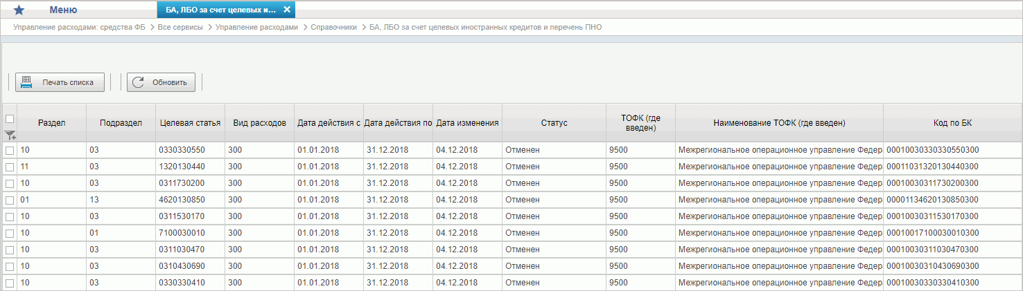
50. Справочник «БА, ЛБО за счет лицевых иностранных кредитов и перечень ПНО»
Перечень полей, присутствующих в справочнике по умолчанию:
- Код по БК;
- ТОФК (где введен);
- Наименование ТОФК (где введен);
- Дата действия с;
- Дата действия по;
- Дата изменения;
- Статус.

Справочник «Виды дополнительной информации для внесения в роспись»
- На панели «Меню» выбрать «Управление расходами: средства ФБ».
- Далее перемещаясь по дереву навигации, развернуть ветку «Справочники».
- Выбрать справочник «Виды дополнительной информации для внесения в роспись» (рис. 51).
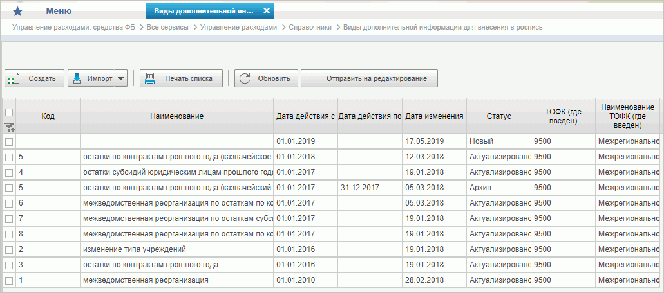
51. Справочник «Виды дополнительной информации для внесения в роспись»
Перечень полей, присутствующих в справочнике по умолчанию:
- Код;
- Наименование;
- Статус;
- ТОФК (где введен);
- Наименование ТОФК (где введен)
- Дата действия с;
- Дата действия по;
- Дата изменения.

Справочник «Виды изменений СБР»
- На панели «Меню» выбрать «Управление расходами: средства ФБ».
- Далее перемещаясь по дереву навигации, развернуть ветку «Справочники».
- Выбрать справочник «Виды изменений СБР» (рис. 52).
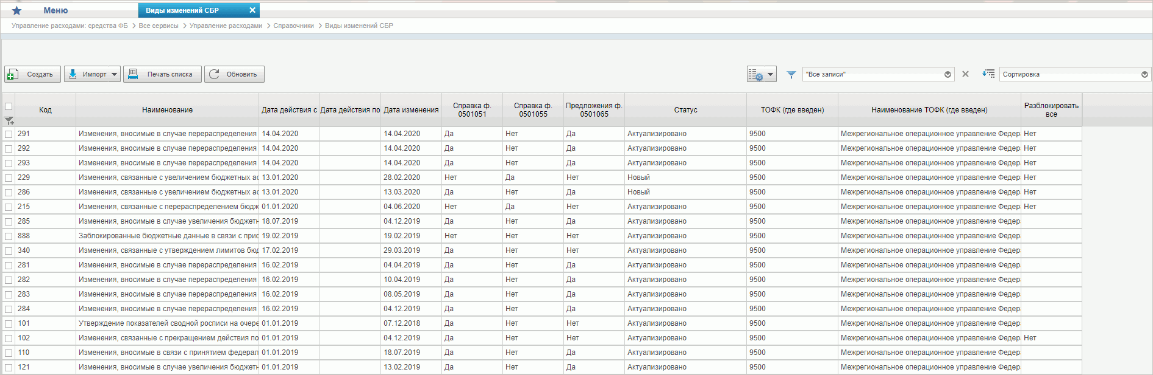
52. Справочник «Виды изменений СБР»
Перечень полей, присутствующих в справочнике по умолчанию:
- Статус;
- Код;
- Наименование;
- Справка ф. 0501051;
- Справка ф. 0501055;
- Предложения ф. 0501065;
- Разблокировать все;
- ТОФК (где введен);
- Наименование ТОФК (где введен);
- Дата действия с;
- Дата действия по;
- Дата изменения.

Справочник «Виды оснований для внесения изменений в Роспись (По вопросу)»
- На панели «Меню» выбрать «Управление расходами: средства ФБ».
- Далее перемещаясь по дереву навигации, развернуть ветку «Справочники».
- Выбрать справочник «Виды оснований для внесения изменений в Роспись (По вопросу)» (рис. 53).
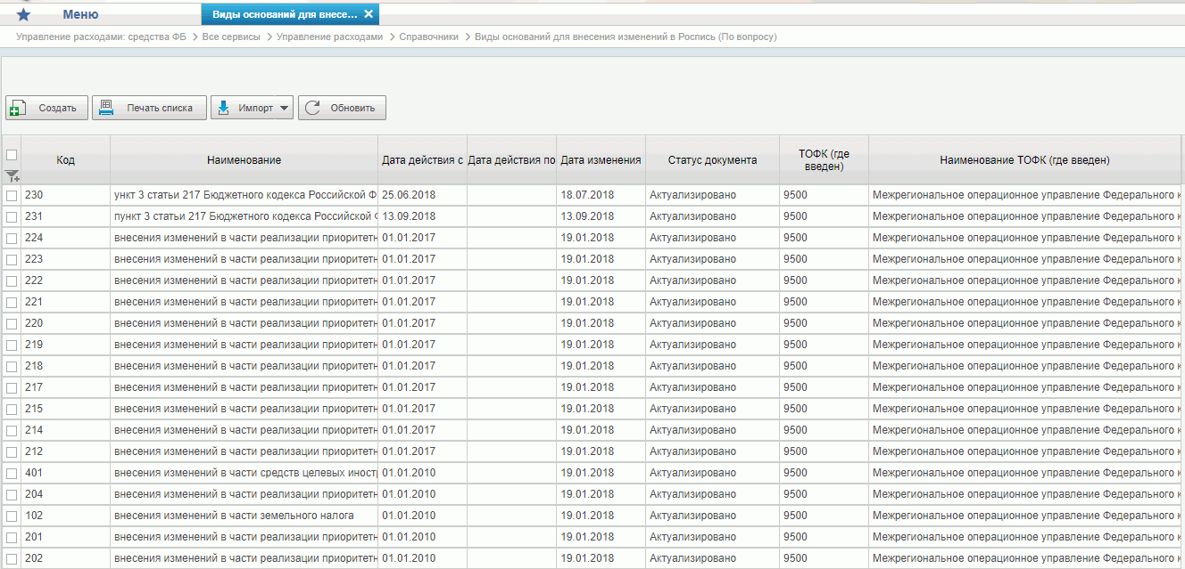
53. Справочник «Виды оснований для внесения изменений в Роспись (По вопросу)»
Перечень полей, присутствующих в справочнике по умолчанию:
- Код;
- Наименование;
- Статус;
- ТОФК (где введен);
- Наименование ТОФК (где введен);
- Дата действия с;
- Дата действия по;
- Дата изменения.

Справочник «Аналитические коды»
- На панели «Меню» выбрать «Управление расходами: средства ФБ».
- Далее перемещаясь по дереву навигации, развернуть ветку «Справочники».
- Выбрать справочник «Аналитические коды» (рис. 54).
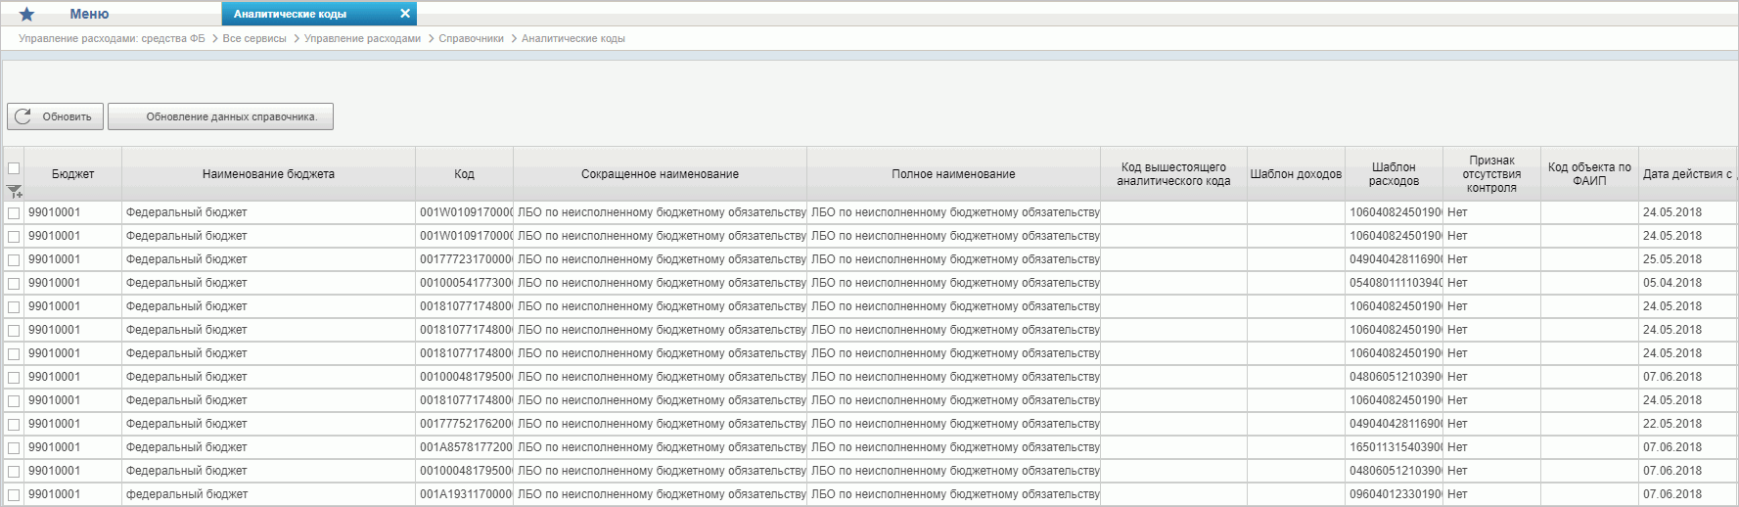
54. Справочник «Аналитические коды»
Перечень полей, присутствующих в справочнике по умолчанию:
- Бюджет;
- Наименование бюджета;
- Код;
- Сокращенное наименование;
- Полное наименование;
- Код вышестоящего аналитического кода;
- Шаблон доходов;
- Шаблон расходов;
- Признак отсутствия контроля;
- Статус;
- ТОФК (где введен);
- Наименование ТОФК (где введен);
- Код объекта по ФАИП;
- Дата начала действия;
- Дата окончания действия;
- Дата изменения;
- Транспортный статус АСФК.

Справочник «Количество лет бюджетного планирования»
- На панели «Меню» выбрать «Управление расходами: средства ФБ».
- Далее перемещаясь по дереву навигации, развернуть ветку «Справочники».
- Выбрать справочник «Количество лет бюджетного планирования» (рис. 55).
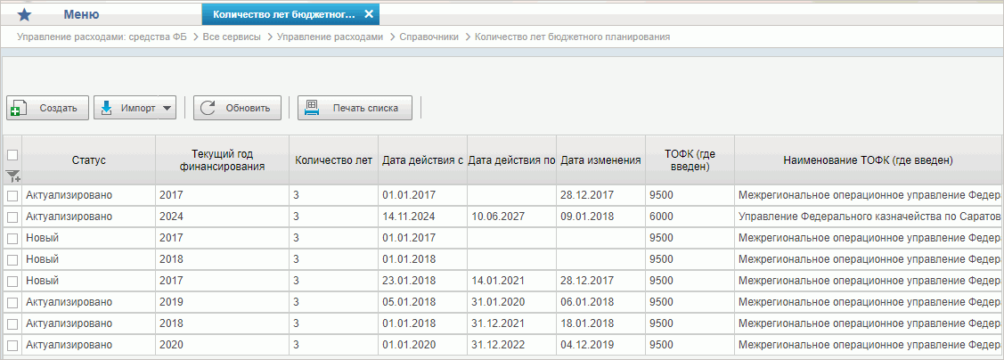
55. Справочник «Количество лет бюджетного планирования»
Перечень полей, присутствующих в справочнике по умолчанию:
- Текущий год финансирования;
- Количество лет;
- ТОФК (где введен);
- Наименование ТОФК (где введен);
- Статус;
- Дата действия с;
- Дата действия по;
- Дата изменения.

Справочник «Иерархия КБК»
- На панели «Меню» выбрать «Управление расходами: средства ФБ».
- Далее перемещаясь по дереву навигации, развернуть ветку «Справочники».
- Выбрать справочник «Иерархия КБК» (рис. 56).
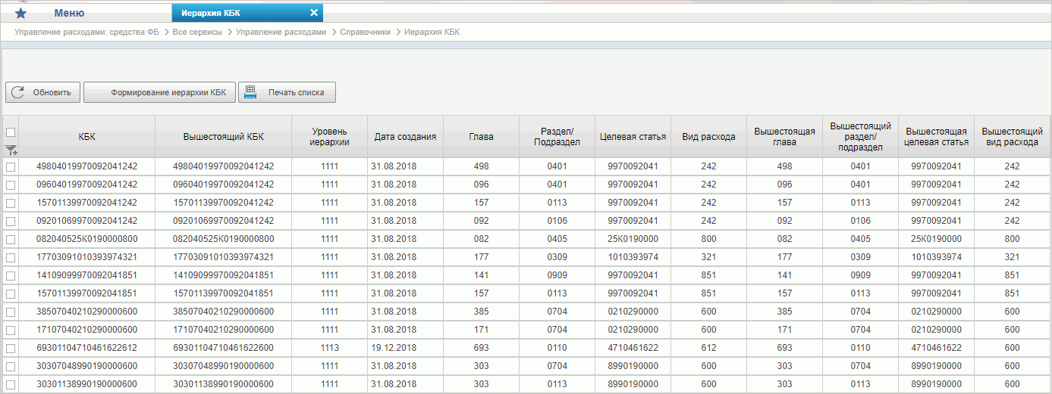
56. Справочник «Иерархия КБК»
Перечень полей, присутствующих в справочнике по умолчанию:
- Статус;
- КБК;
- Вышестоящий КБК;
- Уровень иерархии;
- Глава;
- Раздел/Подраздел;
- Целевая статья;
- Вид расхода;
- Вышестоящая глава;
- Вышестоящий раздел/подраздел;
- Вышестоящая целевая статья;
- Вышестоящий вид расхода;
- Дата создания;
- Дата изменения.

Справочник «Перечень кодов мероприятий по информатизации»
- На панели «Меню» выбрать «Управление расходами: средства ФБ».
- Далее перемещаясь по дереву навигации, развернуть ветку «Справочники».
- Выбрать справочник «Перечень кодов мероприятий по информатизации» (рис. 57).
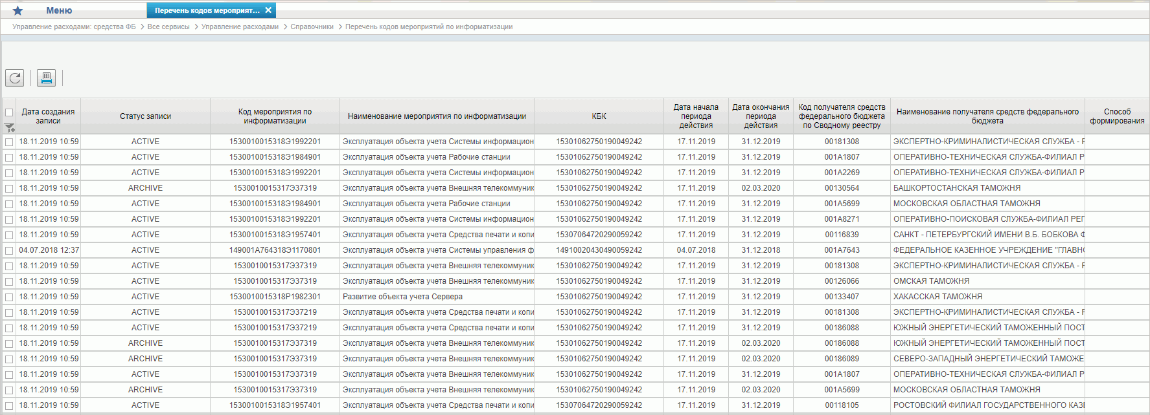
57. Справочник «Перечень кодов мероприятий по информатизации»
Перечень полей, присутствующих в справочнике по умолчанию:
- Статус;
- Код мероприятия по информатизации;
- Наименование мероприятия по информатизации;
- КБК;
- Код получателя средств федерального бюджета по Сводному реестру;
- Наименование получателя средств федерального бюджета;
- Код ГРБС;
- Код бюджета;
- Наименование бюджета;
- Секретность;
- Дата действия с;
- Дата действия по;
- Дата создания записи;
- Дата изменения записи.

Справочник «Взаимодействие с внешними системами»
- На панели «Меню» выбрать «Управление расходами: средства ФБ».
- Далее перемещаясь по дереву навигации, развернуть ветку «Справочники».
- Выбрать справочник «Взаимодействие с внешними системами» (рис. 58).
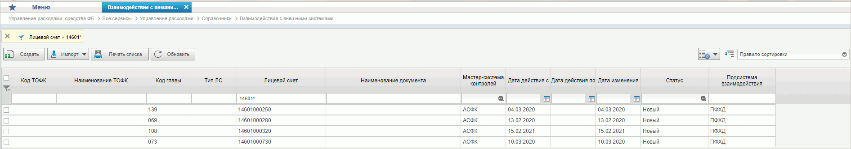
58. Справочник «Взаимодействие с внешними системами»
Перечень полей, присутствующих в справочнике по умолчанию:
- Статус;
- Код ТОФК;
- Наименование ТОФК;
- Код главы;
- Тип лицевого счета;
- Лицевой счет;
- Пользовательское наименование типа документа;
- Мастер-система контролей;
- Дата действия с;
- Дата действия по;
- Дата изменения.

Справочник «Период действия ПОФР»
- На панели «Меню» выбрать «Управление расходами: средства ФБ».
- Далее перемещаясь по дереву навигации, развернуть ветку «Справочники».
- Выбрать справочник «Период действия ПОФР» (рис. 59).
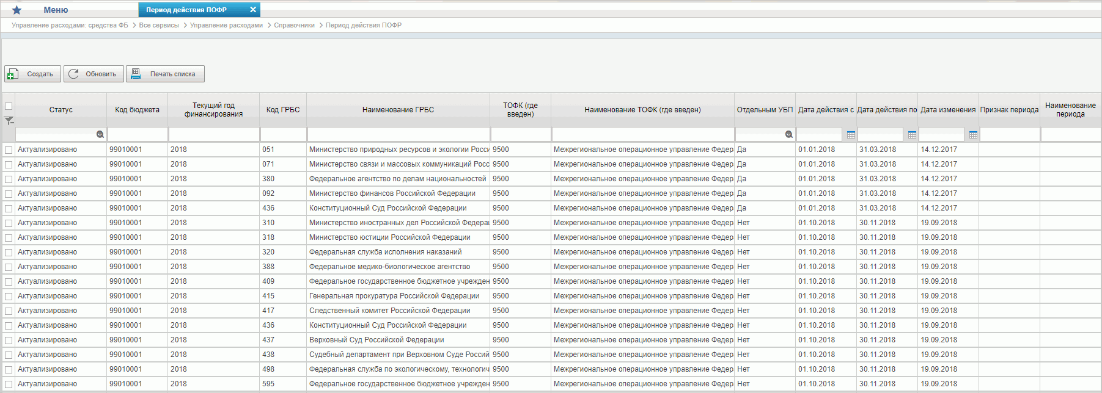
59. Справочник «Период действия ПОФР»
Перечень полей, присутствующих в справочнике по умолчанию:
- Статус;
- Код бюджета;
- Текущий год финансирования;
- Код ГРБС;
- Наименование ГРБС;
- ТОФК (где введен);
- Наименование ТОФК (где введен);
- Отдельным УБП;
- Признак периода;
- Наименование периода;
- Дата действия с;
- Дата действия по;
- Дата изменения.

Справочник «КБК Источники»
- На панели «Меню» выбрать «Управление расходами: средства ФБ».
- Далее перемещаясь по дереву навигации, развернуть ветку «Справочники».
- Выбрать справочник «КБК Источники» (рис. 60).
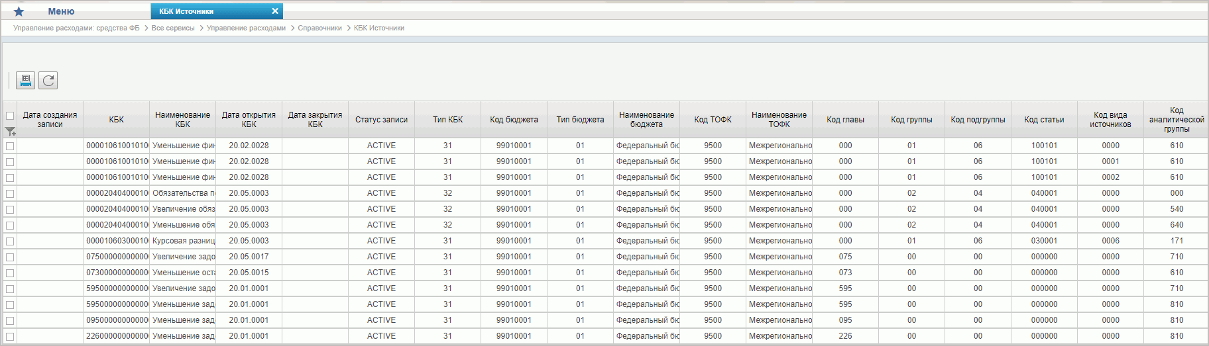
60. Справочник «КБК Источники»
Перечень полей, присутствующих в справочнике по умолчанию:
- КБК;
- Наименование КБК;
- Период действия КБК:
- Дата открытия КБК;
- Дата закрытия КБК;
- Тип КБК;
- Структура КБК:
- Код главы;
- Код группы;
- Код подгруппы;
- Код статьи;
- Код вида источников;
- Аналитическая группа;
- Бюджет:
- Тип;
- Код;
- Наименование;
- ТОФК (где введен КБК):
- Код;
- Наименование;
- Запись справочника:
- Дата создания;
- Дата закрытия;
- Дата изменения.

Справочник «Контрольные сроки обработки документов»
- На панели «Меню» выбрать «Управление расходами: средства ФБ».
- Далее перемещаясь по дереву навигации, развернуть ветку «Справочники».
- Выбрать справочник «Контрольные сроки обработки документов» (рис. 61).
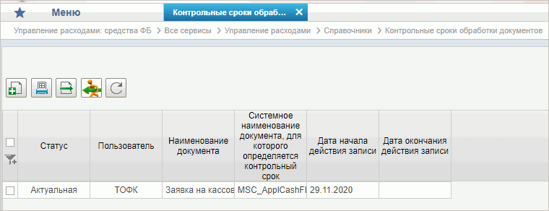
61. Справочник «Контрольные сроки обработки документов»
Перечень полей, присутствующих в справочнике по умолчанию:
- Пользователь;
- Наименование документа;
- Системное наименование документа, для которого определяется контрольный срок.

Справочник «Центр компетенции»
- На панели «Меню» выбрать «Управление расходами: средства ФБ».
- Далее перемещаясь по дереву навигации, развернуть ветку «Справочники».
- Выбрать справочник «Центр компетенции» (рис. 62).
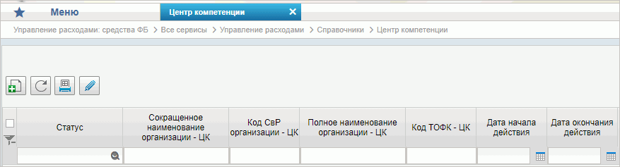
62. Справочник «Центр компетенции»
Перечень полей, присутствующих в справочнике по умолчанию:
- Статус;
- НПА;
- Сокращенное наименование организации;
- Код организации по сводному реестру;
- Полное наименование организации;
- Код ТОФК;
- Дата создания записи;
- Дата начала действия;
- Дата окончания действия.

Справочник «Связи документов»
- На панели «Меню» выбрать «Управление расходами: средства ФБ».
- Далее перемещаясь по дереву навигации, развернуть ветку «Справочники».
- Выбрать справочник «Связи документов» (рис. 63).
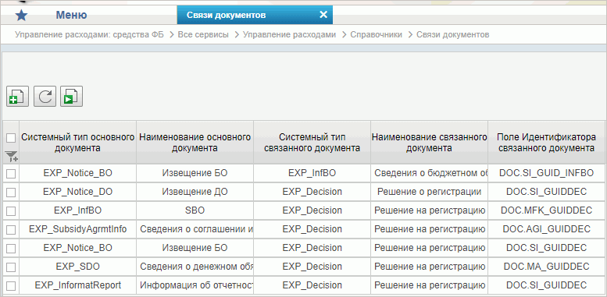
63. Справочник «Связи документов»
Перечень полей, присутствующих в справочнике по умолчанию:
- Системный тип основного документа;
- Наименование основного документа;
- Системный тип связанного документа;
- Наименование связанного документа;
- Поле Идентификатора связанного документа.

Справочник «Список организаций, которым не доступны функции формирования документов в ЕИС»
- На панели «Меню» выбрать «Управление расходами: средства ФБ».
- Далее перемещаясь по дереву навигации, развернуть ветку «Справочники».
- Выбрать справочник «Список организаций, которым не доступны функции формирования документов в ЕИС» (рис. 64).
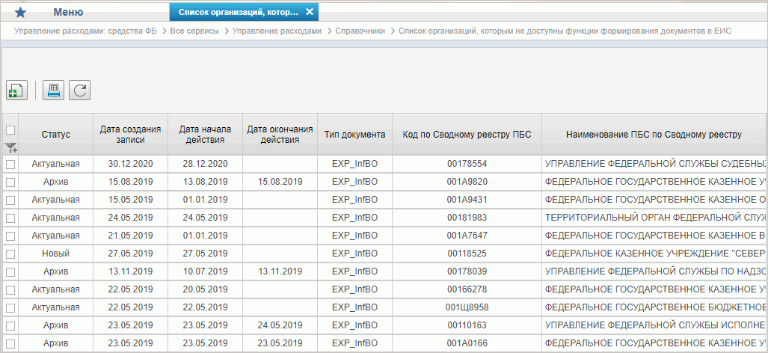
64. Справочник «Список организаций, которым не доступны функции формирования документов в ЕИС»
Перечень полей, присутствующих в справочнике по умолчанию:
- Статус;
- Дата создания записи;
- Тип документа;
- Дата начала действия;
- Дата окончания действия;
- Код организации по сводному реестру;
- Наименование ПБС по Сводному реестру;
- Код главы;
- Наименование главы.

Справочник «Соответствие групп расходов и допустимых авансовых платежей»
- На панели «Меню» выбрать «Управление расходами: средства ФБ».
- Далее перемещаясь по дереву навигации, развернуть ветку «Справочники».
- Выбрать справочник «Соответствие групп расходов и допустимых авансовых платежей» (рис. 65).
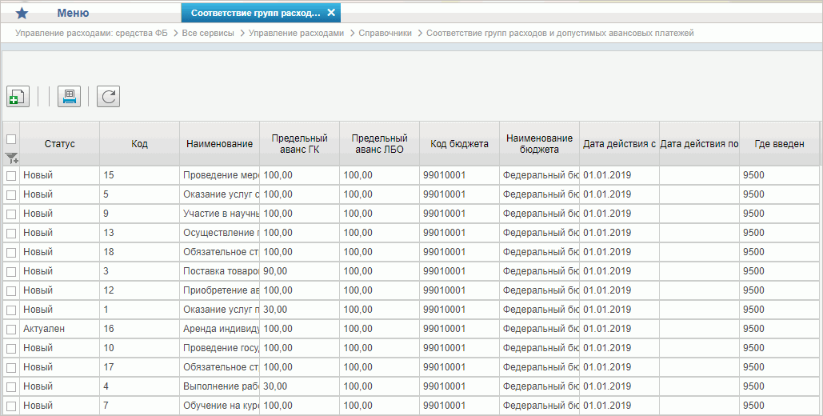
65. Справочник «Соответствие групп расходов и допустимых авансовых платежей»
Перечень полей, присутствующих в справочнике по умолчанию:
- Статус;
- Предельный аванс ГК;
- Где введен;
- Предельный аванс ЛБО;
- Код;
- Код бюджета;
- Наименование;
- Наименование бюджета;
- Дата действия с;
- Дата действия по.

Справочник «Перечни»
- На панели «Меню» выбрать «Управление расходами: средства ФБ».
- Далее перемещаясь по дереву навигации, развернуть ветку «Справочники».
- Выбрать справочник «Перечни» (рис. 66).
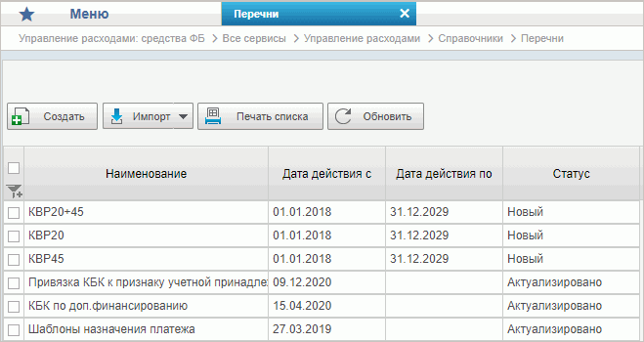
66. Справочник «Перечни»
Перечень полей, присутствующих в справочнике по умолчанию:
- Наименование перечня;
- Дата начала действия;
- Дата окончания действия;
- Статус;
- Справочник;
- Реквизит справочника;
- Примечание;
- Пользователь;
- Оператор.

Справочник «Соответствие типов БС и ЛС»
- На панели «Меню» выбрать «Управление расходами: средства ФБ».
- Далее перемещаясь по дереву навигации, развернуть ветку «Справочники».
- Выбрать справочник «Соответствие типов БС и ЛС» (рис. 67).
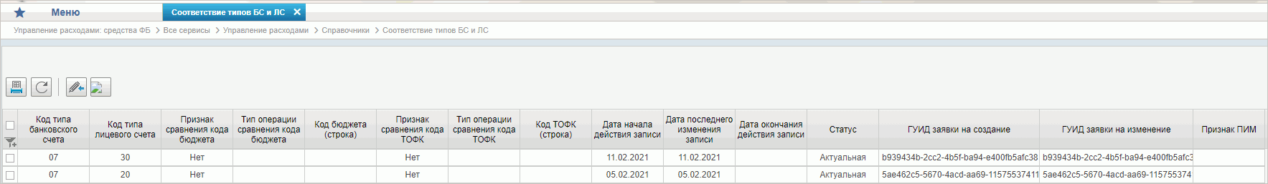
67. Справочник «Соответствие типов БС и ЛС»
Перечень полей, присутствующих в справочнике по умолчанию:
- Код типа банковского счета;
- Код типа лицевого счета;
- Сравнивать ли коды бюджета;
- Код бюджета (строка);
- Сравнивать ли коды ТОФК;
- Код ТОФК (строка).

Справочник «Банковские счета ФК»
- На панели «Меню» выбрать «Управление расходами: средства ФБ».
- Далее перемещаясь по дереву навигации, развернуть ветку «Справочники».
- Выбрать справочник «Банковские счета ФК» (рис. 68).
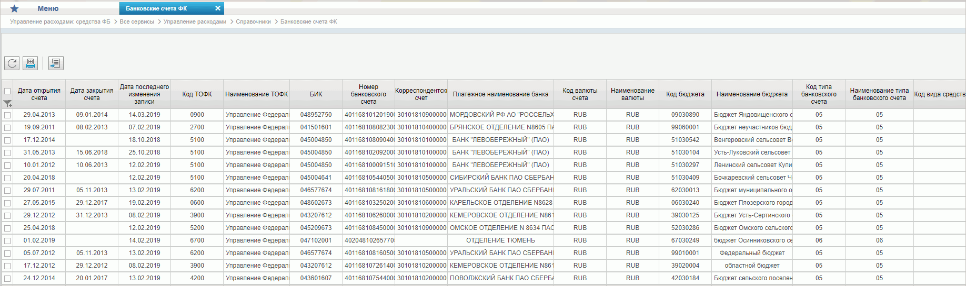
68. Справочник «Банковские счета ФК»
Перечень полей, присутствующих в справочнике по умолчанию:
- Статус записи;
- Признак актуальности;
- Дата вступления изменений в силу;
- БИК;
- Корреспондентский счет;
- Полное наименование банка;
- Платежное наименование банка;
- Номер банковского счета;
- Отдельный счет;
- Код ТОФК;
- БИК ТОФК;
- Наименование ТОФК;
- Код ТОФК по месту обслуживания;
- Наименование ТОФК по месту обслуживания;
- Код типа банковского счета;
- Наименование типа банковского счета;
- Код валюты счета;
- Наименование валюты;
- Код вида средств;
- Дата открытия счета;
- Дата закрытия счета;
- Счет правопреемника;
- Код бюджета;
- Наименование бюджета;
- Признак принадлежности банковского счета ТО УФК;
- Признак работы с банковскими картами;
- Источник оплаты ЗКР;
- Дата начала действия соглашений;
- Система-получатель документов по счёту;
- Признак банка;
- ЦС учета;
- Срок исполнения платежных документов по зачислению денежных средств на счет;
- Срок исполнения платежных документов по списанию денежных средств со счета.

Справочник «Российские Банки»
- На панели «Меню» выбрать «Управление расходами: средства ФБ».
- Далее перемещаясь по дереву навигации, развернуть ветку «Справочники».
- Выбрать справочник «Российские Банки» (рис. 69).
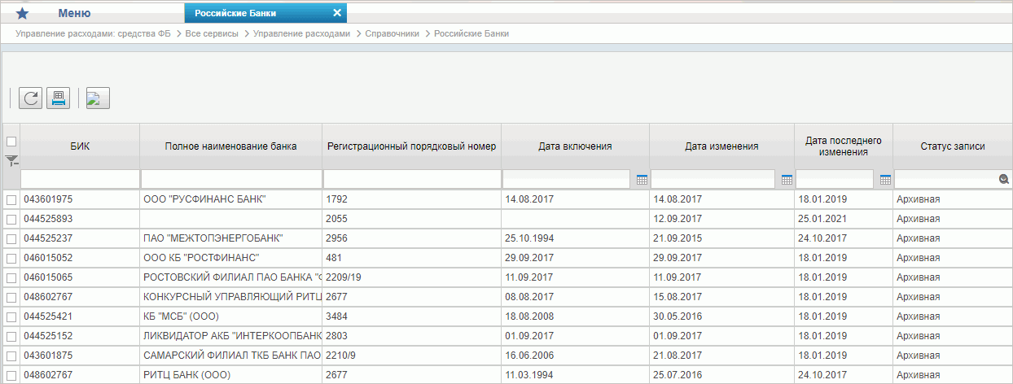
69. Справочник «Российские Банки»
Перечень полей, присутствующих в справочнике по умолчанию:
- БИК;
- Полное наименование банка;
- Наименование участника на английском языке;
- Регистрационный порядковый номер;
- Тип участника перевода;
- Доступные сервисы перевода денежных средств;
- Участник обмена;
- Статус участника;
- БИК головной организации;
- БИК прямого участника;
- Счет прямого участника;
- Дата включения;
- Дата исключения;
- Код страны;
- Код территории;
- Индекс;
- Тип населенного пункта;
- Наименование населенного пункта;
- Адрес.

Справочник «Соответствие центров специализации и расчетных центров»
- На панели «Меню» выбрать «Управление расходами: средства ФБ».
- Далее перемещаясь по дереву навигации, развернуть ветку «Справочники».
- Выбрать справочник «Соответствие центров специализации и расчетных центров» (рис. 70).
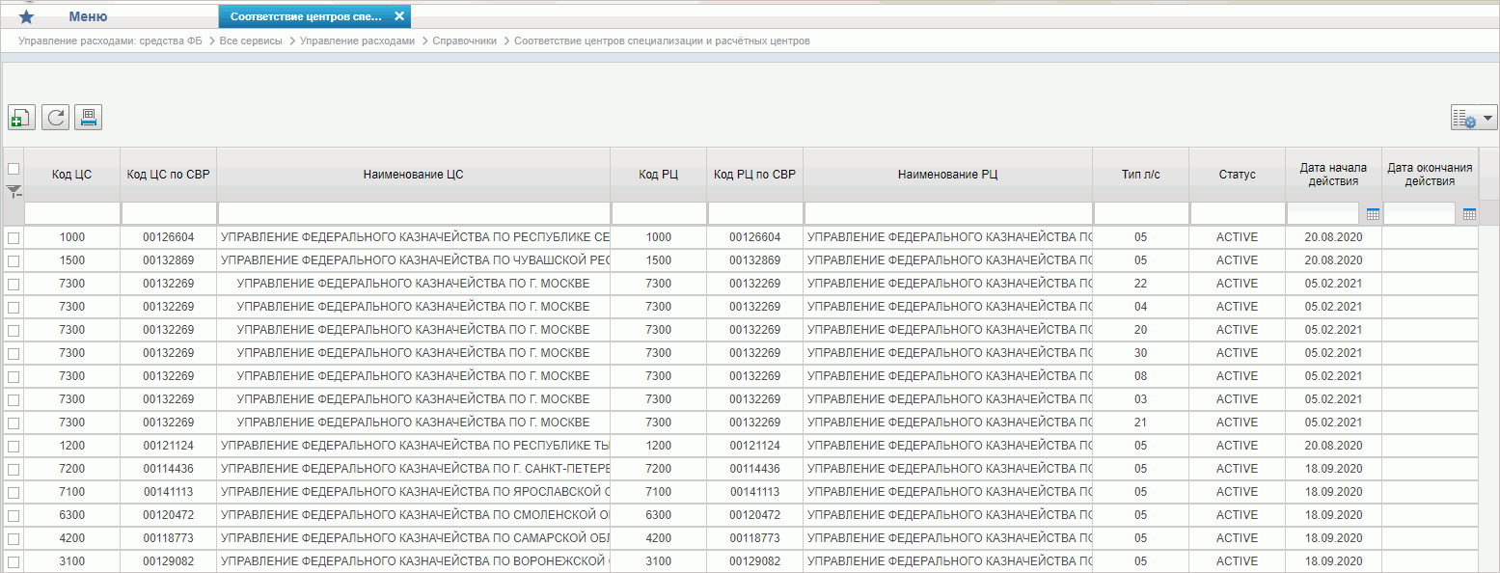
70. Справочник «Соответствие центров специализации и расчетных центров»
Перечень полей, присутствующих в справочнике по умолчанию:
- Центр специализации;
- Код ЦС по СвР;
- Расчетный центр;
- Код РЦ по СвР;
- Тип лицевого счета;
- Статус;
- Дата начала действия;
- Дата окончания действия.

Справочник «Соответствие банковского счета ТОФК (40116) организации, включенной в Сводный реестр»
- На панели «Меню» выбрать «Управление расходами: средства ФБ».
- Далее перемещаясь по дереву навигации, развернуть ветку «Справочники».
- Выбрать справочник «Соответствие банковского счета ТОФК (40116) организации, включенной в Сводный реестр» (рис. 71).
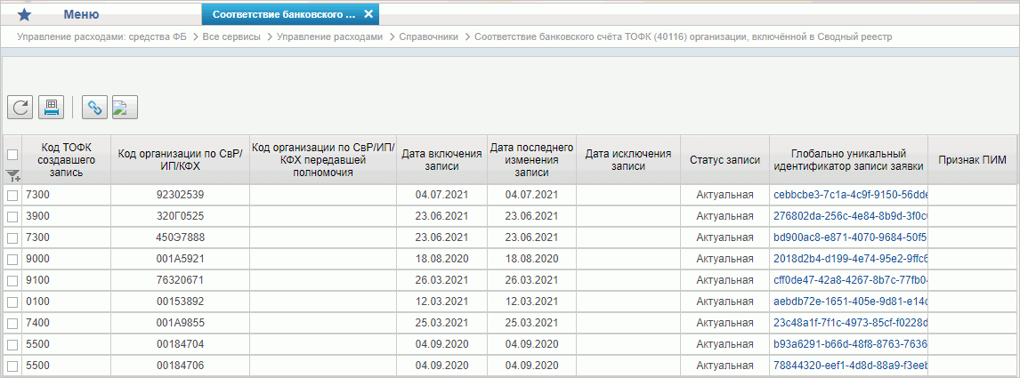
71. Справочник «Соответствие банковского счета ТОФК (40116) организации, включенной в Сводный реестр»
Перечень полей, присутствующих в справочнике по умолчанию:
- Статус записи;
- Код и наименование ТОФК;
- Код организации по СвР/ИП/КФХ;
- Код организации по СвР/ИП/КФХ передавшей полномочия.

Справочник «Банковские карты»
- На панели «Меню» выбрать «Управление расходами: средства ФБ».
- Далее перемещаясь по дереву навигации, развернуть ветку «Справочники».
- Выбрать справочник «Банковские карты» (рис. 72).
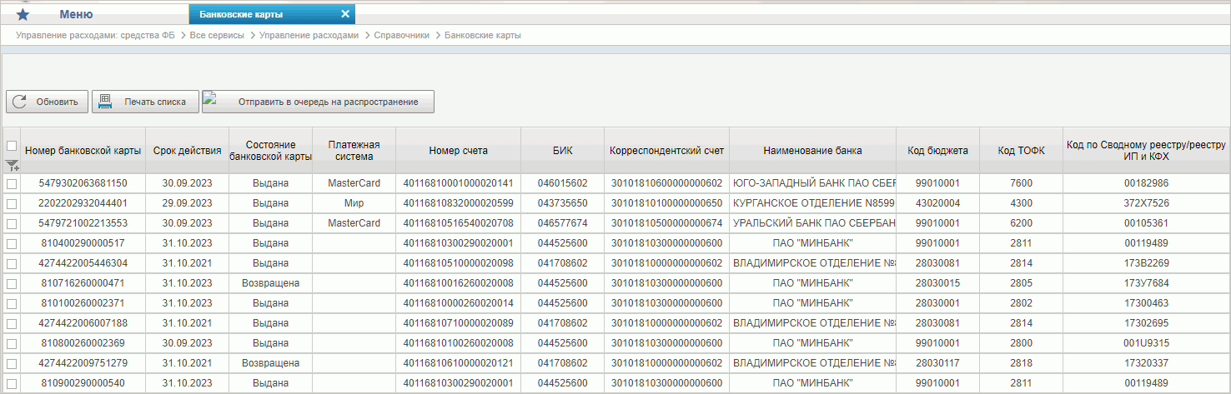
72. Справочник «Банковские карты»
Перечень полей, присутствующих в справочнике по умолчанию:
- Номер карты;
- Срок действия;
- Состояние банковской карты;
- Платежная система;
- Маскированный номер карты;
- Номер счета;
- Корреспондентский счет;
- БИК/Наименование банка;
- Бюджет;
- ТОФК;
- Код по СР/Реестру ИП и КФХ;
- Уполномоченное подразделение;
- Фамилия;
- Фамилия (Латиницей);
- Имя;
- Имя (Латиницей);
- Отчество;
- Дата выдачи карты клиенту;
- Дата сообщения в ТОФК о возврате карты;
- Дата утери пин-кода/карты;
- Дата сообщения в ТОФК об утере карты/ПИН-кода карты;
- Дата возврата карты клиентом;
- Дата действия с;
- Дата действия по;
- Статус.

Справочник «Основания платежа»
- На панели «Меню» выбрать «Управление расходами: средства ФБ».
- Далее перемещаясь по дереву навигации, развернуть ветку «Справочники».
- Выбрать справочник «Основания платежа» (рис. 73).
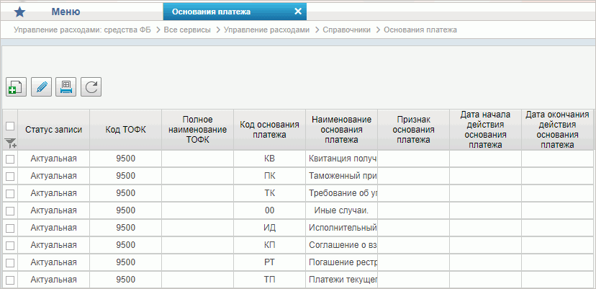
73. Справочник «Основания платежа»
Перечень полей, присутствующих в справочнике по умолчанию:
- Статус записи;
- Где введен;
- Код основания платежа;
- Наименование основания платежа;
- Признак основания платежа;
- Дата начала действия основания платежа;
- Дата окончания действия основания платежа.

Справочник «Статусы плательщика»
- На панели «Меню» выбрать «Управление расходами: средства ФБ».
- Далее перемещаясь по дереву навигации, развернуть ветку «Справочники».
- Выбрать справочник «Статусы плательщика» (рис. 74).
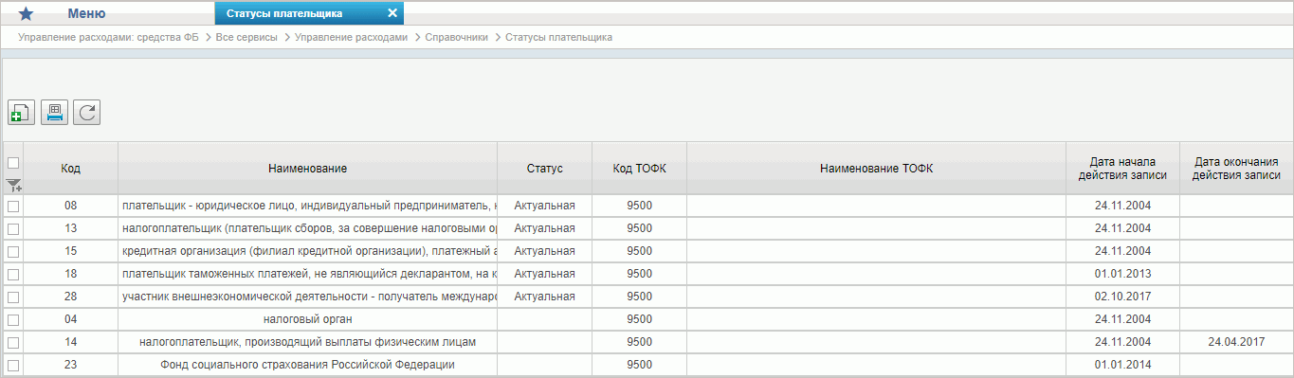
74. Справочник «Статусы плательщика»
Перечень полей, присутствующих в справочнике по умолчанию:
- Статус записи;
- Код статуса;
- Наименование статуса;
- Где введен;
- Дата начала действия;
- Дата окончания действия.

Справочник «Реестр ИП и КФХ»
- На панели «Меню» выбрать «Управление расходами: средства ФБ».
- Далее перемещаясь по дереву навигации, развернуть ветку «Справочники».
- Выбрать справочник «Реестр ИП и КФХ» (рис. 75).
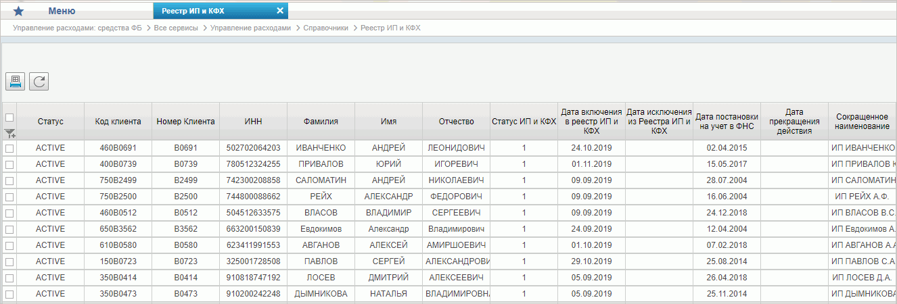
75. Справочник «Реестр ИП и КФХ»
Перечень полей, присутствующих в справочнике по умолчанию:
- ОГРНИП;
- ИНН;
- Дата постановки на учет в ФНС;
- Фамилия;
- Имя;
- Отчество;
- Код клиента;
- Номер клиента;
- Статус ИП/КФХ;
- Наименование вида предпринимательства;
- Сокращенное наименование;
- Полное наименование;
- Дата включения в реестр ИП и КФХ;
- Дата исключения;
- Дата прекращения;
- Код субъекта;
- Субъект РФ;
- Район;
- Город;
- Населенный пункт;
- ОКТМО;
- ОКПО;
- Адрес электронной почты;
- Телефон;
- Дата начала действия;
- Дата окончания действия;
- Статус;
- Код и наименование по Сводному реестру;
- Код по КОФК.

Справочник «Версии документов (отчетов)»
- На панели «Меню» выбрать «Управление расходами: средства ФБ».
- Далее перемещаясь по дереву навигации, развернуть ветку «Справочники».
- Выбрать справочник «Версии документов (отчетов)» (рис. 76).
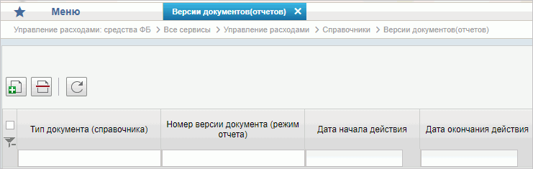
76. Справочник «Версии документов (отчетов)»
Перечень полей, присутствующих в справочнике по умолчанию:
- Тип документа;
- Дата начала действия;
- Наименование;
- Дата окончания действия;
- Номер версии документа.

Справочник «Рекомендованный уровень конфиденциальности»
- На панели «Меню» выбрать «Управление расходами: средства ФБ».
- Далее перемещаясь по дереву навигации, развернуть ветку «Справочники».
- Выбрать справочник «Рекомендованный уровень конфиденциальности» (рис. 77).
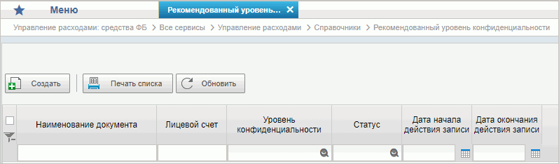
77. Справочник «Рекомендованный уровень конфиденциальности»
Перечень полей, присутствующих в справочнике по умолчанию:
- Наименование документа;
- Уровень конфиденциальности;
- Лицевой счет;
- Дата начала действия записи;
- Дата окончания действия записи;
- Статус.

Справочник «Правила определения группы рискоемкости»
- На панели «Меню» выбрать «Управление расходами: средства ФБ».
- Далее перемещаясь по дереву навигации, развернуть ветку «Справочники».
- Выбрать справочник «Правила определения группы рискоемкости» (рис. 78).
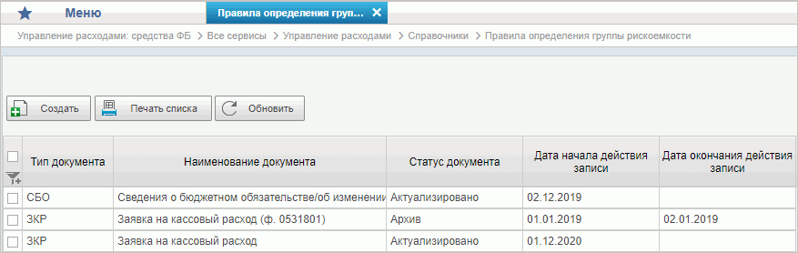
78. Справочник «Правила определения группы рискоемкости»
Перечень полей, присутствующих в справочнике по умолчанию:
- Тип документа;
- Наименование документа;
- Статус документа;
- Дата начала действия записи;
- Дата окончания действия записи.

Справочник «Национальные (федеральные) проекты»
- На панели «Меню» выбрать «Управление расходами: средства ФБ».
- Далее перемещаясь по дереву навигации, развернуть ветку «Справочники».
- Выбрать справочник «Национальные (федеральные) проекты» (рис. 79).
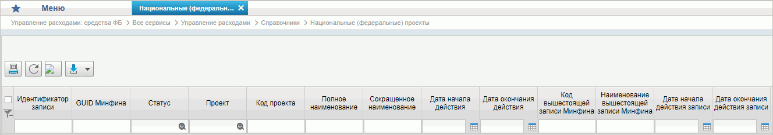
79. Справочник «Национальные (федеральные) проекты»
Перечень полей, присутствующих в справочнике по умолчанию:
- Идентификатор записи;
- GUID Минфина;
- Статус;
- Проект;
- Код проекта;
- Полное наименование;
- Сокращенное наименование;
- Дата начала действия;
- Дата окончания действия;
- Код вышестоящей записи Минфина;
- Наименование вышестоящей записи Минфина;
- Дата начала действия записи;
- Дата окончания действия записи.

Справочник «Реестр приостанавливаемых операций»
- На панели «Меню» выбрать «Управление расходами: средства ФБ».
- Далее перемещаясь по дереву навигации, развернуть ветку «Справочники».
- Выбрать справочник «Реестр приостанавливаемых операций» (рис. 80).
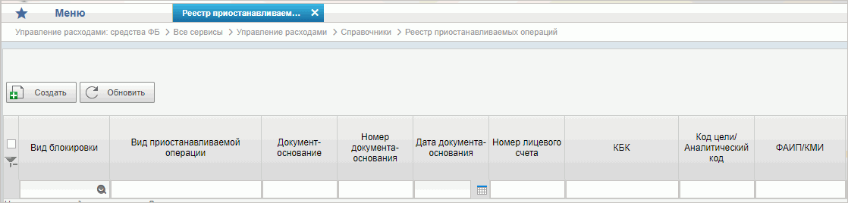
80. Справочник «Реестр приостанавливаемых операций»
Перечень полей, присутствующих в справочнике по умолчанию:
- Вид блокировки;
- Реквизиты основания блокировки (ИД/РНО);
- Документ - основание блокировки;
- Реквизиты документа - основания блокировки;
- Вид приостанавливаемой операции;
- Номер лицевого счета;
- КБК;
- Код цели/Аналитический код;
- ФАИП/КМИ;
- Код по СВР ПБС (АИФ) при реорганизации;
- Статус записи;
- Дата приостановления операций;
- Дата возобновления операций;
- Дата изменения;
- Сумма реорганизации:
- На текущий финансовый год;
- На 1-й год планового периода;
- На 2-й год планового периода;
- На 3-й год планового периода;
- Сумма проведенной реорганизации:
- На текущий финансовый год;
- На 1-й год планового периода;
- На 2-й год планового периода;
- На 3-й год планового периода;
- Сумма остатка реорганизации:
- На текущий финансовый год;
- На 1-й год планового периода;
- На 2-й год планового периода;
- На 3-й год планового периода.

Справочник «Аналитические коды поступлений и источников»
- На панели «Меню» выбрать «Управление расходами: средства ФБ».
- Далее перемещаясь по дереву навигации, развернуть ветку «Справочники».
- Выбрать справочник «Аналитические коды поступлений и источников» (рис. 81).
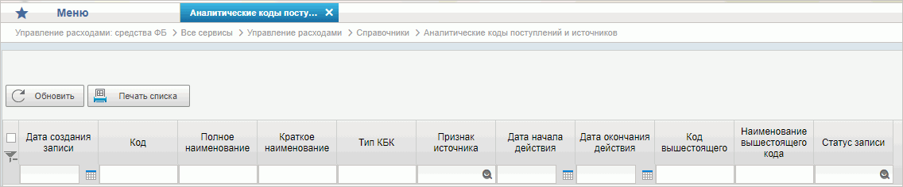
81. Справочник «Аналитические коды поступлений и источников»
Перечень полей, присутствующих в справочнике по умолчанию:
- Дата создания записи;
- Код;
- Полное наименование;
- Краткое наименование;
- Тип КБК;
- Признак источника;
- Дата начала действия;
- Дата окончания действия;
- Код вышестоящего;
- Наименование вышестоящего кода;
- Статус записи.

Справочник «Разделы лицевого счета»
- На панели «Меню» выбрать «Управление расходами: средства ФБ».
- Далее перемещаясь по дереву навигации, развернуть ветку «Справочники».
- Выбрать справочник «Разделы лицевого счета» (рис. 82).
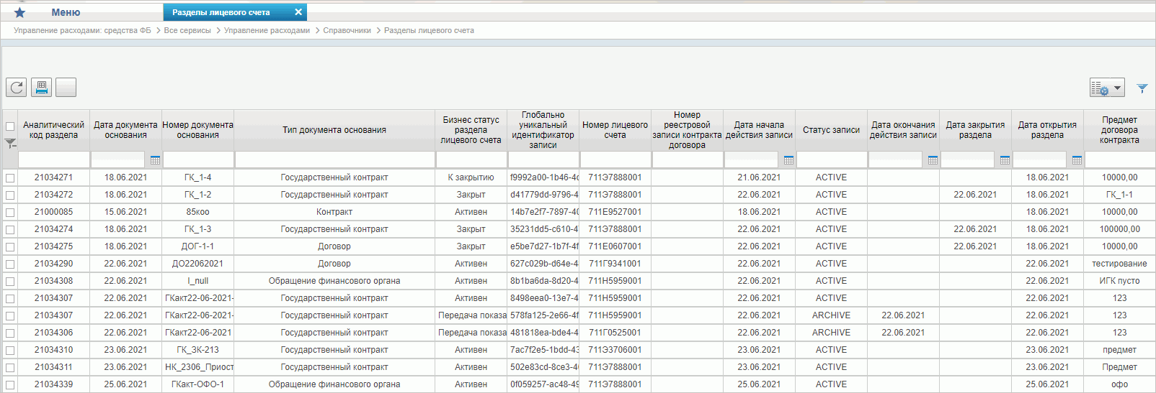
82. Справочник «Разделы лицевого счета»
Перечень полей, присутствующих в справочнике по умолчанию:
- Аналитический код раздела;
- Дата документа-основания;
- Номер документа-основания;
- Тип документа-основания;
- Бизнес-статус раздела лицевого счета;
- Глобально-уникальный идентификатор записи;
- Номер лицевого счета;
- Номер реестровой записи контракта договора;
- Статус записи;
- Дата окончания действия записи;
- Дата закрытия раздела;
- Дата открытия раздела;
- Предмет договора контракта.

Справочник «Виды деятельности (источники средств)»
- На панели «Меню» выбрать «Управление расходами: средства ФБ».
- Далее перемещаясь по дереву навигации, развернуть ветку «Справочники».
- Выбрать справочник «Виды деятельности (источники средств)» (рис. 83).
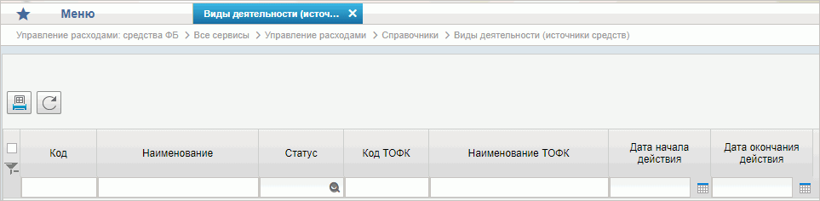
83. Справочник «Виды деятельности (источники средств)»
Перечень полей, присутствующих в справочнике по умолчанию:
- Код;
- Наименование;
- Статус;
- Код ТОФК;
- Наименование ТОФК;
- Дата начала действия;
- Дата окончания действия.

Справочник «Символы кассовой отчетности»
- На панели «Меню» выбрать «Управление расходами: средства ФБ».
- Далее перемещаясь по дереву навигации, развернуть ветку «Справочники».
- Выбрать справочник «Символы кассовой отчетности» (рис. 84).
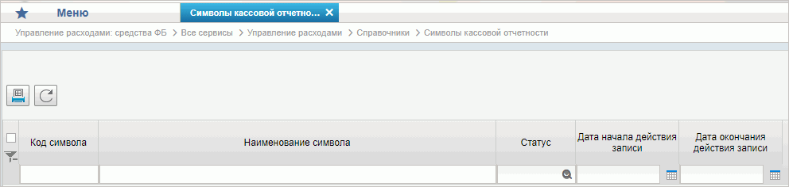
84. Справочник «Символы кассовой отчетности»
Перечень полей, присутствующих в справочнике по умолчанию:
- Код символа;
- Наименование символа;
- Статус;
- Дата начала действия записи;
- Дата окончания действия записи.

Справочник «Книга регистрации казначейских счетов»
- На панели «Меню» выбрать «Управление расходами: средства ФБ».
- Далее перемещаясь по дереву навигации, развернуть ветку «Справочники».
- Выбрать справочник «Книга регистрации казначейских счетов» (рис. 85).
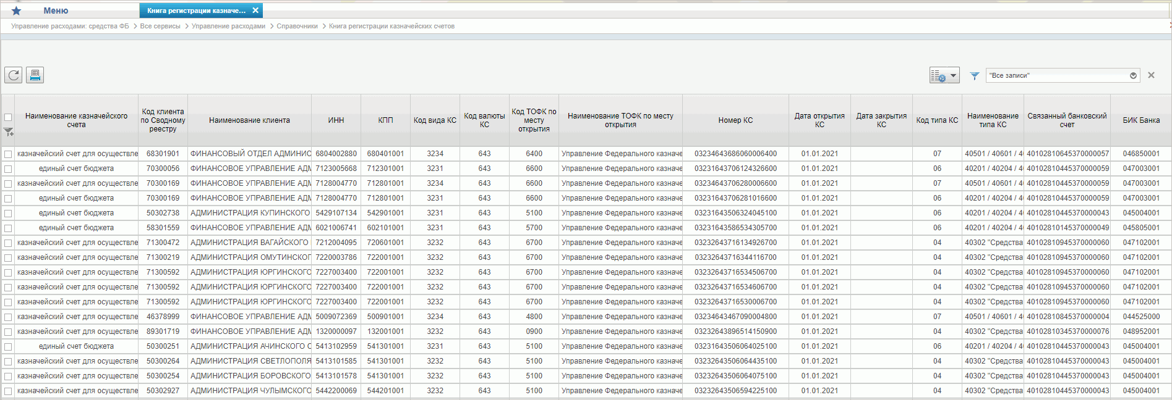
85. Справочник «Книга регистрации казначейских счетов»
Перечень полей, присутствующих в справочнике по умолчанию:
- Наименование КС;
- Вид КС;
- Валюта КС;
- Номер КС;
- Дата открытия КС;
- Дата закрытия КС;
- Дата изменения реквизитов КС;
- Статус КС;
- Код по Сводному реестру;
- ИНН;
- Полное наименование;
- КПП;
- ОКПО;
- ТОФК;
- ППО;
- КС по переданным полномочиям;
- Статус записи;
- Признак актуальности;
- Дата начала действия записи;
- Дата окончания действия записи;
- Причина изменения (закрытия) КС;
- Счет правопреемника;
- БИК правопреемника;
- Тип КС;
- Связанный банковский счет;
- БИК банка;
- БИК ТОФК;
- Система-получатель документов;
- ТОФК по месту обслуживания;
- ТОФК по месту нахождения клиента;
- ЦС учета;
- Организация, предоставившая заявление на открытие;
- Источник оплаты;
- Признак открытия ЛС НУБП в финансовом органе;
- Признак открытия ЛС ПБС;
- Дата начала привлечения средств в бюджет субъекта РФ (местный бюджет);
- Код вида средств;
- Дата вступления изменений в силу.

Справочник «Перечень специализаций»
- На панели «Меню» выбрать «Управление расходами: средства ФБ».
- Далее перемещаясь по дереву навигации, развернуть ветку «Справочники».
- Выбрать справочник «Перечень специализаций» (рис. 86).
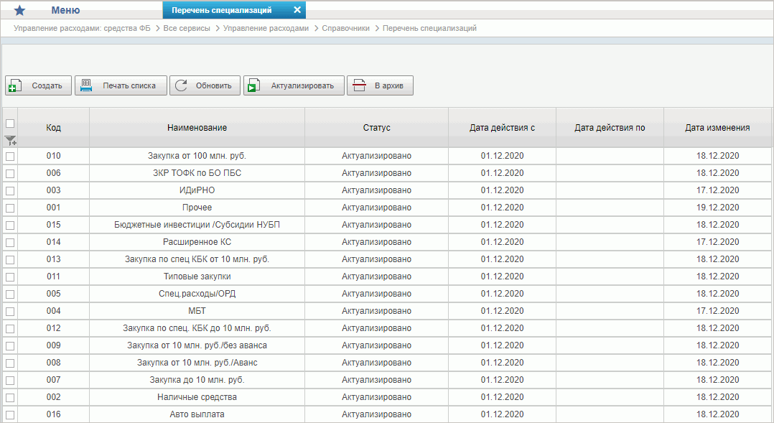
86. Справочник «Перечень специализаций»
Перечень полей, присутствующих в справочнике по умолчанию:
- Код специализации;
- Наименование специализации;
- Статус записи;
- Дата действия с;
- Дата действия по;
- Дата изменения.

Справочник «ГРБС, обсуживающиеся в МОУ ФК»
- На панели «Меню» выбрать «Управление расходами: средства ФБ».
- Далее перемещаясь по дереву навигации, развернуть ветку «Справочники».
- Выбрать справочник «ГРБС, обсуживающиеся в МОУ ФК» (рис. 87).
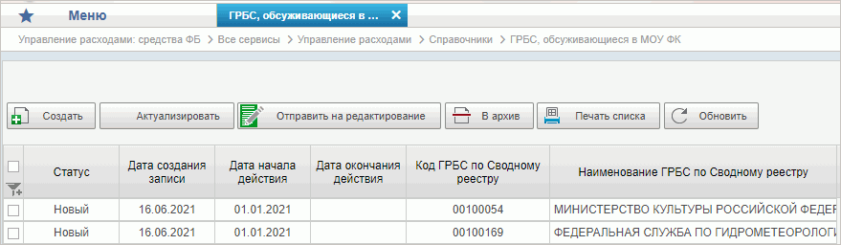
87. Справочник «ГРБС, обсуживающиеся в МОУ ФК»
Перечень полей, присутствующих в справочнике по умолчанию:
- Статус;
- Дата создания записи
- Дата начала действия;
- Дата окончания действия;
- Код ГРСБ по Сводному реестру;
- Наименование ГРБС по Сводному реестру.

Справочник «Соответствие кодов видов расходов кодам видов выплат на банковские карты «Мир» физических лиц»
- На панели «Меню» выбрать «Управление расходами: средства ФБ».
- Далее перемещаясь по дереву навигации, развернуть ветку «Справочники».
- Выбрать справочник «Соответствие кодов видов расходов кодам видов выплат на банковские карты «Мир» физических лиц» (рис. 88).
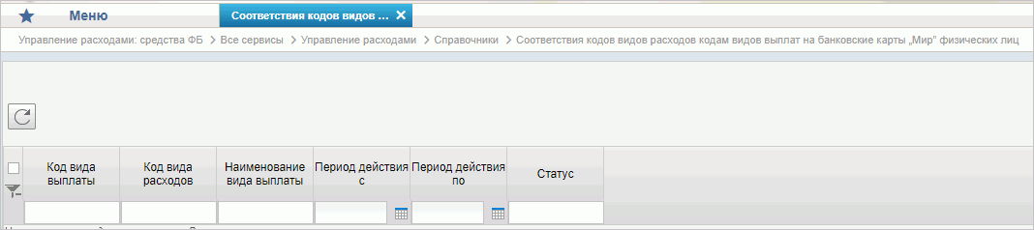
88. Справочник «Соответствие кодов видов расходов кодам видов выплат на банковские карты «Мир» физических лиц»
Перечень полей, присутствующих в справочнике по умолчанию:
- Код вида выплаты;
- Код вида расходов;
- Наименование вида выплаты;
- Период действия с;
- Период действия по;
- Статус.

Справочник «Коды субсидий НУБП»
- На панели «Меню» выбрать «Управление расходами: средства ФБ».
- Далее перемещаясь по дереву навигации, развернуть ветку «Справочники».
- Выбрать справочник «Коды субсидий НУБП» (рис. 89).
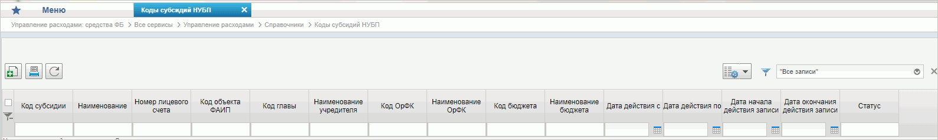
89. Справочник «Коды субсидий НУБП»
Перечень полей, присутствующих в справочнике по умолчанию:
- Код субсидии;
- Наименование;
- Номер лицевого счета;
- Код объекта по ФАИП;
- Код главы;
- Наименование учредителя;
- Код ОрФК;
- Наименование ОрФК;
- Код бюджета;
- Наименование бюджета;
- Дата действия с;
- Дата действия по;
- Дата начала действия записи;
- Дата окончания действия записи;
- Статус.

Работа с документом «Протокол»
Документ «Протокол» формируется в случае отклонения документов.
Для начала работы с экземпляром формуляра «Протокол» необходимо выполнить следующие действия:
- Войти в пункт меню «Управление расходами: средства ФБ – Все сервисы – Управление расходами – Протокол – Все протоколы». Откроется пустая списковая форма с набором полей для фильтрации списка документов (рис. 90).
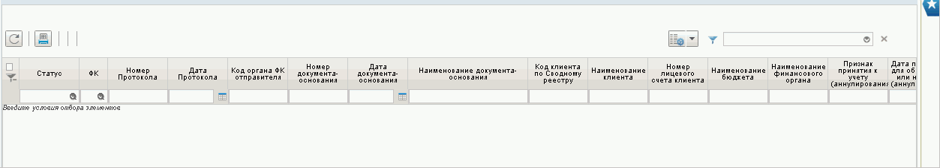
90. Списковая форма с набором полей для фильтрации списка протоколов
- Указать необходимые параметры в полях фильтра для выгрузки списка протоколов. Например, для отображения протоколов, согласованных ФК, требуется в выпадающем списке поля «ФК» выбрать пункт «Согласован» и нажать «ОК» (рис. 91).
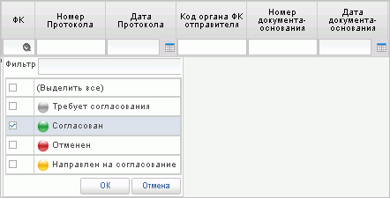
91. Пример указания параметров фильтров
- После указания параметров нажать кнопку (Обновить список документов). В списковой форме отобразится перечень протоколов, отобранных по заданным параметрам (рис. 92).
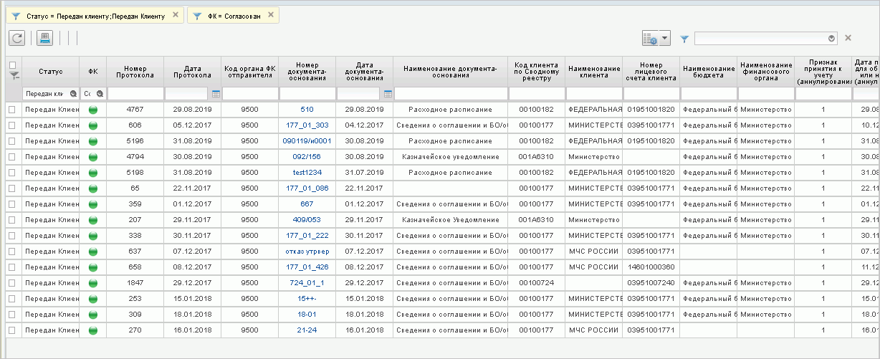
92. Списковая форма с перечнем протоколов, отобранных по заданным параметрам фильтров
- Для просмотра протокола выбрать требуемый документ на списковой форме и нажать кнопку (Открыть документ на просмотр). Откроется визуальная форма документа «Протокол» (рис. 93).
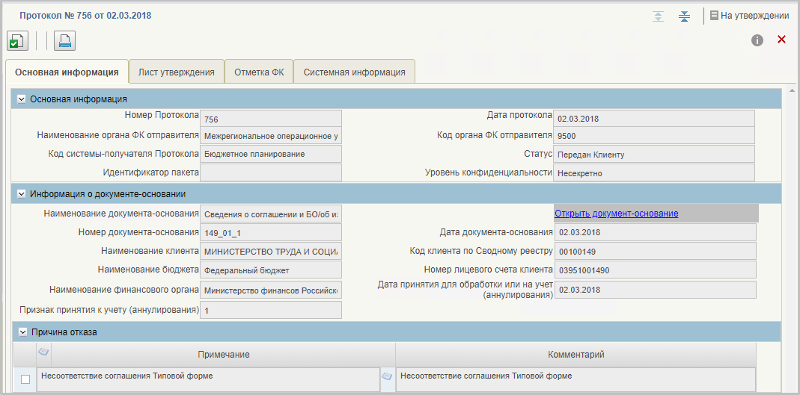
93. Визуальная форма экземпляра формуляра «Протокол»
- Для вывода протокола на печать необходимо выделить его на списковой форме и нажать кнопку (Печать документа).

Описание операций формуляра «Акт приемки-передачи показателей ЛС»

Ввод данных документа «Акт приемки-передачи показателей ЛС»

Условия выполнения операции
- В ПУР ЭБ заполнен справочник «Книга регистрации казначейских счетов».
- Дата обработки документа больше и равна дате начала действия функциональности СКП.

Последовательность действий
- Выбрать подсистему «Управление расходами: средства ФБ» и развернуть ветку «Все сервисы – Перевод лицевых счетов в другой ТОФК (контур) и реорганизация УБП – Акт приемки-передачи показателей лицевого счета – Все документы».
- В списковой форме выделить экземпляр формуляра на статусе «Утвержден ФК» и нажать кнопку «На согласование».
- В окне «Сформировать лист согласования» выбрать согласующего и утверждающего пользователя из списка и нажать кнопку «Оk».
Экземпляр формуляра перейдет на статус «На согласовании».

Согласование документа «Акт приемки-передачи показателей ЛС»
- Выбрать подсистему «Управление расходами: средства ФБ» и развернуть ветку «Все сервисы – Перевод лицевых счетов в другой ТОФК (контур) и реорганизация УБП – Акт приемки-передачи показателей лицевого счета – На согласовании».
- В списковой форме выделить экземпляр формуляра на статусе «На согласовании» и нажать кнопку «Согласовать». Выбранный документ перешел на статус «На утверждении» (в зависимости от настроек шаблона листа согласования). При согласовании доступна кнопка «Отклонить» – переводит документ на статус «Отклонен клиентом». При этом предварительные проводки зачищаются, фонарь «Отражение на ЛС в ЭБ» загорается серым цветом.

Утверждение документа «Акт приемки-передачи показателей ЛС»
- Выбрать подсистему «Управление расходами: средства ФБ» и развернуть ветку «Все сервисы – Перевод лицевых счетов в другой ТОФК (контур) и реорганизация УБП – Акт приемки-передачи показателей лицевого счета – На утверждении».
- В списковой форме выделить экземпляр формуляра на статусе «На утверждении» и нажать кнопку «Утвердить». Выбранный документ перейдет на статус «Утвержден клиентом». При утверждении доступна кнопка «Отклонить» – переводит документ на статус «Отклонен клиентом». При этом предварительные проводки зачищаются, фонарь «Отражение на ЛС в ЭБ» загорается серым цветом.

Отправка на согласование утвержденного документа
- Выбрать подсистему «Управление расходами: средства ФБ» и развернуть ветку «Все сервисы – Перевод лицевых счетов в другой ТОФК (контур) и реорганизация УБП – Акт приемки-передачи показателей лицевого счета – Все документы».
- В списковой форме выделить экземпляр формуляра на статусе «Утвержден клиентом» и нажать кнопку «Направить на согласование». Сформируется шаблон листа согласования (в зависимости от настроек). Экземпляр формуляра перейдет на статус «На согласовании ФК».

Печать экземпляра формуляра «Акт приемки-передачи показателей на ЛС»
- Выбрать подсистему «Управление расходами: средства ФБ» и развернуть ветку «Все сервисы – Перевод лицевых счетов в другой ТОФК (контур) и реорганизация УБП – Акт приемки-передачи показателей лицевого счета – Все документы».
- В списковой форме выделить экземпляр формуляра и нажать кнопку «Печать».
Откроется ПФ выбранного экземпляра формуляра «Акт приемки-передачи показателей на ЛС».

Описание операций по формированию и обработке отчетности по ЛС ГРБС (РБС) ГАИФДБ (АИФДБ с полномочиями ГАИФДБ)
В рамках выполнения данной операции формируются следующие отчеты:
- «Отчет о состоянии лицевого счета главного администратора источников финансирования дефицита бюджета (администратора источников финансирования дефицита бюджета с полномочиями главного администратора)» (ф. 0531789);
- «Выписка из лицевого счета главного администратора источников финансирования дефицита бюджета (администратора источников финансирования дефицита бюджета с полномочиями главного администратора)» (ф. 0531763);
- «Приложение к Выписке из лицевого счета главного администратора источников финансирования дефицита бюджета (администратора источников финансирования дефицита бюджета полномочиями главного администратора)» (ф. 0531781);
- «Отчет о состоянии лицевого счета главного распорядителя бюджетных средств (ф. 0531785)»;
- «Выписка из лицевого счета главного распорядителя бюджетных средств (ф. 0531758)»;
- «Приложение к выписке из лицевого счета главного распорядителя бюджетных средств (ф. 0531777)».
Для формирования отчетности по ЛС ГРБС (РБС) ГАИФДБ (АИФДБ с полномочиями ГАИФДБ) необходимо выполнить следующие действия
- Выбрать подсистему «Управление расходами: СВР и доведение БД» и развернуть ветку «Все сервисы – Отчетность по ЛС – Отчетность по ЛС ГРБС (РБС) ГАИФДБ (АИФДБ с полномочиями ГАИФДБ) – <необходимый отчет из перечня> – Все документы (Клиент)» и нажать кнопку «Создать». Откроется диалоговое окно ввода входных параметров для создания отчета.
- В открывшемся окне создания отчета (пример на рисунке 94) заполнить входные параметры:
- «Номер лицевого счета» – выбрать л/с с кодом 01 из справочника «Книга регистрации лицевых счетов»;
- «Отчетная дата» – указать дату, на которую формируется отчет;
- «Режим формирования» – выбор из списка следующих значений:
- «Предварительный»;
- «Промежуточный»;
- «Итоговый»;
- «Формировать при отсутствии данных» – выбор из значений: «ДА» или «НЕТ»;
- «Показывать строки с нулями» – выбор из значений: «ДА» или «НЕТ»;
- «Формировать с пакетом вложенных документов» (для отчета Выписка ф. 0531763) – выбор из значений: «ДА» или «НЕТ»;
- «Формировать Приложение 0531781» (для отчета Выписка ф. 0531763) – при выборе значения «ДА» будет запущено автоматическое формирование отчета «Приложение к Выписке из лицевого счета главного распорядителя (распорядителя) бюджетных средств» (ф. 0531777) с аналогичными входными параметрами.
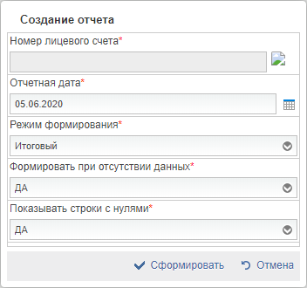
94. Создание отчета (Отчет ф. 0531789)
- Нажать кнопку «Сформировать». Отчет сохранится на статусе «Новый».
В Модуль учета ПУиО отправляется запрос на отбор данных согласно заданным входным параметрам. Статус документа – «Ожидает формирования».
По результатам получения запроса на расчет данных учета состояния ЛС в ПУР выполняются арифметические расчеты показателей отчета, и производится наполнение табличной части формуляра. Статус документа сменится на «Сформирован».
Если режим формирования был выбран «Промежуточный», то отчет перейдет на статусе «Отправлено клиенту».
Если режим формирования был выбран «Предварительный», то отчет останется на статусе «Сформирован».
Если режим формирования был выбран «Итоговый», то обработка документа происходит далее.
В случае если операций на данную дату не было, то документ перейдет на статус «Данные отсутствуют».
Автоматически заполнился реквизит «Уровень конфиденциальности» значением «Не секретно» или «Для служебного пользования». По умолчанию указывается значение «Несекретно».
Если в выписку попал хотя бы один документ с уровнем конфиденциальности «Для служебного пользования», то в текущем реквизите проставляется значение «Для служебного пользования». Данный реквизит доступен для редактирования только на статусах «Сформирован», «На согласовании ФК», «На утверждении ФК». Изменения данного реквизита отражаются во вкладке «История изменений» в области быстрого просмотра.
Если в Приложении к выписке есть связанная Выписка из ЛС, то значение уровня конфиденциальности заполняется из соответствующего одноименного реквизита. Данный реквизит не доступен для редактирования.
- В списковой форме нажать кнопку «Направить на согласование».
При этом выполняется поиск идентичного отчета за соответствующую дату. При обнаружении такого отчета, сформированный отчет останется на статусе «Сформирован». При этом можно отменить предыдущий отчет и далее повторно направить на согласование сформированный отчет.
В зависимости от настройки шаблона листа согласования, документ перейдет на один из соответствующих статусов: «На согласовании ФК», «На утверждении ФК» «Утвержден ФК».
При наличии шаблона листа согласования необходимо выполнить процедуру многоуровневого утверждения, в результате чего будет выполнено подписание отчета ЭП.
При отсутствии шаблона листа согласования документ подписывается только Исполнителем и переходит на статус «Утвержден ФК».
Документ автоматически переходит на статус «Отправлено клиенту».
- Отчет доступен для просмотра, обработки и печати с помощью СФ по пути в навигации «Управление расходами: СВР и доведение БД – Все сервисы – Отчетность по ЛС – Отчетность по ЛС ГРБС (РБС) ГАИФДБ (АИФДБ с полномочиями ГАИФДБ) – <необходимый отчет из перечня> – Все документы (Клиент)».
Для просмотра связанного отчета «Приложение к выписке» на ВФ отчета «Выписка из ЛС» нажать ссылку «Открыть связанный документ Приложение (ф. 0531781)».
Для просмотра связанного отчета «Выписка из ЛС» на ВФ отчета «Приложение к выписке» нажать ссылку «Открыть связанный документ Выписка из ЛС (ф. 0531763)».
При печати отчета с меткой «Для служебного пользования» печатная форма сохраняется с данной меткой на первой и последней страницах.

Экспорт отчетности по ЛС ГРБС (РБС) ГАИФДБ
Для экспорта отчетности необходимо выполнить следующие действия:
- Выбрать подсистему «Управление расходами: СВР и доведение БД» и развернуть ветку «Все сервисы – Отчетность по ЛС – Отчетность по ЛС ГРБС (РБС) ГАИФДБ (АИФДБ с полномочиями ГАИФДБ) – <необходимый отчет из перечня – Все документы (Клиент)».
- В СФ формуляра Отчет/Выписка/Приложение к выписке выделить необходимый документ, нажать кнопку «Экспорт» и выбрать формат «Сформировать в ТФФ». Сформируется файл, который отображается на вкладке «Вложения».
- Выделить документ, нажать кнопку «Экспорт» и выбрать «Сформировать выписку с приложениями (XLS, PDF, RTF, ODS, ODT)» (недоступно для Отчета и Приложения к выписке). Сформируется архив с вложениями, который отображается на вкладке «Вложения».
- Выделить документ, нажать кнопку «Экспорт» и выбрать «Скачать выписку с вложениями». В случае если документ имеет метку «Для служебного пользования», то появится окно с предупреждением. Необходимо подтвердить действие либо отменить. Сохранится архив со всеми вложениями.

Печать отчетности по ЛС ГРБС (РБС) ГАИФДБ
Для печати отчетности необходимо выполнить следующие действия:
- Выбрать подсистему «Управление расходами: СВР и доведение БД» и развернуть ветку «Все сервисы – Отчетность по ЛС – Отчетность по ЛС ГРБС (РБС) ГАИФДБ (АИФДБ с полномочиями ГАИФДБ) – <необходимый отчет из перечня> – Все документы (Клиент)».
- В СФ выбранного формуляра выделить необходимый документ, нажать кнопку «Печать документа».
- В открывшемся окне выбора шаблона печати, пример которого приведен на рисунке 95, выбрать соответствующий шаблон и нажать кнопку «ОК».
При печати отчета с меткой «Для служебного пользования» печатная форма сохраняется с данной меткой на первой и последней страницах.
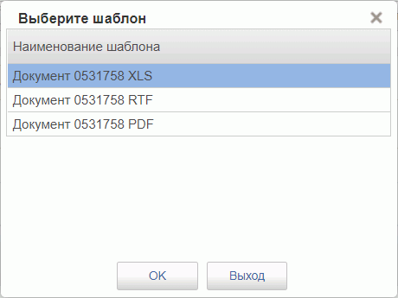
95. Окно выбора шаблона печати отчета

Описание операций по формированию и обработке отчетности по ЛС ПБС, ИПБС, АИФБД
В рамках выполнения данной операции доступна работа со следующими отчетами:
- «Отчет о состоянии лицевого счета получателя бюджетных средств» (ф. 0531786);
- «Выписка из лицевого счета получателя бюджетных средств» (ф. 0531759);
- «Приложение к выписке из лицевого счета получателя бюджетных средств» (ф. 0531778).
- «Отчет о состоянии лицевого счета администратора источников финансирования дефицита бюджета» (ф. 0531791);
- «Выписка из лицевого счета администратора источников финансирования дефицита бюджета» (ф. 0531764);
- «Приложение к выписке из лицевого счета администратора источников финансирования дефицита бюджета» (ф. 0531782).
- «Отчет о состоянии лицевого счета иного получателя бюджетных средств» (ф. 0531797);
- «Выписка из лицевого счета иного получателя бюджетных средств» (ф. 0531765);
- «Приложение к выписке из лицевого счета иного получателя бюджетных средств» (ф. 0531783).

Ручное формирование отчетности по ЛС ПБС, ИПБС, АИФБД
- Выбрать подсистему «Управление расходами: средства ФБ» и развернуть ветку «Все сервисы – Отчетность по ЛС – Отчетность ЛС ПБС, ИПБС, АИФДБ – <необходимый отчет из перечня> – Все документы (Клиент)» и нажать кнопку «Создать».
- В открывшемся окне создания отчета заполнить входные параметры. Пример окна ввода параметров приведен на рисунке 96.
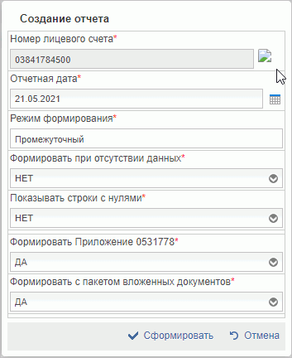
96. Окно входных параметров для формирования отчета по ЛС ПБС, ИПБС, АИФБД
- Нажать кнопку «Сформировать». Отчет сохранится на статусе «Новый».
Автоматически в модуль учета ПУиО отправится запрос на отбор данных согласно заданным входным параметрам. Статус документа – «Ожидает формирования».
По результатам получения запроса на расчет данных учета состояния ЛС в ПУР выполняются арифметические расчеты показателей отчета и производится наполнение табличной части формуляра. Статус документа сменится на «Сформирован».
Если режим формирования был выбран «Промежуточный», то отчет перейдет на статусе «Отправлено клиенту».
Если режим формирования был выбран «Предварительный», то отчет останется на статусе «Сформирован».
Если режим формирования был выбран «Итоговый», то обработка документа происходит далее.
В случае если операций на данную дату не было, то документ перейдет на статус «Данные отсутствуют».
Автоматически заполнился реквизит «Уровень конфиденциальности» значением «Не секретно» или «Для служебного пользования». По умолчанию указывается значение «Несекретно».
Если в выписку попал хотя бы один документ с уровнем конфиденциальности «Для служебного пользования», то в текущем реквизите проставляется значение «Для служебного пользования». Данный реквизит доступен для редактирования только на статусах «Сформирован», «На согласовании ФК», «На утверждении ФК». Изменения данного реквизита отражаются во вкладке «История изменений» в области быстрого просмотра.
Если в Приложении к выписке есть связанная Выписка из ЛС, то значение уровня конфиденциальности заполняется из соответствующего одноименного реквизита. Данный реквизит не доступен для редактирования.
- В списковой форме нажать кнопку «Направить на согласование».
При этом выполняется поиск идентичного отчета за соответствующую дату. При обнаружении такого отчета, сформированный отчет останется на статусе «Сформирован». При этом можно отменить предыдущий отчет и далее повторно направить на согласование сформированный отчет.
В зависимости от настройки шаблона листа согласования, документ перейдет на один из соответствующих статусов: «На согласовании ФК», «На утверждении ФК» «Утвержден ФК».
При наличии шаблона листа согласования необходимо выполнить процедуру многоуровневого утверждения, в результате чего будет выполнено подписание отчета ЭП.
При отсутствии шаблона листа согласования документ подписывается только Исполнителем и переходит на статус «Утвержден ФК».
Документ автоматически переходит на статус «Отправлено клиенту».
- Отчет доступен для просмотра, обработки и печати с помощью СФ по пути в навигации «Управление расходами – Все сервисы – Отчетность по ЛС – Отчетность ЛС ПБС, ИПБС, АИФДБ – <необходимый отчет из перечня> – Все документы (Клиент)».
Для просмотра связанного отчета «Приложение к выписке» на ВФ отчета «Выписка из ЛС» нажать ссылку «Открыть связанный документ Приложение (ф. хххххх)».
Для просмотра связанного отчета «Выписка из ЛС» на ВФ отчета «Приложение к выписке» нажать ссылку «Открыть связанный документ Выписка из ЛС (ф. 0531759)».
При печати отчета с меткой «Для служебного пользования» печатная форма сохраняется с данной меткой на первой и последней страницах.

Экспорт отчетности по ЛС ПБС, ИПБС, АИФДБ
Для экспорта отчетов необходимо выполнить следующие действия:
- Выбрать подсистему «Управление расходами: средства ФБ» и развернуть ветку «Все сервисы – Отчетность по ЛС – Отчетность ЛС ПБС, ИПБС, АИФДБ – <необходимый отчет из перечня – Все документы (Клиент)».
- В СФ формуляра Отчет/Выписка/Приложение к выписке выделить необходимый документ, нажать кнопку «Экспорт» и выбрать формат «Сформировать в ТФФ». Сформируется файл, который отображается на вкладке «Вложения».
- Выделить документ, нажать кнопку «Экспорт» и выбрать «Сформировать выписку с приложениями (XLS, PDF, RTF, ODS, ODT)» (недоступно для Отчета и Приложения к выписке). Сформируется архив с вложениями, который отображается на вкладке «Вложения».
- Выделить документ, нажать кнопку «Экспорт» и выбрать «Скачать выписку с вложениями». В случае если документ имеет метку «Для служебного пользования», то появится окно с предупреждением. Необходимо подтвердить действие либо отменить. Сохранится архив со всеми вложениями.

Печать отчетности по ЛС ПБС, ИПБС, АИФДБ
- Выбрать подсистему «Управление расходами: средства ФБ» и развернуть ветку «Все сервисы – Отчетность по ЛС – Отчетность по ЛС ПБС, ИПБС, АИФДБ – <необходимый отчет из перечня> – Все документы (Клиент)».
- В СФ выбранного формуляра выделить необходимый документ, нажать кнопку «Печать документа».
- В открывшемся окне выбора шаблона печати выбрать соответствующий шаблон и нажать кнопку «ОК».
При печати отчета с меткой «Для служебного пользования» печатная форма сохраняется с данной меткой на первой и последней страницах.
- При необходимости печати приложения к выписке с меткой «Для служебного пользования» в форматах RTF, XLS, ODS, ODT выполнить действие «Экспорт» и выбрать формат.
Вывелось диалоговое окно с уведомлением: «Внимание! Выполняется попытка выгрузки документа с пометкой «Для служебного пользования». Обращаем внимание, что обработка документов с пометкой «Для служебного пользования» должна осуществляться с использованием средств вычислительной техники, имеющих действующие аттестаты соответствия требованиям безопасности информации, в том числе с использованием выделенного для указанных целей серверного оборудования» с возможностью продолжения операции выгрузки при нажатии на кнопку «Ок» или отмены выгрузки документа при нажатии на кнопку «Отмена» в диалоговом окне. Операция выгрузки документа с уровнем конфиденциальности «Для служебного пользования» отражается в истории операций формуляра.
Если в появившемся окне выбрано «Ок», то будет сформирована выписка с вложениями. Вложения отражаются на визуальной форме, на вкладке «Вложения» или на панели быстрого просмотра.
- На вкладке «Вложения» выделить нужный формат и нажать кнопку «Просмотреть».
Выполнилось сохранение печатной формы отчета в выбранном формате.

Описание операций по формированию и обработке отчетности по ЛС СВР
В рамках выполнения данной операции доступна работа со следующими отчетами:
- «Отчет о состоянии лицевого счета для учета операций со средствами, поступающими во временное распоряжение получателя бюджетных средств» (ф. 0531788);
- «Выписка из лицевого счета для учета операций со средствами, поступающими во временное распоряжение получателя бюджетных средств» (ф. 0531762).

Ручное формирование отчета «Отчет о состоянии лицевого счета для учета операций со средствами, поступающими во временное распоряжение получателя бюджетных средств» (ф. 0531788)
Для ручного формирования отчета «Отчет о состоянии лицевого счета для учета операций со средствами, поступающими во временное распоряжение получателя бюджетных средств» (ф. 0531788) требуется выполнить следующие действия:
- Выбрать подсистему «Управление расходами: СВР и доведение БД» и развернуть ветку «Все сервисы – Отчетность по ЛС – Отчетность по ЛС СВР – Отчет о состоянии лицевого счета для учета операций со средствами, поступающими во временное распоряжение получателя бюджетных средств (ф. 0531788) – Все документы (Клиент)». Откроется списковая форма отчетов.
- Нажать кнопку «Создать». Откроется ВФ отчета (рис. 97).
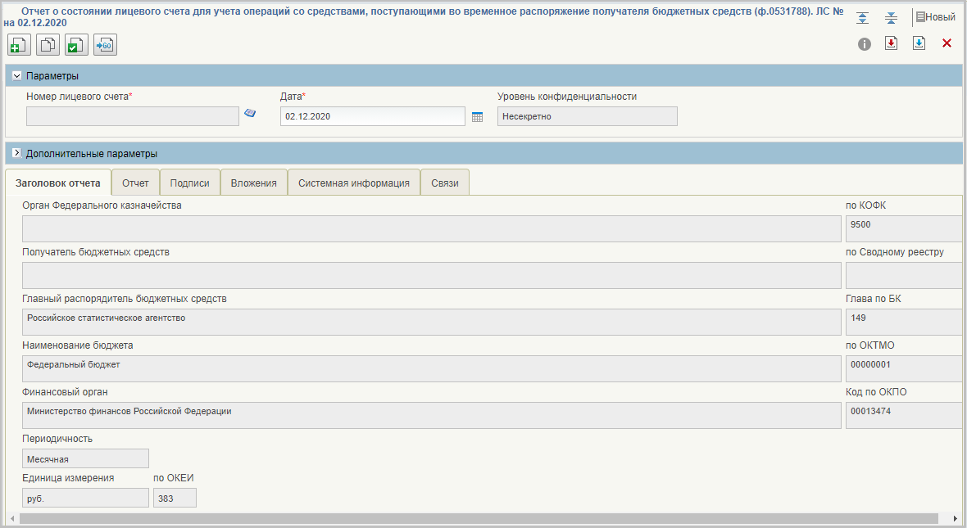
97. Визуальная форма Отчета ф. 0531788
- В открывшейся ВФ требуется заполнить входные параметры отчета следующим образом:
- «Дата» – указывается дата отчета; поле доступно для редактирования с возможностью указания любой даты выбором из календаря; по умолчанию заполняется текущей системной датой;
- «Номер лицевого счета» – указывается значение лицевого счета; выбор из справочника «Книга регистрации лицевых счетов», отображается значение реквизита «Номер лицевого счета»; для отбора доступны актуальные на отчетную дату записи справочника по ЛС с кодом 05;
- «Формировать при отсутствии данных» – выбор из значений «Да» или «Нет»;
- «Показывать строки с нулями» – выбор из значений «Да» или «Нет».
- Сохранить документ и закрыть ВФ. Документ успешно сохранится в системе на статусе «Новый».
- Нажать кнопку «Сформировать отчетность». Выполнится запрос согласно указанным параметрам на расчет данных учета состояния ЛС в ПУиО. Статус документа изменится на «Ожидает формирования».
По результатам получения запроса на расчет данных учета состояния ЛС в ПУР выполняются арифметические расчеты показателей отчета и производится наполнение табличной части формуляра. Статус документа сменится на «Сформирован».
Если тип отчета указан «Промежуточный», то документ автоматически перейдет на статус «Отправлено клиенту».
- На ВФ нажать кнопку «Направить на согласование».
При этом выполняется поиск идентичного отчета за соответствующую дату. При обнаружении такого отчета, сформированный отчет останется на статусе «Сформирован». При этом можно отменить предыдущий отчет и далее повторно направить на согласование сформированный отчет.
В зависимости от настройки шаблона листа согласования, документ перейдет на один из соответствующих статусов: «На согласовании ФК», «На утверждении ФК» «Утвержден ФК».
При наличии шаблона листа согласования необходимо выполнить процедуру многоуровневого утверждения, в результате чего будет выполнено подписание отчета ЭП.
При отсутствии шаблона листа согласования документ подписывается только Исполнителем и переходит на статус «Утвержден ФК».
Документ автоматически переходит на статус «Отправлено клиенту».
- Отчет доступен для просмотра и обработки с помощью СФ по пути в навигаторе «Управление расходами: СВР и доведение БД – Все сервисы – Отчетность по ЛС – Отчетность ЛС СВР – Отчет о состоянии лицевого счета для учета операций со средствами, поступающими во временное распоряжение получателя бюджетных средств (ф. 0531788) – Все документы (Клиент)».

Ручное формирование отчета «Выписка из лицевого счета для учета операций со средствами, поступающими во временное распоряжение получателя бюджетных средств» (ф. 0531762)
Для ручного формирования отчета «Выписка из лицевого счета для учета операций со средствами, поступающими во временное распоряжение получателя бюджетных средств» (ф. 0531762) требуется выполнить следующие действия:
- Выбрать подсистему «Управление расходами: СВР и доведение БД» и развернуть ветку «Все сервисы – Отчетность по ЛС – Отчетность по ЛС СВР – Выписка из лицевого счета для учета операций со средствами, поступающими во временное распоряжение получателя бюджетных средств (ф. 0531762) – Все документы (Клиент)» и нажать кнопку «Создать».
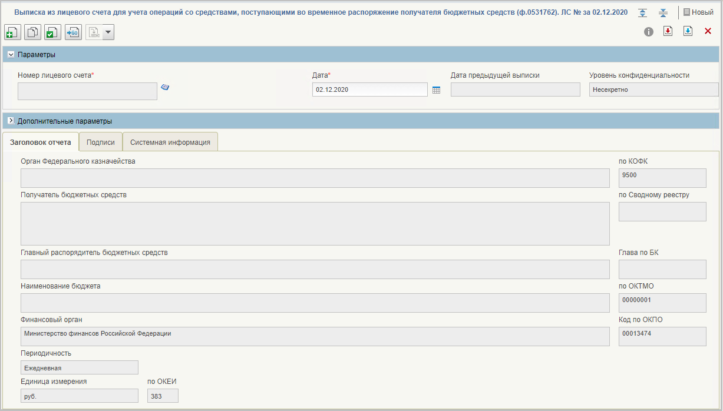
98. Визуальная форма Выписки ф. 0531762
- В открывшейся ВФ выписки (рис. 98) выбрать тип формирования отчета из списка. При выборе значения «Предварительный» отбираются все записи учета состояния ЛС. При выборе значения «Итоговый» отбираются записи учета состояния ЛС, зарегистрированные в книге учета.
- Далее требуется заполнить входные параметры выписки следующим образом:
- «Дата» – указывается дата отчета; поле доступно для редактирования с возможностью указания любой даты выбором из календаря; по умолчанию заполняется текущей системной датой;
- «Дата предыдущей Выписки» – рассчитывается автоматически; заполняется значением максимальной даты, предшествующей дате Выписки, за которую в системе была сформирована и утверждена Выписка по данному л/с; поле не доступно для редактирования;
- «Номер лицевого счета» – указывается значение лицевого счета; выбор из справочника «Книга регистрации лицевых счетов», отображается значение реквизита «Номер лицевого счета»; для отбора доступны актуальные на отчетную дату записи справочника по ЛС с кодом 05;
- «Формировать при отсутствии данных» – выбор из значений «Да» или «Нет»;
- «Пакет вложенных документов» – выбор из значений «Да» или «Нет».
- Сохранить документ и закрыть ВФ. Документ успешно сохранится в системе на статусе «Новый».
- Нажать кнопку «Сформировать отчетность». Выполнится запрос согласно указанным параметрам на расчет данных учета состояния ЛС в ПУиО. Статус документа изменится на «Ожидает формирования».
По результатам получения запроса на расчет данных учета состояния ЛС в ПУР выполняются арифметические расчеты показателей отчета и производится наполнение табличной части формуляра. Статус документа сменится на «Сформирован».
Если выписка не содержит данных, то статус сменится на «Данные отсутствуют».
Если тип отчета указан «Промежуточный», то документ автоматически перейдет на статус «Отправлено клиенту».
- На ВФ нажать кнопку «Направить на согласование».
При этом выполняется поиск идентичного отчета за соответствующую дату. При обнаружении такого отчета, сформированный отчет останется на статусе «Сформирован». При этом можно отменить предыдущий отчет и далее повторно направить на согласование сформированный отчет.
В зависимости от настройки шаблона листа согласования, документ перейдет на один из соответствующих статусов: «На согласовании ФК», «На утверждении ФК» «Утвержден ФК».
При наличии шаблона листа согласования необходимо выполнить процедуру многоуровневого утверждения, в результате чего будет выполнено подписание отчета ЭП.
При отсутствии шаблона листа согласования документ подписывается только Исполнителем и переходит на статус «Утвержден ФК».
Документ автоматически переходит на статус «Отправлено клиенту».
- Отчет доступен для просмотра и обработки с помощью СФ по пути в навигаторе «Управление расходами: СВР и доведение БД – Все сервисы – Отчетность по ЛС – Отчетность ЛС СВР – Отчет о состоянии лицевого счета для учета операций со средствами, поступающими во временное распоряжение получателя бюджетных средств (ф. 0531788) – Все документы (Клиент)».

Экспорт отчетности по ЛС СВР
Для экспорта отчетов необходимо выполнить следующие действия:
- Выбрать подсистему «Управление расходами: СВР и доведение БД» и развернуть ветку «Все сервисы – Отчетность по ЛС – Отчетность ЛС СВР – <необходимый отчет из перечня – Все документы (Клиент)».
- В СФ формуляра Отчет/Выписка/Приложение к выписке выделить необходимый документ, нажать кнопку «Экспорт» и выбрать формат «Сформировать в ТФФ». Сформируется файл, который отображается на вкладке «Вложения».
- Выделить документ, нажать кнопку «Экспорт» и выбрать «Сформировать выписку с приложениями (XLS, PDF, RTF, ODS, ODT)» (недоступно для Отчета и Приложения к выписке). Сформируется архив с вложениями, который отображается на вкладке «Вложения».
- Выделить документ, нажать кнопку «Экспорт» и выбрать «Скачать выписку с вложениями». В случае если документ имеет метку «Для служебного пользования», то появится окно с предупреждением. Необходимо подтвердить действие либо отменить. Сохранится архив со всеми вложениями.

Печать отчетности по ЛС СВР
- Выбрать подсистему «Управление расходами: СВР и доведение БД» и развернуть ветку «Все сервисы – Отчетность по ЛС – Отчетность ЛС СВР – <необходимый отчет из перечня – Все документы (Клиент)».
- В СФ выбранного формуляра выделить необходимый документ, нажать кнопку «Печать документа».
- В открывшемся окне выбора шаблона печати выбрать соответствующий шаблон и нажать кнопку «ОК».
При печати отчета с меткой «Для служебного пользования» печатная форма сохраняется с данной меткой на первой и последней страницах.
- При необходимости печати приложения к выписке с меткой «Для служебного пользования» в форматах RTF, XLS, ODS, ODT выполнить действие «Экспорт» и выбрать формат.
Вывелось диалоговое окно с уведомлением: «Внимание! Выполняется попытка выгрузки документа с пометкой «Для служебного пользования». Обращаем внимание, что обработка документов с пометкой «Для служебного пользования» должна осуществляться с использованием средств вычислительной техники, имеющих действующие аттестаты соответствия требованиям безопасности информации, в том числе с использованием выделенного для указанных целей серверного оборудования» с возможностью продолжения операции выгрузки при нажатии на кнопку «Ок» или отмены выгрузки документа при нажатии на кнопку «Отмена» в диалоговом окне. Операция выгрузки документа с уровнем конфиденциальности «Для служебного пользования» отражается в истории операций формуляра.
Если в появившемся окне выбрано «Ок», то будет сформирована выписка с вложениями. Вложения отражаются на визуальной форме, на вкладке «Вложения» или на панели быстрого просмотра.
- На вкладке «Вложения» выделить нужный формат и нажать кнопку «Просмотреть».
- Выполнилось сохранение печатной формы отчета в выбранном формате.

Просмотр информации об оперативном состоянии лицевого счета с помощью формуляра «Просмотр состояния лицевого счета»
Для осуществления просмотра информации об оперативном состоянии лицевого счета в системе требуется наличие следующих документов:
- формуляры по операциям доведения (изменения) показателей сводной бюджетной росписи, в т.ч. КУ;
- формуляры РР;
- формуляры «Сведения о БО» по операциям постановки на учет принимаемых БО, принятых БО по закупкам и прочих принятых БО;
- формуляры «Сведения о ДО»;
- формуляры платежных документов (ЗКР, СЗКР, Сводная ЗКР, ПВЗ, УВиПП) и расчетных документов (Платежное поручение (ф.0401060)).
Для осуществления просмотра информации об оперативном состоянии лицевого счета в системе требуется выполнить следующие действия
- Осуществить вход в ЛК ЭБ. Перейти в главное меню ЛК ЭБ, выбрать подсистемы «Управление расходами» и «Управление расходами: СВР и доведение БД».
- Развернуть необходимую ветку каталогов в зависимости от типа отчетности:
- «Управление расходами – Все сервисы – Отчетность по ЛС – Просмотр состояния лицевого счета ПБС, АИФДБ, ИПБС (или Просмотр состояния лицевого счета (без ограничений)»;
- «Управление расходами: СВР и доведение БД – Все сервисы – Отчетность по ЛС – Просмотр состояния лицевого счета ГРБС (РБС), ГАИФДБ (АИФДБ с полномочиями ГАИФДБ), СВР (или Просмотр состояния лицевого счета (без ограничений)».
- Откроется форма ввода входных параметров (рис. 99).
Отображается формуляр без настроенных ограничений доступных значений входных параметров (фильтров) в зависимости от типа организации пользователя.
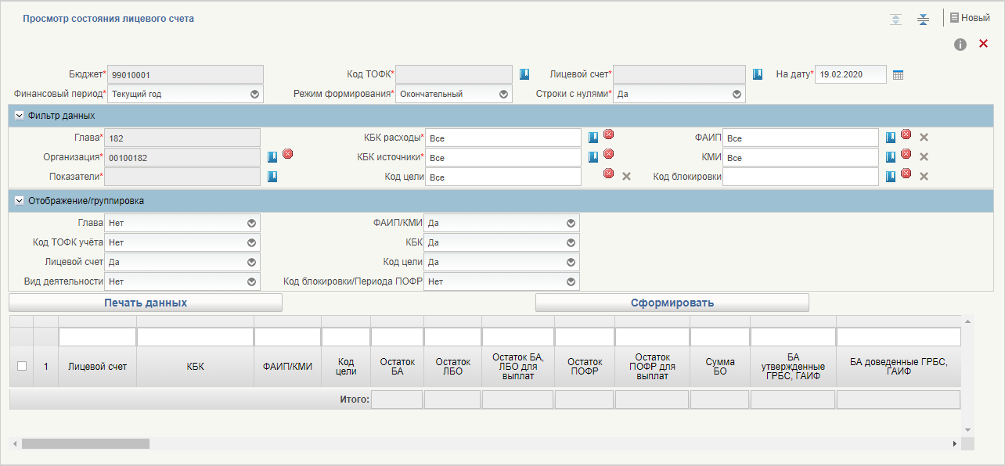
99. Формуляр «Просмотр состояния лицевого счета»
- Заполнить обязательные реквизиты в блоке входных параметров и фильтров формуляра путем ручного ввода данных или выбором из справочника/списка, так, как это описано в таблице 7. Обязательные для заполнения реквизиты отмечены красной звездочкой.
7. Описание обязательных входных параметров и фильтров формуляра «Просмотр состояния лицевого счета»
Наименование входного параметра/фильтра | Заполнение входного параметра
Блок «Заголовок»
Бюджет | Указывается код бюджета, по операциям со средствами которого требуется выполнить расчет показателей состояния лицевого счета.  Заполняется выбором значения из справочника «Бюджеты», отображается значение реквизита «Код бюджета».  По умолчанию отображается значение «99010001» (федеральный бюджет).
Код ТОФК | Указывается код ТОФК, где открыты или обслуживаются ЛС, по которым требуется выполнить расчет показателей состояния лицевого счета.  Заполняется выбором значения из справочника «Территориальные органы Федерального казначейства», отображается значение реквизита «Код ОрФК».  Есть возможность выбора нескольких значений.
Лицевой счет | Указывается номер лицевого счета. Выбор из справочника «Лицевые счета учреждений», отображается значение реквизита «Номер счета».  Для отбора доступны только записи справочника, действующие на дату, указанную в поле «На дату» визуальной формы
На дату | Указывается дата, на которую требуется выполнить расчет показателей состояния лицевого счета.  Заполняется выбором из календаря или ручным вводом.  По умолчанию заполняется текущей системной датой.
Финансовый период | Указывается финансовый период.  Поле доступно для редактирования при выборе лицевого счета с типом 01, 03, 06, 07, 08, 09, 10, 14, 52 в поле «Лицевой счет» визуальной формы.  Возможен выбор из списка:  - Текущий год;  - Первый год планового периода;  - Второй год планового периода;  - Третий год планового периода;  - Иные очередные годы за пределами планового периода.  По умолчанию указывается значение «Текущий год».
Режим формирования | Указывается режим формирования показателей состояния лицевого счета. Заполняется выбором из списка значений:  - Предварительный;  - Окончательный.  При выборе значения «Предварительный» отбираются все записи учета состояния ЛС.  При выборе значения «Окончательный» отбираются записи учета состояния ЛС, зарегистрированные в Книге учета.  По умолчанию указывается значение «Окончательный».
Строки с нулями | Выбор из списка:  - «Да» – нулевые значения отражается в списковой форме результата отбора. Значение по умолчанию.  - «Нет» – строки с нулями не отображаются.
Блок «Фильтр данных»
Глава | Указывается Код главы по БК.  По умолчанию указывается значение поля «Код главы по БК» блока «Информация о юридическом лице, в ведении которого находится организация (вышестоящий участник бюджетного процесса)» записи справочника «Сводный реестр» по организации пользователя.  Поле не доступно для редактирования.
Организация | Указывается код организации по Сводному реестру.  Заполняется выбором из справочника «Сводный реестр».
Показатели | Указывается перечень показателей, отражаемых в блоке «Таблица показателей». При заполнении параметра «Лицевой счет» поле «Показатели» автоматически заполняется значениями всех показателей, допустимых для выбранных типов лицевых счетов согласно справочнику «Показатели состояния лицевого счета».  Поле доступно для редактирования.  Перечень показателей приведен в таблице
Тип КБК | Для заполнения фильтра по кнопке открывается диалоговое окно, содержащее поля КБК-расходов. Значения выбираются из справочника «Коды классификации расходов». Возможен выбор нескольких значений. По умолчанию указано значение «Все».
КБК-расходы | Для заполнения фильтра по кнопке открывается диалоговое окно, содержащее поля КБК источников финансирования дефицита бюджета. Значения выбираются из справочника «Коды бюджетной классификации ИФДБ». Возможен выбор нескольких значений. По умолчанию указано значение «Все».
КБК-источники | Указывается Код главы по БК.  По умолчанию указывается значение поля «Код главы по БК» блока «Информация о юридическом лице, в ведении которого находится организация (вышестоящий участник бюджетного процесса)» записи справочника «Сводный реестр» по организации пользователя.  Поле не доступно для редактирования.
Код цели | По умолчанию указывается значение «Все».  Заполняется ручным вводом, также доступен выбор значения «Все» и очистки поля для задания пустого значения.
ФАИП | По умолчанию указывается значение «Все».  Указывается код ФАИП. Выбор из справочника «Коды объектов ФАИП», возможен выбор нескольких значений либо выбор значения «Все».
КМИ | По умолчанию указывается значение «Все».  Указывается код мероприятия по информатизации. Выбор из справочника «Перечень кодов мероприятий по информатизации», возможен выбор нескольких значений либо выбор значения «Все».
Код блокировки | Указывается кода вида изменений Сводной бюджетной росписи, по которому осуществляется блокировка бюджетных данных при внесении изменений, предполагающих уменьшение показателей. Выбор из справочника «Виды изменений СБР», возможен выбор нескольких значений либо выбор значения «Все».
Блок «Отображение/группировка»
Глава | Выбор из списка:  - «Да»;  - «Нет».  При выборе значения «Да» значение кода главы отражается в списковой форме результата отбора.  Значение по умолчанию: «Нет».
Код ТОФК учета | Выбор из списка:  - «Да»;  - «Нет».  При выборе значения «Да» значение кода ТОФК отражается в списковой форме результата отбора.  Значение по умолчанию: «Нет».
Лицевой счет | Выбор из списка:  - «Да»;  - «Нет».  При выборе значения «Да» значение лицевого счета отражается в списковой форме результата отбора.  Значение по умолчанию: «Да».
Вид деятельности | Выбор из списка:  - «Да»;  - «Нет».  При выборе значения «Да» значение источника средств отражается в списковой форме результата отбора.  Значение по умолчанию: «Нет».
КБК | Выбор из списка:  - «Да»;  - «Нет».  При выборе значения «Да» значение КБК отражается в списковой форме результата отбора.  Значение по умолчанию: «Нет» для л/с с кодом 05, «Да» для остальных ЛС.
ФАИП/КМИ | Выбор из списка:  - «Да»;  - «Нет».  При выборе значения «Да» значение ФАИП и КМИ отражается в списковой форме результата отбора.  Значение по умолчанию: «Нет» для л/с с кодом 05, «Да» для остальных ЛС.
Код цели | Выбор из списка:  - «Да»;  - «Нет».  При выборе значения «Да» значение Кода цели отражается в списковой форме результата отбора.  Значение по умолчанию: «Нет» для л/с с кодом 05, «Да» для остальных ЛС.
Код блокировки | Выбор из списка:  - «Да»;  - «Нет».  При выборе значения «Да» значение Кода блокировки отражается в списковой форме результата отбора.  Значение по умолчанию: «Да» для л/с с кодом 01, 06, 07, «Нет» для остальных ЛС.
8. Перечень показателей состояния ЛС для отражения в формуляре «Просмотр состояния лицевого счета»
Наименование показателя состояния ЛС | Описание показателя состояния ЛС | Тип лицевого счета
Наименование показателя состояния ЛС | Описание показателя состояния ЛС | 01 | 06 | 07 | 03 | 10 | 14 | 08 | 09 | 52
БА утвержденные ГРБС, ГАИФ | Сумма БА, утвержденных Минфином России для ГРБС, ГАИФ. | + | + | + | - | - | - | - | - | -
БА доведенные ГРБС, ГАИФ | Сумма БА, доведенных ФК до ГРБС, ГАИФ. | + | + | + | - | - | - | - | - | -
БА заблокированные | Сумма БА, доведенных до ГРБС, ГАИФ и заблокированных при внесении изменений, предполагающих уменьшение бюджетных данных, и/или до выполнения условий финансирования. | + | + | + | - | - | - | - | - | -
БА к доведению ГРБС, ГАИФ | Величина разности БА, утвержденных Минфином России для ГРБС, ГАИФ, и БА, доведенных ФК до ГРБС, ГАИФ. | + | + | + | - | - | - | - | - | -
БА распределенные | Сумма БА, распределенных ГРБС, ГАИФ, РБС, уполномоченным АИФ по подведомственным УБП. | + | + | + | - | - | - | - | - | -
Остаток БА ГРБС, ГАИФ (с учетом блокированных) | Величина разности БА, доведенных до ГРБС, ГАИФ, и БА, распределенных им по подведомственным УБП, уменьшенная на сумму заблокированных БА. | + | + | + | - | - | - | - | - | -
БА доведенные | Сумма БА, доведенных до РБС, уполномоченного АИФ, ПБС, ИПБС, АИФ через ОрФК. | + | + | + | + | + | + | + | + | -
Остаток БА | Для л/с с кодом 01, 06, 07 – величина разности БА, доведенных до ГРБС, РБС, ГАИФ, уполномоченных АИФ, и БА, распределенных им по подведомственным УБП.  Для л/с с кодом 03, 14 – величина разности БА, доведенных до ПБС (с учетом детализации), и поставленных на учет БО.  Для л/с с кодом 10, 08, 09 – величина БА, доведенных до ИПБС, АИФ.  Для л/с с кодом 52 – величина БА, утвержденных в бюджете. | + | + | + | + | + | + | + | + | +
ЛБО утвержденные ГРБС | Сумма ЛБО, утвержденных Минфином России для ГРБС. | + | - | - | - | - | - | - | - | -
ЛБО доведенные ГРБС | Сумма ЛБО, доведенных ФК до ГРБС. | + | - | - | - | - | - | - | - | -
ЛБО заблокированные | Сумма ЛБО, доведенных ГРБС и заблокированных при внесении изменений, предполагающих уменьшение бюджетных данных. | + | - | - | - | - | - | - | - | -
ЛБО к доведению ГРБС | Величина разности ЛБО, утвержденных Минфином России для ГРБС, и ЛБО, доведенных ФК до ГРБС. | + | - | - | - | - | - | - | - | -
ЛБО распределенные | Сумма ЛБО, распределенных ГРБС, РБС по подведомственным УБП. | + | - | - | - | - | - | - | - | -
Остаток ЛБО ГРБС (с учетом блокированных) | Величина разности ЛБО, доведенных до ГРБС, и ЛБО, распределенных им по подведомственным УБП, уменьшенная на сумму заблокированных ЛБО. | + | - | - | - | - | - | - | - | -
ЛБО доведенные | Сумма ЛБО, доведенных до РБС, ПБС, ИПБС через ОрФК. | + | - | - | + | + | + | - | - | -
Остаток ЛБО | Для л/с с кодом 01 – величина разности ЛБО, доведенных до ГРБС, РБС, и ЛБО, распределенных им по подведомственным УБП.  Для л/с с кодом 03, 14 – величина разности ЛБО, доведенных до ПБС (с учетом детализации), и поставленных на учет БО.  Для л/с с кодом 10 – величина ЛБО, доведенных до ИПБС.  Для л/с с кодом 52 – величина ЛБО, утвержденных в бюджете. | + | - | - | + | + | + | - | - | +
ПОФР утвержденные ГРБС | Сумма ПОФР, утвержденных Минфином России для ГРБС. | + | - | - | - | - | - | - | - | -
ПОФР доведенные ГРБС | Сумма ПОФР, доведенных ФК до ГРБС | + | - | - | - | - | - | - | - | -
ПОФР к доведению ГРБС | Величина разности ПОФР, утвержденных Минфином России для ГРБС, и ПОФР, доведенных ФК до ГРБС. | + | - | - | - | - | - | - | - | -
ПОФР доведенные ГРБС + 5% | Сумма ПОФР, доведенных ФК до ГРБС, увеличенная на 5%. | + | - | - | - | - | - | - | - | -
ПОФР распределенные | Сумма ПОФР, распределенных ГРБС, РБС по подведомственным УБП. | + | - | - | - | - | - | - | - | -
Остаток ПОФР ГРБС + 5% | Величина разности ПОФР, доведенных ФК до ГРБС, увеличенная на 5%, и ПОФР, распределенных ГРБС по подведомственным УБП. | + | - | - | - | - | - | - | - | -
ПОФР доведенные | Сумма ПОФР, доведенных до РБС, ПБС, ИПБС через ОрФК. | + | - | - | + | + | + | - | - | -
Остаток ПОФР | Для л/с с кодом 01 – величина разности ПОФР, доведенных до ГРБС, РБС, и ПОФР, распределенных им по подведомственным УБП.  Для л/с с кодом 03, 10, 14 – величина ПОФР, доведенных до ПБС, ИПБС.  Для л/с с кодом 52 – величина ПОФР, утвержденных в бюджете. | + | - | - | + | + | + | - | - | +
Сумма БО | Сумма поставленных на учет БО (принимаемых, принятых по закупкам, принятых прочих). | - | - | - | + | - | + | - | - | -
БО принимаемые | Сумма поставленных на учет принимаемых БО. | - | - | - | + | - | + | - | - | -
БО принятые | Сумма поставленных на учет принятых БО (по закупкам и прочих). | - | - | - | + | - | + | - | - | -
В т.ч. БО принятые по закупкам | Сумма поставленных на учет принятых БО по закупкам. | - | - | - | + | - | + | - | - | -
В т.ч. прочие БО | Сумма поставленных на учет принятых БО прочих. | - | - | - | + | - | + | - | - | -
Сумма ДО | Сумма поставленных на учет ДО | - | - | - | + | - | + | - | - | -
Остаток ЛБО для закупок | Величина разности ЛБО, доведенных до ПБС (с учетом детализации), и поставленных на учет БО, принятых по закупкам. | - | - | - | + | - | + | - | - | -
Остаток БА, ЛБО для выплат | Величина разности БА, ЛБО, доведенных до ПБС, АИФ (с учетом детализации), и кассовых выплат (с учетом восстановления кассовых выплат).  На текущем этапе развития ПУР ЭБ отражается только увеличение остатка при доведении бюджетных данных. | - | - | - | + | + | + | + | + | -
Остаток ПОФР для выплат | Величина разности ПОФР, доведенных до ПБС, и кассовых выплат (с учетом восстановления кассовых выплат).  На текущем этапе развития ПУР ЭБ отражается только увеличение остатка при доведении бюджетных данных. | - | - | - | + | + | + | - | - | -
- Нажать кнопку «Сформировать» для расчета показателей состояния ЛС.
Полученная из Модуля учета ПУиО ЭБ информация отобразится в табличной части формуляра (рис. 100).
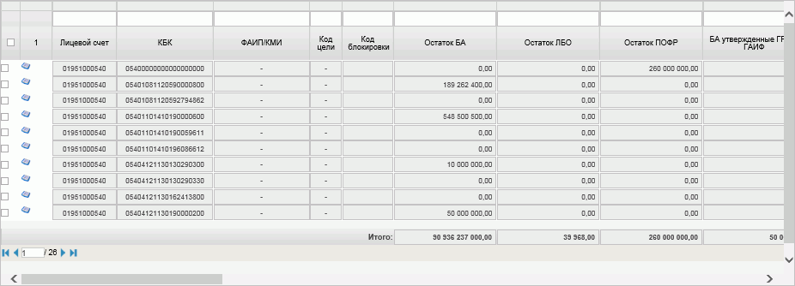
100. Табличная часть формуляра «Просмотр состояния лицевого счета»
- Для детализации информации нажать кнопку в нужной выделенной строке.
В форме детализированной информации отображаются результаты расчета, полученные из Модуля учета ПУиО ЭБ (рис. 101).
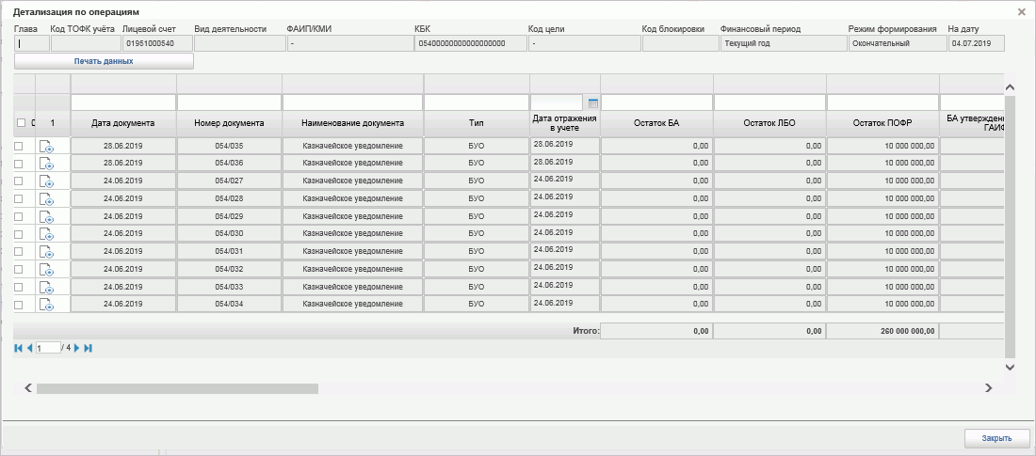
101. Окно «Детализация по операциям»
- Для создания печатной формы необходимо на визуальной форме документа нажать кнопку «Печать данных». Печатная форма формуляра сформировалась в формате XLS, ODS.

Виджет «Просмотр состояния лицевого счета»
Для работы с виджетом необходимо присутствие документов, по которым отражены операции на ЛС:
- по доведению/отзыву бюджетных данных (в том числе по межведомственной и внутриведомственной реорганизации);
- по постановке на учет (изменению) БО, ДО;
- по кассовым выплатам (восстановлению кассовых выплат);
- по выданным КОО и исполненным КОО;
- за счет средств дополнительного бюджетного финансирования.
Для работы с виджетом необходимо выполнить следующие действия:
- Выбрать подсистему «Управление расходами», на вкладке «Рабочие места» развернуть ветку «Управление расходами – Анализ показателей ЛС». Откроется рабочая область виджета.
- В рабочей области виджета заполнить реквизиты формуляра в блоке «Параметры отчета» путем ручного ввода данных или выбором из справочника. При необходимости в блоке «Фильтры» указать необходимые значения.
- Нажать кнопку «Сформировать отчет». Сформируется отчет с учетом данных Модуля учета ПУиО ЭБ. Пример сформированного отчета представлен на рисунке 102.
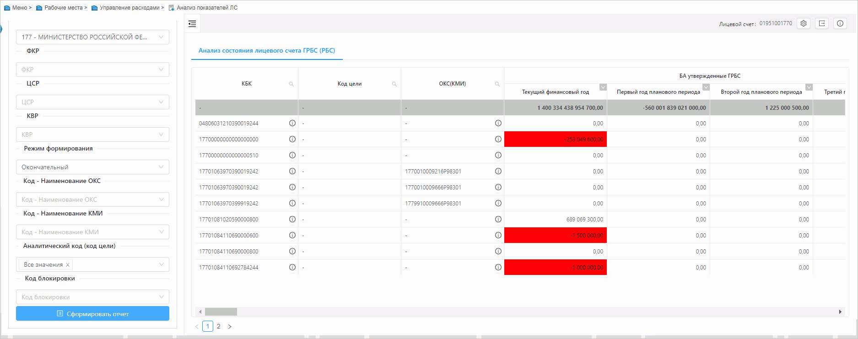
102. Пример формирования отчета с помощью виджета «Анализ показателей ЛС»
В случае отсутствия данных, удовлетворяющих условиям отбора, выводится уведомление на экран с информацией об отсутствии данных по заданным входным параметрам вида «По заданным входным параметрам в модуле учета нет данных». Табличная часть остается пустой.
Если во время работы пользователя с отчетом в Модуле учета ПУиО ЭБ произошли изменения данных учета (по ЛС отражены новые операции), то пользователю выводится уведомление «По лицевому счету <Лицевой счет> в модуле учета по состоянию на дату <Отчетная дата> произошли изменения. При необходимости переформируйте отчет, и становится активна кнопка «Сформировать».
- Для выбора режима отображения отчета необходимо перейти в опцию настроек,
нажав на кнопку в правом верхнем углу виджета и отключить чекбокс опции «Плоский режим» для просмотра отчета в режиме иерархии (рис. 103).
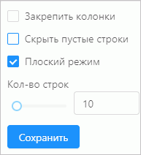
103. Настройка виджета «Анализ показателей ЛС»
- Для открытия детализированной формы по строке необходимо выполнить двойной клик по КБК, Коду цели или ФАИП (КМИ) в плоском режиме либо по кнопке (+) и (…), расположенной напротив строки слева, в режиме иерархии.
Доступна печать перечня первичных документов.
- Для перехода к первичному документу необходимо нажать на соответствующую кнопку в строке данных.
- Для экспорта на локальный диск ПО необходимо нажать кнопку «Экспорт».
Сформирована печатная форма в формате XLS, ODS.

Просмотр электронной подписи документа
Описание функциональности по визуальному отображению электронного документа, подписанного электронной подписью, включая визуализацию данной электронной подписи, содержащую информацию о подписании документа электронной подписью, а также о номере, владельце и периоде действия сертификата ключа проверки электронной подписи, приведено в документе «Руководство работников (представителей) участников системы «Электронный бюджет» по работе с подсистемой (компонентом, модулем)» на ПОИ. Указанный функционал реализован средствами ПОИ для всех функциональных подсистем ГИИС «Электронный бюджет».

Описание функциональности для обмена пользовательскими информационными сообщениями

Работа с формуляром «Произвольный документ»
Формуляр «Произвольный документ» предназначен для передачи документов в неструктурированном виде между ТОФК и клиентами.
Документ доступен на редактирование/просмотр (в зависимости от прав пользователя) в организации, сформировавшей документ, и доступен на просмотр в организации-получателе сообщения.
Периодичность формирования формуляра «Произвольный документ» не регламентируется. Формуляр формируется вручную, по инициативе пользователя.
На рисунке 104 показана ВФ формуляра «Произвольный документ», вкладка «Основная информация».
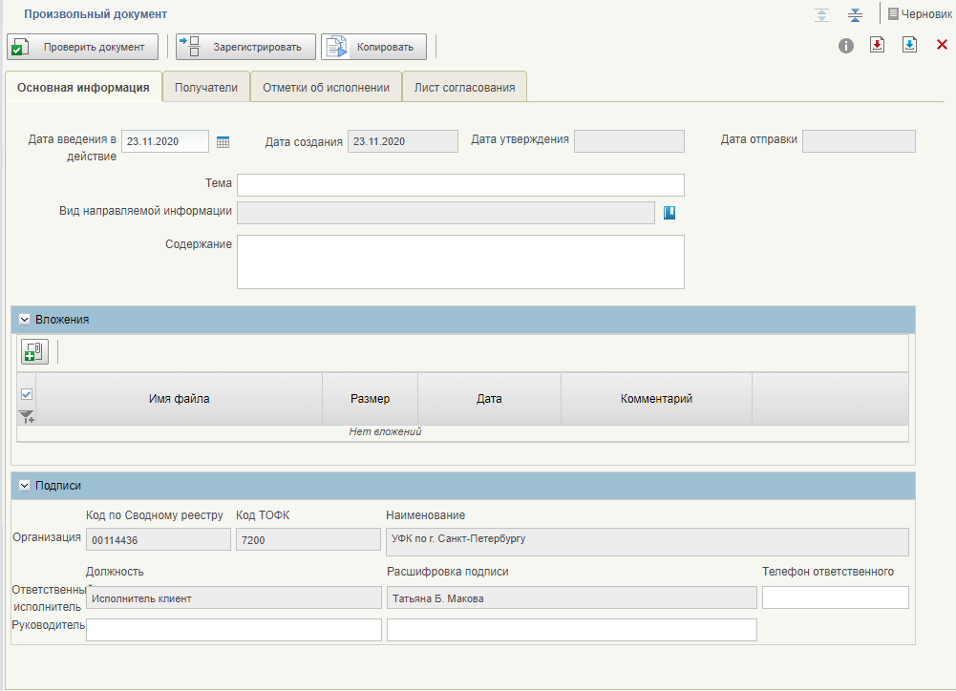
104. ВФ формуляра «Произвольный документ», вкладка «Основная информация»
Состав и порядок заполнения полей вкладки «Основная информация» формуляра представлены в таблице 9.
9. Описание реквизитного состава вкладки «Основная информация»
Наименование  реквизита | Правила заполнения реквизита
Блок «Основная часть»
Статус | Заполняется автоматически при выполнении переходов ЖЦ
Дата создания | Заполняется автоматически при создании
Дата утверждения | Указывается системная дата утверждения документа (переход на статус «Зарегистрирован»)
Дата отправки | Указывается системная дата отправки документа (переход на статус «Отправлен»)
Тема | Вводится вручную пользователем
Дата введения в действие | Вводится вручную пользователем.  По умолчанию устанавливается значение, равное системной дате.
Вид направляемой информации | Заполняется из справочника видов направляемой информации (для выбора доступны только актуальные на дату Произвольного документа записи в статусе «Актуально»)
Содержание сообщения | Заполняется вручную пользователем.
Блок «Вложения»
Наименование файла | Указывается наименование файла
Дата вложения | Указывается системная дата, когда был прикреплен файл
Размер вложения | Указывается размер файла (В, кВ, Mb).
Комментарий | Указывается комментарий
Блок «Подписи»
Код по сводному реестру | Определяется организация по логину пользователя, создающего документ.
Код ТОФК | -
Наименование | Определяется организация по логину пользователя, создающего документ.
Ответственный исполнитель (Должность) | Определяется должность исполнителя по логину пользователя, создающего документ.
Ответственный исполнитель (Расшифровка подписи) | Определяется ФИО исполнителя по логину пользователя, создающего документ.
Телефон ответственного | Заполняется вручную исполнителем.
Руководитель (Должность) | Заполняется вручную или автоматически при выполнении операции утверждения в соответствии с листом согласования.
Руководитель (Расшифровка подписи) | Заполняется вручную или автоматически при выполнении операции утверждения в соответствии с листом согласования. Если реквизит предварительно заполнен вручную, то при выполнении операции согласования заполнение данными из листа согласования не требуется.
На рисунке 105 показана ВФ формуляра «Произвольный документ», вкладка «Получатели».
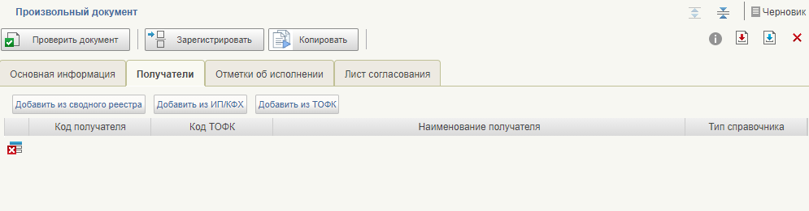
105. ВФ формуляра «Произвольный документ», вкладка «Получатели»
Состав и порядок заполнения полей вкладки «Получатели» представлены в таблице 10. Данная вкладка доступна только пользователям организации-создателя документа.
10. Состав и порядок заполнения табличной части «Получатели» вкладки «Получатели»
Наименование  реквизита | Правила заполнения реквизита
Код получателя | Заполняется автоматически при выборе получателя из справочника:  - из Сводного реестра значением поля ORGCODE;  - из ТОФК определяется код организации СР (orgcode) из сводного реестра, где код тофк = selforfkcode;  - из ИП/КФХ значением поля MO_CLIENTCODE.
Код ТОФК получателя | Заполняется автоматически при выборе получателя из справочника ТОФК значением поля CODE.
Наименование получателя | Заполняется автоматически при выборе получателя из справочника:  - из Сводного реестра полем ORGFULLNAME;  - из ТОФК значением поля FULLNAME;  - из ИП/КФХ значением поля MO_FULLNAME.
Тип справочника | Заполняется автоматически при выборе получателя. Указывается из какого справочника был выбран получатель:  - Сводный реестр;  - ТОФК;  - ИП\КФХ.
Вкладка содержит следующие кнопки:
- «Добавить из сводного реестра» - при нажатии открывается диалоговая форма, в которой отображается СФ справочника «Сводный реестр». В диалоговой форме пользователь может выбрать одну или несколько записей, а так же использовать фильтрацию по реквизитам СФ. При нажатии на кнопку «ОК» выбранные записи добавляются в табличную часть «Получатели» документа «Произвольный документ». Кнопка доступна на статус «Черновик», «К отмене».
- «Добавить ИП\КФХ» – при нажатии открывается диалоговая форма, в которой отображается СФ справочника «Реестр ИП и КФХ». В диалоговой форме пользователь может выбрать одну или несколько записей, а так же использовать фильтрацию по реквизитам СФ. При нажатии на кнопку «ОК» выбранные записи добавляются в табличную часть «Получатели» документа «Произвольный документ». Кнопка доступна на статус «Черновик», «К отмене».
- «Добавить из ТОФК» – при нажатии открывается диалоговая форма, в которой отображается СФ справочника «ТОФК 2.0». В диалоговой форме пользователь может выбрать одну или несколько записей, а так же использовать фильтрацию по реквизитам СФ. При нажатии на кнопку «ОК» выбранные записи добавляются в табличную часть «Получатели» документа «Произвольный документ». Кнопка доступна на статус «Черновик», «К отмене».
На рисунке 106 показана ВФ формуляра «Произвольный документ», вкладка «Отметки об исполнении».
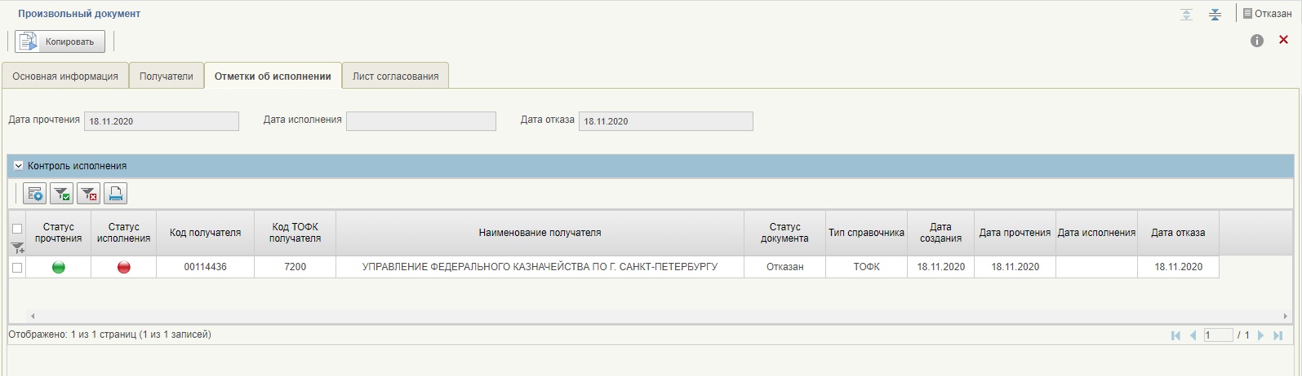
106. ВФ формуляра «Произвольный документ». Вкладка «Отметки об исполнении»
Состав и порядок заполнения полей вкладки «Отметки об исполнении» представлен в таблице 11. Данная вкладка доступна только пользователям организации-создателя документа.
11. Описание реквизитного состава вкладки «Отметки об исполнении»
Наименование  реквизита | Правила заполнения реквизита
Дата прочтения | Указывается системная дата прочтения документа (переход на статус «Прочтен» всех связанных документов).
Дата исполнения | Указывается системная дата исполнения документа.
Дата отказа | Указывается системная дата отказа документа
Блок «Контроль исполнения»
- | Табличная часть.  Связи документа с «Произвольным документом (входящий)».
На рисунке 107 показана ВФ формуляра «Произвольный документ», вкладка «Отметка об отзыве».
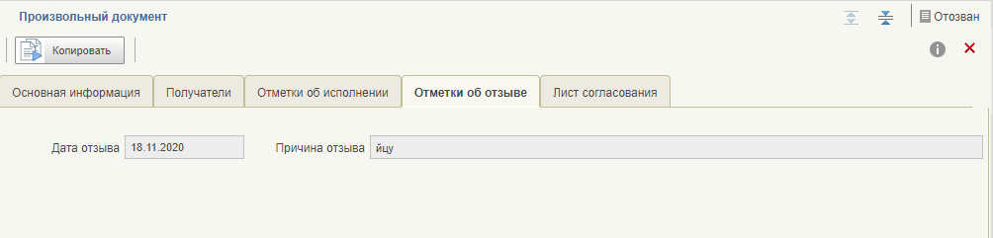
107. ВФ формуляра «Произвольный документ». Вкладка «Уведомления»
Состав и порядок заполнения полей вкладки «Отметка об отзыве» представлены в таблице 12. Данная вкладка доступна только если документ был отозван.
12. Описание реквизитного состава вкладки «Уведомления»
Наименование  реквизита | Правила заполнения реквизита
Дата отзыва | Указывается системная дата отзыва документа (переход на статус «Отозван»).
Причина отзыва | Указывается причина отзыва документа (переход на статус «Отозван»).
На рисунке 108 показана ВФ формуляра «Произвольный документ», вкладка «Лист согласования».
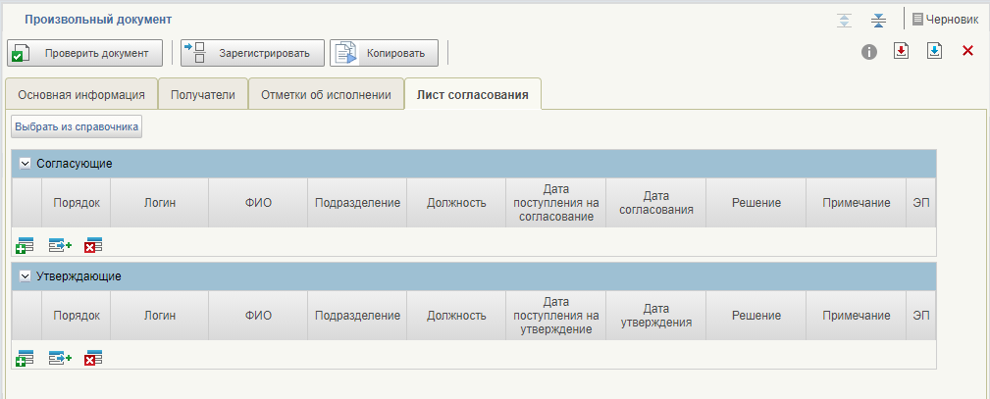
108. ВФ формуляра «Произвольный документ». Вкладка «Лист согласования»
Состав и порядок заполнения полей вкладки «Лист согласования» представлены в таблице 13. Данная вкладка доступна только пользователям организации-создателя документа.
13. Описание реквизитного состава вкладки «Лист согласования»
Наименование  реквизита | Правила заполнения реквизита
Порядок | Заполняется на основании Шаблона листа согласования
Примечание | Заполняется значением, введенным пользователем в процессе согласования
ФИО согласующего | Заполняется на основании Шаблона листа согласования
Должность согласующего | Заполняется на основании Шаблона листа согласования
Подразделение согласующего | Заполняется на основании Шаблона листа согласования
Дата поступления на согласование | Указывается дата назначения на согласование текущему согласующему
Дата согласования | Указывается дата согласования текущим согласующим
Необходимость подписания ЭП | Заполняется на основании Шаблона листа согласования
Порядок | Заполняется на основании Шаблона листа согласования
Примечание | Заполняется значением, введенным пользователем в процессе утверждения
ФИО утверждающего | Заполняется на основании Шаблона листа согласования
Должность утверждающего | Заполняется на основании Шаблона листа согласования
Подразделение утверждающего | Заполняется на основании Шаблона листа согласования
Дата поступления на утверждение | Указывается дата назначения на утверждение текущему согласующему
Дата утверждения | Указывается дата утверждения текущим утверждающим
Необходимость подписания ЭП | Заполняется на основании Шаблона листа согласования
Для обработки документа требуется выполнить следующие действия:
- Авторизоваться в ЛК ЭБ.
- На панели навигации перейти по следующему пути «Обеспечение интеграции – Произвольные документы – Исходящие – Все документы» (рис. 109).
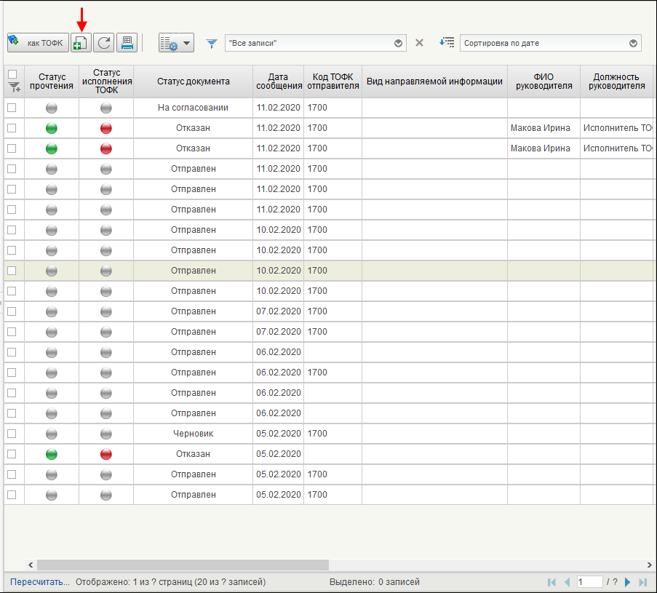
109. Списковая форма документа «Произвольный документ»
- На панели инструментов нажать кнопку «Создать новый документ» (см. рис. 109). Если организация-отправитель является ТОФК, то новый документ создается с помощью кнопки «Как ТОФК/Как клиент», при нажатии на которую исполнитель должен выбрать, с какими полномочиями создается Произвольный документ: как ТОФК – органа исполнения и кассового обслуживания клиентов, или как Клиент – организации-клиента ТОФК.
- В открывшейся экранной форме документа заполнить необходимые поля.
Если документ создан с помощью действия «Как ТОФК», то в группе «Подписи» будет заполнен код ТОФК.
- Проверить правильность заполнения полей документа и затем нажать кнопку «Сохранить изменения и закрыть окно».
- Зарегистрировать документ, нажав на панели инструментов кнопку  («Зарегистрировать»).
Документ проходит проверку на правильность заполнения полей.
В случае успешной проверки документ проходит операции согласования и утверждения. После прохождения этих операций документ перейдет на статус «Зарегистрирован».
В случае если при проверке документа будут выявлены ошибки, или документ не будет согласован или утвержден, то его статус изменится на «К отмене».
- В случае успешного прохождения этапа утверждения документ автоматически отправляется в организации-получатели.
При отправке формуляра автоматически формируется документ «Произвольный документ (входящий)».
Для отзыва документа «Произвольный документ» необходимо выполнить следующие действия:
- Выделить в СФ отзываемый документ на статусе «Отправлен» и на панели инструментов нажать кнопку  («Отозвать»).
- В открывшемся окне (рис.110) указать причину отзыва документа и нажать кнопку «Отозвать».
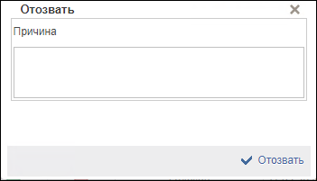
110. Окно отзыва документа
Документ перейдёт на статус «Отозван». Все дочерние документы «Произвольный документ (входящий)» также переходят на статус «Отозван».
Примечание. Отзыв документа возможен, если среди дочерних документов нет ни одного в статусах «К исполнению», «Исполнен», «Отказан» и «К отмене». Если таковой имеется, то выдается сообщение: «Данное сообщение нельзя отозвать, т.к. существуют связанные документы в статусе «К исполнению», «Исполнен», «Отказан» или «К отмене».

Работа с формуляром «Произвольный документ (входящий)»
Периодичность формирования формуляра «Произвольный документ (входящий)» не регламентируется. Формуляр формируется автоматически по условию.
На данной вкладке отображается форма редактирования формуляра «Произвольный документ»: доступны вкладки «Основная информация», «Получатели», «Отметки об отзыве». Вкладка «Отметки об отзыве» должна отображаться только в том случае, если документ был отозван.
На рисунке 111 показана ВФ формуляра «Произвольный документ (входящий)», вкладка «Отметка об исполнении».
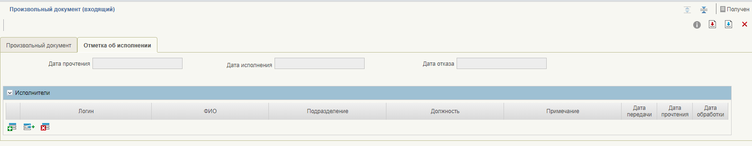
111. ЭФ формуляра «Произвольный документ (входящий)». Вкладка «Отметка об исполнении»
Состав и порядок заполнения полей вкладки «Исполнители» представлен в таблице 14.
14. Описание реквизитного состава вкладки «Отметка об исполнении» формуляра «Произвольный документ (входящий)»
Наименование реквизита | Правила заполнения реквизита
Дата прочтения | Указывается системная дата смены статуса на «Прочитан».
Дата исполнения | Указывается системная дата смены статуса на «Исполнен».
Дата отказа | Указывается системная дата смены статуса на «Отказан».
Блок «Исполнители»
ФИО исполнителя | Заполняется вручную из перечня активных пользователей.
Должность исполнителя | Заполняется вручную из перечня активных пользователей.
Подразделение исполнителя | Заполняется вручную из перечня активных пользователей
Примечание | Заполняется вручную пользователем в случае необходимости.
Дата передачи | Заполняется значением даты смены статуса на «В работе».
Дата прочтения | Заполняется значением даты смены статуса на «Прочитан».
Дата обработки | Заполняется значением даты смены статуса на «Исполнен», «Отменен».
Для обработки документа «Произвольный документ (входящий)» требуется выполнить следующие действия:
- Авторизоваться в ЛК ЭБ,
- На панели навигации перейти по следующему пути «Обеспечение интеграции – Произвольные документы – Входящие – Все документы»» (рис. 112).
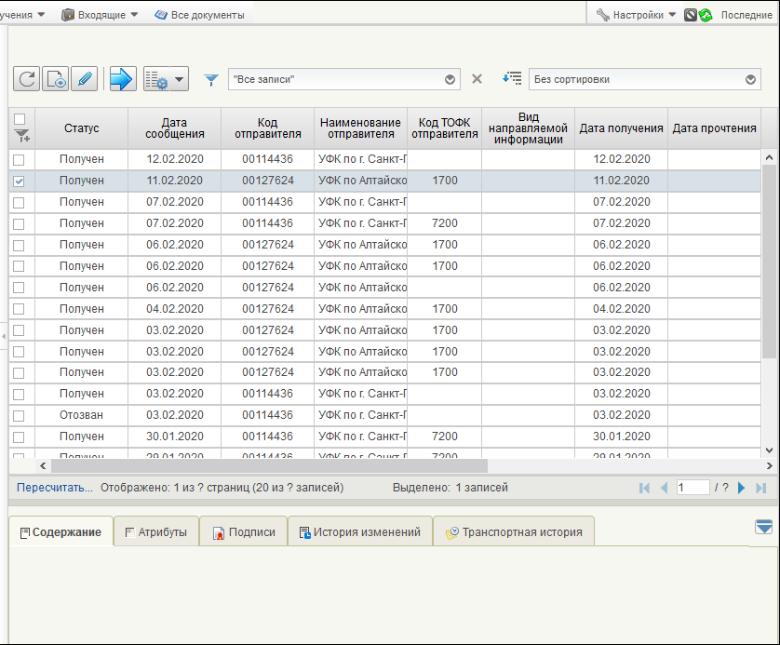
112. Списковая форма документа «Произвольный документ (входящий)»
- Выбрать на списковой форме экземпляр документа «Произвольный документ (входящий)» и нажать кнопку («Открыть документ на редактирование»).
- Перейти на закладку «Отметка об исполнении».
- В табличной части нажать кнопку («Добавить новую строку»). В таблице появится пустая строка.
- Заполнить строку, используя справочник пользователей. Для вызова справочника нужно нажать значок .
- В открывшемся окне справочника выбрать пользователя и нажать кнопку «OK» (рис. 113).
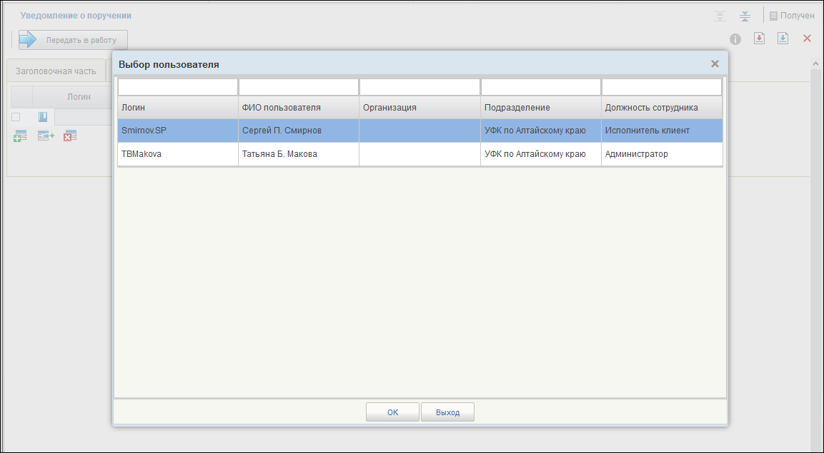
113. ЭФ справочника пользователей
- После указания исполнителя нажать кнопку («Сохранить изменения и закрыть окно»).
- Выделить обрабатываемый документ на СФ и нажать кнопку («Передать в работу»).
Документ изменит статус на «В работе» и станет доступен назначенному ответственному исполнителю.
Дальнейшая обработка документа происходит назначенным ответственным исполнителем. Порядок действий предполагает следующие операции:
- На панели навигации перейти в фильтр-папку «В работе (Моё)» и на СФ выделить обрабатываемый документ.
- Выделить документ на статусе «Прочитан» и нажать кнопку («Исполнить уведомление»). Откроется форма для ввода комментария и добавления вложения (рис. 114)
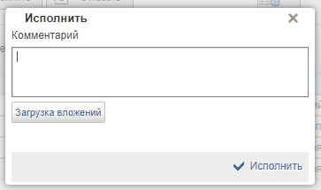
114. Окно «Исполнить»
- Нажать на кнопку «Исполнить». Документ перейдет на статус «К исполнению».
В случае подтверждения исполнения нужно выделить исполненный документ и нажать на кнопку «Утвердить исполнение». Документ перейдет на статус «Исполнен».
В случае необходимости отмены исполнения документа нужно выделить исполненный документ и нажать кнопку («Отменить исполнение»). Документ вернётся на статус «Прочитан».
- В случае если необходимо отказать документ на статусе «Прочитан», нужно выделить его на СФ и нажать кнопку («Отказать уведомление с причиной»).
- В открывшемся окне указать причину отказа документа и нажать кнопку «Отказать» (рис. 115). Документ перейдет на статус «К отмене».
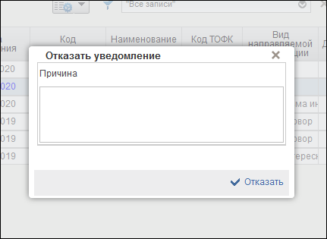
115. Окно для комментария о причине отказа
В случае подтверждения отказа нужно выделить отказанный документ и нажать на кнопку «Утвердить отказ». Документ перейдет в статус «Отказан».
В случае необходимости возврата на исполнение нужно выделить отказанный документ и нажать кнопку «Вернуть на исполнение». Документ перейдёт в статус «Прочитан».

Работа с формуляром «Сообщение»
Периодичность формирования формуляра «Сообщение» не регламентируется. Формуляр создается автоматически, по инициативе пользователя ТОФК.
На рисунке 116 представлена ВФ формуляра «Сообщение», вкладка «Заголовочная часть».
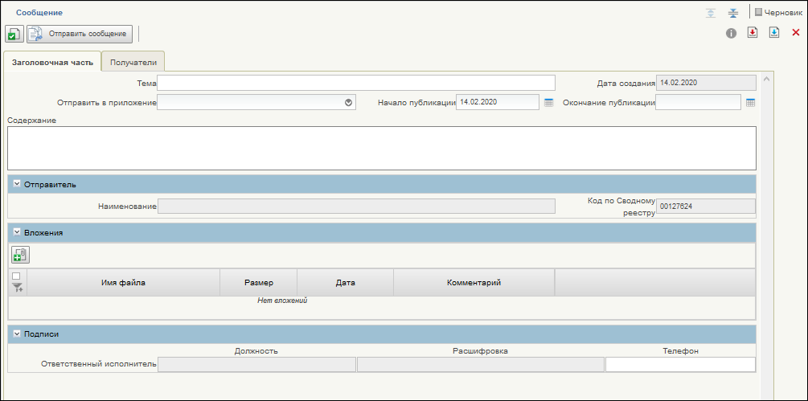
116. ВФ формуляра «Сообщение». Вкладка «Заголовочная часть»
Состав и порядок заполнения полей вкладки «Заголовочная часть» представлен в таблице 15.
15. Описание реквизитного состава вкладки «Заголовочная часть»
Наименование  реквизита | Правила заполнения реквизита
Дата создания | Заполняется автоматически при создании документа
Отправить в приложение. | Заполняется вручную. Выбирается одно из значений.  Возможные значения:  - «Все»,  - «Личный кабинет»,  - «Мобильное приложение».
Тема | Заполняется вручную.
Содержание | Заполняется вручную.
Начало публикации | Заполняется автоматически при создании документа текущая дата. Может быть изменена пользователем вручную.
Окончание публикации | Заполняется пользователем вручную при создании документа или автоматически при выполнении перехода ЖЦ «Снять с публикации».
Блок «Отправитель»
Наименование | Наименование отправителя
Код по сводному реестру | Код отправителя по сводному реестру
Блок «Вложения»
Тип вложения | Указывается формат прикрепленного документа (*.doc, *.docx, *.ods, *.odt, *.xls, *.xlsx, *.rar, *.zip).
Наименование файла | Указывается наименование файла.
Дата вложения | Указывается дата сервера, когда был прикреплен файл.
Размер вложения | Указывается размер файла (В, кВ, Mb).
Блок «Подписи»
ФИО ответственного исполнителя, создавшего сообщение. | Заполняется автоматически при создании документа. Определяется ФИО исполнителя по логину пользователя, создающего документ, с помощью метода getUserInfo СОШС.
Должность ответственного исполнителя, создавшего сообщение. | Заполняется автоматически при создании документа. Определяется должность исполнителя по логину пользователя, создающего документ, с помощью метода getUserInfo СОШС.
Телефон ответственного исполнителя, создавшего сообщение. | Заполняется вручную.
На рисунке 117 представлена ВФ формуляра «Сообщение», вкладка «Получатели».
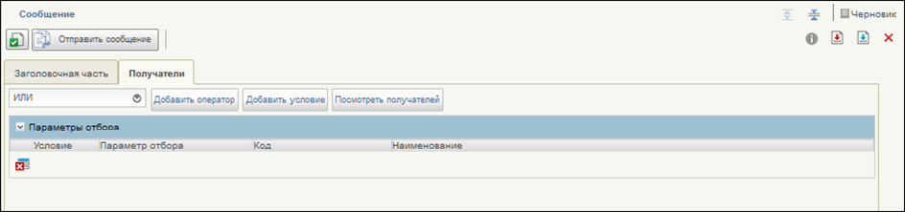
117. ВФ формуляра «Сообщение». Вкладка «Получатели»
Вкладка содержит следующие кнопки:
- «Добавить оператор» – при нажатии добавляется строка с выбором оператора. Если в таблице уже есть строка с оператором, то новый оператор добавляется на уровень ниже. Самой верхней строкой в таблице должна быть строка с оператором. Кнопка доступна на статусах «Черновик», «К отмене»;
- «Добавить условие» – при нажатии добавляется строка с выбором параметров отбора. Кнопка доступна на статусах «Черновик», «К отмене»;
- «Удалить» – при нажатии удаляется строка с оператором/условием, на которой установлен курсор (или которая выделена), при этом удаляются все подчиненные строки с операторами и параметрами. Кнопка доступна на статусах «Черновик», «К отмене»;
- «Показать получателей» – при нажатии открывается форма просмотра списка получателей. Кнопка доступна на любом статусе.
Состав и порядок заполнения полей вкладки «Получатели» представлен в таблице 16.
16. Описание реквизитного состава вкладки «Получатели»
Наименование  реквизита | Правила заполнения реквизита
Оператор служит для построения иерархического итератора. | Заполняется вручную. Выбор одного из значений: «И»; «ИЛИ».
Параметр отбора. | Заполняется вручную. Выбор одного из значения. Возможные значения:  - Все организации;  - Полномочие организации;  - Уровень бюджета;  - Бюджет;  - Тип л\с;  - Л\с;  - Обслуживающий ТОФК.  Значение «Все организации» доступно для выбора, если в табличной части отсутствуют «Полномочия организации», «Уровень бюджета», «Бюджет», «Тип л/с», «Л/с», «Обслуживающий ТОФК» и наоборот.
Код. | Указывается значение из справочника/перечня значений.  Для выбора выводится список только актуальных записей на текущую системную дату и в статусе «Актуальная».
Наименование. | Указывается значение из справочника/перечня значений.
На рисунке 118 показана ВФ просмотра списка получателей.
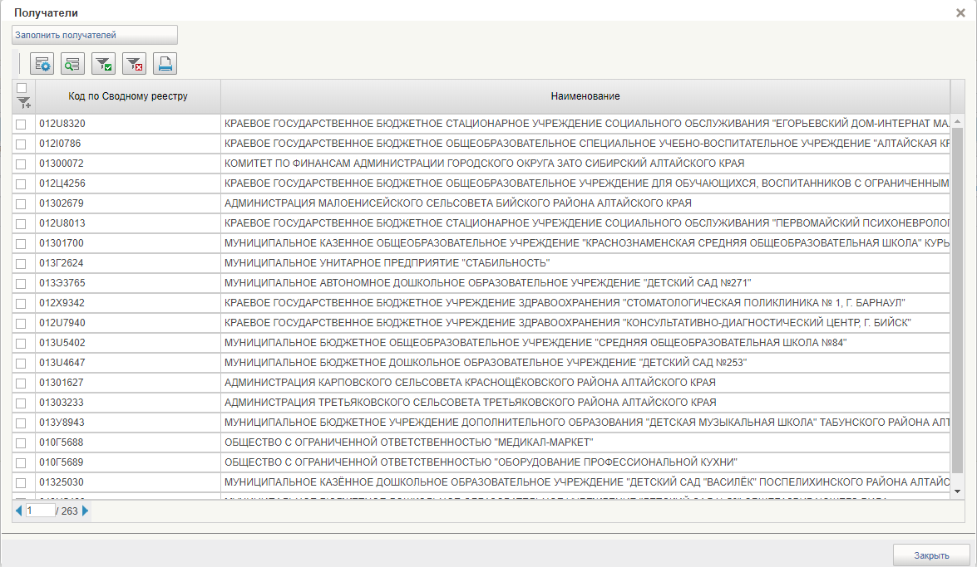
118. ВФ просмотра списка получателей
Для обработки документа необходимо выполнить следующие действия.
- Авторизоваться в ЛК ЭБ.
- На панели навигации перейти по следующему пути «Обеспечение интеграции – Сообщения – Исходящие – Все документы» (рис. 119).
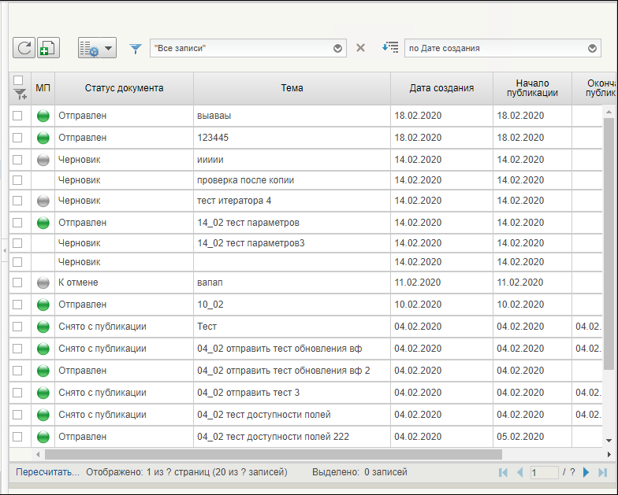
119. Фильтр-папка «Все документы». Списковая форма документа «Сообщение»
- На панели инструментов нажать кнопку («Создать») и в открывшейся экранной форме документа заполнить необходимые поля.
- При заполнении поля «Отправить в приложение» пользователь может выбрать один из вариантов:
- «Мобильное приложение» (сообщение направляется через сервис ЕСМВ в мобильное приложение; для контроля доставки в МП у документа есть статус отправки в МП (фонарики), который отображает доставку до МП: зеленый отправлено, красный - не доставлено);
- «Личный кабинет» (сообщение направляется в Личный кабинет пользователям организаций-получателей);
- «Все» (отправка происходит и в ЛК, и в МП).
- Проверить правильность заполнения полей документа и затем нажать кнопку «Сохранить изменения и закрыть окно». Документ сохраняется на статусе «Черновик».
- Для отправки документы выделить его на СФ и нажать кнопку «Отправить».
В случае успешного прохождения проверки на заполнение полей и если дата, указанная в поле «Начало публикации», больше текущей даты, то документ перейдёт на статус «Ожидает отправки». Как только дата начала публикации сравняется с текущей датой, документ будет отправлен.
В случае успешного прохождения проверки на заполнение полей, и если дата, указанная в поле «Начало публикации», равна текущей дате, документ будет отправлен и его статус изменится на «Отправлено».
В случае если проверка на заполнение полей закончилась неудачей или дата, указанная в поле «Начало публикации», меньше текущей даты, документ переходит на статус «К отмене».
В случае, если документ направлялся на МП, и отправка закончилась неудачей при получении отрицательного синхронного ответа от ЕСМВ, «Статус отправки в МП» будет «Не доставлен» (красный фонарик). Для повторной отправки нужно нажать кнопку «Повторно отправить в МП». При успешной отправке документа, «Статус отправки в МП» будет «Доставлен» (зеленый фонарик).
- Для того чтобы снять с публикации документ на статусе «Отправлен», необходимо выделить его на СФ и нажать кнопку «Снять с публикации». Статус документа изменится на «Снято с публикации».

Формирование записей справочника «Виды направляемой информации»
Для формирования записей справочника необходимо выполнить следующие действия:
- Авторизоваться в ЛК ЭБ под пользователем с ролью «ARMPOI_Администратор справочников».
- На панели навигации перейти по следующему пути «Обеспечение интеграции – Произвольные документы – Справочники – Виды направляемой информации».
- На панели инструментов нажать кнопку «Создать» и в открывшейся форме редактирования записи справочника заполнить обязательные данные.
- Нажать кнопку «Сохранить изменения» и закрыть форму.
В списковой форме новая запись отображена со статусом «Черновик».
- Выделить созданную запись, нажать кнопку «Актуализировать».
Появилось сообщение об успешной актуализации справочника. Запись справочника приняла статус «Актуальный».

Формирование записей справочника «Шаблоны листов согласования»
Описание данного справочника приведено в п. 5.3.1.
Для формирования записей справочника необходимо выполнить следующие действия:
- Авторизоваться в ЛК ЭБ под пользователем с ролью «ARMPOI_Администратор справочников».
- На панели навигации перейти по следующему пути «Обеспечение интеграции – Произвольные документы – Справочники – Шаблоны листов согласования».
- На панели инструментов нажать кнопку «Создать» и в открывшейся визуальной форме записи справочника заполнить обязательные данные.
- Добавить согласующих (при необходимости проставить чекбокс «Подпись»), присвоить им порядок согласования, добавить утверждающих.
- Нажать кнопку «Сохранить изменения» и закрыть окно.
В списковой форме новая запись отображена со статусом «Черновик».
- Выделить созданную запись, нажать кнопку «Актуализировать».
Появилось сообщение об успешной актуализации справочника. Запись справочника приняла статус «Актуальна».

Описание действий работника в случае аварийных ситуаций
С целью оперативного уведомления службы сопровождения о возникающих сбоях и инцидентах в работе системы используется функция отправки пользователем сообщения о возникшей проблеме в систему управления эксплуатации ФК. На основании полученного сообщения о нештатном функционировании системы СУЭ автоматически зарегистрирует инцидент в системе учета. Доставка сообщения в СУЭ осуществляется по протоколу электронной почты SMTP. Адрес электронной почты получателя сообщения о проблеме указывается в настройках системы, доступных администратору портала. Тема электронного письма будет содержать следующий текст: «[EB Portal] Личный кабинет ЭБ – Постановка на сопровождение».
Функция отправки сообщения о возникшей проблеме доступна авторизованным пользователям личного кабинета вне зависимости от текущего портлета, страницы портала или подсистемы, в которой работает пользователь. Инициация формирования производится по выбору пользователем соответствующего пункта меню (ссылки) или нажатием сочетания «горячих» клавиш (рис. 120).

120. Ссылка на ПУЭ
В результате указанных действий пользователя открывается форма сообщения (рис. 121).
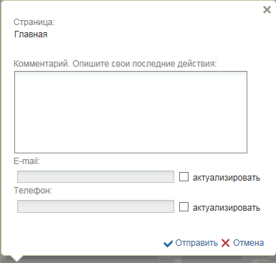
121. Форма сообщения о проблеме
Форма содержит следующие текстовые поля ввода, доступные пользователю для редактирования:
- комментарий пользователя;
- телефон пользователя;
- адрес электронной почты.
Кроме данных, заполненных пользователем, сообщение будет содержать следующие автоматически заполняемые сведения:
- снимок экрана пользователя, сделанный в момент инициации функции отправки сообщения о возникшей проблеме;
- адрес текущей рабочей страницы (url), с которой был вызван сервис «Сообщить о проблеме»;
- наименование и версия браузера пользователя;
- операционная система пользователя;
- версия java;
- версия КриптоПРО;
- информация о СPU;
- количество оперативной памяти;
- количество свободной оперативной памяти;
- сведения о пользователе:
- ФИО;
- Организация;
- подразделение;
- должность;
- полномочия;
- сведения об организации:
- ИНН;
- КПП;
- ОГРН;
- Код ТОФК;
- Код по СПЗ;
- e-mail организации;
- телефон организации.
В случае нажатия на ссылку возможно возникновение информационного сообщения, представленного на рисунке 122.
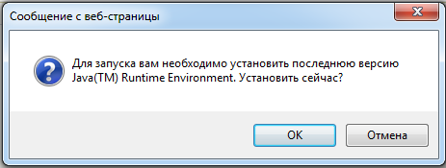
122. Информационное сообщение
Примечание. Минимальная версия Java Virtual Machine (JVM) для установки на клиенте – 1.7.0_07.
Для продолжения работы необходимо нажать кнопку «ОК». В результате откроется страница, содержащая обновление для JVM (рис. 123). Выполнить стандартные действия по установке обновления программного обеспечения.
В случае если версия JVM, установленная на рабочей станции пользователя, не ниже требуемой, то в информационном сообщении необходимо нажать кнопку «Отмена». В результате откроется форма сообщения (см. рис. 121).
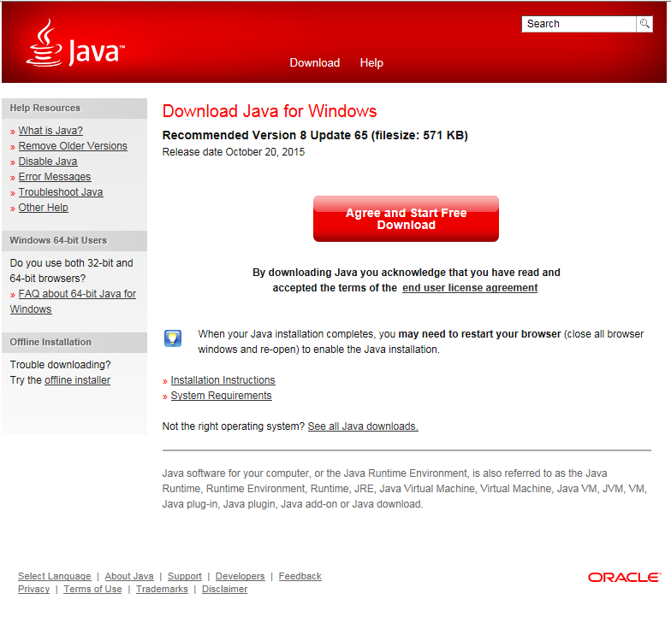
123. Страница JAVA

СОСТАВИЛИ
Наименование организации, предприятия | Должность исполнителя | Фамилия, имя, отчество | Подпись | Дата
ООО «ОТР 2000» | Заместитель начальника отдела | Иванова О. С. |  | 17.10.2017

СОГЛАСОВАНО
Наименование организации, предприятия | Должность исполнителя | Фамилия, имя, отчество | Подпись | Дата

ЛИСТ РЕГИСТРАЦИИ ИЗМЕНЕНИЙ
№ версии док-та | Дата изменения | Автор изменений | Изменения
1.0 | 17.10.2017 | Иванова О. С. | Документ разработан на основании Государственного контракта ФКУ0533/10/2017 от 11.10.2017.
2.0 | 03.11.2017 | Иванова О. С. | Внесены изменения по замечаниям Заказчика.
3.0 | 13.12.2017 | Егорова Е. И. | Документ доработан на основании Письма ФКУ «ЦОКР» от 29.11.2017 № 99-27-15/8250 «О направлении запроса на актуализацию документации» в рамках исполнения Государственного контракта ФКУ0533/10/2017 от 11.10.2017.
3.1 | 27.12.2017 | Егорова Е. И. | Документ актуализирован в части п. 3.
4.0 | 27.12.2017 | Егорова Е. И. | Документ доработан на основании Государственного контракта ФКУ0533/10/2017 от 11.10.2017 (2-й этап работ по развитию).
5.0 | 12.03.2018 | Егорова Е. И. | Внесены изменения по замечаниям Заказчика.
6.0 | 07.05.2018 | Егорова Е. И. | Внесены изменения по замечаниям Заказчика.
7.0 | 07.06.2018 | Егорова Е. И. | Внесены изменения по замечаниям Заказчика.
7.1 | 19.06.2018 | Егорова Е. И. | Доработаны п. 5.2.4, 5.2.5.
8.0 | 12.02.2019 | Егорова Е. И. | Документ актуализирован на основании Государственного контракта № ФКУ0678/12/2018/ИС от 03.12.2018 (1-й период работ по развитию подсистемы управления расходами).
8.1 | 06.05.2019 | Егорова Е. И. | Внесены изменения по замечаниям Заказчика.
8.2 | 05.07.2019 | Тяпкина О. В. | Документ актуализирован. Добавлены пп. 5.6.1, 5.7.
8.3 | 16.08.2019 | Тяпкина О. В. | Документ актуализирован. Добавлен п. 4.1, внесены изменения в пп. 5.1, 5.6.1, 5.7.  Внесены исправления по замечаниям УФК Саратова.
8.4 | 05.09.2019 | Тяпкина О. В. | В раздел 4 добавлен перечень ролей пользователей.
08.05 | 17.10.2019 | Сафронова А. В. | Документ актуализирован на основании Государственного контракта № ФКУ0678/12/2018/ИС от 03.12.2018 (2-й период работ по развитию подсистемы управления расходами).
09.00 | 16.12.2019 | Тяпкина О. В. | Актуализирован п. 5.6.1.
09.01 | 22.03.2020 | Тяпкина О. В. | Внесены изменения в п. 1.2.
09.02 | 27.05.2020 | Степанова Э. В., Петрова Н. В. | Документ актуализирован в ходе проведения опытной эксплуатации в рамках Государственного контракта № ФКУ0678/12/2018/ИС от 03.12.2018 (2-й период работ по развитию подсистемы управления расходами).
09.03 | 07.08.2020 | Тяпкина О. В. | Внесены изменения по замечаниям Заказчика в рамках Государственного контракта № ФКУ0678/12/2018/ИС от 03.12.2018 (2-й период работ по развитию подсистемы управления расходами).
10.00 | 17.08.2020 | Петрова Н. В. | Документ актуализирован на основании Государственного контракта № ФКУ0173/06/2020/РИС от 09.06.2020 (1-й период работ по развитию подсистемы управления расходами)
10.01 | 15.12.2020 | Тяпкина О. В. | Внесены изменения по результатам ОЭ в рамках Государственного контракта ФКУ0173/06/2020/РИС от 09.06.2020 (1-й период работ по развитию подсистемы управления расходами).  Актуализирован перечень браузеров в разделе 1.2.  Актуализирован раздел 4, внесены изменения в описание бизнес-процессов.  Актуализирован раздел 4.4, внесены изменения в описание порядка работы пользователя со справочниками и документами.
10.02 | 12.07.2021 | Тяпкина О. В. | Документ актуализирован на основании Государственного контракта № ФКУ0173/06/2020/РИС от 09.06.2020 (1-й период работ по развитию подсистемы управления расходами).  Проведена актуализация рисунков в связи с переходом на импортозамещенное ПО.
11.00 | 28.02.2022 | Степанова Э. В. | Документ актуализирован на основании Государственного контракта от 15.02.2022 № ФКУ0062/02/2022/РИС (1-й период работ по развитию подсистемы управления расходами).
11.01 | 18.03.2022 | Тяпкина О. В. | Документ актуализирован на основании Государственного контракта от 15.02.2022 № ФКУ0062/02/2022/РИС (1-й период работ по развитию подсистемы управления расходами). По тексту документа добавлено описание работы с форматами open office document.
11.02 | 01.04.2022 | Тяпкина О. В. | Документ актуализирован по итогам проведения опытной эксплуатации в рамках Государственного контракта от 15.02.2022 № ФКУ0062/02/2022/РИС (1-й период работ по развитию подсистемы управления расходами). Внесены изменения в раздел 4.

Ххххххх – код формы отчета по соответствующему ЛС в соответствии с КФД
В формулярах отчетов, созданных в ПУР ЭБ до реализации функциональности обработки и хранения документов ограниченного распространения, структура которых не предусматривала хранения информации об уровне конфиденциальности, в поле «Уровень конфиденциальности» автоматически устанавливается значение «Несекретно».
Назначается для формирования отчетности по ЛС, документа «Акт приемки-передачи ЛС» по ЛС с кодом 01, 06, 07, формирования сводных данных по ЛС.
Назначается ГРБС.
Назначается РБС, АИФ с полномочиями ГАИФ.
Назначается ГАИФДБ.
Назначается для утверждения документа «Акт приемки-передачи ЛС» по ЛС с кодом 01, 06, 07.
Назначается для формирования отчетности по ЛС, согласования документа «Акт приемки-передачи ЛС», просмотра состояния ЛС по ЛС с кодом 05, формирования отчета «Мониторинг остатков по поступлениям СВР».
Назначается для утверждения документа «Акт приемки-передачи ЛС», просмотра состояния ЛС по ЛС с кодом 05.
Назначается для формирования отчетности по ЛС, согласования документа «Акт приемки-передачи ЛС», просмотра состояния ЛС по ЛС с кодом 03, 14, 05, 08, 09, 10.
Назначается для утверждения документа «Акт приемки-передачи ЛС», просмотра состояния ЛС по ЛС с кодом 03, 14, 05, 08, 09, 10.
Назначается для формирования отчетности по ЛС, согласования документа «Акт приемки-передачи ЛС» по ЛС с кодом 03, 14.
Назначается для утверждения отчетности по ЛС, документа «Акт приемки-передачи ЛС» по ЛС с кодом 03, 14.
Назначается для формирования отчетности по ЛС, согласования документа «Акт приемки-передачи ЛС» по ЛС с кодом 03, 14, 05. Для специалистов ГРБС, ПБС ФБ при условии ведения ЛС с кодом 14 (или 05) посредством НСИ ЭБ.
Назначается для утверждения документа «Акт приемки-передачи ЛС» по ЛС с кодом 03, 14, 05.
Назначается для утверждения документа «Акт приемки-передачи ЛС» по ЛС с кодом 03, 14, 05
На текущем этапе развития ПУР ЭБ отражается только увеличение остатка при доведении бюджетных данных.

